Утвержден
54819512.20.05,09.ЭБ26.001-02.05 1(2,5,6,7,8)-ЛУ
Государственная интегрированная информационная система управления общественными финансами «Электронный бюджет»

Подсистема управления расходами

Модуль ведения операций по исполнению обязательств участников бюджетного процесса и операций со средствами юридических лиц, не являющихся участниками бюджетного процесса. Компонент казначейского сопровождения
Руководство работников (представителей) участников ГИИС ЭБ по работе с ПУР в части казначейского сопровождения
Том 2. Руководство для сотрудников ТОФК
Код документа: 54819512.20.05,09.ЭБ26.001-02.05 1(2,5,6,7,8)
Листов: 212

Аннотация
В документе приводится описание операций, выполняемых пользователем при работе с Компонентом казначейского сопровождения модуля ведения операций по исполнению обязательств участников бюджетного процесса и операций со средствами юридических лиц, не являющихся участниками бюджетного процесса, подсистемы управления расходами государственной интегрированной информационной системы управления общественными финансами «Электронный бюджет».
Документ актуализирован на основании Государственного контракта № ФКУ0424/09/2018/ИС от 12.09.2018 (2-й период работ по развитию подсистемы управления расходами в части казначейского сопровождения).

СОДЕРЖАНИЕ
Перечень таблиц 12
Перечень рисунков 13
Перечень терминов и сокращений 16
1. Общие сведения 23
1.1. Назначение Компонента КС ПУР ЭБ 23
1.2. Условия применения Компонента КС ПУР ЭБ 23
1.3. Описание требуемого уровня подготовки работника 23
1.4. Перечень эксплуатационной документации, с которой необходимо ознакомиться работнику 24
2. Описание порядка работы с Компонентом КС ПУР ЭБ 25
3. Перечень, структура, описание порядка поступления и способа передачи информации в Компоненте КС ПУР ЭБ 26
4. Описание бизнес-процессов Компонента КС ПУР ЭБ 27
4.1. Описание группы бизнес-процессов «Ведение схемы кооперации (перечня документов-оснований) в Компоненте КС ПУР ЭБ» 27
4.1.1. Бизнес-процесс «Формирование документа «Заявка для внесения Сведений в Перечень документов-оснований» вручную» 27
4.1.1.1. Контроль на отсутствие остатков по разделам 29
4.1.1.2. Многоуровневое утверждение 29
4.1.2. Бизнес-процесс «Автоматическое формирование документа «Заявка для внесения Сведений в Перечень документов-оснований»» 32
4.1.3. Бизнес-процесс «Дополнение и утверждение документа «Заявка для внесения Сведений в Перечень документов-оснований» ТОФК обслуживания ЛС» 32
4.1.4. Бизнес-процесс «Актуализация Перечня документов-оснований» 33
4.2. Описание группы бизнес-процессов ведения нормативно-справочной информации в части казначейского сопровождения 33
4.2.1. Бизнес-процесс «Ведение НСИ в Компоненте КС ПУР ЭБ» 34
4.3. Описание группы бизнес-процессов ведения перечня источников целевых средств и перечня направлений расходования целевых средств 34
4.3.1. Бизнес-процесс «Формирование, актуализация записей справочников» 35
4.3.2. Бизнес-процесс «Выгрузка записей справочников» 35
4.4. Описание группы бизнес-процессов санкционирования целевых расходов с применением сведений об операциях с целевыми средствами в соответствии с нормативными правовыми актами 35
4.4.1. Бизнес-процесс «Формирование разрешения Заказчика на предоставление Сведений об операциях ЦС только с подписью Исполнителя» 36
4.4.1.1. Многоуровневое утверждение 36
4.4.2. Бизнес-процесс «Формирование Сведений об операциях с ЦС» 36
4.4.2.1. Формирование и утверждение Сведений об операциях с ЦС в ЛК Исполнителя 37
4.4.2.2. Сервисный прием документов Клиентов в Компоненте КС ПУР ЭБ в ЛК Исполнителя 37
4.4.2.3. Ввод Сведений об операциях с ЦС в ЛК ТОФК (по бумажному носителю) 38
4.4.2.4. Обработка на стороне ТОФК обслуживания ЛС Исполнителя Сведений об операциях с ЦС (контроли, предварительное отражение в Модуле учета ПУиО ЭБ на ЛС ЮЛ) 38
4.4.2.4.1. Отражение в учете 39
4.4.2.5. Отмена Сведений об операциях с ЦС 39
4.5. Описание группы бизнес-процессов проведения операций по кассовым выплатам юридических лиц по лицевым счетам в соответствии с нормативными правовыми актами 39
4.5.1. Бизнес-процесс «Формирование и исполнение ПП Клиента» 39
4.5.1.1. Формирование и утверждение ПП Клиента в ЛК Клиента 40
4.5.1.1.1. Многоуровневое утверждение 40
4.5.1.2. Формирование и утверждение ПП Клиента в ЛК ТОФК (по бумажному носителю) 41
4.5.1.3. Обработка ПП по результатам сервисного приема из внешних систем 41
4.5.1.4. Санкционирование (контроли, предварительное отражение в Модуле учета ПУиО ЭБ на ЛС Клиента-Плательщика, взаимодействие с ПУДС ЭБ) 42
4.5.1.4.1. Отражение в учете (предварительное) 43
4.5.1.4.2. Взаимодействие с ПУДС ЭБ 43
4.5.1.4.3. Отражение в учете (окончательное) 44
4.5.1.4.4. Экспорт ПП Клиента по результатам исполнения 44
4.5.1.5. Отмена ПП Клиента 44
4.5.1.6. Обработка ПП Клиента ТОФК ЦС Клиента-Получателя 45
4.5.1.6.1. Отражение в учете в ТОФК обслуживания ЛС Клиента-Получателя 45
4.5.1.6.2. Обработка ПП Клиента при отсутствии раздела 45
4.5.1.6.3. Обработка ПП Клиента с учетом документа «Казначейское обеспечение обязательств» 45
4.5.1.6.4. Обработка ПП с учетом проведения процедуры приостановления 46
4.5.2. Бизнес-процесс «Формирование платежного документа (поступление средств)» 47
4.5.2.1. Формирование платежного документа (поступление средств) 47
4.5.3. Бизнес-процесс «Формирование Запроса на выяснение принадлежности платежа» 51
4.5.3.1. Формирование и подписание Запроса на выяснение принадлежности платежа в ТОФК РЦ (Центре специализации НВС) 51
4.5.3.2. Экспорт Запроса на выяснения принадлежности платежа по результатам подписания 51
4.5.4. Бизнес-процесс «Формирование Запроса на аннулирование заявки (консолидированной заявки)» 52
4.5.4.1. Формирование и утверждение Запроса на аннулирование заявки (консолидированной заявки) 52
4.5.4.2. Формирование и утверждение Запроса на аннулирование заявки (консолидированной заявки) (по бумажному носителю) 53
4.5.4.3. Обработка Запроса на аннулирование заявки (консолидированной заявки) по результатам сервисного приема из внешних систем 53
4.5.4.4. Обработка Запроса на аннулирование заявки (консолидированной заявки) 54
4.5.4.5. Отмена Запроса на аннулирование заявки (консолидированной заявки) 54
4.6. Описание группы бизнес-процессов уточнения операций по лицевым счетам юридического лица в соответствии с нормативными правовыми актами 54
4.6.1. Бизнес-процесс «Формирование Уведомления об уточнении операций клиента» 55
4.6.1.1. Формирование и утверждение Уведомления об уточнении операций клиента в ЛК Клиента 55
4.6.1.1.1. Многоуровневое утверждение 56
4.6.1.2. Формирование и утверждение Уведомления об уточнении операций клиента в ЛК ТОФК (по бумажному носителю) 56
4.6.1.3. Обработка Уведомления об уточнении операций клиента по результатам сервисного приема из внешних систем 56
4.6.1.4. Обработка в ТОФК обслуживания ЛС (контроли, предварительное отражение в Модуле учета ПУиО ЭБ на ЛС Клиента) 56
4.6.1.4.1. Отражение в учете (предварительное) 57
4.6.1.4.2. Отражение в учете (окончательное) 57
4.6.1.4.3. Экспорт Уведомления об уточнении операций клиента по результатам исполнения 57
4.6.1.5. Отмена Уведомления об уточнении операций клиента 58
4.6.2. Бизнес-процесс «Формирование заявок на наличность» 59
4.6.2.1. Санкционирование и предварительное отражение в учете 59
4.6.2.2. Отмена Заявки на наличность Клиента 60
4.6.3. Бизнес-процесс «Отправка заявки на наличность в банк и исполнение платежа» 60
4.6.3.1. Формирование предварительных проводок 61
4.6.3.2. Формирование окончательных проводок 61
4.6.4. Бизнес-процесс «Операции с наличными денежными средствами» 61
4.6.4.1. Формирование Расшифровки сумм неиспользованных (внесенных через банкомат или пункт выдачи наличных денежных средств) средств 61
4.6.4.2. Санкционирование 62
4.6.4.3. Отмена Расшифровки сумм неиспользованных (внесенных через банкомат или пункт выдачи наличных денежных средств) средств 62
4.7. Описание группы бизнес-процессов приостановления (отмены приостановления) операций и отказа в проведении приостановленной операции по лицевым счетам юридического лица в соответствии с нормативными правовыми актами 63
4.7.1. Бизнес-процесс «Формирование Уведомления о приостановлении операции по лицевому счету» 63
4.7.1.1. Формирование и утверждение Уведомления о приостановлении операции по лицевому счету 64
4.7.2. Бизнес-процесс «Формирование Уведомления об обоснованности или о необоснованности приостановления операции по лицевому счету» 64
4.7.2.1. Формирование и утверждение Уведомления об обоснованности или необоснованности приостановления операции по лицевому счету в ЛК Клиента или в ТОФК Обращения 64
4.7.2.2. Обработка Уведомления об обоснованности или необоснованности приостановления операции по лицевому счету 65
4.7.3. Бизнес-процесс «Формирование Уведомления о проведении (об отказе в проведении) ранее приостановленной операции» 65
4.7.4. Бизнес-процесс «Формирование Уведомления об отказе в принятии к исполнению платежных документов» 66
4.7.4.1. Обработка и утверждение Уведомления об отказе в принятии к исполнению платежных документов 66
4.8. Описание группы бизнес-процессов осуществления казначейского обеспечения обязательств при казначейском сопровождении целевых средств 67
4.8.1. Бизнес-процесс «Выдача Казначейского обеспечения обязательств» 67
4.8.2. Бизнес-процесс «Перевод Казначейского обеспечения обязательств» 68
4.8.2.1. Формирование Заявления на перевод КОО 68
4.8.2.2. Рассмотрение и утверждение Заявления на перевод КОО 69
4.8.3. Бизнес-процесс «Изменение Казначейского обеспечения обязательств» 70
4.8.3.1. Формирование Заявления на изменение КОО 70
4.8.3.2. Рассмотрение и утверждение Заявления на изменение КОО 71
4.8.3.3. Изменение КОО Госзаказчиком 72
4.8.4. Бизнес-процесс «Отзыв Казначейского обеспечения обязательств» 72
4.8.4.1. Формирование Заявления на отзыв КОО 73
4.8.4.2. Рассмотрение и утверждение Заявления на отзыв КОО 73
4.8.4.3. Отзыв КОО Госзаказчиком 74
4.8.5. Бизнес-процесс «Исполнение Казначейского обеспечения обязательств» 74
4.9. Описание группы бизнес-процессов ведения раздельного учета результатов финансово-хозяйственной деятельности, распределения накладных расходов, раскрытия структуры цены государственного контракта, суммы субсидии по соглашению (договору), цены контракта (договора), заключенных в рамках исполнения государственного контракта, соглашения (договора) и проведения ТОФК в случаях, установленных Правительством Российской Федерации, проверок при осуществлении казначейского сопровождения средств 80
4.9.1. Бизнес-процессы «Формирование Расходной декларации» и «Формирование запроса информации для формирования Расходной декларации» 81
4.9.1.1. Формирование и обработка Расходной декларации в ТОФК обслуживания ЛС Исполнителя 81
4.9.1.2. Обработка Расходной декларации Исполнителем 82
5. Описание последовательности действий работника 83
5.1. Запуск системы 83
5.1.1. Авторизация в Личном кабинете веб-портала, предоставляющего доступ пользователям к функциям ППО 83
5.2. Группа бизнес-процессов «Ведение схемы кооперации (Перечня документов-оснований)» 84
5.2.1. Дополнение и утверждение документа ТОФК обслуживания ЛС, включение документа в ПДО и формирование уведомления Исполнителю 84
5.2.2. Установление признака приостановления исполнения документа ТОФК обслуживания ЛС 86
5.2.3. Заполнение реквизитов для обособленного подразделения (головной уровень) 87
5.2.4. Добавление информации об обособленных подразделениях в запись ПДО для открытия раздела Обособленному подразделению в рамках действующего документа-основания 100
5.3. Группа бизнес-процессов «Санкционирование целевых расходов с применением сведений об операциях с целевыми средствами в соответствии с нормативными правовыми актами» 112
5.3.1. Формирование Сведений об операциях с ЦС в ЛК Исполнителя, и регистрация на стороне ЦС обслуживания Исполнителя 112
5.3.2. Формирование новой версии документа путем копирования Сведений об операциях с целевыми средствами в ЛК Исполнителя, и регистрация на стороне ЦС обслуживания Исполнителя 112
5.3.3. Отмена документа «Сведения об операциях с ЦС» полученного из внешней системы 112
5.4. Группа бизнес-процессов «Проведение операций по кассовым выплатам юридических лиц по лицевым счетам в соответствии с нормативными правовыми актами» 113
5.4.1. Операции, выполняемые в рамках бизнес-процесса «Формирование и исполнение платежного поручения Клиента» 113
5.4.1.1. Санкционирование документа на стороне ТОФК обслуживания ЛС 113
5.4.1.2. Отмена платежного поручения Клиента 113
5.4.1.3. Сервисный прием и санкционирование документа на стороне ТОФК обслуживания ЛС Клиента-Плательщика 114
5.4.2. Операции, выполняемые в рамках бизнес-процесса «Формирование платежного документа (поступление средств)» 115
5.4.2.1. Формирование и утверждение документа «Платежное поручение» (кредитовое) в ТОФК обслуживания ЛС получателя 115
5.4.2.2. Получение и обработка документа «Платежное поручение» (кредитовое) с типом «Неклассифицированное поступление» 115
5.4.2.3. Возврат документа «Платежное поручение» (кредитовое) плательщику через ТОФК по обработке НВС 116
5.4.2.4. Экспорт документа «Платежное поручение» (кредитовое) в личном кабинете ТОФК обслуживания ЛС 116
5.4.3. Операции, выполняемые в рамках бизнес-процесса «Формирование запроса на выяснение принадлежности платежа» 116
5.4.3.1. Формирование и утверждение документа «Запрос на выяснение принадлежности платежа» в личном кабинете ТОФК обслуживания ЛС 116
5.4.4. Операции, выполняемые в рамках бизнес-процесса «Формирование запроса на аннулирование заявки (консолидированной заявки)» 117
5.4.4.1. Подписание Запроса на аннулирование заявки (консолидированной заявки) 117
5.4.4.2. Формирование формуляра «Протокол» 117
5.4.4.2.1. Порядок действий 117
5.4.4.3. Сервисный прием Запроса на аннулирование заявки (консолидированной заявки) 118
5.5. Группа бизнес-процессов «Уточнение операций по лицевым счетам юридического лица в соответствии с нормативными правовыми актами» 118
5.5.1. Операции, выполняемые в рамках бизнес-процесса «Формирование уведомления об уточнении операций клиента» 118
5.5.1.1. Обработка на стороне ЦС обслуживания уведомления об уточнении операций клиента 118
5.5.1.2. Отмена уведомления об уточнении операций клиента 119
5.5.1.3. Сервисный прием и обработка на стороне ТОФК обслуживания ЛС уведомления об уточнении операций клиента 120
5.5.1.4. Экспорт уведомления об уточнении операций клиента 120
5.6. Группа бизнес-процессов «Обеспечение наличными денежными средствами в соответствии с нормативными правовыми актами» 121
5.6.1. Операции, выполняемые в рамках бизнес-процесса «Формирование заявок на наличность» 121
5.6.1.1. Санкционирование документа Заявка на карту (Заявка на чек) на стороне ТОФК обслуживания ЛС 121
5.6.1.2. Отмена экземпляра формуляра Заявка на карту (Заявка на чек) 121
5.6.1.3. Санкционирование документа Расшифровка на стороне ТОФК обслуживания ЛС 122
5.6.1.4. Отмена экземпляра формуляра Расшифровка 122
5.7. Группа бизнес-процессов «Приостановление (отмена приостановления) операций и отказа в проведении приостановленной операции по лицевым счетам юридического лица в соответствии с нормативными правовыми актами» 123
5.7.1. Операции, выполняемые в рамках бизнес-процесса «Формирование уведомления о приостановлении операции по лицевому счету» 123
5.7.1.1. Способы формирования документа «Уведомление о приостановлении операции по лицевому счету» 123
5.7.1.1.1. Способ 1. Из визуальной формы документа «Платежное поручение (Исходящее) (ф. 0401060)» 123
5.7.1.1.2. Способ 2. Из списковой формы документа «Платежное поручение (Исходящее) (ф. 0401060)» 123
5.7.1.2. Утверждение документа «Уведомление о приостановлении операции по лицевому счету» 124
5.7.1.3. Возврат документа «Уведомление о приостановлении операции по лицевому счету» 124
5.7.2. Операции, выполняемые в рамках бизнес-процесса «Формирование Уведомления о проведении (об отказе в проведении) ранее приостановленной операции» 126
5.7.2.1. Способы формирования документа «Уведомление о проведении (об отказе в проведении) ранее приостановленной операции» 126
5.7.2.1.1. Способ 1. Из списковой формы документа «Уведомление о приостановлении операций по лицевому счету» (ф. 0531365) 126
5.7.2.1.2. Способ 2. Из списковой формы Уведомления 126
5.7.2.2. Утверждение документа «Уведомление о проведении (об отказе в проведении) ранее приостановленной операции» 127
5.7.2.3. Возврат документа «Уведомление о проведении (об отказе в проведении) ранее приостановленной операции» и удаление 127
5.7.3. Операции, выполняемые в рамках бизнес-процесса «Формирование уведомления об отказе в принятии к исполнению платежных документов» 128
5.7.3.1. Способы формирования документа «Уведомление об отказе в принятии к исполнению платежных документов (ф. 0531364)» 128
5.7.3.1.1. Способ 1. Из списковой формы документа «Платежное поручение (Исходящее) (ф. 0401060)» 128
5.7.3.1.2. Способ 2. Из визуальной формы документа «Платежное поручение (Исходящее) (ф. 0401060)» 129
5.7.3.1.3. Способ 3. Из списковой формы Уведомления 131
5.7.3.2. Утверждение документа «Уведомление об отказе в принятии к исполнению платежных документов» 131
5.7.3.3. Возврат документа «Уведомление об отказе в принятии к исполнению платёжных документов» со статусов «На согласовании ЦС», «На утверждении ЦС» 132
5.8. Группа бизнес-процессов «Осуществление казначейского обеспечения обязательств при казначейском сопровождении целевых средств в соответствии с нормативными правовыми актами» 133
5.8.1. Формирование, рассмотрение и утверждение документа «Заявление на перевод Казначейского обеспечения обязательств» 133
5.8.2. Формирование «Казначейского обеспечения обязательств» (переведенный) 133
5.8.3. Формирование «Заявления на изменение казначейского обеспечения обязательств» 134
5.8.4. Формирование «Казначейского обеспечения обязательств» на основании «Заявления на изменение» 135
5.8.5. Формирование «Заявления на отзыв казначейского обеспечения обязательств» 136
5.8.6. Отмена приема «Казначейского обеспечения обязательств» 136
5.8.7. Изменение «Казначейского обеспечения обязательств» Госзаказчиком 138
5.8.8. Отзыв «Казначейского обеспечения обязательств» Госзаказчиком 138
5.8.9. Санкционирование документа на стороне ЦС Клиента-Плательщика 138
5.8.10. Отмена платежного поручения Клиента 139
5.8.11. Формирование «Заявление на исполнение казначейского обеспечения обязательств» 140
5.8.12. Отмена «Заявления на исполнение казначейского обеспечения обязательств» Госзаказчиком 141
5.8.13. Отмена «Заявления на исполнение казначейского обеспечения обязательств» сотрудником ТОФК 141
5.8.14. Формирование документа «Справка об исполнении Казначейского обеспечения обязательств» 141
5.8.15. Отмена «Справки об исполнении Казначейского обеспечения обязательств» 142
5.8.16. Отмена формирования документа «Справка об исполнении Казначейского обеспечения обязательств» 142
5.8.17. Подписание Запроса на аннулирование заявки на стороне ЦС 142
5.8.18. Формирование документа «Протокол» Обработка документа «Запрос на аннулирование заявки» с формированием «Протокола» 143
5.8.19. Формирование и утверждение документа «Платежное поручение» (кредитовое) с КОО в ЦС Получателя 144
5.9. Группа бизнес-процессов «Ведение раздельного учета результатов финансово-хозяйственной деятельности, распределения накладных расходов, раскрытия структуры цены государственного контракта, суммы субсидии по соглашению (договору), цены контракта (договора), заключенных в рамках исполнения государственного контракта, соглашения (договора) и проведения ТОФК в случаях, установленных Правительством Российской Федерации, проверок при осуществлении казначейского сопровождения средств» 144
5.9.1. Операции, выполняемые в рамках бизнес-процесса «Формирование Расходной декларации» 144
5.9.1.1. Обработка Расходной декларации в ЦС обслуживания Исполнителя 144
5.10. Группа бизнес-процессов «Ведение локальных НСИ в ПУР КС и использование централизованной справочной информации из подсистемы НСИ ЭБ» 145
5.10.1. Ведение справочника «Почтовые уведомления» 145
5.10.1.1. Операции, применимые при работе с записями справочника 145
5.10.1.2. Создание записи справочника «Почтовые уведомления» 145
5.10.2. Ведение справочника «Шаблон листа согласования» 149
5.10.2.1. Создание записи справочника «Шаблон листа согласования» 149
5.10.3. Ведение справочников «Перечень источников поступлений целевых средств» и «Перечень направлений расходования целевых средств» 154
5.10.3.1. Ведение справочника «Перечень направлений расходования целевых средств» 154
5.10.3.1.1. Операции, применимые при работе с записями справочника 154
5.10.3.1.2. Создание записи справочника «Перечень направлений расходования целевых средств» 155
5.10.4. Ведение справочника «Перечень источников поступлений целевых средств» 159
5.10.4.1. Операции, применимые при работе с записями справочника 159
5.10.4.2. Создание записи справочника «Перечень источников поступлений целевых средств» 160
5.11. Многоуровневое утверждение 166
5.11.1. Пример выполнения операции многоуровневого утверждения 166
5.11.1.1. Отправка документа на согласование 166
5.11.1.2. Согласование документа 171
5.11.1.3. Утверждение документа 176
5.11.2. Редактирование листа согласования 185
5.12. Формирование заявки на изменение свойств пользователя для сохранения сведений о телефоне 191
6. Описание интерфейса, управляющих элементов и сообщений компонента КС ПУР ЭБ 197
6.1. Навигация 197
6.2. Списковая форма документов 198
6.3. Панель перемещения по списку формуляров 200
6.4. Информационная панель 200
6.5. Панель инструментов 201
7. Описание действий работника в случае аварийных ситуаций 204
Приложение 1. Cоответствии полномочий перечню ролей доступа 207
ЛИСТ РЕГИСТРАЦИИ ИЗМЕНЕНИЙ 212

Перечень таблиц
Таблица 1. Список терминов и сокращений 16
Таблица 2. Описание функциональных кнопок 202
Таблица 3. Соответствии полномочий перечню ролей доступа 207

Перечень рисунков
Рисунок 1. Страница авторизации 83
Рисунок 2. Главная страница веб-портала. Меню 84
Рисунок 3. Главное меню. Закладка «Формуляры». Пункт «Документ-основание» 87
Рисунок 4. Переключение режима отображения СФ в режим «ТОФК обращения» 88
Рисунок 5. СФ в режиме ««ТОФК обращения». Кнопка «Создать» 89
Рисунок 6. ЭФ документа. Тип заявки «Создание» 90
Рисунок 7. Выбор из справочника 91
Рисунок 8. ЭФ документа «Документ-основание». Вкладка «Заказчик» 92
Рисунок 9. ЭФ документа «Документ-основание». Вкладка «Документ-основание» 93
Рисунок 10. ЭФ документа «Документ-основание». Чек-бокс «Обособленные подразделения». Раздел «Обособленные подразделения» 94
Рисунок 11. ЭФ документа «Документ-основание». Вкладка «Исполнитель». Раздел «Обособленные подразделения» 95
Рисунок 12. Справочника «СвР/ИП и КФХ» 96
Рисунок 13. ЭФ документа «Документ-основание». Вкладка «Исполнитель». Раздел «Обособленные подразделения» 97
Рисунок 14. Справочник «Книга регистрации лицевых счетов» 98
Рисунок 15. ЭФ документа «Документ-основание». Вкладка «Исполнитель». Раздел «Обособленные подразделения» 99
Рисунок 16. Главное меню. Закладка «Формуляры» 100
Рисунок 17. Переключение режима отображения СФ в режим «ТОФК обращения» 101
Рисунок 18. СФ в режиме ««ТОФК обращения». Кнопка «Создать» 102
Рисунок 19. ВФ документа «Документ основание». Тип заявки «Изменение» 103
Рисунок 20. Окно справочника «СВР/ИП и КФХ» 104
Рисунок 21. ВФ документа «Документ основание». Закладка «Документ-основание». Кнопка вызова справочника 105
Рисунок 22. Списковая форма справочника 106
Рисунок 23. ВФ документа «Документ основание». Закладка «Документ-основание» 107
Рисунок 24. ВФ документа «Документ основание». Закладка «Исполнитель». Чек-бокс «Обособленные подразделения» 108
Рисунок 25. ВФ документа «Документ основание». Закладка «Исполнитель». Раздел «Обособленные подразделения». Кнопка добавления записи в таблицу 109
Рисунок 26. Поля «ИНН», «Лицевой счет» 110
Рисунок 27. Списковая форма справочника «Почтовые уведомления» 146
Рисунок 28. Экранная форма записи справочника «Почтовые уведомления» 146
Рисунок 29. Окно выбора типа документов 147
Рисунок 30. Добавление записи 147
Рисунок 31. Сохранение заполненной формы записи справочника 148
Рисунок 32. Запись справочника на статусе «Новая». Кнопка «Актуализировать» 148
Рисунок 33. Запись справочника на статусе «Актуальная» 148
Рисунок 34. Отправление записи справочника в архив 148
Рисунок 35. Статус записи «Архивная» 149
Рисунок 36. Удаление записи справочника 149
Рисунок 37. Вид удаленной записи справочника 149
Рисунок 38. Списковая форма справочника «Шаблон листа согласования» 150
Рисунок 39. Заполнение формы записи справочника «Шаблон листа согласования» 151
Рисунок 40. Окно выбора типа документа 152
Рисунок 41. Окно добавления записи 152
Рисунок 42. Справочник пользователей 153
Рисунок 43. Сохранение заполненной формы записи справочника 153
Рисунок 44. Запись справочника на статусе «Новая». Кнопка «Актуализировать» 154
Рисунок 45. Отправление записи справочника в архив 154
Рисунок 46. Удаление записи справочника 154
Рисунок 47. Списковая форма справочника «Перечень направлений расходования целевых средств» 155
Рисунок 48. Пример заполнение формы записи справочника «Перечень направлений расходования целевых средств» 156
Рисунок 49. Пример заполнение формы записи справочника «Перечень направлений расходования целевых средств» с активированым признаком укрупненного кода 156
Рисунок 50. Сохранение заполненной формы записи справочника 156
Рисунок 51. Запись справочника на статусе «Новая». Кнопка «Актуализировать» 157
Рисунок 52. Запись справочника на статусе «Актуальная» 157
Рисунок 53. Отправление записи справочника в архив 158
Рисунок 54. Статус записи «Архивная» 158
Рисунок 55. Удаление записи справочника 159
Рисунок 56. Вид удаленной записи справочника 159
Рисунок 57. Списковая форма справочника «Перечень источников поступлений целевых средств» 160
Рисунок 58. Заполнение формы записи справочника «Перечень источников поступлений целевых средств» 161
Рисунок 59. Справочник «Бюджеты» 161
Рисунок 60. Пример заполненной формы записи справочника «Перечень источников поступлений целевых средств» 162
Рисунок 61. Запись справочника на статусе «Новая». Кнопка «Актуализировать» 162
Рисунок 62. Запись справочника на статусе «Актуальная» 163
Рисунок 63. Отправление записи справочника в архив 163
Рисунок 64. Статус записи «Архивная» 164
Рисунок 65. Удаление записи справочника 164
Рисунок 66. Вид удаленной записи справочника 165
Рисунок 67. Вход под пользователем с ролью «601_01_01 ПУР КС. Ввод документов по ЛС ЮЛ» 166
Рисунок 68. Раздел «Сведения об операциях с ЦС» 167
Рисунок 69. ЭФ «Формирование листа согласования 168
Рисунок 70. ЭФ «Просмотр документа перед формированием подписи» 169
Рисунок 71. Выбор сертификата пользователя 170
Рисунок 72. Документ на статусе «Согласование» 171
Рисунок 73. Вход под пользователем с ролью «601_02_01 ПУР КС. Согласование документов по ЛС ЮЛ» 172
Рисунок 74. Раздел «Сведения об операциях с ЦС» 173
Рисунок 75. Окно «Согласовать/Вернуть» 174
Рисунок 76. Сообщения об успешном завершении операции согласования 174
Рисунок 77. Документ на статусе «Согласование», этап «Утверждение руководителем «ФЭС» 175
Рисунок 78. Вход под пользователем с ролью «601_06_01 ПУР КС. Руководитель ФЭС ЮЛ» 176
Рисунок 79. Раздел «Сведения об операциях с ЦС». Документ на статусе «На утверждении», этап «Утверждение руководителем ФЭС» 177
Рисунок 80. Окно «Утвердить» 178
Рисунок 81. Выбор сертификата пользователя 178
Рисунок 82. Сообщения об успешном завершении операции утверждения 179
Рисунок 83. Раздел «Сведения об операциях с ЦС». Документ на статусе «На утверждении», этап «Утверждение руководителем» 180
Рисунок 84. Вход под пользователем с ролью «601_03_01 ПУР КС. Утверждение документов по ЛС ЮЛ» 181
Рисунок 85. Раздел «Сведения об операциях с ЦС». Документ на статусе «На утверждении», этап «Утверждение руководителем» 182
Рисунок 86. Окно «Утвердить» 183
Рисунок 87. Выбор сертификата пользователя 183
Рисунок 88. Сообщения об успешном завершении операции утверждения 184
Рисунок 89. Раздел «Сведения об операциях с ЦС». Документ на статусе «Утверждение завершено» 185
Рисунок 90. Вид листа согласования после завершения этапа согласования документа 186
Рисунок 91. Кнопка «Редактировать лист согласований» 187
Рисунок 92. Форма «Редактирование листа согласования» 188
Рисунок 93. Пример листа согласования с отсутствующим списком утверждающих 189
Рисунок 94. Справочник «Выбор утверждающих» 189
Рисунок 95. Отредактированный лист согласования 190
Рисунок 96. Личный кабинет. Главная страница. Раздел «Мои заявки» 191
Рисунок 97. Шаг 1. Выбор пользователя 192
Рисунок 98. Шаг 2. Редактирование свойств пользователя 193
Рисунок 99. Шаг 3. Процесс регистрации заявки 194
Рисунок 100. Шаг 4. Ввод параметров заявки 195
Рисунок 101. Шаг 5. Просмотр и сохранение заявки 196
Рисунок 102. Раздел «Меню». Пример содержимого вкладки «Формуляры» 197
Рисунок 103. Пример списка формуляров 198
Рисунок 104. Контекстно меню заголовочной части списка 198
Рисунок 105. Выбор колонок для отображения в списке формуляров 199
Рисунок 106. Перемещение колонки списка формуляров влево 199
Рисунок 107. Выбор настройки «Колонки по умолчанию» 200
Рисунок 108. Панель перемещения по списку формуляров 200
Рисунок 109. Информационная панель. Пример закладки «Содержание» 201
Рисунок 110. Пример панели инструментов 201
Рисунок 111. Горячие клавиши 204
Рисунок 112. Форма сообщения о проблеме 204
Рисунок 113. Информационное сообщение 205
Рисунок 114. Страница JAVA 206

Перечень терминов и сокращений
Термины и сокращения, используемые в документе, приведены в таблице 1.
1. Список терминов и сокращений
№  п/п | Термин/сокращение | Определение/расшифровка
 | ED201 | Электронное сообщение «Извещение о результатах контроля электронного сообщения (пакета электронных сообщений)».
 | eToken | Аппаратные и программные решения иностранного производства в области аутентификации, защиты информации и электронной подписи. (производитель: израильская компания «Aladdin Knowledge Systems»).
 | Excel | Microsoft Excel.
 | Java | Язык программирования и платформа создания приложений.
 | Jinn-Client | Программа доверенной визуализации и подписи.
 | JRE | Java Runtime Environment, минимальная реализация виртуальной машины, необходимая для исполнения Java-приложений, без компилятора и других средств разработки.
 | PDF | Portable Document Format – формат электронных документов, предназначенный для представления в электронном виде полиграфической продукции.
 | RTF | Reach Text Format. Формат электронных документов, предназначенный для хранения размеченных текстовых документов.
 | ruToken | Аппаратные и программные решения российского производства в области аутентификации, защиты информации и электронной подписи. (производитель: компания «Актив»).
 | SSO | Single Sign-On. Технология, обеспечивающая однократный ввод идентифицирующей и аутентифицирующей информации для аутентификации и авторизации пользователей на доступ к нескольким функциональным и технологическим подсистемам.
 | Word | Microsoft Word.
 | XLS | Формат электронных документов Microsoft Excel, предназначенный для работы с электронными таблицами.
 | XML | eXtensible Markup Language. Расширяемый язык разметки – текстовый формат, предназначенный для хранения структурированных данных и обмена информацией между программами.
 | XSD | XML Schema Definition. Описание схемы XML-документа - его структуры, порядка элементов; правил, которым должен соответствовать документ. В схеме определяются: элементы, атрибуты, которые будут присутствовать в документе, типы данных этих элементов и атрибутов, значения по умолчанию или фиксированные значения.
 | АРМ | Автоматизированное рабочее место.
 | АСФК | Автоматизированная система Федерального казначейства.
 | Банк | Учреждение Центрального банка Российской Федерации или кредитная организация.
 | Бизнес-процесс | Процесс финансово-хозяйственной деятельности организаций сектора государственного управления, регламентируемый законодательными и иными нормативными правовыми актами государственных органов исполнительной власти Российской Федерации.
 | БС | Бюджет субъекта Российской Федерации.
 | ВКР | Информационный объект «Документ на восстановление кассового расхода».
 | ВФ | Визуальная форма формуляра/справочника.
 | ГИИС «Электронный бюджет» | Государственная интегрированная информационная система управления общественными финансами «Электронный бюджет».
 | ГК | Государственный контракт, муниципальный контракт – договор, заключенный от имени Российской Федерации, субъекта Российской Федерации (государственный контракт), муниципального образования (муниципальный контракт) государственным или муниципальным заказчиком для обеспечения соответственно государственных нужд, муниципальных нужд.
 | ГОСТ Р 34.10-2012 | ГОСТ Р 34.10-2012. Информационная технология. Криптографическая защита информации. Процессы формирования и проверки электронной цифровой подписи.
 | ЕИС | Единая информационная система в сфере закупок.
 | ЕСМВ | Единый сервис межсистемного взаимодействия.
 | Запрос на аннулирование | Запрос на аннулирование заявки (консолидированной заявки).
 | Заявление | Заявление на проведение операций с иностранной валютой.
 | Заявление на исполнение КОО | Документ «Заявление на исполнение Казначейского обеспечения обязательств» (ф. 0506109).
 | ИНН | Идентификационный номер налогоплательщика.
 | ИП | Индивидуальный предприниматель.
 | ИС | Информационная система.
 | ИС АСФК | Информационная система «Автоматизированная система Федерального казначейства».
 | Квитанция | Квитанция о принятии к обработке файлов с расходными расписаниями и/или извещениями.
 | Квиток | Технический электронный документ, предназначенный для оповещения информационной системы, отправившей документ, о состоянии (статусе) доставки и/или обработки документа на стороне информационной системы-получателя.
 | КЗО | Электронный документ «Консолидированная заявка по казначейскому обеспечению обязательств».
 | Клиент | Участник бюджетного процесса бюджетов бюджетной системы Российской Федерации, юридическое лицо, не являющееся в соответствии с Бюджетным кодексом Российской Федерации участником бюджетного процесса, которому в установленном порядке открываются лицевые счета в органе Федерального казначейства.
 | Кнопка | Активизируемый щелчком левой кнопки мыши, управляющий элемент пользовательского интерфейса, размещенный на панели инструментов или рабочей области окна системы.
 | Код источника | Код классификации источников внутреннего или внешнего финансирования дефицитов бюджетов Российской Федерации.
 | Компонент КС ПУР ЭБ | Компонент казначейского сопровождения модуля ведения операций по исполнению обязательств участников бюджетного процесса и операций со средствами юридических лиц, не являющихся участниками бюджетного процесса, подсистемы управления расходами государственной интегрированной информационной системы управления общественными финансами «Электронный бюджет».
 | Контекстное меню | Меню, активизируемое щелчком правой кнопки мыши на объекте пользовательского интерфейса (команды контекстного меню частично дублируют одноименные команды главных меню и панелей инструментов).
 | КОО | Казначейское обеспечение обязательств. Документ «Казначейское обеспечение обязательств» (ф. 0506110).
 | КПП | Код причины постановки на налоговый учет.
 | КФД | Классификатор форм документов.
 | КФХ | Крестьянское (фермерское) хозяйство.
 | л/с | Лицевой счет, открытый территориальным органом Федерального казначейства.
 | л/с НУБП | Лицевой счет, открытый территориальным органом Федерального казначейства для учета операций со средствами, предоставленными неучастникам бюджетного процесса при казначейском сопровождении из соответствующих бюджетов бюджетной системы Российской Федерации.
 | ЛК | Личный кабинет пользователя. Компонент предназначенный для обеспечения доступа пользователей к функциям и данным всех подсистем системы «Электронный бюджет» посредством web-интерфейса, в соответствии с полномочиями пользователя.
 | ЛС | Лицевой счет, открытый территориальным органом Федерального казначейства.
 | Модуль учета ПУиО ЭБ | Модуль ведения казначейского учета подсистемы учета и отчетности государственной интегрированной информационной системы управления общественными финансами «Электронный бюджет».
 | МОУ ФК | Межрегиональное операционное управление Федерального казначейства.
 | НВС | Невыясненное поступление.
 | НПА | Нормативный правовой акт.
 | НСИ | Нормативно-справочная информация.
 | НУБП | Юридическое лицо или его обособленное подразделение, не являющееся в соответствии с Бюджетным кодексом Российской Федерации участником бюджетного процесса.
 | ОГРН | Основной государственный регистрационный номер – государственный регистрационный номер записи, вносимой в Единый государственный реестр юридических лиц.
 | ОК | Открытый контур.
 | ОКТМО | Общероссийский классификатор территорий муниципальных образований.
 | ОКУД | Общероссийский классификатор управленческой документации.
 | Операция | Последовательность действий автоматизированной системы над бизнес-объектом системы (документом, отчетом), выполняемая компонентами прикладного программного обеспечения (программами, контролями, процедурами), приводящая к изменению статуса, свойств объекта или осуществляющая проверку атрибутов объекта.
 | ОПЗ | Описание постановки задачи.
 | ОрФК | Органы Федерального казначейства – Межрегиональное операционное управление Федерального казначейства, управления Федерального казначейства по субъектам Российской Федерации и отделы управлений Федерального казначейства по субъектам Российской Федерации.
 | ОС | Операционная система.
 | ОШС | Организационно-штатная структура.
 | п/п | Платежное поручение.
 | Параметры | Данные полей документа, справочников.
 | ПДО | Перечень документов-оснований
 | ПОИ | Подсистема обеспечения интеграции подсистем (компонентов, модулей) государственной интегрированной информационной системы управления общественными финансами «Электронный бюджет», оператором которых является Федеральное казначейство.
 | ПОИБ | Подсистема обеспечения информационной безопасности подсистем (компонентов, модулей) государственной интегрированной информационной системы управления общественными финансами «Электронный бюджет», оператором которых является Федеральное казначейство.
 | Пользователь | Лицо или организация, которое использует действующую систему для выполнения конкретной функции.
 | ПОЮЗД | Подсистема обеспечения юридической значимости документов подсистем (компонентов, модулей) государственной интегрированной информационной системы управления общественными финансами «Электронный бюджет», оператором которых является Федеральное казначейство.
 | ПП | Документ «Платежное поручение (ф. 0401060)».
 | ППО | Прикладное программное обеспечение.
 | Протокол | Информационный объект, содержащий результаты обработки других информационных объектов.
 | ПУДС ЭБ | Подсистема управления денежными средствами государственной интегрированной информационной системы управления общественными финансами «Электронный бюджет».
 | ПУиО ЭБ | Подсистема учета и отчетности государственной интегрированной информационной системы управления общественными финансами «Электронный бюджет».
 | ПУР ЭБ | Подсистема управления расходами государственной интегрированной информационной системы управления общественными финансами «Электронный бюджет».
 | р/с | Расчетный счет.
 | Регистрация | Процесс создания учетных данных при обработке информационного объекта.
 | Регламент | Документ, определяющий порядок и условия обмена информацией между финансовым органом субъекта Российской Федерации (муниципального образования) и органом Федерального казначейства при кассовом обслуживании исполнения бюджета субъекта Российской Федерации (местного бюджета), согласованный с соответствующим финансовым органом, а при отсутствии в составе администрации муниципального образования финансового органа – администрацией муниципального образования.
 | РНП | Реестр направленных платежей. Пакет электронных документов, содержащий один или более электронных платежных документов, являющийся основанием для совершения операций по счетам Федерального казначейства, открытым в учреждении Банка России или других кредитных учреждениях, имеющий равную юридическую силу с платежными документами на бумажных носителях, подписанными собственноручными подписями уполномоченных лиц и заверенными оттиском печати, предназначенный для осуществления расчетов через учреждения Банка России или другие кредитные учреждения.
 | РЦ | Территориальный орган Федерального казначейства, определенный как центр специализации по расчетам (Расчетный центр).
 | Сводный реестр | Реестр участников бюджетного процесса, а также юридических лиц, не являющихся участниками бюджетного процесса.
 | СВР | Средства во временном распоряжении.
 | СКЗИ | Средство криптографической защиты информации.
 | СПЗ | Справочник «Сводный перечень заказчиков».
 | СУЭ | Система управления эксплуатацией.
 | СФ | Списковая форма.
 | ТОФК | Территориальный орган Федерального казначейства. К территориальным органам Федерального казначейства относятся – Межрегиональное операционное управление Федерального казначейства, управления Федерального казначейства по субъектам Российской Федерации.
 | ТОФК Обращения | Территориальный орган Федерального казначейства по месту обращения клиента.
 | ТОФК обслуживания ЛС (ЦС, Центр специализации) | Территориальный орган Федерального казначейства по месту обслуживания лицевого счета, определенный как центр специализации по выполнению функции санкционирования расходов, источником финансового обеспечения которых являются целевые средства, при казначейском сопровождении целевых средств.
 | ТФФ | Требования, предъявляемые к форматам файлов при информационном взаимодействии со смежными системами прикладного программного обеспечения.
 | Уведомление о приостановлении операций | Уведомление о приостановлении операций по расходованию средств в связи с неисполнением требований исполнительного документа.
 | Уведомление об отказе | Документ произвольной формы (на бумажном носителе) или информация о причинах отказа, доступная в режиме просмотра документа после получения отказа от передающей стороны в прикладном программном обеспечении «Автоматизированная система электронного документооборота Федерального казначейства (СЭД)».
 | Уведомление об уточнении | Уведомление об уточнении вида и принадлежности платежа (код формы по классификатору форм документов 0531809).
 | УЦ | Удостоверяющий центр – юридическое лицо, индивидуальный предприниматель либо государственный орган или орган местного самоуправления, осуществляющие функции по созданию и выдаче сертификатов ключей проверки электронных подписей, а также иные функции, предусмотренные Федеральным законом от 06.04.2011 № 63-ФЗ «Об электронной подписи».
 | ФАИП | Федеральная адресная инвестиционная программа.
 | ФИО | Фамилия, имя, отчество.
 | ФК | Федеральное казначейство.
 | Формуляр | Метаописание структуры данных, алгоритмов контроля данных и визуального представления одного информационного объекта предметной области (электронный документ, справочник, реестр, отчет).
 | Чекбокс | Клетка выбора из списка представленных значений.
 | ЭБ | Государственная интегрированная информационная система управления общественными финансами «Электронный бюджет».
 | Экземпляр формуляра | Электронный документ, отчет, запись справочника, формируемый пользователем государственной интегрированной информационной системы управления общественными финансами «Электронный бюджет» (либо поступающий из внешних информационных систем) в ходе исполнения бизнес-процессов.
 | ЭП | Электронная подпись – информация в электронной форме, которая присоединена к другой информации в электронной форме (подписываемой информации) или иным образом связана с такой информацией и которая используется для определения лица, подписывающего информацию.
 | ЮЛ | Юридическое лицо.

Общие сведения

Назначение Компонента КС ПУР ЭБ
Подсистема управления расходами ГИИС «Электронный бюджет» в части казначейского сопровождения предназначена для проведения и учета операций с бюджетными средствами на лицевых счетах, открытых для учета операций со средствами юридических лиц, не являющихся участниками бюджетного процесса, открытых в органах Федерального казначейства.

Условия применения Компонента КС ПУР ЭБ
Для успешной работы с Компонентом КС ПУР ЭБ на рабочей машине пользователя должно быть установлено следующее программное обеспечение:
- процессор: CPU PentiumIV 2 ГГц; рекомендуется – Core 2 Duo;
- 1 Гб оперативной памяти;
- 500 Мб дискового пространства;
- разрешение экрана не менее 1024x768 точек;
- сетевой доступ к компонентам ПОИ по каналу связи, соответствующему минимальным требованиям.
На АРМ пользователя Компонента КС ПУР ЭБ должно быть установлено следующее программное обеспечение:
- ОС – Linux, версии которых присутствуют в реестре отечественного программного обеспечения Министерства цифрового развития, связи и массовых коммуникаций Российской Федерации и GosLinux;
- Интернет-обозреватель (браузер);
Список допустимых браузеров и их версий:
- Яндекс.Браузер;
- Internet Explorer от 10 версии;
- Mozilla Firefox от 32 версии;
- Google Chrome от 38 версии;
- Opera от 25 версии.
- JRE Java не ниже 1.6;
- СКЗИ Jinn-Client версии не ниже 1.0.3050.0;
- средство создания защищенного TLS-соединения «Континент TLS Клиент» версии не ниже 2.0.0.1440.
- ключевой носитель ruToken или eToken с действующим сертификатом, выданным аккредитованным УЦ, выпущенный по ГОСТ Р 34.10-2001 или ГОСТ Р 34.10-2012.
Примечание. В используемом интернет-обозревателе должна быть включена поддержка JavaScript, и поддержка java.

Описание требуемого уровня подготовки работника
Пользователи, работающие с прикладным программным обеспечением Компонента КС ПУР ЭБ, должны обладать практическими навыками работы с графическим пользовательским интерфейсом операционных систем семейства Windows.

Перечень эксплуатационной документации, с которой необходимо ознакомиться работнику
Для облегчения понимания материала, изложенного в данном документе, необходимо предварительно ознакомиться с документами:
- «Технологическая инструкция (регламент) работы с ПУР в части казначейского сопровождения»;
- «Руководство работников (представителей) участников ГИИС ЭБ по работе с ПУР в части казначейского сопровождения».
С основными программными и аппаратными требованиями к Компоненту КС ПУР ЭБ можно ознакомиться в документе «Описание комплекса технических средств ПУР в части казначейского сопровождения».

Описание порядка работы с Компонентом КС ПУР ЭБ
Для начала сеанса работы с Компонентом КС ПУР ЭБ необходимо выполнить последовательность действий, описанную в разделе 5 настоящего документа. При появлении сообщения об ошибке необходимо выполнить действия, описанные в разделе 7 настоящего документа.

Перечень, структура, описание порядка поступления и способа передачи информации в Компоненте КС ПУР ЭБ
Перечень, структура, описание порядка поступления и способа передачи информации описаны в документах:
- «Описание комплекса технических средств ПУР в части казначейского сопровождения»;
- «Описание организации информационной базы ПУР в части казначейского сопровождения»;
- «Требования к информационному взаимодействию ПУР в части казначейского сопровождения с внешними информационными системами».

Описание бизнес-процессов Компонента КС ПУР ЭБ

Описание группы бизнес-процессов «Ведение схемы кооперации (перечня документов-оснований) в Компоненте КС ПУР ЭБ»
Ведение схемы кооперации предполагает создание и своевременную актуализацию данных в ПДО, в котором учитываются все поступающие в Компонент КС ПУР ЭБ данные для выполнения расчётов в рамках процесса казначейского сопровождения.
Группа бизнес-процессов предполагает следующие действия.
В Компоненте КС ПУР ЭБ формируется документ «Заявка для внесения Сведений в Перечень документов-оснований». Он может быть сформирован пользователем вручную в соответствии с описанием, приведенным в разделе 4.1.1, либо автоматически, на основании данных, полученных из других подсистем ГИИС «Электронный бюджет» или внешних систем в соответствии с описанием, приведенным в разделе 4.1.2.
После формирования документа «Заявка для внесения Сведений в Перечень документов-оснований» ТОФК обслуживания ЛС проверяет и, при необходимости, дополняет документ «Заявка для внесения Сведений в Перечень документов-оснований», утверждает его и подписывает ЭП. Если оператор ТОФК обслуживания ЛС принимает решение о том, что сведения в документе «Заявка для внесения Сведений в Перечень документов-оснований» некорректны и не могут быть исправлены силами ТОФК обслуживания ЛС, он возвращает документ «Заявка для внесения Сведений в Перечень документов-оснований» на доработку либо отменяет его в соответствии с описанием, приведенным в разделе 4.1.3.
Утвержденный документ «Заявка для внесения Сведений в Перечень документов-оснований» автоматически порождает создание записи в ПДО с отправкой уведомления о приеме документа-основания, содержащего информацию об открытии либо закрытии разделов л/с, Исполнителю, Заказчику и в Подсистему НСИ ЭБ и созданием либо закрытием раздела (разделов) ЛС или производит актуализацию имеющейся записи ПДО в соответствии с описанием, приведенным в разделе 4.1.4.

Бизнес-процесс «Формирование документа «Заявка для внесения Сведений в Перечень документов-оснований» вручную»
В рамках описываемого бизнес-процесса производятся следующие действия.
Один из участников процесса, которым может являться ЮЛ/ИП/КФХ, ТОФК обслуживания ЛС или ТОФК Обращения, начинает работу с Компонентом КС ПУР ЭБ в ЛК.
В случае, когда ЮЛ/ИП/КФХ необходимо внести новые сведения в ПДО, он формирует документ «Заявка для внесения Сведений в Перечень документов-оснований» (далее – Заявка) в статусе «Черновик». При формировании Заявки происходит выбор Заказчика из справочника поиском по ИНН. Если ИНН Заказчика не найден в Сводном реестре, и он является правильным, необходимо поставить галочку «Клиент закрытой части Сводного реестра» и поискать Заказчика в справочнике по коду СВР. Если код СВР Заказчика не найден в Сводном реестре, и он является правильным, пользователю необходимо обратиться в свой ТОФК обслуживания ЛС, чтобы Заказчика добавили в Сводный реестр. После того, как пользователь заканчивает производить изменения в документе, он отправляет Заявку на согласование. При этом Заявка проходит автоматический ФЛК, контроль на соответствие НСИ и контроль на отсутствие остатков денежных средств на разделах ЛС Клиента (в случае если это Заявка с типом «Завершение (Исполнение)» или «Аннулирование»). Если контроль не пройден, Заявка возвращается на исправление пользователю. Если контроль пройден, то Заявка проходит многоуровневое утверждение и подписывается ЭП. Заявка при этом меняет статус на «На исполнении ЦС» и отправляется к бизнес-процессу «Дополнение и утверждение Заявки ТОФК обслуживания ЛС». Во время прохождения многоуровневого утверждения Заявка может принять статус «Согласован», «Утвержден», также возвращена на статус «Черновик» при возврате исполнителю.
Если ЮЛ/ИП/КФХ предоставляет сведения для внесения изменений в ПДО на бумажном носителе в ТОФК Обращения, то процесс формирования Заявки выполняется оператором ТОФК. При формировании Заявки происходит выбор Заказчика из справочника поиском по ИНН. Если ИНН Заказчика не найден в Сводном реестре, и он является правильным, необходимо поставить галочку «Клиент закрытой части Сводного реестра» и поискать Заказчика в справочнике по коду СВР. Если код СВР Заказчика не найден в Сводном реестре, и он является правильным, пользователю необходимо обратиться в свой ТОФК обслуживания ЛС, чтобы Заказчика добавили в Сводный реестр. После формирования Заявка приобретает статус «Черновик». После того, как оператор заканчивает производить изменения в документе, он отправляет Заявку на согласование. При этом Заявка проходит автоматический ФЛК, контроль на соответствие НСИ и контроль на отсутствие остатков денежных средств на разделах ЛС Клиента (в случае, если это Заявка с типом «Завершение (Исполнение)» или «Аннулирование»). Если контроль не пройден, Заявка возвращается на исправление пользователю. Если контроль пройден, то Заявка проходит многоуровневое утверждение и подписывается ЭП. Заявка при этом меняет статус на «На исполнении ЦС» и отправляется к бизнес-процессу «Дополнение и утверждение Заявки ТОФК обслуживания ЛС». Во время прохождения многоуровневого утверждения Заявка может принять статус «Согласован», «Утвержден», также возвращена на статус «Черновик» при возврате исполнителю.
В том случае, если у ЮЛ/ИП/КФХ или оператора ТОФК Обращения есть Заявка в статусе «На доработку», пришедшая от ТОФК обслуживания ЛС, пользователь вносит указанные дополнения и отправляет Заявку в ТОФК обслуживания ЛС повторно. При этом Заявка проходит автоматический ФЛК, контроль на соответствие НСИ и контроль на отсутствие остатков денежных средств на разделах ЛС Клиента (в случае, если это Заявка с типом «Завершение (Исполнение)» или «Аннулирование»). Если контроль не пройден, Заявка возвращается на исправление пользователю. Если контроль пройден, то Заявка проходит многоуровневое утверждение и подписывается ЭП. Заявка при этом меняет статус на «На исполнении ЦС» и отправляется к бизнес-процессу «Дополнение и утверждение Заявки ТОФК обслуживания ЛС». Во время прохождения многоуровневого утверждения Заявка может принять статус «Согласован», «Утвержден», также может быть возвращена на статус «Черновик» при возврате исполнителю.
Если есть потребность внести изменения в ПДО в ТОФК обслуживания ЛС, Заявка формируется в ТОФК обслуживания ЛС в статусе «Черновик». После того, как оператор заканчивает производить изменения в документе, он отправляет Заявку на согласование. При этом Заявка проходит автоматический ФЛК и контроль на соответствие НСИ. Если контроль не пройден, Заявка возвращается на исправление пользователю. Если контроль пройден, то Заявка проходит многоуровневое утверждение и подписывается ЭП. Заявка при этом меняет статус на «На исполнении ЦС» и отправляется к бизнес-процессу «Дополнение и утверждение Заявки ТОФК обслуживания ЛС». Во время прохождения многоуровневого утверждения Заявка может принять статус «Согласован», «Утвержден», также может быть возвращена на статус «Черновик» при возврате исполнителю.
Любой из перечисленных пользователей также может удалить Заявку, в этом случае она поменяет статус на «Удален» и процесс будет остановлен.

Контроль на отсутствие остатков по разделам
В случае если Заявка с типом «Завершение (Исполнение)» или «Аннулирование» попадает на контроль «Контроль на отсутствие остатков денежных средств на разделах лицевого счета клиента», в Модуль учета ПУиО ЭБ направляется запрос на предмет отсутствия остатков по разделам ЛС, указанным в данной Заявке. Далее после получения ответа из Модуля учета ПУиО ЭБ происходит контроль на отсутствие остатков по разделам ЛС. Если остатки нулевые – то контроль пройден, и Заявка обрабатывается дальше, если нет, то появляется сообщение о наличии остатков на разделах ЛС и, в случае, если система-источник ЕИС, Заявка удаляется (Заявка меняет статус на «Удален»), а если система-источник Компонент КС ПУР ЭБ, Заявка возвращается на исправление пользователю.

Многоуровневое утверждение
Подпроцесс «Многоуровневое утверждение» реализуется посредством универсального механизма, основанного на следующих алгоритмах:
- в подсистеме реализуется справочник «Шаблон листа согласования», содержащий для каждого типа документов три перечня участников:
- список исполнителей;
- список согласующих;
- список утверждающих.
В каждом из списков указывается ФИО участника, последовательность участия в рамках этапа многоуровневого утверждения, признак использования ЭП при положительном решении в рамках этапа многоуровневого утверждения. Выбор в таблицах осуществляется на основании системного справочника пользователей текущей организации:
- в рамках каждого этапа процесса многоуровневого утверждения предусматривается как последовательное рассмотрение документа, так и параллельное. Для определения последовательности рассмотрения в списках участников указывается цифровая последовательность рассмотрения. Для параллельного рассмотрения в признаке последовательности для соответствующих участников указывается одна и та же цифра последовательности. Допускается комбинация последовательного и параллельного рассмотрения;
- при последовательном рассмотрении переход на следующий этап осуществляется, после того как все участники, указанные в последовательности, вынесли положительное решение;
- при параллельном рассмотрении переход на следующий этап осуществляется, после того как любой из участников, указанных в последовательности, вынес положительное решение;
- для документа, участвующего в многоуровневом утверждении при отправке на согласование, в случае наличия записи в справочнике «Шаблон листа согласования» для соответствующего типа документов выводится диалоговое окно, состоящее из табличных частей «Согласующие», «Утверждающие», в каждой из таблиц указывается ФИО участника, последовательность участия в рамках этапа многоуровневого утверждения, признак использования ЭП, в соответствии с данными из записи справочника «Шаблон листа согласования». В случае необходимости списки участников корректируются и подтверждаются. При этом в таблице «Утверждающие» должен быть внесен хотя бы один сотрудник. После чего в документе создаются табличные части «Согласующие», «Утверждающие». В каждую из таблиц вносится список сотрудников из соответствующей таблицы диалогового окна. В документе формируется вкладка «Лист согласования», на которой отображается информация о списках, участвующих в многоуровневом утверждении, и принятых ими решениях;
- для документа, участвующего в многоуровневом утверждении, в случае отсутствия записи в справочнике «Шаблон листа согласования» для соответствующего типа документов выводится диалоговое окно, состоящее из табличных частей «Согласующие», «Утверждающие», в каждой из таблиц указывается ФИО участника, последовательность участия в рамках этапа многоуровневого утверждения, признак использования ЭП при положительном решении в рамках этапа многоуровневого утверждения. Выбор в таблицах осуществляется на основании системного справочника пользователей текущей организации, с учетом признака, определяющего роли сотрудников (согласующий, утверждающий). Пользователь добавляет необходимых сотрудников в каждую из таблиц, после чего подтверждает свой выбор. При этом в таблице «Утверждающие» должен быть внесен хотя бы один сотрудник. На основании введенных данных в документе создаются табличные части «Согласующие», «Утверждающие», в каждую из таблиц вносится список сотрудников из соответствующей таблицы диалогового окна. В документе формируется вкладка «Лист согласования», на которой отображается информация о списках, участвующих в многоуровневом утверждении, и принятых ими решениях;
- список участников процесса многоуровневого утверждения может быть уточнен в любой момент после начала процесса посредством выполнения действия «Редактировать лист согласования». При этом в списках могут быть изменены или удалены только участники следующего этапа;
- при необходимости для каждого типа документа предполагается возможность настройки механизма в части исключения из процесса любого из следующих этапов: исполнения, согласования. В случае исключения этапа из процесса при формировании листа согласования без записи справочника «Шаблон листа согласования» в диалоговом окне не выводится таблица исключенного этапа, и в документе не создается таблица исключенного этапа. При формировании листа согласования по записи справочника «Шаблон листа согласования» в документе не создаются таблицы исключенных этапов. При переходе между этапами исключенные этапы пропускаются;
- при инициации процесса многоуровневого утверждения в диалоговом окне при отображении списка участников имеется возможность пропустить этап согласования, установив соответствующий флаг. При формировании листа согласования в документе не создается соответствующая таблица исключенного этапа. При переходе между этапами исключенный этап пропускается;
- в рамках этапов рассмотрения документа каждый участник принимает или положительное, или отрицательное решение, которое фиксируется в листе согласования. Наименования действий, выполняемых пользователями, настраиваются для каждого типа документа. По умолчанию на этапе «Исполнение» могут выполняться действия «Исполнить», «Отклонить», на этапе «Согласование» − «Согласовать», «Отклонить», на этапе «Утверждения» − «Утвердить», «Отклонить»;
- начало процесса многоуровневого утверждения может начинаться или автоматически системой, или посредством выполнения действия пользователя, переводом на статус, соответствующий настроенному начальному этапу. В зависимости от определенного начального этапа и варианта инициации процесса многоуровневого утверждения к документу могут быть применены действия – «На исполнение», «На согласование», «На утверждение». В зависимости от настроенных доступных этапов многоуровневого утверждения, документ может переходить на статусы «На исполнении», «На согласовании», «На утверждении». По окончании процесса многоуровневого утверждения документ переходит на определенный конечный статус, по умолчанию устанавливается статус «Утвержден». Дополнительно определяются и настраиваются статусы, на которые переходит документ после принятия отрицательного решения при рассмотрении документа на каждом этапе;
- в случае если в настройках процесса многоуровневого утверждения указано, что положительное решение подтверждается наложением ЭП на документ, то после выполнения действия, связанного с вынесением положительного решения по рассмотрению документа на соответствующем этапе, пользователю выводится диалоговое окно наложения ЭП в соответствии с настроенным механизмом ЭП;
- процесс многоуровневого утверждения начинается с этапа «Исполнение». Для каждого типа документа определяется начальный статус, с которого начинается этап «Исполнение», по умолчанию начальный статус «На исполнении». При переходе документа на начальный статус сотрудник, указанный как исполнитель, рассматривает документ и принимает решение об исполнении или отклонении документа. В случае положительного решения об исполнении сотрудник нажимает кнопку «Исполнить» в панели инструментов визуальной или списковой формы, документ переходит на следующий этап многоуровневого утверждения, в случае наличия других этапов рассмотрения или на определенный конечный статус, в случае если для документа не предусмотрен процесс многоуровневого утверждения. В случае отрицательного решения об исполнении сотрудник нажимает кнопку «Отклонить» в панели инструментов визуальной или списковой формы, документ переходит на заранее определяемый статус, обозначающий отклонение документа на этапе исполнения;
- после этапа «Исполнение» стандартно процесс многоуровневого утверждения продолжается этапом «Согласование». Документ переходит на статус «На согласовании». Сотрудники, указанные в табличной части «Согласующие», в соответствии с очередностью, рассматривают документ и выносят решение о согласовании или отклонении документа. В случае положительного решения о согласовании сотрудник нажимает кнопку «Согласовать» в панели инструментов визуальной или списковой формы. Выводится диалоговое окно для введения комментария к решению, необязательное к заполнению. Решение вносится в табличную часть справочника «Шаблон листа согласования» в строке сотрудника, осуществлявшего рассмотрение документа. После того как все участники этапа рассмотрения, с учетом установленной последовательности, вносят положительное решение по документу, документ переходит на следующий этап многоуровневого утверждения (в случае наличия других этапов рассмотрения) или на конечный статус «Согласован». В случае отрицательного решения о согласовании сотрудник нажимает кнопку «Отклонить» в панели инструментов визуальной или списковой формы. Выводится диалоговое окно для введения комментария к решению, обязательное для заполнения. Решение вносится в табличную часть справочника «Шаблон листа согласования» в строке сотрудника, осуществлявшего рассмотрение документа. После внесения первого отрицательного решения, документ переходит на заранее определяемый статус, обозначающий отклонение документа на этапе согласования;
- после этапа «Согласование» стандартно процесс многоуровневого утверждения продолжается этапом «Утверждение». Документ переходит на статус «На утверждении». Сотрудники, указанные в табличной части «Утверждающие», в соответствии с очередностью, рассматривают документ и выносят решение об утверждении или отклонении документа. В случае положительного решения об утверждении сотрудник нажимает кнопку «Утвердить» в панели инструментов визуальной или списковой формы. Выводится диалоговое окно для введения комментария к решению, необязательное к заполнению. Решение вносится в табличную часть листа согласования в строке сотрудника, осуществлявшего рассмотрение документа. После того как все участники этапа рассмотрения, с учетом установленной последовательности, вносят положительное решение по документу, документ переходит на определенный конечный статус. В случае отрицательного решения об утверждении сотрудник нажимает кнопку «Отклонить» в панели инструментов визуальной или списковой формы. Выводится диалоговое окно для введения комментария к решению, обязательное для заполнения. Решение вносится в табличную часть листа согласования в строке сотрудника, осуществлявшего рассмотрение документа. После внесения первого отрицательного решения, документ переходит на заранее определяемый статус, обозначающий отклонение документа на этапе утверждения.
Примечание. Ведение справочника «Шаблон листа согласования» описано в п. 5.10.2. Пример выполнения операции многоуровневого утверждения описан в п. 5.11.

Бизнес-процесс «Автоматическое формирование документа «Заявка для внесения Сведений в Перечень документов-оснований»»
В рамках описываемого бизнес-процесса производятся следующие действия.
В систему поступает сообщение об успешном результате интеграционного взаимодействия со следующими источниками данных:
- ПУР ЭБ (поступили сведения о Соглашении верхнего уровня);
- подсистема НСИ ЭБ (поступили сведения об открытии ЛС);
- ЕИС (поступили сведения о ГК верхнего уровня или другие документы-основания нижних уровней).
На основании этой информации Компонент КС ПУР ЭБ автоматически формирует Заявку в статусе «Черновик» и выполняет проверку на наличие дублей Заявки и на то, что у Исполнителя и его Обособленных подразделений лицевые счета с типом «71». Если хотя бы какая-то из проверок не пройдена, данная Заявка отменяется, её статус при этом меняется на «Отменен». Если проверки пройдены, Заявка меняет статус на «На исполнении ЦС» и отправляется к бизнес-процессу «Дополнение и утверждение документа «Заявка для внесения Сведений в Перечень документов-оснований ТОФК» обслуживания ЛС».

Бизнес-процесс «Дополнение и утверждение документа «Заявка для внесения Сведений в Перечень документов-оснований» ТОФК обслуживания ЛС»
В рамках описываемого бизнес-процесса производятся следующие действия.
От бизнес-процесса «Формирование документа «Заявка для внесения Сведений в Перечень документов-оснований» вручную» или бизнес-процесса «Автоматическое формирование документа «Заявка для внесения Сведений в Перечень документов-оснований» оператору ТОФК обслуживания ЛС поступает Заявка в статусе «На исполнении ЦС».
Оператор выполняет проверку Заявки. В том случае, если имеющихся данных недостаточно для внесения данных в ПДО, он дополняет Заявку (проверяет и при необходимости исправляет ИГК, вносит данные по видам средств и проектам по каждому ИГК). В тех случаях, когда это требуется, заполняет реквизиты «подлежит приостановлению» и «Расходная декларация». После этого определяется «Система-источник» для Заявки:
- Если заявка создана автоматически, то Заявка проходит «Контроль на то, что л/с Исполнителя открыт» и в случае, если проверка не пройдена, Заявка остается на статусе «На исполнении ЦС», а если проверка пройдена, то, в случае если система-источник Заявки – ЕИС, Заявка дополнительно проходит «Контроль на соблюдение последовательности записи изменяющих документов из ЕИС». Если проверка не пройдена, Заявка остается на статусе «На исполнении ЦС», а если проверка пройдена, то оператор ТОФК обслуживания ЛС проверяет, правильно ли определен Исполнитель по документу-основанию, меняет его на правильного, при необходимости и сохраняет Заявку, после чего она уходит в ТОФК обслуживания ЛС корректно указанного Исполнителя. Затем Заявка обрабатывается в соответствии с п. 2, описанным ниже. Если система-источник не ЕИС, то Заявка обрабатывается в соответствии с п. 2, описанным ниже.
- Заявка проходит автоматический контроль на соответствие ФЛК и НСИ. Если контроль не пройден, Заявка возвращается на исправление оператору ТОФК обслуживания ЛС. Если контроль пройден, то Заявка проходит многоуровневое утверждение в ТОФК обслуживания ЛС и подписывается ЭП.
Если имеющихся в Заявке данных достаточно, то Заявка проходит многоуровневое утверждение в ТОФК обслуживания ЛС и подписывается ЭП.
Во время прохождения многоуровневого утверждения Заявка проходит только этапы согласования, утверждения или отмены на каждом из них, принимая статус соответственно «Согласован ЦС», «Утвержден ЦС» или «Отменен». Заявка в статусе «Утвержден ЦС» отправляется к бизнес-процессу «Актуализация Перечня документов-оснований».
Если данных в Заявке недостаточно, и она была создана вручную (об этом будет свидетельствовать заполненное поле «Ответственный исполнитель» в Заявке), оператор ТОФК обслуживания ЛС может вернуть её на доработку исполнителю с установлением отметки о причине. В этом случае Заявка меняет статус на «На доработке» и возвращается к бизнес-процессу «Дополнение и утверждение Заявки ТОФК обслуживания ЛС».
Оператор ТОФК обслуживания ЛС может отменить Заявку с установлением отметки о причине. При этом Заявка меняет статус на «Отменен» и процесс будет остановлен.

Бизнес-процесс «Актуализация Перечня документов-оснований»
В рамках описываемого бизнес-процесса производятся следующие действия, которые производятся автоматически.
После утверждения Заявки оператором ТОФК обслуживания ЛС производится поиск соответствующей ей записи в ПДО.
Если запись не найдена, в ПДО создаётся новая запись в статусе «Создан» с формированием разделов ЛС. Затем запись ПДО меняет статус на «Актуален», а Заявка меняет статус на «Включен в Перечень», а исполнителю по документу-основанию отправляется уведомление о включении сведений о нём в ПДО и возможности проведения оплаты. При этом создаётся запись в справочнике «ИГК».
Если запись найдена, то она актуализируется в соответствии с полученными данными. Также, если изменения коснулись ИГК, производится актуализация справочника «ИГК». В случае, если тип Заявки «Завершение (Исполнение)» или «Аннулирование», то происходит закрытие разделов ЛС с отправкой почтовых уведомлений Исполнителю, Заказчику и информации о закрытии разделов ЛС в подсистеме НСИ ЭБ. Статус записи ПДО не меняется и остаётся «Актуален». Статус Заявки принимает значение «Включен в Перечень» и процесс завершается.

Описание группы бизнес-процессов ведения нормативно-справочной информации в части казначейского сопровождения
Группа бизнес-процессов предназначена для обеспечения взаимодействия со справочниками, использующимися в осуществлении функций Компонента КС ПУР ЭБ. В рамках взаимодействия предполагается:
- добавление новой информации в справочник;
- изменение существующей информации в справочнике;
- автоматическое внесение информации в справочник;
- автоматическое изменение информации в справочнике;
- автоматическое обновление информации справочника из внешней системы.
При этом выполняется бизнес-процесс, приведенный в разделе 4.2.1.

Бизнес-процесс «Ведение НСИ в Компоненте КС ПУР ЭБ»
В рамках бизнес-процесса инициируются следующие действия:
- добавление новой записи в локальном справочнике;
- изменение существующей записи в локальном справочнике;
- автоматическое внесение информации в локальный справочник;
- автоматическое обновление справочника из внешней системы.
Инициация добавления новой записи в локальном справочнике осуществляется пользователем. Для этого пользователь выбирает локальный справочник, в который необходимо добавить новую запись (справочники «Шаблон листа согласования», «Причины отказа», «Причины отклонения документов», «Проекты», «Виды средств», «Почтовые уведомления»). Создает новую запись, вносит данные записи справочника, включая период действия записи, и сохраняет запись в статусе «Новая». Для начала использования записи справочника пользователь выбирает запись в статусе «Новая» и нажимает кнопку «Актуализировать», статус записи изменяется на «Актуальная».
Инициация изменения записи в локальном справочнике осуществляется пользователем. Для этого пользователь выбирает локальный справочник, в котором необходимо изменить запись (справочники «Шаблон листа согласования», «Причины отказа», «Причины отклонения документов», «Виды средств», «Почтовые уведомления»). Выбирает запись, требующую уточнения, и открывает ее на редактирование, вносит изменения в записи справочника и сохраняет запись в статусе «Актуальная».
Инициация внесения информации в локальный справочник «ИГК» осуществляется системой автоматически, при формировании записи в документе «Перечень документов-оснований» с признаком «Головной» = истина. Система создаёт новую запись в справочнике и заполняет ее необходимыми данными.
Инициация внесения изменения в локальный справочник «ИГК» осуществляется системой автоматически, при изменении в записи документа «Перечень документов-оснований» с признаком «Головной» = истина. Система изменяет запись в справочнике.
Автоматическое обновление справочника из подсистемы НСИ ЭБ предполагает получение системой соответствующих данных из подсистемы НСИ ЭБ.
При получении данных из подсистемы НСИ ЭБ система автоматически обновляет данные справочников «Российские банки», «Сводный реестр», «ОКТМО», «Справочник территориальных органов Федерального казначейства (ТОФК)», «Книга регистрации лицевых счетов», «Банковские счета ФК», «Соответствие типов БС и ЛС», «Реестр ИП и КФХ», «Соответствие БС (40116) и СвР», «Соответствие ЦС и РЦ при КС», «Банковские карты», «Кассовые символы», «Федеральная адресная инвестиционная программа (ФАИП)», «Перечень бюджетов».

Описание группы бизнес-процессов ведения перечня источников целевых средств и перечня направлений расходования целевых средств
Группа бизнес-процессов предназначена для обеспечения взаимодействия со справочниками «Перечень источников поступлений целевых средств», «Перечень направлений расходования целевых средств», использующимися в осуществлении функций Компонента КС ПУР ЭБ. В рамках взаимодействия предполагается:
- внесение новой информации в справочник;
- изменение существующей информации в справочнике;
- выгрузка перечня источников целевых средств и перечня направлений расходования целевых средств для использования во внешних системах.
При этом выполняются бизнес-процессы, приведенные в разделах 4.3.1 – 4.3.2.

Бизнес-процесс «Формирование, актуализация записей справочников»
В рамках бизнес-процесса инициируются следующие действия:
- добавление и актуализация новой записи в справочнике;
- изменение существующей записи в справочнике.
Инициация добавления новой записи в справочниках «Перечень источников поступлений целевых средств», «Перечень направлений расходования целевых средств» осуществляется пользователем. Для этого пользователь выбирает справочник, в который необходимо добавить новую запись, создает новую запись, вносит данные записи справочника, включая период действия записи, и сохраняет запись в статусе «Новая». Для начала использования записи справочника пользователь выбирает запись в статусе «Новая» и нажимает кнопку «Актуализировать», статус записи изменяется на «Актуальная».
Инициация изменения записи в справочниках «Перечень источников поступлений целевых средств», «Перечень направлений расходования целевых средств» осуществляется пользователем. Для этого пользователь выбирает справочник, в котором необходимо изменить запись, выбирает запись, требующую уточнения, и открывает ее на редактирование, вносит изменения в записи справочника и сохраняет запись в статусе «Актуальная».

Бизнес-процесс «Выгрузка записей справочников»
При необходимости выгрузки записей справочников «Перечень источников поступлений целевых средств», «Перечень направлений расходования целевых средств» пользователь выбирает одну или несколько записей и инициирует экспорт в формате XML.

Описание группы бизнес-процессов санкционирования целевых расходов с применением сведений об операциях с целевыми средствами в соответствии с нормативными правовыми актами
Выполнение группы бизнес-процессов «Санкционирование целевых расходов с применением сведений об операциях с целевыми средствами в соответствии с нормативными правовыми актами» в Компоненте КС ПУР ЭБ предполагает формирование документов «Сведения об операциях с ЦС», «Разрешение Заказчика на предоставление Сведений об операциях ЦС только с подписью Исполнителя».
Группа бизнес-процессов предполагает следующие действия.
В том случае, если Заказчик принимает решение о создании документа «Разрешение Заказчика на предоставление Сведений об операциях ЦС только с подписью Исполнителя», выполняется бизнес-процесс «Формирование разрешения Заказчика на предоставление Сведений об операциях ЦС только с подписью Исполнителя» в соответствии с описанием, приведенным в разделе 4.4.1.
После этого если Заказчик не считает нужным создание документа «Разрешение Заказчика на предоставление Сведений об операциях ЦС только с подписью Исполнителя», выполняется бизнес-процесс «Формирование Сведений об операциях с ЦС» в соответствии с описанием, приведенным в разделе 4.4.2. На основании этого процесса производится операция санкционирования целевых расходов с применением сведений об операциях с целевыми средствами в соответствии с нормативными правовыми актами.

Бизнес-процесс «Формирование разрешения Заказчика на предоставление Сведений об операциях ЦС только с подписью Исполнителя»
Разрешение Заказчика на предоставление Сведений об операциях с ЦС только с подписью Исполнителя (далее в рамках данного раздела – разрешение) формируется Заказчиком в ЛК Компонента КС ПУР ЭБ в рамках бизнес-процесса «Формирование разрешения Заказчика на предоставление Сведений об операциях ЦС только с подписью Исполнителя».
Заказчик формирует разрешение посредством ручного ввода. При этом оно принимает статус «Черновик». Заказчик может удалить разрешение на этом статусе. В этом случае разрешение принимает статус «Удален».
После окончания работы с разрешением выполняются автоматические контроли (ФЛК, на соответствие НСИ).
В случае отрицательного результата прохождения блокирующих контролей разрешение остается на статусе «Черновик» и доступно для редактирования. Иначе осуществляется процедура многоуровневого утверждения с подписанием ЭП.
В случае успешного результата прохождения многоуровневого утверждения (после согласования всеми участниками) разрешение меняет статус на «Утвержден Заказчиком» и процесс по формированию разрешения на этом завершается.
В обратном случае оно возвращается на редактирование в статусе «Черновик».

Многоуровневое утверждение
Типовое описание процесса многоуровневого утверждения отражено детально в разделе 4.1.1.2.

Бизнес-процесс «Формирование Сведений об операциях с ЦС»
Сведения об операциях с ЦС формируются Исполнителем в ЛК Компонента КС ПУР ЭБ в рамках подпроцесса «Формирование и утверждение Сведений об операциях с ЦС в ЛК Исполнителя». В случае отсутствия технической возможности для формирования и утверждения Сведений об операциях с ЦС Исполнителем в электронном виде, данная процедура осуществляется в личном кабинете ТОФК на основании документа, предоставленного Исполнителем в ТОФК на бумажном носителе или в электронном виде в рамках подпроцесса «Ввод Сведений об операциях с ЦС в ЛК ТОФК (по бумажному носителю)». В случае успешного завершения процесса формирования документа, он принимает статус «Утвержден Исполнителем».
При формировании Сведений об операциях с ЦС определяется, относится ли Исполнитель к обособленному подразделению. Если это так, то Сведения об операциях с ЦС направляются на утверждение головному ЮЛ. Если нет, то в системе производится поиск документа «Разрешение Заказчика на предоставление Сведений об операциях ЦС только с подписью Исполнителя». В случае если документ не найден, то Сведения об операциях с ЦС направляются на утверждение Заказчику, иначе – Сведения об операциях с ЦС направляются в ТОФК обслуживания ЛС Исполнителя.
После отправки Сведений об операциях с ЦС на утверждение Заказчику (на утверждение головному ЮЛ), в случае успешного результата документ меняет статус на «Утвержден Заказчиком» («Утвержден головным ЮЛ») и направляется в ТОФК обслуживания ЛС Исполнителя.
В обратном случае Сведения об операциях с ЦС отправляются Заказчиком (головным ЮЛ) на доработку Исполнителю, при этом Сведения об операциях с ЦС меняют статус на «На доработку». Исполнитель, в свою очередь, для возобновления работы с документом, инициирует операцию «Взять в работу», статус документа меняется на «Черновик».
ТОФК обслуживания ЛС Исполнителя осуществляет обработку Сведений об операциях с ЦС в рамках подпроцесса «Обработка на стороне ТОФК обслуживания ЛС Исполнителя Сведений об операциях с ЦС (контроли, предварительное отражение в Модуле учета ПУиО ЭБ на ЛС ЮЛ)».
По результатам обработки Сведения об операциях с ЦС регистрируются ФК, документ принимает статус «Зарегистрирован», и процесс на этом завершается.
Если ФК принимает решение об отмене регистрации, то формируется Протокол отказа в рамках подпроцесса «Отмена Сведений об операциях с ЦС». В случае утверждения Протокола отказа Сведения об операциях с ЦС принимают статус «Отменен», и бизнес-процесс завершается. В случае отмены Протокола Сведения об операциях с ЦС возвращаются к подпроцессу «Обработка на стороне ТОФК обслуживания ЛС Исполнителя Сведений об операциях с ЦС (контроли, предварительное отражение в Модуле учета ПУиО ЭБ на ЛС ЮЛ)».

Формирование и утверждение Сведений об операциях с ЦС в ЛК Исполнителя
Исполнитель формирует Сведения об операциях с ЦС посредством ручного ввода или посредством импорта из файла в соответствии с установленными форматами. При этом документ принимает статус «Черновик». Исполнитель может удалить Сведения об операциях с ЦС на этом статусе. В этом случае документ принимает статус «Удален».
После окончания работы с документом Исполнитель направляет его на согласование. Выполняются автоматические контроли (ФЛК, на соответствие НСИ).
В случае отрицательного результата прохождения блокирующих контролей Сведения об операциях с ЦС остаются на статусе «Черновик» и доступны для редактирования. Иначе осуществляется процедура многоуровневого утверждения с подписанием ЭП.
В случае успешного результата прохождения многоуровневого утверждения (после согласования всеми участниками) Сведения об операциях с ЦС меняют статус на «Утвержден Исполнителем». В обратном случае возвращаются на редактирование Исполнителю в статусе «Черновик».

Сервисный прием документов Клиентов в Компоненте КС ПУР ЭБ в ЛК Исполнителя
Из внешней системы Исполнителя Сведения об операциях с ЦС, подписанные ЭП Исполнителя, направляются в Компонент КС ПУР ЭБ. Сведения об операциях с ЦС передаются в виде сообщения, сформированного в соответствии с XML форматами, используемыми при информационном взаимодействии компонента казначейского сопровождения, модуля учета операций на лицевых счетах подсистемы управления расходами государственной интегрированной информационной системы управления общественными финансами «Электронный бюджет» с неучастниками бюджетного процесса.
При приеме Сведений об операциях с ЦС через единый сервис ПОИ (ЕСМВ) осуществляется проверка полученных документов на соответствие XSD-схеме.
По результатам успешного прохождения контроля осуществляется проверка ЭП пользователя, которой(-ми) подписан сформированный во внешней системе организации документ, с использованием сервиса, предоставляемого ПОЮЗД.
В случае неуспешного прохождения проверок ЭП и/или на соответствие XSD-схеме полученные Сведения об операциях с ЦС в Компонент КС ПУР ЭБ не загружается, во внешнюю систему отправляется асинхронно квиток с отрицательным результатом обработки.
По результатам успешного прохождения контролей в Компоненте КС ПУР ЭБ создается экземпляр формуляра Сведений об операциях с ЦС для проведения проверки на соответствие внутридокументарным контролям и контролям на соответствие НСИ, при этом он принимает статус «Создан». Осуществляется передача результатов обработки документа во внешнюю систему в виде квитанции об успешной загрузке документа в Компонент КС ПУР ЭБ.
В случае отрицательного результата прохождения блокирующих внутридокументарных контролей выполняется подпроцесс «Отмена Сведений об операциях с ЦС».
В обратном случае, документ меняет статус на «Утвержден Исполнителем».

Ввод Сведений об операциях с ЦС в ЛК ТОФК (по бумажному носителю)
Если у Исполнителя отсутствует техническая возможность формирования и утверждения документа в электронном виде, то данная процедура осуществляется в ЛК ТОФК Обращения на основании документа, предоставленного Исполнителем в ТОФК на бумажном носителе или в электронном виде.
ТОФК Исполнителя формирует Сведения об операциях с ЦС посредством ручного ввода или посредством импорта из файла в соответствии с установленными форматами. При этом документ принимает статус «Черновик». Исполнитель ТОФК Обращения может удалить документ на этом статусе. В этом случае он принимает статус «Удален».
После окончания работы с документом ответственный исполнитель ТОФК Обращения направляет его на согласование. Выполняются автоматические контроли (ФЛК, на соответствие НСИ).
В случае отрицательного результата прохождения блокирующих контролей Сведения об операциях с ЦС остаются на статусе «Черновик» и доступны для редактирования. Иначе осуществляется процедура многоуровневого утверждения с подписанием ЭП.
В случае успешного результата прохождения многоуровневого утверждения (после согласования всеми участниками) Сведения об операциях с ЦС меняют статус на «Утвержден Исполнителем». В обратном случае возвращаются на редактирование ответственному исполнителю ТОФК Обращения в статусе «Черновик».

Обработка на стороне ТОФК обслуживания ЛС Исполнителя Сведений об операциях с ЦС (контроли, предварительное отражение в Модуле учета ПУиО ЭБ на ЛС ЮЛ)
В рамках описываемого бизнес-процесса производятся следующие действия.
При поступлении Сведений об операциях с ЦС в ТОФК обслуживания ЛС Исполнителя документ принимает статус «На исполнении ЦС», меняется фонарная группа «ФК» на «На контроле центра специализации ФК».
Если ответственный ТОФК обслуживания ЛС Исполнителя принимает решение об отмене регистрации документа, то он нажимает на кнопку «Отменить», инициируя подпроцесс «Отмена Сведений об операциях с ЦС».
Далее ответственный ТОФК обслуживания ЛС Исполнителя осуществляет регистрацию Сведений об операциях с ЦС, выполняется подпроцесс «Отражение в учете». В момент простановки и резервирования проводок выполняется контроль на показатели учета.
В случае отрицательного результата прохождения контроля выполняется подпроцесс «Отмена Сведений об операциях с ЦС».
В обратном случае Сведения об операциях с ЦС меняют статус на «Зарегистрирован», меняется фонарная группа «Отражение на л/с» на «Отражено на л/с» и фонарная группа «ФК» на «Зарегистрирован центром специализации ФК».
Если Сведения об операциях с ЦС загружены из внешней системы, то осуществляется передача результатов обработки документа во внешнюю систему в виде квитанции об успешной регистрации документа в Компоненте КС ПУР ЭБ.

Отражение в учете
После регистрации ФК Сведений об операциях с ЦС из Компонента КС ПУР ЭБ в Модуль учета ПУиО ЭБ передается информация для контроля наличия остатков целевых средств на разделе ЛС для учета операций Исполнителя. При этом, в случае наличия соответствующих остатков целевых средств, в Модуле учета ПУиО ЭБ осуществляется отражение в учете и формирование сторнирующих проводок по суммам предыдущей версии документа «Сведения об операциях с ЦС», после чего информация о результате отражения в учете передается в Компонент КС ПУР ЭБ.
В случае неуспешного прохождения контроля на показатели учета, информация о результатах контроля так же передается из Модуля учета ПУиО ЭБ в Компонент КС ПУР ЭБ.
В случае отрицательного результата прохождения контролей выполняется подпроцесс «Отмена Сведений об операциях с ЦС».

Отмена Сведений об операциях с ЦС
В случае отрицательного результата прохождения контролей, отрицательного результата многоуровневого утверждения либо по инициации пользователем операции «Отменить» Сведения об операциях с ЦС переходят на статус «К отмене» с одновременным автоматическим формированием Протокола в статусе «Черновик».
После формирования Протокола осуществляется процедура многоуровневого утверждения Протокола.
В случае успешного результата прохождения многоуровневого утверждения Протокола (после согласования всеми участниками) Протокол меняет статус на «Подписан», Сведения об операциях с ЦС меняют статус на «Отменен», фонарная группа «ФК» меняется на «Контроль центра специализации ФК не пройден», Протокол становится доступен в личном кабинете Исполнителя.
В случае если Сведения об операциях с ЦС формировались в личном кабинете ТОФК Обращения (т.е. были предоставлены на бумажном носителе), Протокол также становится доступен в ЛК ТОФК Обращения для последующей распечатки и передачи Клиенту.
Если Сведения об операциях с ЦС загружены из внешней системы, то осуществляется передача результатов обработки документа во внешнюю систему в виде Протокола об отмене документа в Компоненте КС ПУР ЭБ.
В случае отрицательного результата прохождения многоуровневого утверждения Протокол меняет статус на «Отменен», Сведения об операциях с ЦС меняют статус на «На исполнении ЦС».

Описание группы бизнес-процессов проведения операций по кассовым выплатам юридических лиц по лицевым счетам в соответствии с нормативными правовыми актами
Группа бизнес-процессов предназначена для проведения операций по кассовым выплатам юридических лиц по лицевым счетам в соответствии с нормативными правовыми актами. При этом выполняются бизнес-процессы, приведенные в разделах 4.5.1 – 4.5.4.

Бизнес-процесс «Формирование и исполнение ПП Клиента»
ПП Клиента формируется:
- Клиентом-Плательщиком в ЛК Клиента посредством:
- ручного ввода;
- импорта;
- сервисного приема.
- В ЛК ТОФК Обращения на основании документа, предоставленного Клиентом-Плательщиком в ТОФК на бумажном носителе посредством ручного ввода.
Клиентом ТОФК может быть, как ЮЛ, включенное в Сводный реестр, так и ИП или КФХ, включенные в Реестр ИП/ КФХ.
ПП Клиента может быть сформировано для целей консолидированных закупок на перечисление средств по оплате расходов в рамках исполнения нескольких ГК, соглашений, договоров, с учетом заключения как одного договора с ЮЛ (соисполнителем), так и нескольких договоров с одним ЮЛ (соисполнителем) на поставку однородных товаров (работ, услуг).
Успешно сформированный и подписанный документ направляется ТОФК обслуживания ЛС (ЦС) Клиента-Плательщика.
ТОФК обслуживания ЛС Клиента-Плательщика осуществляет санкционирование ПП (в том числе при исполнении КОО и по платежам за ЖКУ). При санкционировании ПП осуществляются контроли, отражение в Модуле учета ПУиО ЭБ по разделу ЛС Клиента-Плательщика, взаимодействие с ПУДС ЭБ.
По результатам санкционирования ПП либо исполняется, либо формируется Протокол отказа. В случае утверждения Протокола отказа – ПП отменяется, и бизнес-процесс завершается. В случае отмены Протокола – ПП возвращается на этап санкционирования.
После исполнения ПП бизнес-процесс завершается, если тип документа – «Банковское», или ПП становится доступным в ТОФК обслуживания ЛС Клиента-Получателя, если тип документа – «Внебанковское».
В ТОФК обслуживания ЛС Клиента-Получателя осуществляется автоматическая обработка ПП. В рамках обработки осуществляется отражение в Модуле учета ПУиО ЭБ по ЛС Клиента-Получателя.

Формирование и утверждение ПП Клиента в ЛК Клиента
Исполнитель Клиента-Плательщика формирует ПП посредством ручного ввода, копированием с дальнейшим редактированием или посредством импорта из файла в соответствии с установленными форматами. При этом документ принимает статус «Черновик».
После завершения заполнения ПП исполнитель Клиента-Плательщика направляет его на согласование. При отправке ПП на согласование выполняются автоматические контроли (ФЛК, на соответствие НСИ).
В случае отрицательного результата прохождения контролей с блокирующим уровнем ПП остается на статусе «Черновик» и остается доступным для редактирования. Пользователю выдается сообщение о результатах непройденных контролей.
В случае успешного результата прохождения контролей осуществляется процедура многоуровневого утверждения с подписанием ЭП.
В случае успешного результата прохождения многоуровневого утверждения (после согласования всеми участниками) ПП меняет статус на «Утвержден».
В случае отрицательного результата прохождения многоуровневого утверждения ПП возвращается на редактирование исполнителю Клиента-Плательщика, при этом документ принимает статус «Черновик».
Исполнитель Клиента-Плательщика может удалить ПП на статусе «Черновик». При этом ПП принимает статус «Удален».

Многоуровневое утверждение
Типовое описание процесса многоуровневого утверждения отражено детально в разделе 4.1.1.2.

Формирование и утверждение ПП Клиента в ЛК ТОФК (по бумажному носителю)
В случае отсутствия технической возможности формирования и утверждения ПП Клиентом-Плательщиком в электронном виде в ЛК Клиента, данная процедура осуществляется в ЛК ТОФК Обращения на основании ПП, представленного Клиентом в ТОФК на бумажном носителе или в электронном виде. ТОФК Обращения Клиента-Плательщика формирует ПП посредством ручного ввода. При этом документ принимает статус «Черновик».
После завершения заполнения ПП исполнитель ТОФК Обращения Клиента-Плательщика направляет его на согласование. При отправке ПП на согласование выполняются автоматические контроли (ФЛК, на соответствие НСИ). Контроли в данном случае выполняются с неблокирующим (предупреждающим) уровнем, кроме контроля на дубли.
В случае отрицательного результата прохождения блокирующих контролей документ остается на статусе «Черновик» и остается доступным для редактирования. Пользователю выдается сообщение о результатах непройденных контролей.
В случае успешного прохождения контролей блокирующего уровня при наличии настройки многоуровневого утверждения осуществляется процедура многоуровневого утверждения с подписанием ЭП.
В случае успешного результата прохождения многоуровневого утверждения (после согласования всеми участниками) ПП меняет статус на «Утвержден».
В случае отрицательного результата прохождения многоуровневого утверждения ПП возвращается на редактирование исполнителю ТОФК Обращения Клиента-Плательщика, при этом документ принимает статус «Черновик».
В случае отсутствия настройки многоуровневого утверждения после успешно пройденных контролей ПП принимает статус «На подписании», исполнитель ТОФК Обращения Клиента-Плательщика подписывает документ ЭП. По результатам подписания ПП меняет статус на «Утвержден» в случае успешного подписания или возвращается на редактирование исполнителю ТОФК Обращения Клиента-Плательщика, при этом ПП принимает статус «Черновик».
Исполнитель ТОФК Обращения Клиента-Плательщика может удалить ПП на статусе «Черновик». При этом ПП принимает статус «Удален».

Обработка ПП по результатам сервисного приема из внешних систем
Взаимодействие Компонента КС ПУР ЭБ с внешними информационными системами осуществляется посредством разработанных в Компоненте КС ПУР ЭБ сервисов:
- по приему из внешних систем ПП с ЭП;
- по передаче во внешние системы результатов обработки принятых документов в виде документа «Протокол» (ф. 0531805) или квитанции о регистрации ПП.
Указанные сервисы должны обеспечить взаимодействие с внешней системой организации в соответствии с требованиями к форматам взаимодействия с внешними системами с использованием ЕСМВ – единого сервиса обмена с ГИИС «Электронный бюджет», реализованного в ПОИ. При этом документы передаются в виде сообщения, сформированного в соответствии с XML форматами, используемыми при информационном взаимодействии компонента казначейского сопровождения модуля учета операций на лицевых счетах подсистемы управления расходами государственной интегрированной информационной системы управления общественными финансами «Электронный бюджет» с неучастниками бюджетного процесса.
При приеме на уровне интеграции электронные сообщения проходят обязательную проверку на:
- валидность содержимого в соответствии с XSD-схемами документов;
- наличие пользовательской ЭП (в соответствии с форматами ТФФ);
- валидность пользовательской ЭП. ЭП пользователя(-ей), которой(-ми) подписаны сформированные во внешней системе документы, проходят проверку с использованием сервиса, предоставляемого ПОЮЗД;
- наличие полномочий у пользователей, чьим сертификатом подписано входящее сообщение, на операцию подписания для соответствующего типа документа. Определение пользователя по ЭП, которой подписаны переданные из внешней информационной системы документы, выполняется посредством сервиса ПОИ.
Проверка полномочий пользователя на подписание ПП включает в себя следующие шаги:
- получение из ПОИБ списка всех пользователей текущей организации, у которых имеются полномочия на подписание ПП путем вызова сервиса «Подбор исполнителей»;
- проверка наличия текущего пользователя в сформированном списке пользователей;
- проверка количества ЭП в ПП (одна или две, в зависимости от формы документа, а также в зависимости от наличия или отсутствия в штате организации бухгалтерского работника).
ЭП пользователя, которой должны быть подписаны ПП, должна соответствовать формату CAdES.
Для выполнения указанных требований используется ранее реализованный сервис определения пользователя на основании сертификата пользователя из ЭП, который определяет пользователя в каталоге и возвращает в ответ на запрос реквизиты пользователя.
Для обеспечения работы сервиса организационными мерами обеспечивается ведение информации о зарегистрированных пользователях внешних систем в части данных пользователя, сертификата пользователя и соответствующих полномочий пользователя на подписание документов. При подписании в своей системе пользователи должны использовать тот же сертификат подписи, с которым они были зарегистрированы в ПОИ.
В случае неуспешного прохождения контроля на ЭП и/или на соответствие XSD-схеме полученный документ в УФОС не загружается, в интеграции формируется квитанция с отрицательным результатом обработки ПП.
По результатам успешного прохождения контролей осуществляется преобразование во внутренний формат интеграционного XML с последующим созданием экземпляра формуляра документа в Компоненте КС ПУР ЭБ для проведения их проверки и санкционирования пользователями ТОФК. ПП сохраняется в Компоненте КС ПУР ЭБ на статусе «Создан», и автоматически запускаются автоматизированные проверки, в том числе контроль остатков во взаимодействии с ПУиО ЭБ (где применимо). В случае успешного прохождения проверок ПП автоматически переходит на статус «На исполнении ЦС». В случае неуспешного прохождения проверок ПП автоматически переходит на статус «К отмене» и формируется Протокол с указанием причин отказа.
Полученные при сервисном приеме ПП недоступны для редактирования.
Исходный подписанный ЭП файл прикладывается как вложение и отображается в документе на системной вкладке «Подписи». По кнопке «Проверить подпись» выполняется проверка внешней подписи с использованием алгоритмов ПОИ для проверки внешней ЭП.
Принятые ПП обрабатываются на стороне ТОФК в соответствии со стандартным процессом, и по результатам регистрации или отказа осуществляется передача результатов обработки ПП во внешние системы с использованием штатных механизмов, предусмотренных функциональностью ЕСМВ, в виде документа «Протокол» (ф. 0531805) или Квитанции о регистрации.

Санкционирование (контроли, предварительное отражение в Модуле учета ПУиО ЭБ на ЛС Клиента-Плательщика, взаимодействие с ПУДС ЭБ)
При получении ПП в ТОФК обслуживания ЛС Клиента-Плательщика осуществляются автоматические контроли (ФЛК, на соответствие НСИ).
В случае отрицательного результата прохождения контролей (ФЛК, на соответствие НСИ) выполняется подпроцесс «Отмена ПП Клиента».
В случае положительного результата прохождения контролей (ФЛК, на соответствие НСИ) выполняется подпроцесс «Отражение в учете (предварительное)».
В случае отрицательного результата контроля остатков и предварительного отражения в учете выполняется подпроцесс «Отмена ПП Клиента».
В случае положительного результата контроля остатков и предварительного отражения в учете ПП принимает статус «На исполнении ЦС», фонарная группа «ЛС» и «ФК» меняет цвет на желтый.
После изменения статуса ПП на «На исполнении ЦС» исполнитель ТОФК обслуживания ЛС Клиента-Плательщика осуществляет визуальный контроль на соответствие приложенных скан-копий документов-оснований и информации, указанной в документе, и фиксирует результат визуального контроля в документе (пройден/не пройден). В случае, если визуальный контроль не пройден, обязательно указание причины отказа.
В случае отрицательного результата визуального контроля выполняется подпроцесс «Отмена ПП Клиента».
В случае положительного результата визуального контроля ПП передается на многоуровневое утверждение, принимает статус «На согласовании ЦС»/«На утверждении ЦС» (в зависимости от настроек многоуровневого утверждения). В случае отрицательного результата прохождения многоуровневого утверждения выполняется возврат ПП исполнителю ТОФК обслуживания ЛС Клиента-Плательщика на повторный визуальный контроль с указанием причины возврата.
В случае положительного результата прохождения многоуровневого утверждения ПП меняет статус на «Утвержден ЦС», выполняется подпроцесс «Взаимодействие с ПУДС ЭБ». Из Компонента КС ПУР ЭБ в ПУДС ЭБ передается информация о ПП. Из ПУДС ЭБ в Компонент КС ПУР ЭБ передается информация о статусах ПП. В случае получения из ПУДС ЭБ информации о статусе ПП «Отменен» выполняется подпроцесс «Отмена ПП Клиента». В случае получения из ПУДС ЭБ информации о статусе ПП «Исполнен» выполняется подпроцесс «Отражение в учете (окончательное)».
После окончательного отражения в учёте ПП принимает статус «Исполнен», фонарная группа «ЛС» и «ФК» меняет цвет на зеленый.

Отражение в учете (предварительное)
После передачи ПП в ТОФК обслуживания ЛС Клиента-Плательщика и успешного прохождения контролей (ФЛК, на соответствие НСИ) из Компонента КС ПУР ЭБ в Модуль учета ПУиО ЭБ передается информация для контроля наличия разрешенных остатков целевых средств на разделе ЛС на проведение кассового расхода. При этом, в случае наличия соответствующих остатков целевых средств, в Модуле учета ПУиО ЭБ осуществляется предварительное отражение в учете операции кассового выбытия (резервирование) с ЛС плательщика. Информация о результатах контроля, предварительного отражения в учете передается из Модуля учета ПУиО ЭБ в Компонент КС ПУР ЭБ.

Взаимодействие с ПУДС ЭБ
В случае положительного результата прохождения многоуровневого утверждения ПП на стороне ТОФК обслуживания ЛС Клиента-Плательщика осуществляется автоматическая передача информации о документе из Компонента КС ПУР ЭБ в ПУДС ЭБ.
В ПУДС ЭБ после получения информации формируется ПП для передачи в банк (если полученное ПП подлежит отправке в банк). По результатам его обработки из ПУДС ЭБ в Компонент КС ПУР ЭБ передается информация о статусах и реквизитах (присвоенный номер) банковского ПП.
При получении информации о статусе «Отменен» и причинах отмены выполняется подпроцесс «Отмена ПП Клиента».
При получении информации из ПУДС ЭБ о статусе «Включен в РНП» ПП в Компоненте КС ПУР ЭБ принимает статус «Исполнение платежа».
При получении информации о статусе «Исполнен» выполняется подпроцесс «Отражение в учете (окончательное)».

Отражение в учете (окончательное)
После получения информации из ПУДС ЭБ о статусе ПП «Исполнен» из Компонента КС ПУР ЭБ в Модуль учета ПУиО ЭБ передается информация для отражения в учете. В Модуле учета ПУиО ЭБ при получении информации осуществляется окончательное отражение в учете, после чего информация о результате отражения в учете передается в Компонент КС ПУР ЭБ.

Экспорт ПП Клиента по результатам исполнения
Если документ был получен через сервис из внешней системы, то по результатам исполнения ПП осуществляется экспорт квитанции или протокол отказа в систему, из которой изначально был получен документ.

Отмена ПП Клиента
В случае отрицательного результата прохождения всех видов контролей, отрицательного результата многоуровневого утверждения, получения информации о статусе «Отменен» из ПУДС ЭБ ПП переходит на статус «К отмене» с одновременным автоматическим формированием Протокола в статусе «Черновик».
Если по ПП были сформированы записи на счетах учета в Модуле учета ПУиО ЭБ – из Компонента КС ПУР ЭБ в Модуль учета ПУиО ЭБ передается информация для удаления ранее сформированных проводок. В Модуле учета ПУиО ЭБ при получении данной информации осуществляется удаление соответствующих предварительных записей на счетах учета, после чего информация о результате выполнения процедуры передается в Компонент КС ПУР ЭБ. В Компоненте КС ПУР ЭБ при получении информации об удалении проводок фонарная группа «ЛС» документа меняет цвет на серый.
После формирования Протокола и удаления записей на счетах учета по ПП (если были созданы ранее) осуществляется процедура многоуровневого утверждения Протокола.
В случае успешного результата прохождения многоуровневого утверждения Протокола (после согласования всеми участниками), Протокол меняет статус на «Утвержден», ПП меняет статус на «Отменен», признак документа «ФК» меняется на красный, и Протокол становится доступен в ЛК Клиента-Плательщика. В случае, если ПП формировался в ЛК ТОФК Обращения Клиента-Плательщика (т.е. был представлен на бумажном носителе), Протокол также становится доступен в ЛК ТОФК Обращения Клиента-Плательщика для последующей распечатки и передачи Клиенту.
По результатам утверждения Протокола становится доступной операция по его экспорту. В случае, если отклоняемое ПП было получено системой по результатам сервисного приема, то осуществляется передача Протокола во внешние системы с использованием штатных механизмов, предусмотренных функциональностью ЕСМВ.
В случае отрицательного результата прохождения многоуровневого утверждения Протокол меняет статус на «Отменен», ПП меняет статус на «Утвержден», заново выполняется подпроцесс «Санкционирование (контроли, предварительное отражение в Модуле учета ПУиО ЭБ на ЛС Клиента-Плательщика, взаимодействие с ПУДС ЭБ)».

Обработка ПП Клиента ТОФК ЦС Клиента-Получателя
Если ПП внебанковское, то по нему выполняется анализ для зачисления средств получателю.
Если в результате анализа поступление классифицировано как поступление с правом или без права расходования – выполняется подпроцесс «Отражение в учете в ТОФК обслуживания ЛС Клиента-Получателя», информация о поступлении средств передается Клиенту-Получателю.
Поступление отражается в учете:
- с правом расходования;
- без права расходования –в случае поступления средств по возврату дебиторской задолженности по субсидии или бюджетной инвестиции.
По результатам обработки ПП:
- если раздел открыт – выполняется отражение в учете по открытому разделу ЛС Клиента-Получателя, информация о поступлении передается Клиенту-Получателю;
- в случае, если раздел не был открыт, выполняется отражение в учете по ЛС Клиента-Получателя в составе общего остатка, без отражения на каком-либо разделе, информация о поступлении передается Клиенту-Получателю.

Отражение в учете в ТОФК обслуживания ЛС Клиента-Получателя
Из Компонента КС ПУР ЭБ в Модуль учета ПУиО ЭБ передается информация для отражения в учете по ЛС Клиента-Получателя. В Модуле учета ПУиО ЭБ при получении информации осуществляется отражение в учете, после чего информация о результате отражения в учете передается в Компонент КС ПУР ЭБ.

Обработка ПП Клиента при отсутствии раздела
При отсутствии раздела на ЛС средства зачисляются на ЛС в составе общего остатка без отражения на конкретном разделе. После предоставления получателем документа-основания, ему открывается раздел в рамках выполнения бизнес-процесса по ПДО.
При открытии раздела на ЛС получателя по результатам выполнения бизнес-процесса по актуализации ПДО выполняется подпроцесс «Формирование и утверждение Уведомления об уточнении операций клиента в ЛК Клиента» с указанием реквизитов открытого раздела для отражения в учете по ЛС Клиента-Получателя.

Обработка ПП Клиента с учетом документа «Казначейское обеспечение обязательств»
По результатам обработки ПП, предоставленного в рамках исполнения КОО:
- запускается автоматическое формирование документа «Заявление на исполнение КОО» (ф. 0506109);
- по результатам регистрации документа «Заявление на исполнение КОО» (ф. 0506109) ПП клиента передается в ПУДС ЭБ для включения в Консолидированную заявку (ф. 0531685) по КОО;
- по результатам регистрации документа «Заявление на исполнение КОО» (ф. 0506109) становится невозможной отмена связанного документа ПП пользователями, в том числе и в случае получения Запроса на аннулирование (ф. 0531807), за исключением случая по автоматическому вызову соответствующей операции «Отменить» из документа «Заявление на исполнение КОО» (ф. 0506109).

Обработка ПП с учетом проведения процедуры приостановления
Обработка ПП с учетом проведения процедуры приостановления осуществляется в соответствии со следующими особенностями.
В ПП вводится скрытый реквизит «Подлежит приостановлению», который будет проставляться автоматически значением «Да», если контракт/договор является государственным оборонным заказом.
Определение признака осуществляется по проекту из справочника «ИГК», в котором указан соответствующий «ИГК», из признака «Подлежит приостановлению».
При оплате консолидированных закупок в одном ПП могут быть указаны исполняемые договора с разными значениями в реквизите «Подлежит приостановлению» (и «Да», и «Нет»). При этом в случае наличия строки хотя бы с одним значением «Да» ПП подлежит обработке по ветке с приостановлением.
ПП со значением «Да» в реквизите «Подлежит приостановлению» по результатам контроля резервирует фонды на ЛС и после проведения визуального контроля по результатам принятия решения о приостановлении сотрудником ТОФК ПП принимает статус «Готов к приостановлению».
При доведении до Клиента Уведомления о приостановлении (ф. 0531365) в статусе «Передан клиенту» статус ПП принимает значение «Приостановлен».
При проведении ПП со статуса «Приостановлен» на статус «На исполнении ЦС» повторная проверка фондов не требуется. Последующее формирование окончательных проводок осуществляется без особенностей, в соответствии с текущей реализацией.
ПП в статусе «Приостановлен», в которых в реквизите «Подлежит приостановлению» указано значение «Да», проводятся только после получения Уведомления об обоснованности (о необоснованности) приостановления (ф. 0531366) с резолюцией необоснованности приостановления или по истечении 5 рабочих дней.
В случае получения Уведомления об обоснованности (о необоснованности) приостановления (ф. 0531366) с резолюцией обоснованного приостановления операций платежный документ принимает статус «К отмене», на него формируется документ «Протокол» (ф. 0531805) с указанием в поле «Причина отклонения» номера и даты Уведомления об обоснованности (о необоснованности) приостановления (ф. 0531366), проводки по резервным показателям сторнируются.
Учитывая, что в одном Уведомлении об обоснованности (о необоснованности) приостановления (ф. 0531366) могут содержаться строки с ПП, в которых будут указаны разные резолюции (как обоснованные, так и необоснованные), то при принятии решения о проведении или отклонении платежного документа анализируется резолюция в табличной части Уведомления об обоснованности (о необоснованности) приостановления (ф. 0531366).
При проверке ПП осуществляется поиск в системе по данному ЛС и аналитическому коду раздела плательщика документов ПП в статусе «Приостановлен», в которых значение в реквизите «ИГК» равно значению, указанному в реквизите «ИГК» текущего документа, в т.ч. с учетом введения документа «Заявка на получение денежных средств, перечисляемых на карту» (ф. 0531243), и в случае их наличия в текущем документе выдается предупреждающий контроль.
В случае проведения консолидированных платежей с признаком «Подлежит приостановлению» ПП отказывается при получении первого Уведомления об обоснованности (о необоснованности) приостановления (ф. 0531366) об обоснованности приостановления операций, ожидание ответа на все остальные направленные уведомления не требуется. В Протоколе отмены указывается причина отказа из Уведомления о приостановлении (ф. 0531365).

Бизнес-процесс «Формирование платежного документа (поступление средств)»

Формирование платежного документа (поступление средств)
Из ПУДС ЭБ в Компонент КС ПУР ЭБ поступают платежные документы с информацией о поступлениях на ЛС получателей, обслуживающихся в ТОФК обслуживания ЛС.
По результатам получения и обработки поступлений в ПУДС ЭБ выгружается синхронный ответ, отражающий транспортный статус (отправлен, доставлен, обработан и т.д.).
В Компоненте КС ПУР ЭБ при получении платежного документа автоматически выполняется анализ и классификация платежных реквизитов для последующего зачисления на ЛС. Анализ производится по 2-м основным этапам:
- если указанный во входящем платежном документе плательщик обслуживается в ТОФК обслуживания ЛС через Компонент КС ПУР ЭБ, выполняется поиск исходящего платежного документа (который был сформирован плательщиком для оплаты и передан в Банк). Структурированные платежные реквизиты получателя подтягиваются из расшифровки платежа, исходящего ПП;
- если указанный во входящем платежном документе плательщик не обслуживается в ТОФК обслуживания ЛС или операции по его ЛС сформированы не через Компонент КС ПУР ЭБ, выполняется разбор и структуризация полей «ИНН получателя», «КПП получателя», «Получатель» и текстового поля «Назначение платежа».
По результатам анализа поступления делятся на типы:
- восстановление ранее произведенного кассового расхода (ВКР);
- неклассифицированное или невыясненное поступление (ЛС получателя не определен);
- классифицированное поступление (ЛС получателя определен), не относящееся к операции по восстановлению кассового расхода.
Классифицированное поступление, не относящееся к операции по восстановлению кассового расхода, в свою очередь подразделяется на следующие подтипы:
- классифицированное поступление с определением раздела на ЛС;
- ограниченно или условно классифицированное поступление (раздел на ЛС не определен или отсутствует).
На обрабатываемый платежный документ формируется технический документ, в который сохраняются вычисленный тип поступления и структурированные реквизиты платежа, полученные по результатам работы анализатора. Используя данные основного платежного документа и технического документа, должен быть передан запрос в Модуль учета ПУиО ЭБ, и на документ должны быть сформированы проводки. Проводки должны быть видны по кнопке на основном платежном документе.
На визуальной форме ПП в отдельном блоке должны отображаться реквизиты последней версии актуального состояния технического документа. Этот блок должен быть:
- доступен для просмотра только для сотрудников с полномочиями ТОФК;
- доступен для редактирования (по отдельной кнопке) сотруднику ТОФК через визуальную форму ПП. Сотрудник ТОФК может вручную изменить тип классификации и платежные реквизиты в техническом документе, пока не завершен операционный день. После окончания обработки поступлений за операционный день и закрытия операционного дня, изменение классификации платежа должно быть недоступно.
Ручное изменение на ПП типа поступления по суммам, отраженным на ЛС по результатам обработки анализатора, осуществляется в следующих случаях:
- отмена выверки автоматически классифицированного поступления, и передача суммы на неклассифицированное поступление;
- перенос суммы классифицированного поступления на сумму восстановления кассового расхода (или наоборот);
- перенос суммы поступления на сумму без права расходования по результатам визуального определения суммы дебиторской задолженности прошлых лет.
Для изменения типа поступления пользователь по кнопке «Редактировать» инициирует внесение изменений в ПП, при этом в ПП пользователю на отдельной вкладке становится доступным:
- перевыбрать тип поступления;
- просмотр и возможность изменения исходящей связанной ПП;
- просмотр и возможность изменения реквизитов договора/контракта;
- просмотр и возможность изменения автоматически определившегося Клиента и учетные показатели (код цели, ФАИП, номер ЛС, наименование получателя, раздел ЛС).
В случае отнесения суммы к неклассифицированному поступлению таблица «Потенциальные получатели» становится доступной для просмотра, исключения или добавления записей с предполагаемыми получателями.
При открытии ПП на редактирование кнопка «Редактировать» заменяется на кнопку «Сохранить изменения». После завершения редактирования пользователь нажимает кнопку «Сохранить изменения», реквизиты формы становятся недоступными для редактирования и снова становится видна кнопка «Редактировать».
По результатам сохранения изменений:
- создается новый экземпляр технического документа с изменениями, внесенными пользователем;
- технический документ имеет связь с ПП и доступен для просмотра на определенной вкладке ПП.
Новый экземпляр технического документа инициирует:
- сторнирование (удаление) проводок, сформированных по предыдущей версии технического документа;
- простановку предварительных проводок с типом классификации, указанным в новой версии технического документа.
В случае успешного выполнения простановки предварительных проводок с типом классификации, указанным в новой версии технического документа, новый экземпляр инициирует удаление предыдущего экземпляра ранее сформированного технического формуляра.
В навигационном меню для ТОФК обслуживания ЛС входящие ПП доступны для просмотра и обработки в фильтр-папках.
Пункт меню:
«Платежное поручение (ф. 0401060)»:
- все документы;
- требуют регистрации (обработки/исполнения), по которым получен квиток, что они включены в итоговую банковскую выписку – в папке отражаются все классифицированные и неклассифицированные еще необработанные документы, включенные в итоговую банковскую выписку за предыдущий операционный день. Доступны для регистрации текущим операционным днем;
- поступления текущего дня – отражаются необработанные классифицированные и неклассифицированные документы текущего дня, переданные в составе промежуточной банковской выписки. Операция по регистрации документа текущим днем недоступна.
В каждой из фильтр-папок отображаются еще 2 подпапки:
- Классифицированные поступления (с указанием признака полной или частичной классификации) − в этой папке аккумулированы ПП, по которым система максимально классифицировала платеж, но может понадобиться перевыверка в части:
- указания договора и раздела ЛС получателя;
- отражения сумм с признаком без права расходования;
- изменения типа поступления на восстановление кассового расхода (или наоборот);
- разбивки суммы ПП на несколько строк в случае наличия в назначении платежа нескольких кодов цели и/или кодов ФАИП.
- Неклассифицированные поступления – в этой папке аккумулируются ПП, по которым не определен получатель и номер ЛС. Доступны для просмотра и обработки ПП, которые находятся на выяснении у ТОФК РЦ.
Дата возможности регистрации документа определяется по дате исполнения ПП банком/кредитным учреждением (должна быть меньше текущей даты на 1 рабочий день).
Классифицированные поступления отражаются на ЛС с признаками:
- с правом расходования – по умолчанию для всех классифицированных поступлений, у которых определены и ЛС, и раздел ЛС, и для сумм восстановления кассового расхода, за исключением сумм возврата дебиторской задолженности прошлых лет;
- без права расходования – если поступившая сумма является возвратом дебиторской задолженности прошлых лет. Признак «Без права расходования» может быть проставлен или снят вручную.
В случае если сумма входящей ПП отнесена к неклассифицированному или невыясненному поступлению (НВС), то по результатам его регистрации в ТОФК РЦ дополнительно становится доступной операция по формированию документа «Запрос на выяснение принадлежности платежа (ф. 0531808)» для возможности уточнения поступления получателем средств.
Сформированный Запрос (ф. 0531808) доступен для регистрации в списковой форме, после чего может быть направлен нескольким предполагаемым получателям (в таблице с адресатами вручную можно добавить иного предполагаемого получателя или исключить ранее определившихся предполагаемых получателей).
Запрос (ф. 0531808) после его регистрации/утверждения выгружается предполагаемому получателю. Сумма поступления отражается как невыясненное поступление.
На Запрос (ф. 0531808) может быть получен ответ в виде документа «Уведомление об уточнении операций клиента (ф. 0531852)».
По результатам получения и обработки Уведомления клиента (ф. 0531852) ранее неклассифицированная сумма отражается на необходимом разделе ЛС. При этом на Уведомление клиента (ф. 0531852) формируются проводки на списание с НВС и зачисление на раздел ЛС, после чего ПП переходит в статус «Уточнен». Для обработки и классификации уточняемых платежных реквизитов в Уведомлении клиента (ф. 0531852) будут использоваться аналогичные технические документы.
В случае, если поступившая сумма не будет уточнена в сроки, установленные действующими НПА, из Компонента КС ПУР ЭБ в ПУДС ЭБ выгружается квиток об истечении времени на уточнение, далее в ПУДС ЭБ формируется ПП на возврат средств плательщику автоматической процедурой по инициации пользователем операции, запускаемой по действию.
При этом в документе на возврат автоматически отражаются все реквизиты плательщика и получателя (ИНН, КПП, наименование, р/с и остальные банковские реквизиты) из документа с возвращаемой суммой, но:
- с заменой реквизитов плательщика на получателя и получателя на плательщика (с возможностью редактирования номера р/с получателя под отдельным профилем);
- указанием в назначении платежа: «Возврат средств, полученных по ПП <номер, дата исходного документа>».
Автоматически сформированные квитки на возврат поступлений недоступны для редактирования (за исключением р/с получателя под профилем), по результатам утверждения/ регистрации передаются в ПУДС ЭБ.
Результаты отражения невыясненных сумм поступлений, их уточнений или возвратов сохраняются в связанных технических документах (формуляр «Форма выверки») в соответствии со вновь присвоенным типом.
Описание «технического блока» платежного документа.
На визуальной форме работы с поступлением отражается:
- Экранная форма документа по форме ПП.
- Связанный автоматически определенный ПП Клиента, по которому был проведен кассовый расход, с возможностью перевыбора.
- Внизу отдельная вкладка с учетными показателями, которые становятся редактируемыми по кнопке «Редактировать»:
- код клиента-получателя;
- номер ЛС получателя;
- аналитический код раздела ЛС получателя;
- код цели получателя;
- код ФАИП получателя;
- сумма (в случае разбивки на несколько строк, при этом общая сумма по строкам документа изменению не подлежит);
- номер КОО получателя;
- чекбокс «Без права расходования»;
- таблица с потенциальными получателями.
Видимость в разрезе ТОФК обслуживания ЛС/РЦ:
- невыясненные поступления аккумулируются в ТОФК РЦ (Центре специализации НВС) и доступны на просмотр только ему;
- выверенные поступления доступны для просмотра в ТОФК обслуживания ЛС, на который сумма зачислена.
Для обеспечения возможности возврата восстановления кассового расхода по суммам, связанным с исполнением КОО, для ПП (поступление средств), отнесенного к типу поступления «Восстановление кассового расхода», предусмотрено изменение реквизитного состава, визуальной формы и добавление новых контролей.
Для обеспечения возможности передачи информации по восстановлению кассового расхода по суммам, связанным с оплатой ЖКУ, для ПП (поступление средств), отнесенного к типу поступления «Восстановление кассового расхода», предусмотрено изменение реквизитного состава, визуальной формы и добавление новых контролей.

Бизнес-процесс «Формирование Запроса на выяснение принадлежности платежа»

Формирование и подписание Запроса на выяснение принадлежности платежа в ТОФК РЦ (Центре специализации НВС)
Не позднее второго рабочего дня, если сумма входящего ПП отнесена к неклассифицированному или невыясненному поступлению (НВС), сотрудник ТОФК РЦ (Центра специализации НВС) формирует предполагаемому Клиенту Запрос (ф. 0531808). Сотрудник ТОФК РЦ (Центра специализации НВС) может формировать Запрос (ф. 0531808) как посредством ручного ввода, так и в автоматическом режиме.
При формировании Запроса (ф. 0531808), в случае если найдено более одного ЛС Клиента с одинаковым реквизитом «ИНН», то Запрос (ф. 0531808) формируется для всех найденных Клиентов.
При этом Запрос (ф. 0531808) принимает статус «Черновик» и доступен для редактирования полей, если не определились необходимые реквизиты.
После завершения заполнения Запроса (ф. 0531808) сотрудник ТОФК РЦ (Центра специализации НВС) направляет его на подписание. При отправке Запроса (ф. 0531808) на подписание выполняются автоматические контроли (ФЛК, на соответствие НСИ).
В случае отрицательного результата прохождения контролей блокирующего уровня Запрос (ф. 0531808) остается на статусе «Черновик» и остается доступным для редактирования. Пользователю выдается сообщение о результатах непройденных контролей.
В случае успешного результата прохождения контролей блокирующего уровня Запрос (ф. 0531808) принимает статус «На подписании ЦС», сотрудник ТОФК РЦ (Центра специализации НВС) подписывает документ ЭП. В случае успешного подписания Запрос (ф. 0531808) меняет статус на «Передан клиенту» или возвращается на редактирование сотруднику ТОФК РЦ (Центра специализации НВС), при этом документ принимает статус «Черновик».
Сотрудник ТОФК РЦ (Центра специализации НВС) может удалить Запрос (ф. 0531808) на статусе «Черновик». При этом документ принимает статус «Удален».
После подписания Запрос (ф. 0531808) направляется найденному Клиенту. В случае, если сформировались Запросы (ф. 0531808) для всех найденных Клиентов, то Запросы (ф. 0531808) подписываются пакетно и направляются каждому Клиенту.
Если Клиент в течение 10 рабочих дней со дня отправки ему Запроса (ф. 0531808) предоставил Уведомление клиента (ф. 0531852) (уточнил НВС), то Запрос (ф. 0531808) автоматически переходит на статус «Исполнен», остальные Запросы (ф. 0531808), если их было несколько, переводятся в статус «Закрыт».
В случае, если по истечении 10 рабочих дней со дня получения Клиентом направленного ему Запроса (ф. 0531808), Клиент не предоставил Уведомление клиента (ф. 0531852), то Запрос (ф. 0531808) автоматически переходит на статус «Закрыт без уточнения» и в ПУДС ЭБ направляется информация о необходимости возврата средств плательщику.

Экспорт Запроса на выяснения принадлежности платежа по результатам подписания
По результатам подписания Запроса (ф. 0531808) становится доступной операция по его экспорту.

Бизнес-процесс «Формирование Запроса на аннулирование заявки (консолидированной заявки)»
Бизнес-процесс предназначен для создания Запросов на аннулирование (ф. 0531807) для возможности отзыва Клиентом следующих документов:
- ПП;
- «Заявка на получение наличных денег» (ф. 0531852);
- «Заявка на получение наличных денежных средств, перечисляемых на карту» (ф. 0531243);
- «Расшифровка (ф. 0531251).
После передачи ПП Клиента в ТОФК обслуживания ЛС Клиента-Плательщика до момента перехода документа Клиента в ПУДС ЭБ на статус «Отправлен в банк» (для банковских документов) или на статус «Исполнен» (для внебанковских документов) Клиент-Плательщик имеет возможность аннулировать его посредством формирования Запроса на аннулирование (ф. 0531807).
Запрос на аннулирование (ф. 0531807) может формироваться путем:
- Клиентом в ЛК Клиента посредством:
- ручного ввода;
- импорта;
- сервисного приема.
- В ЛК ТОФК Обращения на основании документа, представленного Клиентом в ТОФК на бумажном носителе, посредством ручного ввода.
В ТОФК обслуживания ЛС Клиента-Плательщика Запрос на аннулирование (ф. 0531807) проходит все необходимые контроли, многоуровневое утверждение и исполняется с одновременной отменой ранее представленного ПП Клиента.
По результатам обработки в ТОФК обслуживания ЛС Клиента-Плательщика Запрос на аннулирование (ф. 0531807) может быть отменен с одновременным формированием документа Протокол.

Формирование и утверждение Запроса на аннулирование заявки (консолидированной заявки)
Исполнитель Клиента-Плательщика формирует Запрос на аннулирование (ф. 0531807) посредством ручного ввода или посредством импорта из файла в соответствии с установленными форматами. При этом документ принимает статус «Черновик».
После завершения заполнения документа исполнитель Клиента-Плательщика направляет его на согласование в ТОФК обслуживания ЛС Клиента-Плательщика. При отправке Запроса на аннулирование (ф. 0531807) на согласование выполняются автоматические контроли (ФЛК, на соответствие НСИ, на статус ПП).
В случае отрицательного результата прохождения контролей с блокирующим уровнем Запрос на аннулирование (ф. 0531807) остается на статусе «Черновик» и остается доступным для редактирования. Пользователю выдается сообщение о результатах непройденных контролей.
В случае успешного результата прохождения контролей осуществляется процедура многоуровневого утверждения с подписанием ЭП. При этом контроль на статус ПП выполняется на всех этапах многоуровневого утверждения.
В случае успешного результата прохождения многоуровневого утверждения (после согласования всеми участниками) Запрос на аннулирование (ф. 0531807) меняет статус на «Утвержден».
В случае отрицательного результата прохождения многоуровневого утверждения Запрос на аннулирование (ф. 0531807) возвращается на редактирование исполнителю Клиента-Плательщика, при этом документ принимает статус «Черновик».
Исполнитель Клиента-Плательщика может удалить Запрос на аннулирование (ф. 0531807) на статусе «Черновик». При этом документ принимает статус «Удален».

Формирование и утверждение Запроса на аннулирование заявки (консолидированной заявки) (по бумажному носителю)
В случае отсутствия технической возможности формирования и утверждения Запроса на аннулирование (ф. 0531807) Клиентом-Плательщиком в электронном виде в ЛК Клиента, данная процедура осуществляется в ЛК ТОФК Обращения на основании документа, предоставленного Клиентом в ТОФК на бумажном носителе или в электронном виде. ТОФК Обращения Клиента-Плательщика формирует документ посредством ручного ввода. При этом документ принимает статус «Черновик».
После завершения заполнения документа исполнитель ТОФК Обращения Клиента-Плательщика направляет его на согласование. При отправке Запроса на аннулирование (ф. 0531807) на согласование выполняются автоматические контроли (ФЛК, на соответствие НСИ). Контроли в данном случае выполняются с неблокирующим (предупреждающим) уровнем, кроме контроля на дубли.
В случае отрицательного результата прохождения блокирующих контролей Запрос на аннулирование (ф. 0531807) остается на статусе «Черновик» и остается доступным для редактирования. Пользователю выдается сообщение о результатах непройденных контролей.
В случае успешного прохождения контролей блокирующего уровня при наличии настройки многоуровневого утверждения осуществляется процедура многоуровневого утверждения с подписанием ЭП.
В случае успешного результата прохождения многоуровневого утверждения (после согласования всеми участниками) документ меняет статус на «Утвержден».
В случае отрицательного результата прохождения многоуровневого утверждения Запрос на аннулирование (ф. 0531807) возвращается на редактирование исполнителю ТОФК Обращения Клиента-Плательщика, при этом документ принимает статус «Черновик».
В случае отсутствия настройки многоуровневого утверждения после успешно пройденных контролей Запрос на аннулирование (ф. 0531807) принимает статус «На подписании», исполнитель ТОФК Обращения Клиента-Плательщика подписывает документ ЭП. По результатам подписания Запрос на аннулирование (ф. 0531807) меняет статус на «Утвержден» в случае успешного подписания или возвращается на редактирование исполнителю ТОФК Обращения Клиента-Плательщика, при этом документ принимает статус «Черновик».
Исполнитель ТОФК Обращения Клиента-Плательщика может удалить Запрос на аннулирование (ф. 0531807) на статусе «Черновик». При этом документ принимает статус «Удален».

Обработка Запроса на аннулирование заявки (консолидированной заявки) по результатам сервисного приема из внешних систем
Взаимодействие Компонента КС ПУР ЭБ с внешними информационными системами по Запросу на аннулирование (ф. 0531807) осуществляется аналогично взаимодействию, предусмотренному для ПП, посредством разработанных в Компоненте КС ПУР ЭБ сервисов.
Указанные сервисы предусматривают прием и обработку Запроса на аннулирование (ф. 0531807) с последующей передачей во внешние системы результатов регистрации или отказа с использованием штатных механизмов, предусмотренных функциональностью ЕСМВ, в виде документа «Протокол» (ф. 0531805) или Квитанции о регистрации.

Обработка Запроса на аннулирование заявки (консолидированной заявки)
При получении документа в ТОФК обслуживания ЛС Клиента-Плательщика осуществляются автоматические контроли (ФЛК, на соответствие НСИ, на статус ПП).
В случае отрицательного результата прохождения контролей выполняется подпроцесс «Отмена Запроса на аннулирование (ф. 0531807)».
В случае положительного результата контроля Запрос на аннулирование (ф. 0531807) принимает статус «На исполнении ОрФК», фонарная группа «ФК» меняет цвет на желтый.
В случае успешного результата прохождения многоуровневого утверждения (после согласования всеми участниками) Запрос на аннулирование (ф. 0531807) меняет статус на «Утвержден ОрФК» и автоматически переходит в статус «Исполнен».
В случае отрицательного результата прохождения многоуровневого утверждения документ возвращается на редактирование исполнителю ТОФК обслуживания ЛС Клиента-Плательщика, при этом Запрос на аннулирование (ф. 0531807) принимает статус «На исполнение ОрФК».

Отмена Запроса на аннулирование заявки (консолидированной заявки)
В случае отрицательного результата прохождения всех видов контролей, отрицательного результата многоуровневого утверждения Запрос на аннулирование (ф. 0531807) переходит на статус «К отмене» с одновременным автоматическим формированием Протокола в статусе «Черновик».
После формирования Протокола осуществляется процедура многоуровневого утверждения Протокола.
В случае успешного результата прохождения многоуровневого утверждения Протокола (после согласования всеми участниками) Протокол меняет статус на «Утвержден», Запрос на аннулирование (ф. 0531807) меняет статус на «Отменен», фонарная группа «ФК» меняет цвет на красный, и Протокол становится доступен в ЛК Клиента-Плательщика. В случае, если Запрос на аннулирование (ф. 0531807) формировался в ЛК ТОФК Обращения Клиента-Плательщика (т.е. был предоставлен на бумажном носителе), Протокол также становится доступен в ЛК ТОФК Обращения Клиента-Плательщика для последующей распечатки и передачи Клиенту.
По результатам утверждения Протокола становится доступной операция по его экспорту. В случае, если отклоняемый Запрос на аннулирование (ф. 0531807) был получен системой по результатам сервисного приема, то осуществляется передача Протокола во внешние системы с использованием штатных механизмов, предусмотренных функциональностью ЕСМВ.
В случае отрицательного результата прохождения многоуровневого утверждения Протокол меняет статус на «Отменен», Запрос на аннулирование (ф. 0531807) меняет статус на «Утвержден», заново выполняется подпроцесс «Обработка Запроса на аннулирование заявки (консолидированной заявки)».

Описание группы бизнес-процессов уточнения операций по лицевым счетам юридического лица в соответствии с нормативными правовыми актами
Группа процессов «Уточнение операций по лицевым счетам юридического лица в соответствии с нормативными правовыми актами» в Компоненте КС ПУР ЭБ предполагает формирование Уведомления клиента (ф. 0531852) в случае:
- уточнения НВС;
- уточнения кассовых операций на ЛС Клиента.

Бизнес-процесс «Формирование Уведомления об уточнении операций клиента»
Уведомление клиента (ф. 0531852) формируется:
- Клиентом-Плательщиком в ЛК Клиента посредством:
- ручного ввода;
- импорта;
- сервисного приема.
- В личном кабинете ТОФК (по месту обращения) на основании документа, предоставленного Клиентом-Плательщиком в ТОФК на бумажном носителе посредством ручного ввода.
Успешно сформированный документ направляется в ТОФК обслуживания ЛС.
ТОФК обслуживания ЛС осуществляет обработку Уведомления клиента (ф. 0531852). При обработке документа осуществляются контроли, отражение в Модуле учета ПУиО ЭБ по ЛС Клиента. По результатам обработки Уведомление клиента (ф. 0531852) либо исполняется, либо формируется Протокол отказа. В случае утверждения Протокола отказа – Уведомление клиента (ф. 0531852) отменяется, и бизнес-процесс завершается. В случае отмены Протокола – документ возвращается на этап обработки в ТОФК обслуживания ЛС.
После исполнения Уведомления клиента (ф. 0531852) бизнес-процесс завершается.

Формирование и утверждение Уведомления об уточнении операций клиента в ЛК Клиента
Исполнитель Клиента формирует Уведомление клиента (ф. 0531852) посредством ручного ввода или посредством импорта из файла в соответствии с установленными форматами, также может создаваться на основе уточняемых документов при выборе из списка уточняемых документов (ПП исходящее, Уведомление клиента (ф. 0531852), Запрос (ф. 0531808). При этом документ принимает статус «Черновик».
После завершения заполнения Уведомления клиента (ф. 0531852) исполнитель Клиента направляет его на согласование. При отправке Уведомления клиента (ф. 0531852) на согласование выполняются автоматические контроли (ФЛК, на соответствие НСИ).
В случае отрицательного результата прохождения контролей блокирующего уровня Уведомления клиента (ф. 0531852) остается на статусе «Черновик» и остается доступным для редактирования. Пользователю выдается сообщение о результатах непройденных контролей.
В случае успешного результата прохождения контролей блокирующего уровня осуществляется процедура многоуровневого утверждения с подписанием ЭП.
В случае успешного результата прохождения многоуровневого утверждения (после согласования всеми участниками) Уведомления клиента (ф. 0531852) меняет статус на «Утвержден».
В случае отрицательного результата прохождения многоуровневого утверждения Уведомления клиента (ф. 0531852) переходит в статус «Черновик» и доступен для редактирования.
Исполнитель Клиента может удалить Уведомления клиента (ф. 0531852) на статусе «Черновик». При этом документ принимает статус «Удален».

Многоуровневое утверждение
Типовое описание подпроцесса «Многоуровневое утверждение» отражено детально в разделе 4.1.1.2.

Формирование и утверждение Уведомления об уточнении операций клиента в ЛК ТОФК (по бумажному носителю)
В случае отсутствия технической возможности формирования и утверждения Уведомления клиента (ф. 0531852) Клиентом в электронном виде в ЛК Клиента, данная процедура осуществляется в ЛК ТОФК Обращения на основании документа, представленного Клиентом в ТОФК на бумажном носителе или в электронном виде. ТОФК Обращения Клиента формирует Уведомление клиента (ф. 0531852) посредством ручного ввода. При этом документ принимает статус «Черновик».
После завершения заполнения Уведомления клиента (ф. 0531852) исполнитель ТОФК Обращения направляет его на согласование. При отправке документа на согласование выполняются автоматические контроли (ФЛК, на соответствие НСИ). Контроли в данном случае выполняются с неблокирующим (предупреждающим) уровнем, кроме контроля на дубли.
В случае отрицательного результата прохождения блокирующих контролей Уведомление клиента (ф. 0531852) остается на статусе «Черновик» и остается доступным для редактирования. Пользователю выдается сообщение о результатах непройденных контролей.
В случае успешного прохождения блокирующих контролей при наличии настройки многоуровневого утверждения осуществляется процедура многоуровневого утверждения с подписанием ЭП.
В случае успешного результата прохождения многоуровневого утверждения (после согласования всеми участниками) Уведомление клиента (ф. 0531852) меняет статус на «Утвержден».
В случае отрицательного результата прохождения многоуровневого утверждения Уведомление клиента (ф. 0531852) возвращается на редактирование исполнителю ТОФК Обращения, при этом документ принимает статус «Черновик».
Исполнитель ТОФК Обращения может удалить Уведомление клиента (ф. 0531852) на статусе «Черновик». При этом документ принимает статус «Удален».

Обработка Уведомления об уточнении операций клиента по результатам сервисного приема из внешних систем
Взаимодействие Компонента КС ПУР ЭБ с внешними информационными системами осуществляется аналогично взаимодействию, предусмотренному для ПП, посредством разработанных в Компоненте КС ПУР ЭБ сервисов.
Указанные сервисы предусматривают прием и обработку Уведомления клиента (ф. 0531852) с последующей передачей во внешние системы результатов регистрации или отказа с использованием штатных механизмов, предусмотренных функциональностью ЕСМВ, в виде документа «Протокол» (ф. 0531805) или Квитанции о регистрации.

Обработка в ТОФК обслуживания ЛС (контроли, предварительное отражение в Модуле учета ПУиО ЭБ на ЛС Клиента)
При получении Уведомления клиента (ф. 0531852) в ТОФК обслуживания ЛС осуществляются автоматические контроли (ФЛК, на соответствие НСИ).
В случае отрицательного результата прохождения контролей (ФЛК, на соответствие НСИ) выполняется подпроцесс «Отмена Уведомления об уточнении операций клиента».
В случае положительного результата прохождения контролей (ФЛК, на соответствие НСИ) выполняется подпроцесс «Отражение в учете (предварительное)».
В случае отрицательного результата контроля остатков и предварительного отражения в учете выполняется подпроцесс «Отмена Уведомления об уточнении операций клиента».
В случае положительного результата контроля остатков и предварительного отражения в учете документ принимает статус «На исполнении ЦС», фонарные группы «ЛС» и «ФК» меняет цвет на желтый.
Далее Уведомление клиента (ф. 0531852) передается на многоуровневое утверждение, документ принимает статус «На согласовании ЦС»/«На утверждении ЦС» (в зависимости от настроек многоуровневого утверждения).
В случае отрицательного результата прохождения многоуровневого утверждения выполняется возврат Уведомления клиента (ф. 0531852) исполнителю ТОФК обслуживания ЛС на повторный визуальный контроль с указанием причины возврата.
В случае положительного результата прохождения многоуровневого утверждения Уведомление клиента (ф. 0531852) меняет статус на «Утвержден ЦС». При этом в случае наличия вкладки «Возврат КОО» по результатам утверждения текущего документа формируется документ «Квитанция» для дальнейшей передачи из Компонента КС ПУР ЭБ в ПУДС ЭБ реквизитов вкладки «Возврат КОО».
В случае, если текущее Уведомление клиента (ф. 0531852) предоставлено для операции по восстановлению кассового расхода и в нем заполнена вкладка «Возврат КОО», то осуществляется проверка статуса указанного документа КОО. В случае, если статус КОО равен «Исполнен», то осуществляется перевод КОО на статус «Зарегистрирован».
После окончательного отражения в учёте Уведомление клиента (ф. 0531852) принимает статус «Исполнен», осуществляется изменение фонарных групп «ЛС» и «ФК» на зеленый.

Отражение в учете (предварительное)
После передачи Уведомления клиента (ф. 0531852) в ТОФК обслуживания ЛС и успешного прохождения контролей (ФЛК, на соответствие НСИ) из Компонента КС ПУР ЭБ в Модуль учета ПУиО ЭБ передается информация для контроля наличия остатков целевых средств на разделе ЛС для уточнения невыясненных поступлений или уточнения операций по кассовым выплатам.
При этом, в случае наличия соответствующих остатков целевых средств, в Модуле учета ПУиО ЭБ осуществляется предварительное отражение в учете операций (резервирование). Информация о результатах контроля, предварительного отражения в учете передается из Модуля учета ПУиО ЭБ в Компонент КС ПУР ЭБ.

Отражение в учете (окончательное)
По результатам исполнения Уведомления клиента (ф. 0531852) из Компонента КС ПУР ЭБ передается информация для отражения в учете операций в Модуль учета ПУиО ЭБ.
В Модуле учета ПУиО ЭБ при получении информации осуществляется окончательное отражение в учете, после чего информация о результате отражения в учете передается в Компонент КС ПУР ЭБ.

Экспорт Уведомления об уточнении операций клиента по результатам исполнения
По результатам исполнения Уведомления клиента (ф. 0531852) осуществляется экспорт квитанции или протокол отказа в систему, из которой изначально был получен документ.

Отмена Уведомления об уточнении операций клиента
В случае отрицательного результата прохождения всех видов контролей, отрицательного результата многоуровневого утверждения, получения информации о статусе «Отменен» из Компонента КС ПУР ЭБ Уведомление клиента (ф. 0531852) переходит на статус «К отмене» с одновременным автоматическим формированием Протокола в статусе «Черновик».
Если по Уведомлению клиента (ф. 0531852) были сформированы записи на счетах учета в Модуле учета ПУиО ЭБ − из Компонента КС ПУР ЭБ в Модуль учета ПУиО ЭБ передается информация для удаления ранее сформированных проводок. В Модуле учета ПУиО ЭБ при получении данной информации осуществляется удаление соответствующих предварительных записей на счетах учета, после чего информация о результате выполнения процедуры передается в Компонент КС ПУР ЭБ. В Компоненте КС ПУР ЭБ при получении информации об удалении проводок фонарная группа «ЛС» документа меняет цвет на серый.
После формирования Протокола и удаления записей на счетах учета по Уведомлению клиента (ф. 0531852) (если были созданы ранее) осуществляется процедура многоуровневого утверждения Протокола.
В случае успешного результата прохождения многоуровневого утверждения Протокола (после согласования всеми участниками) Протокол меняет статус на «Утвержден», документ меняет статус на «Отменен», фонарная группа документа «ФК» меняет цвет на красный, Протокол становится доступен в ЛК Клиента. В случае если Уведомление клиента (ф. 0531852) формировался в ЛК ТОФК Обращения, Протокол также становится доступен в ЛК ТОФК Обращения для последующей распечатки и передачи Клиенту.
По результатам утверждения Протокола становится доступной операция по его экспорту. В случае, если отклоняемый документ был получен системой по результатам сервисного приема, то осуществляется передача Протокола во внешние системы с использованием штатных механизмов, предусмотренных функциональностью ЕСМВ.
В случае отрицательного результата прохождения многоуровневого утверждения Протокол меняет статус на «Отменен», документ меняет статус на «Утвержден», заново выполняется подпроцесс «Обработка в ТОФК обслуживания ЛС (контроли, предварительное отражение в Модуле учета ПУиО ЭБ на ЛС Клиента)».
Описание группы бизнес-процессов обеспечения наличными денежными средствами в соответствии с нормативными правовыми актами.
Группа бизнес-процессов предназначена для обеспечения НУБП наличными денежными средствами, получаемых ими по чеку или на карту, а также возврата ими неиспользованных наличных. Описываемый сценарий подразумевает обработку счета № 40116 в ИС АСФК.
Группа бизнес-процессов представлена в виде трёх последовательных бизнес-процессов:
- «Формирование заявок на наличность» в соответствии с описанием, приведенным в разделе 4.6.2;
- «Отправка заявки на наличность в банк и исполнение платежа» в соответствии с описанием, приведенным в разделе 4.6.3;
- «Операции с наличными денежными средствами» в соответствии с описанием, приведенным в разделе 4.6.4.
По окончании бизнес-процесса «Отправка заявки на наличность в банк и исполнение платежа» клиент может получить наличные деньги по поданной им заявке на наличность. В описании бизнес-процесса «Операции с наличными денежными средствами» содержатся три возможных сценария действий с наличными средствами после того, как они стали доступны Клиенту: расходование (полное или частичное), взнос неизрасходованных средств, а также случай, когда Клиент не воспользовался доступными денежными средствами.

Бизнес-процесс «Формирование заявок на наличность»
В рамках бизнес-процесса в Компоненте КС ПУР ЭБ пользователь с ролью исполнителя НУБП или оператор ТОФК Обращения (в случае обращения НУБП в ТОФК с документом на бумажном и/или электронном носителе) создает документ «Заявка на получение наличных денежных средств, перечисляемых на карту (ф. 0531243)» или документ «Заявка на получение наличных денежных средств (ф. 0531802)» (далее – Заявка на наличность). Заявка на наличность также может быть сформирована путем импорта из внешних систем или посредством импорта из файла в соответствии с установленными форматами. Статус документа при создании – «Черновик».
Из статуса «Черновик» Заявка на наличность может быть удалена, в этом случае её статус изменится на «Удален», сама Заявка на наличность останется в системе.
Далее Заявка на наличность проходит ФЛК, а также контроли на соответствие НСИ. В том случае, если ФЛК, контроли на соответствие НСИ не были пройдены, Заявка на наличность остаётся в статусе «Черновик» и подлежит исправлению данных.
После прохождения контролей ФЛК, на соответствие НСИ статус Заявки на наличность меняется на «На согласовании», и она переходит к подпроцессу «Многоуровневое утверждение» с подписанием ЭП. Подпроцесс «Многоуровневое утверждение» описан подробно в разделе 4.1.1.2.
После успешного прохождения многоуровневого утверждения на стороне Клиента или в ТОФК Обращения, Заявка на наличность меняет статус на «На исполнении ЦС» и переходит к подпроцессу «Санкционирование и предварительное отражение в учете», подробно описанному в разделе 4.6.2.1. После этого происходит переход к бизнес-процессу, описанному подробно в разделе 4.6.3. Фонарная группа «ФК» меняет цвет на желтый.

Санкционирование и предварительное отражение в учете
Сформированная Заявка на наличность в статусе «На исполнении ЦС» проходит ФЛК, контроли на соответствие НСИ. Если контроли не были пройдены, документ переходит к подпроцессу «Отмена Заявки на наличность Клиента», подробно описанному в разделе 4.6.2.2.
В случае, если контроли ФЛК, на соответствие НСИ были пройдены, происходит запрос в Модуль учета ПУиО ЭБ для контроля остатков по разделу ЛС. Если контроль не пройден, Заявка на наличность переходит к подпроцессу «Отмена Заявки на наличность Клиента», подробно описанному в разделе 4.6.2.2.
Если контроли остатков были пройдены и Заявка на наличность может быть приостановлена, оператор ТОФК обслуживания ЛС может перейти к группе бизнес-процессов приостановления (отмена приостановления) операций и отказа в проведении приостановленной операции по лицевым счетам юридического лица в соответствии с нормативными правовыми актами, описание которых приведено в разделе 4.7. Во время приостановления статус Заявки на наличность может меняться на «Приостановлен», а также «Отменен» (подробнее – в разделе 4.6.2.2). Если приостановление обосновано, процесс обработки Заявки на наличность на этом заканчивается.
В случае, если приостановление не обосновано, статус Заявки на наличность меняется на «На исполнении ЦС», и в ней заполняется платежная информация по НСИ. Далее Заявка на наличность проходит визуальный контроль оператора ТОФК обслуживания ЛС. Он может отменить Заявку на наличность, в этом случае документ переходит к подпроцессу «Отмена Заявки на наличность Клиента», подробно описанному в разделе 4.6.2.2.
После этого Заявка на наличность переходит к подпроцессу «Многоуровневое утверждение» с подписанием ЭП сотрудниками ТОФК обслуживания ЛС, уполномоченными на согласование и утверждение этого документа. Подпроцесс «Многоуровневое утверждение» описан подробно в разделе 4.1.1.2.
После успешного прохождения многоуровневого утверждения Заявка на наличность приобретает статус «Исполнение платежа». При этом фонарная группа «ФК» окрашивается в зеленый цвет.
Заявка на наличность переходит к бизнес-процессу «Отправка заявки на наличность в банк и исполнение платежа», подробно описанному в разделе 4.6.3.

Отмена Заявки на наличность Клиента
При необходимости Заявка на наличность может быть отменена. Этот процесс может быть произведен как вручную оператором ТОФК обслуживания ЛС, так и автоматически, в случае приостановления платежа или отказе банком. В этом случае формируется Протокол в статусе «Новый», Заявка на наличность принимает статус «К Отмене». При формировании Протокола причина отклонения зависит от статуса, в котором был документ до выполнения операции отмены.
В том случае, если до перевода Заявки на наличность в статус «К отмене» были сформированы предварительные проводки, в Модуль учета ПУиО ЭБ передаётся информация об отмене. После выполнения этой операции фонарная группа «Отражение на л/с плательщика» Заявки на наличность изменяет цвет на серый.
Далее Протокол переходит к подпроцессу «Многоуровневое утверждение» с подписанием ЭП сотрудниками ТОФК обслуживания ЛС, уполномоченными на согласование и утверждение отмены этого документа. Подпроцесс «Многоуровневое утверждение» описан подробно в разделе 4.1.1.2.
В случае, если в ходе многоуровневого утверждения Протокол был утвержден, статус Заявки на наличность меняется на «Отменен», фонарная группа «ФК» меняет цвет на красный.
В случае, если в утверждении Протокола было отказано, статус Заявки на наличность меняется на «На исполнении ЦС», и она возвращается к подпроцессу «Санкционирование и предварительное отражение в учёте». При этом отказ Протокола невозможен после отправки Заявки на наличность в ПУДС ЭБ.

Бизнес-процесс «Отправка заявки на наличность в банк и исполнение платежа»
Заявка на наличность в статусе «Исполнение платежа» передает информацию, необходимую для формирования дебетового ПП, в ПУДС ЭБ. В результате этого осуществляется информационное взаимодействие с банком.
Если по какой-либо причине ПП в ПУДС ЭБ отменено, информация об этом передается в Компонент КС ПУР ЭБ и Заявка на наличность переходит к подпроцессу «Отмена Заявки на наличность Клиента».
В том случае, если ПП успешно отправлено в банк, ПУДС ЭБ передаёт информацию об этом в Компонент КС ПУР ЭБ, где, в свою очередь, Заявка на наличность меняет статус на «Отправлен в банк», фонарная группа «Банк» меняет цвет на желтый. После этого происходит формирование предварительных проводок.
После отправки ПП в банк ПУДС ЭБ ожидает получения электронных сообщений.
Если ПП было отказано банком, ПУДС ЭБ передает информацию об этом в Компонент КС ПУР ЭБ и Заявка на наличность переходит к подпроцессу «Отмена Заявки на наличность Клиента».
Если ПП было исполнено банком, ПУДС ЭБ передает информацию об этом в Компонент КС ПУР ЭБ и Заявка на наличность меняет статус на «Исполнен». Фонарная группа «Банк» меняет цвет на зеленый. Далее происходит окончательное формирование проводок.
После этого операция по переводу средств на счет наличности может быть отображена на ЛС.

Формирование предварительных проводок
При переходе Заявки на наличность в статус «Отправлен в банк» в Модуль учета ПУиО ЭБ направляется информация для формирования предварительных проводок. После выполнения этого процесса Компонент КС ПУР ЭБ получает подтверждение от Модуля учета ПУиО ЭБ, и фонарная группа «Отражение на л/с плательщика» меняет цвет на желтый.

Формирование окончательных проводок
При переходе Заявки на наличность в статус «Исполнен» в Модуль учета ПУиО ЭБ направляется информация для формирования окончательных проводок. После выполнения этого процесса Компонент КС ПУР ЭБ получает подтверждение от Модуля учета ПУиО ЭБ, и фонарная группа «Отражение на л/с плательщика» меняет цвет на зеленый.

Бизнес-процесс «Операции с наличными денежными средствами»
После того, как наличные средства стали доступны Клиенту, возможны несколько сценариев: полное расходование, частичное расходование, взнос средств (возврат), а также случай, когда Клиент не воспользовался доступными деньгами. Если остались неиспользованные наличные по Заявке на наличность и/или они были внесены клиентом, клиент должен предоставить Расшифровку (ф. 0531251). Формирование этого документа описано подробно в разделе 4.6.4.1.
В ИС АСФК осуществляется возврат средств по карте с Расшифровкой (ф. 0531251), если она предоставлена, или возврат средств со счёта карты или по чеку без Расшифровки (ф. 0531251). Также возможен полный расход по Заявке на наличность. В рамках возврата средств по карте с Расшифровкой (ф. 0531251) происходит интеграционный обмен по Расшифровке (ф. 0531251) с отражением в жизненном цикле этого документа. Возможные статусы – «Отменён», «Передан в банк», «Исполнен».
В Компоненте КС ПУР ЭБ процесс продолжается ожиданием входящего ПП по возврату со счёта № 40501 на № 40116. Далее следует подпроцесс «Формирование ПП (поступление средств)», описанный подробно в разделе 4.5.2. В случае, если требуется уточнение платежа, осуществляется подпроцесс «Формирование Уведомления об уточнении операций клиента», описанный подробно в разделе 4.6.1. На этом процесс обеспечения наличными денежными средствами завершается.

Формирование Расшифровки сумм неиспользованных (внесенных через банкомат или пункт выдачи наличных денежных средств) средств
В рамках подпроцесса в Компоненте КС ПУР ЭБ пользователь с ролью исполнителя НУБП или оператор ТОФК Обращения (в случае обращения НУБП в ТОФК с документом на бумажном и/или электронном носителе) создает Расшифровку (ф. 0531251). При этом документ может быть создан в ЛК ЭБ, импортирован из файла или из внешней системы в соответствии с установленными форматами. Статус Расшифровки (ф. 0531251) при создании – «Черновик».
Из статуса «Черновик» Расшифровка (ф. 0531251) может быть удалена, в этом случае её статус изменится на «Удален», сам документ останется в системе.
Далее Расшифровка (ф. 0531251) проходит ФЛК, контроли на соответствие НСИ. В том случае, если они не были пройдены, документ остаётся в статусе «Черновик» и подлежит исправлению данных.
После прохождения контролей ФЛК, на соответствие НСИ статус Расшифровки (ф. 0531251) меняется на «На согласовании» и она переходит к подпроцессу «Многоуровневое утверждение» с подписанием ЭП. Подпроцесс «Многоуровневое утверждение» описан подробно в разделе 4.1.1.2.
После успешного прохождения многоуровневого утверждения на стороне Клиента или в ТОФК Обращения, Расшифровка (ф. 0531251) меняет статус на «На исполнении ЦС» и переходит к подпроцессу «Санкционирование».

Санкционирование
Сформированная Расшифровка (ф. 0531251) в статусе «На исполнении ЦС» проходит ФЛК, контроли на соответствие НСИ. Если контроли не были пройдены, документ переходит к подпроцессу «Отмена Расшифровки (ф. 0531251)».
В случае, если контроли ФЛК, на соответствие НСИ были пройдены, документ проходит визуальный контроль оператора ТОФК обслуживания ЛС. Он может отменить Расшифровку (ф. 0531251), в этом случае документ переходит к подпроцессу «Отмена Расшифровки сумм неиспользованных (внесенных через банкомат или пункт выдачи наличных денежных средств) средств», подробно описанному в разделе 4.6.4.3.
После этого Расшифровка (ф. 0531251) переходит к подпроцессу «Многоуровневое утверждение» с подписанием ЭП сотрудниками ТОФК обслуживания ЛС, уполномоченными на согласование и утверждение этого документа. Подпроцесс «Многоуровневое утверждение» описан подробно в разделе 4.1.1.2.
После успешного прохождения многоуровневого утверждения Расшифровка (ф. 0531251) приобретает статус «Исполнение платежа». При этом фонарная группа «ФК» окрашивается в зеленый цвет.
После этого происходит переход к выполнению операций в ИС АСФК. В рамках этого процесса Расшифровка (ф. 0531251) передаётся из Компонента КС ПУР ЭБ в ИС АСФК, на основании этих данных происходит исполнение платежа. Результат этих операций отражается в статусах Расшифровки (ф. 0531251) и фонарной группе «Банк».

Отмена Расшифровки сумм неиспользованных (внесенных через банкомат или пункт выдачи наличных денежных средств) средств
При необходимости Расшифровка (ф. 0531251) может быть отменена. Этот процесс может быть произведен как вручную оператором ТОФК обслуживания ЛС, так и автоматически, в случае отказа банком. В этом случае формируется Протокол, документ принимает статус «К Отмене». При формировании Протокола причина отклонения зависит от статуса, в котором была Расшифровка (ф. 0531251) до выполнения операции отмены.
Далее Протокол переходит к подпроцессу «Многоуровневое утверждение» с подписанием ЭП сотрудниками ТОФК обслуживания ЛС, уполномоченными на согласование и утверждение отмены этого документа. Подпроцесс «Многоуровневое утверждение» описан подробно в разделе 4.1.1.2.
В случае, если в ходе многоуровневого утверждения Протокол был утвержден, статус Расшифровки (ф. 0531251) меняется на «Отменен», фонарная группа «ФК» меняет цвет на красный.
В случае, если в утверждении Протокола было отказано, статус Расшифровки (ф. 0531251) меняется на «На исполнении ЦС» и она возвращается к подпроцессу «Санкционирование». При этом отказ Протокола невозможен после отправки Расшифровки (ф. 0531251) в ИС АСФК.

Описание группы бизнес-процессов приостановления (отмены приостановления) операций и отказа в проведении приостановленной операции по лицевым счетам юридического лица в соответствии с нормативными правовыми актами
Группа бизнес-процессов предназначена для приостановления операций на лицевых счетах клиентов при казначейском сопровождении. При этом выполняются бизнес-процессы, приведенные в разделах 4.7.1 – 4.7.4.

Бизнес-процесс «Формирование Уведомления о приостановлении операции по лицевому счету»
Уведомление о приостановлении (ф. 0531365) формируется автоматизированным способом по кнопке «Приостановить» в платежных документах: ПП, «Заявка на получение наличных денег» (ф. 0531802), «Заявка на получение денежных средств, перечисляемых на карту» (ф. 0531243) по л/с НУБП в Компоненте КС ПУР ЭБ в рамках бизнес-процесса «Формирование Уведомления о приостановлении операции по лицевому счету». В случае необходимости по результатам визуального контроля в соответствии с критериями приостановления операций по лицевому счету, установленными приказом Министерства финансов Российской Федерации от 27.12.2018 № 290н «Об утверждении критериев приостановления операций по лицевым счетам, открытым в территориальных органах Федерального казначейства при казначейском сопровождении средств государственного оборонного заказа», специалист ТОФК Обслуживания ЛС по кнопке «Приостановить» переводит платежный документ со статуса «На исполнении ЦС» на статус «Приостановлен». По итогам перевода платежного документа на статус «Приостановлен» автоматически формируется Уведомление о приостановлении (ф. 0531365). При этом документ принимает статус «Черновик» и доступен для редактирования (подробно описано в разделе 4.7.1.1).
В случае приостановления консолидированного платежного документа Уведомление о приостановлении (ф. 0531365) формируется каждому Государственному заказчику (головному исполнителю, исполнителю-заказчику) по приостановленным операциям в рамках данного консолидированного платежного документа, платежный документ переходит на статус «Приостановлен».
Если Государственный заказчик (головной исполнитель, исполнитель-заказчик) не позднее двух рабочих дней со дня получения от ТОФК обслуживания ЛС Уведомления о приостановлении (ф. 0531365) предоставил Уведомление об обоснованности (о необоснованности) приостановления (ф. 0531366), то приостановленные платежные документы для исполнения переходят на статус «На исполнении ЦС», для отклонения «К отмене» и формируется «Протокол», а Уведомление о приостановлении (ф. 0531365) автоматически переходит на статус «Исполнен».
Если на Уведомление о приостановлении (ф. 0531365) не получено Уведомление об обоснованности (о необоснованности) приостановления (ф. 0531366) от государственного заказчика (головного исполнителя, исполнителя-заказчика) по истечении 5 рабочих дней (со дня приостановления платежного документа в ТОФК обслуживания ЛС), то на следующий рабочий день ТОФК обслуживания ЛС осуществляет исполнение приостановленных платежных документов, которые переходят на статус «На исполнении ЦС», а Уведомление о приостановлении (ф. 0531365) автоматически меняет статус на «Исполнен».

Формирование и утверждение Уведомления о приостановлении операции по лицевому счету
В результате перехода платежного документа на статус «Приостановлен» автоматически сформировано Уведомление о приостановлении (ф. 0531365) на статусе «Черновик».
После окончания работы с документом Уведомление о приостановлении (ф. 0531365) ответственный ТОФК обслуживания ЛС направляет его на согласование, при этом выполняются автоматические контроли (ФЛК, на соответствие НСИ).
Ответственный ТОФК обслуживания ЛС может удалить Уведомление о приостановлении (ф. 0531365) на этом статусе. В этом случае Уведомление о приостановлении (ф. 0531365) принимает статус «Удален», а платежные документы, ранее приостановленные, возвращаются на предыдущий статус «На исполнении ЦС».
В случае отрицательного результата прохождения блокирующих контролей Уведомление о приостановлении (ф. 0531365) остается на статусе «Черновик» и доступно для редактирования. Иначе, осуществляется процедура многоуровневого утверждения с подписанием ЭП (подробнее в разделе 4.1.1.2).
В случае успешного результата прохождения многоуровневого утверждения (после согласования всеми участниками) Уведомление о приостановлении (ф. 0531365) переходит на статус «Утвержден ЦС».
После утверждения Уведомление о приостановлении (ф. 0531365) автоматически меняет статус на «Передан клиенту» и становится доступным государственному заказчику (головному исполнителю, исполнителю-заказчику) в Компоненте КС ПУР ЭБ, также доступен в личном кабинете Клиента, на ЛС которого приостановлена операция.

Бизнес-процесс «Формирование Уведомления об обоснованности или о необоснованности приостановления операции по лицевому счету»
Бизнес-процесс предназначен для формирования Уведомления об обоснованности (о необоснованности) приостановления (ф. 0531366).
На основании полученного Уведомления о приостановлении (ф. 0531365) Государственный заказчик (головной исполнитель, исполнитель-заказчик) не позднее 2-х рабочих дней со дня получения данного уведомления формирует Уведомление об обоснованности (о необоснованности) приостановления (ф. 0531366).
Уведомление об обоснованности (о необоснованности) приостановления (ф. 0531366) может формироваться в ЛК Клиента или в ТОФК Обращения на основании документа, представленного на бумажном или электронном носителе в ТОФК Обращения.

Формирование и утверждение Уведомления об обоснованности или необоснованности приостановления операции по лицевому счету в ЛК Клиента или в ТОФК Обращения
Государственный заказчик (головной исполнитель, исполнитель-заказчик) на основании полученного документа Уведомление о приостановлении (ф. 0531365) формирует Уведомление об обоснованности (о необоснованности) приостановления (ф. 0531366) в автоматизированном режиме. При этом документ принимает статус «Черновик».
В случае отсутствия технической возможности формирования и утверждения документа Клиентом в электронном виде в ЛК Клиента, данная процедура осуществляется в ЛК ТОФК Обращения на основании документа, предоставленного Клиентом в ТОФК на бумажном носителе или в электронном виде. ТОФК Обращения формирует документ посредством ручного ввода или же через импорт из файла в соответствии с установленными форматами. При этом документ принимает статус «Черновик».
После завершения формирования Уведомления об обоснованности (о необоснованности) приостановления (ф. 0531366) исполнитель Клиента (исполнитель ТОФК Обращения) направляет его на согласование. При отправке документа на согласование выполняются автоматические контроли (сроков формирования, ФЛК, на соответствие НСИ, статуса).
В случае отрицательного результата прохождения контролей блокирующего уровня Уведомление об обоснованности (о необоснованности) приостановления (ф. 0531366) остается на статусе «Черновик» и остается доступным для редактирования. Пользователю выдается сообщение о результатах непройденных контролей.
В случае успешного результата прохождения контролей блокирующего уровня осуществляется процедура многоуровневого утверждения с подписанием ЭП и выполнение автоматического контроля на сроки формирования.
В случае успешного результата прохождения многоуровневого утверждения (после согласования всеми участниками) и контроля на сроки формирования Уведомление об обоснованности (о необоснованности) приостановления (ф. 0531366) меняет статус на «Утвержден» (подробнее в разделе 4.1.1.2). В случае отрицательного результата, документ возвращается на предыдущий статус.
Исполнитель Клиента может удалить документ на статусе «Черновик». При этом документ принимает статус «Удален».

Обработка Уведомления об обоснованности или необоснованности приостановления операции по лицевому счету
При получении Уведомления об обоснованности (о необоснованности) приостановления (ф. 0531366) в ТОФК обслуживания ЛС статус документа переходит на «На исполнении ЦС».
Далее Уведомление об обоснованности (о необоснованности) приостановления (ф. 0531366) автоматически переходит на статус «Исполнен». При этом зависимости от ответа «Обоснованно» или «Необоснованно», указанного в графе 10 «обоснованно/необоснованно» Уведомления об обоснованности (о необоснованности) приостановления (ф. 0531366), приостановленный платежный документ переходит на статус «На исполнении ЦС» и исполняется или на статус «К отмене» и формируется Протокол.

Бизнес-процесс «Формирование Уведомления о проведении (об отказе в проведении) ранее приостановленной операции»
Уведомление о проведении (отказе) операции (ф. 0531367) формируется автоматически по предварительно настроенному расписанию или автоматизированным способом ответственным ТОФК обслуживания ЛС в Компоненте КС ПУР ЭБ.
Уведомление о проведении (отказе) операции (ф. 0531367) формируется на основе Уведомления о приостановлении (ф. 0531365) на статусе «Исполнен» или «Исполнен частично».
Сформированный документ принимает статус «Черновик» и доступен для редактирования. ТОФК обслуживания ЛС может удалить Уведомление о проведении (отказе) операции (ф. 0531367) на этом статусе. В этом случае Уведомление о проведении (отказе) операции (ф. 0531367) принимает статус «Удален».
После окончания работы с документом Уведомление о проведении (отказе) операции (ф. 0531367) ответственный исполнитель ТОФК обслуживания ЛС отправляет его на согласование, при этом выполняются автоматические контроли (ФЛК, на соответствие НСИ).
В случае отрицательного результата прохождения блокирующих контролей Уведомление о проведении (отказе) операции (ф. 0531367) остается на статусе «Черновик» и доступно для редактирования. Иначе, осуществляется процедура многоуровневого утверждения с подписанием ЭП (подробнее в разделе 4.1.1.2).
В случае успешного результата прохождения многоуровневого утверждения (после согласования всеми участниками) Уведомление о проведении (отказе) операции (ф. 0531367) переходит на статус «Утвержден ЦС».
После утверждения документ Уведомление о проведении (отказе) операции (ф. 0531367) автоматически переходит на статус «Передан получателю» и переходит в ИС АСФК для передачи в Федеральную службу по финансовому мониторингу.

Бизнес-процесс «Формирование Уведомления об отказе в принятии к исполнению платежных документов»
Уведомление об отказе в исполнении (ф. 0531364) формируется следующими способами: автоматически по преднастроенному расписанию; в автоматизированном режиме по инициации пользователя из списковой формы, визуальной формы документа-основания (платежный документ) или инициации пользователя из списковой формы документа (уведомления) в Компоненте КС ПУР ЭБ в рамках бизнес-процесса «Формирование Уведомления об отказе в принятии к исполнению платежных документов».
Уведомление об отказе в исполнении (ф. 0531364) формируется на основании утвержденных документов «Протокол» по платежным документам, не прошедшим проверку «Режим Л/С» по постановлению Правительства Российской Федерации от 28.12.2018 № 1702 «Об утверждении Правил казначейского сопровождения средств государственного оборонного заказа в валюте Российской Федерации в случаях, предусмотренных Федеральным законом “О федеральном бюджете на 2019 год и на плановый период 2020 и 2021 годов”». При этом оно принимает статус «Черновик». Таким образом, за заданную дату может быть сформировано одно Уведомление об отказе в исполнении (ф. 0531364) по одному л/с НУБП на несколько документов «Протокол» (построчно).

Обработка и утверждение Уведомления об отказе в принятии к исполнению платежных документов
Сформировано Уведомление об отказе в исполнении (ф. 0531364) на статусе «Черновик». После окончания работы с документом ответственный исполнитель ТОФК обслуживания ЛС отправляет его на согласование, при этом выполняются автоматические контроли (ФЛК, на соответствие НСИ).
В случае отрицательного результата прохождения блокирующих контролей Уведомление об отказе в исполнении (ф. 0531364) остается на статусе «Черновик» и доступно для редактирования. Иначе, осуществляется процедура многоуровневого утверждения с подписанием ЭП (подробнее в разделе 4.1.1.2).
В случае успешного результата прохождения многоуровневого утверждения (после согласования всеми участниками) Уведомление об отказе в исполнении (ф. 0531364) меняет статус на «Утвержден ЦС».
При утверждении Уведомление об отказе в исполнении (ф. 0531364) автоматически переходит на статус «Передан получателю» и направляется в Федеральную службу по финансовому мониторингу, процесс на этом завершается.

Описание группы бизнес-процессов осуществления казначейского обеспечения обязательств при казначейском сопровождении целевых средств
Группа бизнес-процессов предназначена для реализации процессов КОО при казначейском сопровождении целевых средств для л/с НУБП.
Группа бизнес-процессов представлена следующими бизнес-процессами:
- «Выдача Казначейского обеспечения обязательств» в соответствии с описанием, приведенным в разделе 4.8.1;
- «Перевод Казначейского обеспечения обязательств» в соответствии с описанием, приведенным в разделе 4.8.2;
- «Изменение Казначейского обеспечения обязательств» в соответствии с описанием, приведенным в разделе 4.8.3;
- «Отзыв Казначейского обеспечения обязательств» в соответствии с описанием, приведенным в разделе 4.8.4;
- «Исполнение Казначейского обеспечения обязательств» в соответствии с описанием, приведенным в разделе 4.8.5.
При выдаче КОО осуществляется взаимодействие с ИС АСФК, в рамках которого формируется информационный массив о выданных КОО для л/с НУБП.
Перевод, изменение и отзыв КОО осуществляется на основании Заявления на КОО (ф. 0506108). Заявление на КОО (ф. 0506108) формируется Клиентом вручную в ЛК Клиента либо, в случае отсутствия технической возможности формирования и утверждения документа Клиентом, в электронном виде в ЛК Клиента, формирование Заявления на КОО (ф. 0506108) осуществляется в ЛК ТОФК Обращения на основании документа, предоставленного Клиентом в ТОФК на бумажном носителе и в электронном виде. Поступившие Заявления на КОО (ф. 0506108) проходят дальнейшую обработку в ТОФК обслуживания ЛС Клиента.
Исполнение КОО осуществляется на основании ПП.

Бизнес-процесс «Выдача Казначейского обеспечения обязательств»
Бизнес-процесс реализуется в ТОФК обслуживания ЛС Головного исполнителя. Бизнес-процесс инициируется получением из ИС АСФК сообщения с информацией о выданном на л/с НУБП КОО. На основании полученной информации создается документ КОО, которому Компонент КС ПУР ЭБ присваивает статус «Получен». На этом статусе КОО проходит через ФЛК, контроль на соответствие НСИ, междокументарный контроль.
При успешном прохождении контроля Компонент КС ПУР ЭБ переводит КОО на статус «Зарегистрирован». Информация об успешном приеме КОО отправляется в ИС АСФК и Модуль учета ПУиО ЭБ. Компонент КС ПУР ЭБ ожидает от Модуля учета ПУиО ЭБ сообщения с информацией о показателях учета. Получив ожидаемую информацию, Компонент КС ПУР ЭБ отражает КОО на ЛС. Бизнес процесс завершается.
В случае непрохождения контроля Компонент КС ПУР ЭБ формирует Протокол и переводит КОО на статус «К отмене». КОО поступает на обработку ответственному исполнителю для анализа причин, повлекших отрицательные результаты контроля, и принятия мер по их устранению.
По результатам анализа Протокола КОО либо повторно направляется на контроль путем отмены Протокола, либо отменяется путем утверждения и регистрации Протокола. В случае отмены Протокола КОО возвращается на статус «Получен», сформированный Протокол удаляется. Компонент КС ПУР ЭБ вновь проводит контроль КОО. Если контроль проходит успешно, Компонент КС ПУР ЭБ переводит КОО на статус «Зарегистрирован», если контроль вновь выявил ошибки, то Компонент КС ПУР ЭБ формирует новый Протокол и переводит КОО на статус «К отмене».
В случае регистрации Протокола Компонент КС ПУР ЭБ переводит КОО на статус «Подтверждение отмены». Утвержденный Протокол направляется в ИС АСФК. Компонент КС ПУР ЭБ ожидает сообщения от ИС АСФК.
Если из ИС АСФК получено сообщение с информацией об отмене КОО, Компонент КС ПУР ЭБ переводит КОО на статус «Отменен» и бизнес-процесс завершается.
Если из ИС АСФК получено сообщение с информацией о недопустимости отмены КОО, то Компонент КС ПУР ЭБ переводит КОО на статус «Зарегистрирован». Сообщения об успешном приеме КОО отправляются в ИС АСФК и Модуль учета ПУиО ЭБ. Компонент КС ПУР ЭБ ожидает от Модуля учета ПУиО ЭБ сообщения с показателями учета. Получив от Модуля учета ПУиО ЭБ сообщение с ожидаемой информацией, Компонент КС ПУР ЭБ отражает КОО на ЛС. Бизнес-процесс завершается.

Бизнес-процесс «Перевод Казначейского обеспечения обязательств»
Бизнес-процесс «Перевод казначейского обеспечения обязательств» состоит из двух подпроцессов:
- Формирование Заявления на перевод КОО.
- Рассмотрение и утверждение Заявления на перевод КОО.
Подпроцесс «Формирование Заявления на перевод КОО» реализует создание Заявления на перевод КОО в ЛК Клиента или ТОФК Обращения.
Подпроцесс «Рассмотрение и утверждение Заявления на перевод КОО» реализует обработку принятого Заявления на перевод КОО в ТОФК обслуживания ЛС Клиента, являющегося заявителем.

Формирование Заявления на перевод КОО
Подпроцесс реализуется в ЛК Клиента или ТОФК Обращения.
Исполнитель Клиента формирует Заявление на перевод КОО в ЛК посредством ручного ввода или импорта из файла в соответствии с установленными форматами. Компонент КС ПУР ЭБ присваивает Заявлению на перевод КОО статус «Черновик». Заполнив реквизиты Заявления на перевод КОО исполнитель Клиента направляет его на согласование. При отправке Заявления на перевод КОО на согласование автоматически выполняется контроль документа. При выполнении контроля проверяется полнота заполнения Заявления на перевод КОО, непротиворечивость значений реквизитов Заявления на перевод КОО, соответствие введенных значений требованиям нормативно-правовых актов (ФЛК, на соответствие НСИ, междокументарный контроль).
Если контроль выявил ошибки, Заявление на перевод КОО поступает на этап анализа выявленных ошибок. На этом этапе ошибки могут быть устранены, и Заявление на перевод КОО может быть вновь направлено на контроль. Если в результате анализа исполнитель Клиента принимает решение об отмене Заявления на перевод КОО, то документ отменяется. Компонент КС ПУР ЭБ переводит Заявление на перевод КОО на статус «Отменено» и процесс завершается.
Если контроль не выявил ошибок, Компонент КС ПУР ЭБ направляет Заявление на перевод КОО на этап многоуровневого утверждения, на котором осуществляется согласование и утверждение документа должностными лицами на стороне Клиента. Заявление на перевод КОО может быть, как согласовано и утверждено, так и отклонено как при согласовании, так и при утверждении.
Если Заявление на перевод КОО не согласовано или не утверждено, то Компонент КС ПУР ЭБ переводит Заявление на перевод КОО на статус «Черновик», на котором осуществляется анализ причин отклонения Заявления на перевод КОО, устранение причин и повторное направление Заявления на перевод КОО на согласование или же отмена Заявления на перевод КОО. Если Заявление на перевод КОО отменяется, то Компонент КС ПУР ЭБ переводит Заявление на перевод КОО на статус «Отменено» и процесс завершается.
Если Заявление на перевод КОО утверждено, то подпроцесс формирования Заявления на перевод КОО завершается, и осуществляется переход к подпроцессу «Рассмотрение и утверждение Заявления на перевод КОО».

Рассмотрение и утверждение Заявления на перевод КОО
Подпроцесс реализуется в ТОФК обслуживания ЛС организации, подающей заявление.
В подпроцессе участвуют ТОФК обслуживания ЛС Плательщика, Модуль учета ПУиО ЭБ и ИС АСФК.
Подпроцесс инициируется утверждением Заявления на перевод КОО в ЛК Клиента и начинается с контроля достаточности средств на КОО для выполнения перевода. Для осуществления контроля в Модуле учета ПУиО ЭБ направляется сообщение. Компонент КС ПУР ЭБ ожидает результат контроля. Полученный результат анализируется.
Если контроль не пройден, то Компонент КС ПУР ЭБ переводит Заявление на перевод КОО на статус «К отмене» с фиксацией причины отмены в Протоколе. В ТОФК обслуживания ЛС Плательщика анализируются причины отмены и принимается решение либо об отмене Заявления на перевод КОО, либо о продолжении рассмотрения Заявления на перевод КОО.
Если принято решение об отмене Заявления на перевод КОО, то ранее сформированный Протокол утверждается, и Компонент КС ПУР ЭБ переводит Заявление на перевод КОО в статус «Отменен». Процесс завершается.
Если принято решение о продолжении рассмотрения Заявления на перевод КОО, то Протокол отклоняется, и Компонент КС ПУР ЭБ повторно отправляет в Модуль учета ПУиО ЭБ сообщение для повторения контроля достаточности средств.
Если контроль на достаточность средств пройден, то Компонент КС ПУР ЭБ переводит Заявление на перевод КОО на статус «На исполнении ЦС». На этом статусе ТОФК обслуживания ЛС Плательщика принимает решение об отмене или согласовании Заявления на перевод КОО. Если принято решение об отмене Заявления на перевод КОО, то Заявление на перевод КОО переводится на статус «К отмене» и фиксируется причина отмены.
Если принимается решение о согласовании, то Заявлению на перевод КОО присваивается статус «На согласование ЦС». Заявление на перевод КОО поступает на этап многоуровневого утверждения.
Если на этапе многоуровневого утверждения Заявление на перевод КОО отклоняется, то Компонент КС ПУР ЭБ присваивает Заявлению на перевод КОО статус «К отмене», и фиксируется причина отмены. Если Заявление на перевод КОО утверждается, то Компонент КС ПУР ЭБ переводит Заявление на перевод КОО на статус «Зарегистрировано».
При переводе Заявления на перевод КОО на статус «Зарегистрировано» Компонент КС ПУР ЭБ формирует переведенный КОО и присваивает переведенному КОО статус «На исполнении ЦС».
Переведенный КОО становится доступен в ТОФК обслуживания ЛС Плательщика, где по нему принимается решение о его регистрации или отклонении. В случае принятия решения об отклонении Компонент КС ПУР ЭБ переводит переведенный КОО со статуса «На исполнении ЦС» на статус «К отмене». Анализируются причины отмены, и принимается решение об отмене переведенного КОО или продолжении регистрации переведённого КОО.
Если принимается решение об отклонении переведенного КОО, то Компонент КС ПУР ЭБ присваивает переведенному КОО статус «Отменен». Процесс регистрации переведенного КОО в ТОФК обслуживания ЛС Плательщика завершается.
Компонент КС ПУР ЭБ переводит Заявление на перевод КОО на статус «К отмене». Проведение процесса для Заявления на перевод КОО в статусе «К отмене» описано выше.
Если в отношении переведенного КОО принимается решение о его дальнейшей обработке, то переведенный КОО проходит через процесс многоуровневого утверждения. В процессе многоуровневого утверждения переведенный КОО может быть, как согласован и утвержден, так и отклонен.
Если в процессе многоуровневого утверждения принимается решение об утверждении переведенного КОО, Компонент КС ПУР ЭБ переводит Заявление на перевод КОО на статус «Исполнено» и процесс для Заявления на перевод КОО завершается.
Одновременно Компонент КС ПУР ЭБ переводит переведенный КОО на статус «Зарегистрирован», отправляет сообщение о переведенном КОО в Модуль учета ПУиО ЭБ для формирования показателей учета по переведенному КОО и ожидает сообщение с информацией для отражения показателей на ЛС Плательщика и Получателя КОО. Получив сообщение с информацией от Модуля учета ПУиО ЭБ, Компонент КС ПУР ЭБ отражает показатели на ЛС Плательщика и Получателя КОО. После чего направляет информацию о переведенном КОО в ИС АСФК, и процесс перевода КОО завершается.

Бизнес-процесс «Изменение Казначейского обеспечения обязательств»
Бизнес-процесс «Изменение казначейского обеспечения обязательств» состоит из трех подпроцессов:
- Формирование Заявления на изменение КОО.
- Рассмотрение и утверждение Заявления на изменение КОО.
- Изменение КОО Госзаказчиком.
Подпроцесс «Формирование Заявления на изменение КОО» реализует создание Заявления на изменение КОО в ЛК Клиента или ТОФК Обращения.
Подпроцесс «Рассмотрение и утверждение Заявления на изменение КОО» реализует обработку принятого Заявления на изменение КОО ТОФК обслуживания ЛС.
Подпроцесс «Изменение КОО Госзаказчиком» реализует обработку КОО в случае инициирования изменения КОО Госзаказчиком.

Формирование Заявления на изменение КОО
Подпроцесс реализуется в ЛК Клиента или ТОФК Обращения.
Исполнитель Клиента формирует Заявление на изменение КОО в ЛК посредством ручного ввода или импорта из файла в соответствии с установленными форматами. Компонент КС ПУР ЭБ присваивает Заявлению на изменение КОО статус «Черновик». Сформировав Заявление на изменение КОО, исполнитель Клиента направляет его на согласование. При отправке Заявления на изменение КОО на согласование автоматически выполняется контроль документа. При выполнении контроля проверяется полнота заполнения Заявления на изменение КОО, непротиворечивость значений реквизитов Заявления на изменение КОО, соответствие введенных значений требованиям нормативно-правовых актов (ФЛК, на соответствие НСИ, междокументарный контроль).
Если контроль выявил ошибки, не позволяющие дальнейшую обработку Заявления на изменение КОО, Заявление на изменение КОО поступает на этап анализа выявленных ошибок. Если в результате анализа исполнитель Клиента принимает решение об отмене Заявления на изменение КОО, то Заявление на изменение КОО отменяется. Компонент КС ПУР ЭБ переводит Заявление на изменение КОО на статус «Отменено» и процесс завершается.
Если контроль не выявил блокирующих ошибок, Компонент КС ПУР ЭБ направляет Заявление на изменение КОО на этап многоуровневого утверждения, на котором осуществляется согласование и утверждение Заявления на изменение КОО должностными лицами Клиента. Заявление на изменение КОО может быть, как согласовано и утверждено, так и отклонено как при согласовании, так и при утверждении. Если Заявление на изменение КОО не согласовано или не утверждено, то Компонент КС ПУР ЭБ переводит Заявление на изменение КОО на статус «Черновик».
Если Заявление на изменение КОО успешно утверждено, то Компонент КС ПУР ЭБ переводит КОО на статус «Ожидает изменения» и отправляет квитанцию в ИС АСФК «Статус 170» (Ожидает изменения»). Подпроцесс «Формирование Заявления на изменение КОО» завершается, и осуществляется переход к подпроцессу «Рассмотрение и утверждение Заявления на изменение КОО».

Рассмотрение и утверждение Заявления на изменение КОО
Подпроцесс реализуется в ТОФК обслуживания ЛС Плательщика.
В подпроцессе участвуют ТОФК обслуживания ЛС Плательщика, ТОФК обслуживания ЛС Получателя, Модуль учета ПУиО ЭБ и ИС АСФК.
Подпроцесс инициируется утверждением Заявления на изменение КОО и начинается с контроля достаточности средств на КОО для выполнения изменения КОО. Для осуществления контроля в Модуль учета ПУиО ЭБ направляется сообщение для выполнения контроля. Компонент КС ПУР ЭБ ожидает сообщения с результатом контроля. Полученный результат обрабатывается системой.
Если контроль не пройден, то Компонент КС ПУР ЭБ переводит Заявление на изменение КОО на статус «К отмене». Анализируются причины отмены. ТОФК обслуживания ЛС Плательщика принимает решение об отмене либо продолжении рассмотрения Заявления на изменение КОО.
Если принято решение об отмене Заявления на изменение КОО, то Компонент КС ПУР ЭБ переводит изменяемый КОО на статус «Зарегистрирован», затем переводит Заявление на изменение КОО на статус «Отменен». Компонент КС ПУР ЭБ направляет сообщение в ИС АСФК «Статус 003» («Зарегистрирован»). Процесс завершается.
Если принято решение о продолжении рассмотрения Заявления на изменение КОО, то Компонент КС ПУР ЭБ повторно отправляет Заявление на изменение КОО на контроль достаточности средств.
Если контроль на достаточность средств пройден, то Компонент КС ПУР ЭБ переводит Заявление на изменение КОО на статус «На исполнении ЦС». Заявление рассматривается ответственным исполнителем ТОФК обслуживания ЛС Плательщика. Если принимается решение об отмене Заявления на изменение КОО, то Компонент КС ПУР ЭБ переводит Заявление на изменение КОО на статус «К отмене». Если принимается решение об исполнении Заявления на изменение КОО, то Компонент КС ПУР ЭБ переводит Заявление на изменение КОО на статус «На согласование ЦС», и Компонент КС ПУР ЭБ направляет Заявление на изменение КОО в процесс многоуровневого утверждения. В процессе многоуровневого утверждения Заявление на изменение КОО может быть, как утверждено, так и отклонено. Если в процессе многоуровневого утверждения Заявление на изменение КОО отклонено, то Компонент КС ПУР ЭБ переводит Заявление на изменение КОО на статус «К отмене». Анализируются причины отмены. В ТОФК обслуживания ЛС Плательщика принимается решение об отмене Заявления на изменение КОО, либо о продолжении рассмотрения Заявления на изменение КОО. Если принято решение об отмене Заявления на изменение КОО, то Компонент КС ПУР ЭБ переводит изменяемый КОО на статус «Зарегистрирован», затем переводит Заявление на изменение КОО на статус «Отменен». Компонент КС ПУР ЭБ направляет сообщение в ИС АСФК «Статус 003» («Зарегистрирован»). Процесс завершается.
Если в процессе многоуровневого утверждения Заявление на изменение КОО утверждено, то Компонент КС ПУР ЭБ переводит Заявление на изменение КОО на статус «Зарегистрировано» и создает изменённый КОО, которому присваивает статус «На исполнении ЦС».
Измененный КОО поступает на многоуровневое утверждение.
Если по измененному КОО на этапе многоуровневого утверждения принимается решение об отклонении, то Компонент КС ПУР ЭБ переводит измененный КОО на статус «К отмене». По измененному КОО проводится анализ причин и принимается решение о продолжении процесса или отмене измененного КОО.
Если принимается решение об отмене измененного КОО, то Компонент КС ПУР ЭБ переводит его на статус «Отменен» с фиксацией причин отмены, переводит Заявление на изменение КОО на статус «На исполнении ЦС», переводит КОО со статуса «Ожидает изменения» на статус «Зарегистрирован». Компонент КС ПУР ЭБ отправляет в ИС АСФК сообщение «Статус 003» и процесс завершается.
Если по измененному КОО на этапе многоуровневого утверждения принимается решение об утверждении измененного КОО, Компонент КС ПУР ЭБ переводит его на статус «Зарегистрирован». Переводит Заявление на изменение КОО на статус «Исполнено», и процесс регистрации Заявления на изменение КОО завершается.
Одновременно со сменой статуса Заявления на изменение КОО Компонент КС ПУР ЭБ переводит КОО со статуса «Ожидает изменения» на статус «Изменен», отправляет в ИС АСФК сообщение «Статус 171» и направляет в Модуль учета ПУиО ЭБ сообщение с информацией об измененном КОО.
После отправки сообщения в Модуль учета ПУиО ЭБ Компонент КС ПУР ЭБ ожидает от Модуля учета ПУиО ЭБ сообщения с информацией для отражения на ЛС. После получения информации Компонент КС ПУР ЭБ отражает изменения на ЛС, передает в ИС АСФК информацию об измененном КОО и процесс завершается.

Изменение КОО Госзаказчиком
Подпроцесс реализуется в ТОФК обслуживания ЛС Головного исполнителя.
В подпроцессе участвуют ТОФК обслуживания ЛС Головного исполнителя, Модуль учета ПУиО ЭБ и ИС АСФК.
Подпроцесс инициируется сообщением из ИС АСФК «Статус 170». Компонент КС ПУР ЭБ переводит КОО в статус «Ожидает изменения». И ожидает информации от ИС АСФК.
При получении системой сообщения от ИС АСФК «Статус 171», Компонент КС ПУР ЭБ направляет в Модуль учета ПУиО ЭБ сообщение с информацией о необходимости изменения показателей учета по КОО и переводит КОО на статус «Изменен». Далее Компонент КС ПУР ЭБ отправляет сообщение в ИС АСФК «Статус 171» и подпроцесс завершается.
При получении системой от ИС АСФК измененного КОО, активируется процесс «Выдача казначейского обеспечения обязательств», после исполнения которого процесс завершается.

Бизнес-процесс «Отзыв Казначейского обеспечения обязательств»
Бизнес-процесс «Отзыв казначейского обеспечения обязательств» состоит из трех подпроцессов:
- Формирование Заявления на отзыв КОО.
- Рассмотрение и утверждение Заявления на отзыв КОО.
- Отзыв КОО Госзаказчиком.
Подпроцесс «Формирование Заявления на отзыв КОО» реализует создание и утверждение Заявления на отзыв КОО.
Подпроцесс «Рассмотрение и утверждение Заявления на отзыв КОО» реализует обработку принятого Заявления на отзыв КОО в ТОФК обслуживания ЛС Клиента, подающего Заявление на отзыв КОО.
Подпроцесс «Отзыв КОО Госзаказчиком» реализует обработку КОО в случае инициирования отзыва КОО Госзаказчиком.

Формирование Заявления на отзыв КОО
Подпроцесс реализуется в ЛК Клиента или в ТОФК Обращения.
Исполнитель Клиента формирует Заявление на отзыв КОО в ЛК посредством ручного ввода или импорта из файла в соответствии с установленными форматами. Компонент КС ПУР ЭБ присваивает Заявлению на отзыв КОО статус «Черновик». Заполнив реквизиты Заявления на отзыв КОО, исполнитель Клиента направляет его на согласование. При отправке Заявления на отзыв КОО на согласование автоматически выполняется контроль документа. При выполнении контроля проверяется полнота заполнения Заявления на отзыв КОО, непротиворечивость значений реквизитов Заявления на отзыв КОО, соответствие введенных значений требованиям нормативно-правовых актов (ФЛК, на соответствие НСИ, междокументарный контроль).
Если контроль выявил блокирующие ошибки, Заявление на отзыв КОО поступает на этап анализа выявленных ошибок. Если в результате анализа принимается решение об отмене Заявления на отзыв КОО, то Заявление на отзыв КОО отменяется. Компонент КС ПУР ЭБ переводит Заявление на отзыв КОО на статус «Отменено» и процесс завершается.
Если контроль не выявил блокирующих ошибок, то Компонент КС ПУР ЭБ направляет Заявление на отзыв КОО на этап многоуровневого утверждения, на котором осуществляется согласование и утверждение Заявления на отзыв КОО на стороне Клиента. Заявление на отзыв КОО может быть, как согласовано и утверждено, так и отклонено как при согласовании, так и при утверждении. Если Заявление на отзыв КОО не согласовано или не утверждено, то Компонент КС ПУР ЭБ переводит Заявление на отзыв КОО на статус «Черновик».
Если Заявление на отзыв КОО успешно утверждено, то Компонент КС ПУР ЭБ переводит КОО и все нижестоящие переведенные КОО на статус «Ожидает отмены», и в ИС АСФК отправляется сообщение «Статус 180». Одновременно с отправкой сообщения в ИС АСФК подпроцесс «Формирование Заявления на отзыв КОО» завершается, и осуществляется переход к подпроцессу «Рассмотрение и утверждение Заявления на отзыв КОО».

Рассмотрение и утверждение Заявления на отзыв КОО
Подпроцесс реализуется в ТОФК обслуживания ЛС Плательщика.
Подпроцесс инициируется по завершении подпроцесса «Формирование Заявления на отзыв КОО» и начинается с перевода Заявления на отзыв КОО на статус «На исполнении ЦС». Заявление на отзыв КОО рассматривается в ТОФК обслуживания ЛС Плательщика. В случае принятия решения об отмене Заявления на отзыв КОО Компонент КС ПУР ЭБ переводит Заявление на отзыв КОО на статус «К отмене». ТОФК обслуживания ЛС Плательщика проводит анализ причин отклонения, устранение причин и принимает решение о продолжении рассмотрения или об отмене Заявления на отзыв КОО.
Если принимается решение об отмене, то Компонент КС ПУР ЭБ переводит Заявление на отзыв КОО на статус «Отменено», переводит отзываемое КОО и все нижестоящие КОО со статуса «Ожидает отзыва» на статус «Зарегистрирован». Затем Компонент КС ПУР ЭБ отправляет в ИС АСФК сообщение «Статус 003» и процесс завершается.
Если принимается решение о продолжении регистрации Заявления на отзыв КОО, то Компонент КС ПУР ЭБ переводит Заявление на отзыв КОО на статус «На исполнении ЦС» и Заявление на отзыв КОО вновь рассматривается в ТОФК обслуживания ЛС Плательщика.
Если в ТОФК обслуживания ЛС Плательщика принято решение о регистрации Заявления на отзыв КОО, Компонент КС ПУР ЭБ переводит Заявление на отзыв КОО на статус «На согласовании ЦС». В этом статусе Заявление на отзыв КОО поступает на этап многоуровневого утверждения. Если при многоуровневом утверждении принято решение об отклонении Заявления на отзыв КОО, то Компонент КС ПУР ЭБ переводит Заявление на отзыв КОО на статус «К отмене», и оно поступает на этап принятия решения об отмене.
Если при многоуровневом утверждении принято решение об утверждении Заявления на отзыв КОО, то Компонент КС ПУР ЭБ присваивает Заявлению на отзыв КОО статус «Зарегистрировано». Компонент КС ПУР ЭБ отправляет в Модуль учета ПУиО ЭБ сообщение о необходимости изменения учетных данных. Одновременно Компонент КС ПУР ЭБ переводит КОО и все нижестоящие КОО на статус «Отозван». Отправляет в ИС АСФК сообщение «Статус 181», инициирует отмену всех связанных с КОО и неисполненных ПП Клиента, Заявлений на исполнение КОО (ф. 0506109), Заявлений на перевод (изменение, отзыв) КОО, и подпроцесс завершается.

Отзыв КОО Госзаказчиком
Подпроцесс реализуется в ТОФК обслуживания ЛС Головного исполнителя.
В подпроцессе участвуют ТОФК обслуживания ЛС Плательщика, Модуль учета ПУиО ЭБ и ИС АСФК.
Подпроцесс инициируется получением сообщения из ИС АСФК «Статус 180». Компонент КС ПУР ЭБ переводит КОО и все связанные КОО на статус «Ожидает отзыва» и отправляет в ИС АСФК сообщение «Статус 180». Далее Компонент КС ПУР ЭБ ожидает от ИС АСФК сообщения «Статус 181». Получив сообщение «Статус 181», Компонент КС ПУР ЭБ отправляет в Модуль учета ПУиО ЭБ сообщение о необходимости изменения учетных данных и одновременно переводит КОО и все связанные КОО на статус «Отозван». Завершив перевод КОО и всех нижестоящих связанных КОО на статус «Отозван», Компонент КС ПУР ЭБ направляет в ИС АСФК сообщение «Статус 181» по каждому отозванному КОО. Одновременно Компонент КС ПУР ЭБ инициирует отмену всех связанных с КОО и неисполненных ПП Клиента, Заявлений на исполнение КОО (ф. 0506109), Заявлений на перевод (изменение, отзыв) КОО, и подпроцесс завершается.

Бизнес-процесс «Исполнение Казначейского обеспечения обязательств»
В бизнес-процессе участвуют: Клиент НУБП, ТОФК Обращения, ТОФК обслуживания ЛС Плательщика (ЦС), РЦ Плательщика ПП. В ходе процесса создаются Заявление на исполнение КОО (ф. 0506109) и документ «Справка об исполнении Казначейского обеспечения обязательств» (далее – Справка об исполнении КОО).
Бизнес-процесс может быть инициирован следующими документами:
- ПП клиента.
Бизнес-процесс взаимодействует со следующими бизнес-процессами:
- «Формирование и исполнение ПП Клиента»;
- «Формирование платежного документа (поступление средств)»;
- «Передача в АСФК платежного документа на перечисление средств с отдельного счета МОУ ФК № 40105 на расчетные счета ТОФК» (осуществляется в ПУДС ЭБ).
В бизнес-процессе реализованы следующие сценарии:
- Исполнение ПП Клиента с оплатой по КОО;
- Возврат ПП Клиента с оплатой по КОО;
- Отказ банком на ПП Клиента с оплатой по КОО.
Сценарий 1. Исполнение ПП Клиента с оплатой по КОО
Сценарий инициируется в бизнес-процессе «Формирование и исполнение ПП клиента» утверждением ПП Клиента в случае, если ПП включает в себя реквизиты КОО. При соблюдении этих условий Компонент КС ПУР ЭБ переводит ПП на статус «Требуется подкрепление КОО» и формирует Заявления на исполнение КОО (ф. 0506109).
Количество сформированных Заявлений на исполнение КОО (ф. 0506109) будет равно количеству КОО, указанных в ПП. Компонент КС ПУР ЭБ присваивает сформированным Заявлениям на исполнение КОО (ф. 0506109) статус «На исполнении ЦС». На этом статусе осуществляется контроль и принимается решение о согласовании Заявлений на исполнение КОО (ф. 0506109).
В случае если по результатам контроля было принято решение об отклонении хотя бы одного Заявления на исполнение КОО (ф. 0506109), сформированного по ПП, то Компонент КС ПУР ЭБ переводит все Заявления на исполнение КОО (ф. 0506109), сформированные по этому ПП, на статус «Отменен» и ПП переходит на статус «К отмене». Если по всем Заявлениям на исполнение КОО (ф. 0506109), сформированным по ПП, принято решение о согласовании, то Компонент КС ПУР ЭБ переводит эти Заявления на исполнение КОО (ф. 0506109) на статус «Утвержден ЦС», отправляет Заявление на исполнение КОО (ф. 0506109) в ИС АСФК и ожидает от ИС АСФК ответ.
Компонент КС ПУР ЭБ анализирует полученный от ИС АСФК ответ. Если ответ от ИС АСФК означает отмену Заявления на исполнение КОО (ф. 0506109) (статус «888»), то Компонент КС ПУР ЭБ переводит Заявления на исполнение КОО (ф. 0506109) на статус «Отменено» и инициирует отмену ПП.
Если ответ от ИС АСФК означает регистрацию Заявления на исполнение КОО (ф. 0506109) (статус «003»), то Компонент КС ПУР ЭБ переводит Заявление на исполнение КОО (ф. 0506109) на статус «Зарегистрирован», изменяет статус ПП с «Требуется подкрепление КОО» на «Исполнение платежа» и отправляет в ТОФК РЦ Плательщика ПП сообщение о формировании ПП дебетового. Получив сообщение, в ПУДС ЭБ в ТОФК РЦ Плательщика ПП формирует ПП дебетовое.
При достижении ПП дебетового статуса «Зарегистрирован» ПП дебетовое ожидает включения в Консолидированную заявку (ф. 0531685) по КОО. Формирование Консолидированной заявки (ф. 0531685) по КОО осуществляется бизнес-процессом «Передача в АСФК платежного документа на перечисление средств с отдельного счета МОУ ФК № 40105 на расчетные счета ТОФК» в ПУДС ЭБ сотрудником ТОФК РЦ Плательщика ПП. Сформированная Консолидированная заявка (ф. 0531685) по КОО направляется в ИС АСФК уровня МОУ ФК для получения подкрепления. ПУДС ЭБ ТОФК РЦ Плательщика ПП осуществляет прием и обработку электронных сообщений. При получении сообщения о подкреплении по Консолидированной заявке (ф. 0531685) по КОО ПУДС ЭБ переводит все ПП дебетовые, включенные в Консолидированную заявку (ф. 0531685) по КОО и не являющиеся возвратами, на статус «Готов к отправке», позволяя тем самым осуществлять дальнейшую обработку ПП дебетового. Одновременно с этим ПУДС ЭБ отправляет из ТОФК РЦ Плательщика ПП в ТОФК обслуживания ЛС Плательщика сообщение для формирования Справки об исполнении КОО, которое содержит информацию обо всех ПП, включенных в Консолидированную заявку (ф. 0531685) по КОО, и информацию о ПП с подкреплением.
В ТОФК обслуживания ЛС Плательщика Компонент КС ПУР ЭБ, получив от ПУДС ЭБ сообщение для формирования Справки об исполнении КОО, переводит все Заявления на исполнение КОО (ф. 0506109), сформированные по ПП, указанные в электронном сообщении, со статуса «Зарегистрирован» на статус «Исполнен» и отправляет в ИС АСФК сообщения об исполнении по каждому Заявлению на исполнение КОО (ф. 0506109).
Одновременно с этим Компонент КС ПУР ЭБ формирует Справку об исполнении КОО, для каждого КОО и л/с плательщика из ПП, указанных в электронном сообщении для формирования Справки об исполнении КОО. Компонент КС ПУР ЭБ присваивает сформированным Справкам об исполнении КОО статус «На исполнении ЦС». Справки об исполнении КОО проходят контроль ответственного исполнителя ТОФК обслуживания ЛС Плательщика. Если ответственный исполнитель ТОФК обслуживания ЛС Плательщика принял решение об отклонении Справки об исполнении КОО, то Компонент КС ПУР ЭБ присваивает ей статус «Отменен».
Если ответственный исполнитель ТОФК обслуживания ЛС Плательщика принимает решение об утверждении Справки об исполнении КОО, то он инициирует ее исполнение в Компоненте КС ПУР ЭБ. В процессе исполнения Компонент КС ПУР ЭБ формирует ПП клиента (далее – автоматические ПП). Автоматические ПП предназначены для отражения операций по л/с с кодом 03 плательщика КОО и л/с с кодом 71 получателя КОО и отражения операций по л/с с кодом 71 плательщика переведенного КОО и л/с с кодом 71 конечного получателя переведенного КОО, при этом данное ПП в случае отражения подкрепления должно быть условно связано с ПП со счета № 40501 ЕКС МОУ ФК с подкреплением счета № 40501.
Автоматические ПП формируются Компонентом КС ПУР ЭБ на конечном статусе, не позволяющем их дальнейшее уточнение или изменение.
По автоматическим ПП Компонент КС ПУР ЭБ отправляет информацию в Модуль учета ПУиО ЭБ для формирования записей учета. Компонент КС ПУР ЭБ переводит Справку на исполнение КОО на статус «Исполнен» и отправляет Справку об исполнении КОО в ИС АСФК после получения положительного ответа от Модуля учета ПУиО ЭБ.
Одновременно с отправкой Справки об исполнении КОО в ИС АСФК Компонент КС ПУР ЭБ выполняет процедуру «Актуализация остатка», в ходе исполнения которой проверяется сумма неисполненного остатка по КОО и в случае, если сумма неисполненного остатка по КОО становится равной нулю, КОО переводится на статус «Исполнен».
Справки об исполнении КОО в статусе «Исполнен», по которым отражены показатели учета, могут быть отменены ответственным исполнителем ТОФК при принятии соответствующего решения в ТОФК.
Если решение об отмене не принимается, то процесс завершается.
Отмена Справки об исполнении КОО запрещена до отмены документа «Выписка из лицевого счета получателя бюджетных средств». Если принимается решение об отмене Справки об исполнении КОО, то ответственный исполнитель в Компоненте КС ПУР ЭБ отменяет Справку об исполнении КОО. В процессе отмены Компонент КС ПУР ЭБ переводит ранее сформированные автоматические ПП на статус «Отменен» и направляет в Модуль учета ПУиО ЭБ сообщение о необходимости сторнирования сформированных ранее записей учета. Затем Компонент КС ПУР ЭБ переводит Справку об исполнении КОО на статус «Отменен» и направляет в ИС АСФК сообщение об отмене Справки об исполнении КОО. Одновременно с отправкой сообщения в ИС АСФК Компонент КС ПУР ЭБ выполняет процедуру «Актуализация остатка», в ходе исполнения которой проверяется сумма неисполненного остатка по КОО, и в случае, если сумма неисполненного остатка по КОО становится больше нуля, КОО переводится на статус «Зарегистрирован».
После выполнения процедуры «Актуализация остатка» процесс завершается.
Сценарий 2. Возврат ПП Клиента с оплатой по КОО
Сценарий инициируется в ТОФК обслуживания ЛС Плательщика при проведении процедуры выверки поступлений. Если в процессе выверки поступлений было выявлено, что входящее ПП является возвратом на ПП с платежом по КОО и сотрудником ТОФК обслуживания ЛС в Компоненте КС ПУР ЭБ это было подтверждено, то Компонент КС ПУР ЭБ направляет в ПУДС ЭБ ТОФК РЦ Плательщика ПП информацию о необходимости возврата средств по КОО. Информация содержит реквизиты ПП, Плательщика КОО, Получателя КОО и реквизиты КОО. ПУДС ЭБ в ТОФК РЦ Плательщика ПП добавляет полученную информацию в ПП кредитовое и переводит ПП кредитовое со статуса «Передан для обработки» на статус «Возврат по КОО». ПП кредитовое ожидает включения в Консолидированную заявку (ф. 0531685) по КОО. При этом суммы, указанные в ПП, будут отражены в реквизите «Сумма возврата» Консолидированной заявки (ф. 0531685) по КОО.
ПУДС ЭБ отправляет сформированную Консолидированную заявку (ф. 0531685) по КОО направляется в ИС АСФК уровня МОУ ФК для учета возвратов по КОО. В одной Консолидированной заявке (ф. 0531685) по КОО могут быть одновременно как возвраты, так и подкрепления по КОО. В случае если Консолидированная заявка (ф. 0531685) по КОО содержит как суммы возвратов, так и суммы подкреплений, ПУДС ЭБ ТОФК РЦ Плательщика ПП осуществляет анализ полученных электронных сообщений на предмет поступления подкрепления. При получении сообщения о подкреплении по Консолидированной заявке (ф. 0531685) по КОО ПУДС ЭБ все ПП дебетовые, включенные в Консолидированную заявку (ф. 0531685) по КОО и не являющимся возвратами в статус, позволяющий их дальнейшую обработку для отправки Получателям. Одновременно с этим ПУДС ЭБ отправляет из ТОФК РЦ Плательщика ПП в ТОФК обслуживания ЛС Плательщика сообщение для формирования Справки об исполнении КОО.
В случае если Консолидированная заявка (ф. 0531685) по КОО содержит только ПП с суммами возвратов, то ПУД ЭБ отправляет в ИС АСФК МОУ ФК Консолидированную заявку (ф. 0531685) по КОО. После получения от МОУ ФК сообщения о санкционировании Консолидированной заявки (ф. 0531685) ПУДС ЭБ отправляет в Компонент КС ПУР ЭБ электронное сообщение для формирования Справки об исполнении КОО.
Электронное сообщение, наряду с информацией обо всех ПП, включенных в Консолидированную заявку (ф. 0531685) по КОО, содержит значение реквизита «Признак операции» для каждого ПП, включенного в Консолидированную заявку (ф. 0531685) по КОО. Реквизит «Признак операции» может принимать значения «2» (Возврат поступлений) или «3» (Кассовый расход) для каждого ПП, включенного в Консолидированную заявку (ф. 0531685) по КОО.
Для ПП с признаком «Вид операции», равным «2» (Возврат поступлений), Компонент КС ПУР ЭБ не производит действий над Заявлением на исполнение КОО (ф. 0506109) ввиду отсутствия такового для возвратов и сразу формирует Справку об исполнении КОО. Компонент КС ПУР ЭБ присваивает сформированным Справкам об исполнении КОО статус «На исполнении ФК». Справки об исполнении КОО проходят контроль ответственного исполнителя ТОФК обслуживания ЛС Плательщика. Если ответственный исполнитель ТОФК обслуживания ЛС Плательщика принимает решение об отклонении Справки об исполнении КОО, то он отклоняет ее в Компонент КС ПУР ЭБ и Справке об исполнении КОО присваивается статус «Отменен».
Если ответственный исполнитель ТОФК обслуживания ЛС Плательщика принимает решение об утверждении Справки об исполнении КОО, то он инициирует ее исполнение в Компоненте КС ПУР ЭБ. В процессе исполнения Компонент КС ПУР ЭБ формирует автоматические ПП. Автоматические ПП. Автоматические ПП предназначены для отражения операций по л/с с кодом 03 плательщика КОО и л/с с кодом 71 получателя КОО и отражения операций по л/с с кодом 71 плательщика переведенного КОО и л/с с кодом 71 конечного получателя переведенного КОО.
Автоматические ПП формируются Компонентом КС ПУР ЭБ на конечном статусе, не позволяющем их дальнейшее уточнение или изменение.
По автоматическим ПП Компонент КС ПУР ЭБ отправляет информацию в Модуль учета ПУиО ЭБ для формирования записей учета. После получения положительного ответа от Модуля учета ПУиО ЭБ Компонент КС ПУР ЭБ переводит Справку об исполнении КОО на статус «Исполнен» и отправляет Справку об исполнении КОО в ИС АСФК.
Одновременно с отправкой Справки об исполнении КОО в ИС АСФК компонент КС ПУР ЭБ выполняет процедуру «Актуализация остатка», в ходе исполнения которой проверяется сумма неисполненного остатка по КОО и в случае, если сумма неисполненного остатка по КОО становится равной нулю, КОО переводится на статус «Исполнен».
Справки об исполнении КОО в статусе «Исполнен», по которым отражены показатели учета, могут быть отменены ответственным исполнителем ТОФК при принятии соответствующего решения в ТОФК.
Если решения об отмене не принимается, то процесс завершается.
Отмена Справки об исполнении запрещена до отмены Выписки по л/с. Если принимается решение об отмене Справки об исполнении КОО, то ответственный исполнитель в Компоненте КС ПУР ЭБ отменяет Справку об исполнении КОО. В процессе отмены Компонент КС ПУР ЭБ переводит ранее сформированные автоматические ПП на статус «Отменен» и направляет в Модуль учета ПУиО ЭБ сообщение о необходимости сторнирования сформированных ранее записей учета. Затем Компонент КС ПУР ЭБ переводит Справку об исполнении КОО на статус «Отменен» и направляет в ИС АСФК сообщение об отмене Справки об исполнении КОО. Одновременно с отправкой сообщения в ИС АСФК Компонент КС ПУР ЭБ выполняет процедуру «Актуализация остатка», в ходе исполнения которой проверяется сумма неисполненного остатка по КОО, и в случае, если сумма неисполненного остатка по КОО становится больше нуля, КОО переводится на статус «Зарегистрирован».
После выполнения процедуры «Актуализация остатка» процесс завершается.
Сценарий 3. Отказ банком на ПП Клиента с оплатой по КОО
Сценарий инициируется получением в ТОФК РЦ Плательщика ПП уведомления банка об отказе в исполнении ПП (сообщение ED201). Если ПП содержит реквизиты КОО, то в ПУДС ЭБ переводит ПП со статуса «Отправлен в банк» на статус «Возврат по КОО». ПП ожидает включения в Консолидированную заявку (ф. 0531685) по КОО. При этом суммы, указанные в ПП, будут отражены в реквизите «Сумма возврата» Консолидированной заявки (ф. 0531685) по КОО.
Исполнитель ТОФК РЦ Плательщика ПП инициирует процесс формирования Консолидированной заявки (ф. 0531685) по КОО в ПУДС ЭБ. ПУДС ЭБ отправляет сформированную Консолидированную заявку (ф. 0531685) по КОО в ИС АСФК уровня МОУ ФК для учета возвратов по КОО. В одной Консолидированной заявке (ф. 0531685) по КОО могут быть одновременно как возвраты, так подкрепления по КОО. В случае если Консолидированная заявка (ф. 0531685) по КОО содержит как суммы возвратов, так и суммы подкреплений, ПУДС ЭБ ТОФК РЦ Плательщика ПП осуществляет анализ полученных электронных сообщений на предмет поступления подкрепления. При получении сообщения о подкреплении по Консолидированной заявки (ф. 0531685) по КОО, ПУДС ЭБ переводит все ПП дебетовые, включенные в Консолидированную заявку (ф. 0531685) по КОО и не являющимся возвратами в статус, позволяющий их дальнейшую обработку для отправки получателям. Одновременно с этим ПУДС ЭБ отправляет из ТОФК РЦ Плательщика ПП в ТОФК обслуживания ЛС Плательщика сообщение для формирования Справки об исполнении КОО.
В случае если Консолидированная заявка (ф. 0531685) по КОО содержит только ПП с суммами возвратов, то ПУДС ЭБ отправляет в ИС АСФК МОУ ФК Консолидированную заявку (ф. 0531685) по КОО. После получения от МОУ ФК сообщения о санкционировании Консолидированной заявки ПУДС ЭБ отправляет в Компонент КС ПУР ЭБ сообщения для формирования Справки об исполнении КОО.
Сообщение для формирования Справки об исполнении КОО, наряду с информацией обо всех ПП, включенных в Консолидированную заявку (ф. 0531685) по КОО, содержит значение реквизита «Признак операции» для каждого ПП, включенного в Консолидированную заявку (ф. 0531685) по КОО. Реквизит «Признак операции» может принимать значения «2» (Возврат поступлений) или «3» (Кассовый расход) для каждого ПП, включенного в Консолидированную заявку (ф. 0531685) по КОО.
Получив сообщение для формирования Справки об исполнении КОО Компонент КС ПУР ЭБ для ПП с признаком реквизита «Вид операции», равным «2» (Возврат поступлений), не производит действий над Заявлением на исполнение КОО (ф. 0506109) ввиду отсутствия таковых для возвратов и сразу формирует Справку об исполнении КОО. Компонент КС ПУР ЭБ присваивает сформированным Справкам об исполнении КОО статус «На исполнении ФК». Если ответственным исполнителем принимается решение об отклонении Справки об исполнении КОО, то он выполняет операцию отмены в Компоненте КС ПУР ЭБ. Справка об исполнении КОО переходит на статус «Отменен».
Если ответственный исполнитель принимает решение об утверждении Справки об исполнении КОО, то он утверждает Справку об исполнении КОО. В процессе исполнения Компонент КС ПУР ЭБ формирует автоматические ПП. Автоматические ПП предназначены для отражения операций по л/с с кодом 03 плательщика КОО и л/с с кодом 71 получателя КОО и отражения операций по л/с с кодом 71 плательщика переведенного КОО и л/с с кодом 71 конечного получателя переведенного КОО.
Автоматические ПП формируются Компонентом КС ПУР ЭБ на конечном статусе, не позволяющем их дальнейшее уточнение или изменение.
По автоматическим ПП Компонент КС ПУР ЭБ отправляет информацию в Модуль учета ПУиО ЭБ для формирования записей учета. После получения положительного ответа от Модуля учета ПУиО ЭБ Компонент КС ПУР ЭБ переводит Справку об исполнении КОО на статус «Исполнен» и отправляет Справку об исполнении КОО в ИС АСФК.
Одновременно с отправкой Справки об исполнении КОО в ИС АСФК компонент КС ПУР ЭБ выполняет процедуру «Актуализация остатка», в ходе исполнения которой проверяется сумма неисполненного остатка по КОО, и в случае если сумма неисполненного остатка по КОО становится равной нулю, КОО переводится на статус «Исполнен».
Справки об исполнении КОО в статусе «Исполнен», по которым отражены показатели учета, могут быть отменены ответственным исполнителем ТОФК при принятии соответствующего решения в ТОФК.
Если решение об отмене не принимается, то процесс завершается.
Отмена Справки об исполнении КОО запрещена до отмены Выписки по л/с. Если принимается решение об отмене Справки об исполнении КОО, то ответственный исполнитель в Компоненте КС ПУР ЭБ отменяет Справку об исполнении КОО. В процессе отмены Компонент КС ПУР ЭБ отменяет Справку об исполнении КОО. В процессе отмены Компонент КС ПУР ЭБ переводит ранее сформированные автоматические ПП на статус «Отменен» и направляет в Модуль учета ПУиО ЭБ сообщение о необходимости сторнирования сформированных ранее показателей. Затем Компонент КС ПУР ЭБ переводит Справку об исполнении КОО на статус «Отменен» и направляет в ИС АСФК сообщение об отмене Справки об исполнении КОО. Одновременно с отправкой сообщения в ИС АСФК Компонент КС ПУР ЭБ выполняет процедуру «Актуализация остатка», в ходе исполнения которой проверяется сумма неисполненного остатка по КОО, и в случае если сумма неисполненного остатка по КОО становится больше нуля, КОО переводится на статус «Зарегистрирован».
После выполнения процедуры «Актуализация остатка» процесс завершается.

Описание группы бизнес-процессов ведения раздельного учета результатов финансово-хозяйственной деятельности, распределения накладных расходов, раскрытия структуры цены государственного контракта, суммы субсидии по соглашению (договору), цены контракта (договора), заключенных в рамках исполнения государственного контракта, соглашения (договора) и проведения ТОФК в случаях, установленных Правительством Российской Федерации, проверок при осуществлении казначейского сопровождения средств
Группа бизнес-процессов предназначена для формирования Расходной декларации, а также документа «Запрос информации для формирования Расходной декларации», инициируемого Исполнителем для запроса данных аналитического учета в целях формирования Расходной декларации.
Группа бизнес-процессов представлена следующими бизнес-процессами:
- «Формирование запроса информации для формирования Расходной декларации»;
- «Формирование расходной декларации», в случае проведения ТОФК проверки, указанной в пункте 15 приказа Министерства финансов Российской Федерации от 10.01.2019 № 4н «О порядке ведения раздельного учета результатов финансово-хозяйственной деятельности, распределения накладных расходов, раскрытия структуры цены государственного контракта, договора о капитальных вложениях, контракта учреждения, договора о проведении капитального ремонта, договора (контракта) и проведения территориальными органами Федерального казначейства в случаях, установленных Правительством Российской Федерации, проверок при осуществлении казначейского сопровождения средств в соответствии с Федеральным законом от 29 ноября 2018 г. № 459-ФЗ “О федеральном бюджете на 2019 год и на плановый период 2020 и 2021 годов”», в целях проведения платежа при окончательном расчете по Договору или при оплате этапа исполнения Договора.
Расходная декларация формируется по результатам получения от Исполнителя в ТОФК обслуживания ЛС запроса о предоставлении информации, отраженной на ЛС в целях формирования Расходной декларации. Запрос может быть предоставлен в произвольной письменной форме или в электронном виде через документ «Запрос информации для формирования Расходной декларации» в рамках подпроцесса «Формирование и обработка Расходной декларации в ТОФК обслуживания ЛС» в соответствии с описанием, приведенным в разделе 4.9.1.1.
ТОФК обслуживания ЛС Исполнителя осуществляет обработку автоматически созданного проекта Расходной декларации в рамках указанного выше подпроцесса и направляет сформированный документ Клиенту. При этом Расходная декларация принимает статус «Передан клиенту».
Клиент в свою очередь выполняет заполнение и обработку Расходной декларации в рамках подпроцесса «Обработка Расходной декларации Исполнителем» в соответствии с описанием, приведенным в разделе 4.9.1.2.

Бизнес-процессы «Формирование Расходной декларации» и «Формирование запроса информации для формирования Расходной декларации»

Формирование и обработка Расходной декларации в ТОФК обслуживания ЛС Исполнителя
Формирование Расходной декларации осуществляется двумя способами:
- На основании запроса от Клиента, направленного в произвольной письменной форме в ТОФК Обращения.
- Посредством формирования в ЛК Клиента Запроса информации для формирования Расходной декларации.
В первом случае Клиент направляет в ТОФК в произвольной письменной форме письмо о предоставлении информации, отраженной на ЛС в целях формирования Расходной декларации. Сотрудник ТОФК Обращения в ЛК Компонента КС ПУР ЭБ создает запрос от имени клиента из списковой формы документа «Запрос информации для формирования Расходной декларации», прикладывает скан-копию письма о предоставлении информации в целях формирования Расходной декларации Клиента, после чего Запрос информации для формирования Расходной декларации направляется на многоуровневое утверждение (подробнее описано в разделе 4.1.1.2). В случае успешного результата прохождения многоуровневого утверждения (после согласования всеми участниками) Запрос информации для формирования Расходной декларации меняет статус на «Ожидает исполнения» и направляется в ТОФК обслуживания ЛС Исполнителя.
При этом автоматически формируется Запрос на предоставление учетных данных для формирования Расходной декларации и направляется в Модуль учета ПУиО ЭБ. В Модуле учета ПУиО ЭБ автоматически формируются показатели и направляются в Компонент КС ПУР ЭБ в форме ответа на запрос «Информация для формирования Расходной декларации». Полученными данными Расходная декларация заполняется автоматически и принимает статус «Сформирован». При необходимости ответственный исполнитель ТОФК обслуживания ЛС Исполнителя может переформировать Расходную декларацию.
Затем осуществляется процедура многоуровневого утверждения Расходной декларации (подробнее описано в разделе 4.1.1.2). В случае успешного результата прохождения многоуровневого утверждения (после согласования всеми участниками) Расходная декларация меняет статус на «Передан клиенту», а Запрос информации для формирования Расходной декларации меняет статус на «Исполнен». В обратном случае Запрос информации для формирования Расходной декларации возвращается на обработку ответственному исполнителю ТОФК обслуживания ЛС Исполнителя в статусе «Сформирован».
Клиент, в свою очередь, выполняет обработку Расходной декларации в рамках подпроцесса «Обработка Расходной декларации Исполнителем» в соответствии с описанием, приведенным в разделе 4.9.1.2.
Во втором случае Клиент в ЛК Клиента Компонента КС ПУР ЭБ посредством документа «Запрос информации для формирования Расходной декларации» запрашивает информацию, отраженную на ЛС в целях формирования Расходной декларации. Клиент формирует Запрос информации для формирования Расходной декларации, при этом он принимает статус «Черновик», прикладывает скан-копию письма о предоставлении информации в целях формирования Расходной декларации, после чего Запрос информации для формирования Расходной декларации направляется на многоуровневое утверждение (подробнее описано в разделе 4.1.1.2). В случае успешного результата прохождения многоуровневого утверждения (после согласования всеми участниками) Запрос информации для формирования Расходной декларации меняет статус на «Ожидает исполнения».
При этом автоматически формируется Запрос на предоставление учетных данных для формирования Расходной декларации и направляется в Модуль учета ПУиО ЭБ. В Модуле учета ПУиО ЭБ автоматически формируются показатели и направляются в Компонент КС ПУР ЭБ в форме ответа на запрос «Информация для формирования Расходной декларации». Полученными данными Расходная декларация заполняется автоматически и принимает статус «Сформирован». При необходимости ответственный исполнитель ТОФК обслуживания ЛС Исполнителя может переформировать Расходную декларацию.
Затем осуществляется процедура многоуровневого утверждения Расходной декларации (подробнее описано в разделе 4.1.1.2). В случае успешного результата прохождения многоуровневого утверждения (после согласования всеми участниками) документ меняет статус на «Передан клиенту», а Запрос информации для формирования Расходной декларации меняет статус на «Исполнен». В обратном случае Запрос информации для формирования Расходной декларации возвращается на обработку ответственному исполнителю ТОФК обслуживания ЛС Исполнителя в статусе «Сформирован».
Клиент, в свою очередь, выполняет обработку Расходной декларации в рамках подпроцесса «Обработка Расходной декларации Исполнителем» в соответствии с описанием, приведенным в разделе 4.9.1.2.

Обработка Расходной декларации Исполнителем
Расходная декларация поступает в ЛК Клиента Компонента КС ПУР ЭБ в статусе «Передан клиенту». Клиент заполняет документ, при необходимости на вкладке «Вложения» прикладывает скан-копии документов «Выписка из регистров аналитического учета» и «Бухгалтерская справка (ф. 0504833)».
Клиент может перевести полученную Расходную декларацию в архив, если это необходимо, при этом документ принимает статус «Архив».
После окончания работы с документом Клиент направляет Расходную декларацию на согласование должностному лицу («Согласующему»), указанному в Шаблоне листа согласования, при этом выполняются внутридокументарные контроли.
В случае отрицательного результата прохождения блокирующих контролей Расходная декларация остается на статусе «Передан клиенту». Иначе осуществляется процедура многоуровневого утверждения с подписанием ЭП.
В случае успешного результата прохождения многоуровневого утверждения (после согласования всеми участниками) Расходная декларация меняет статус на «Утвержден клиентом», после чего процесс по формированию Расходной декларации завершается. Сформированную Расходную декларацию Клиент направляет в ТОФК обслуживания ЛС Исполнителя. После поступления в ТОФК обслуживания ЛС Исполнителя Расходная декларация доступна для просмотра.
В обратном случае Расходная декларация возвращается на редактирование Клиенту в статусе «Передан клиенту».

Описание последовательности действий работника

Запуск системы

Авторизация в Личном кабинете веб-портала, предоставляющего доступ пользователям к функциям ППО
Операция предназначена для обеспечения доступа пользователя к функциям ППО через интерфейс Личного кабинета веб-портала с использованием механизмов однократной авторизации (SSO).
Для выполнения операции необходимо выполнить следующие действия:
- Перейти в интернет-браузере в «Личный кабинет пользователя». В результате откроется страница авторизации веб-портала (рис. 1).
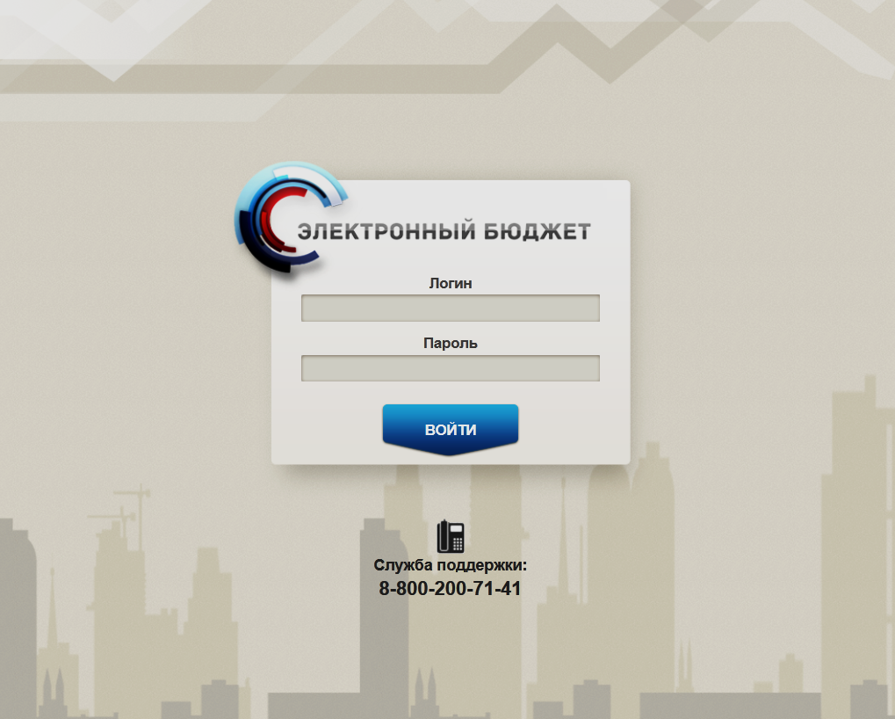
1. Страница авторизации
- В открывшемся окне (см. рис. 1) указать имя пользователя и пароль. Нажать кнопку «Войти».
После прохождения авторизации откроется Главная страница «Личного кабинета пользователя», пример внешнего вида которой представлен на рисунке 2.
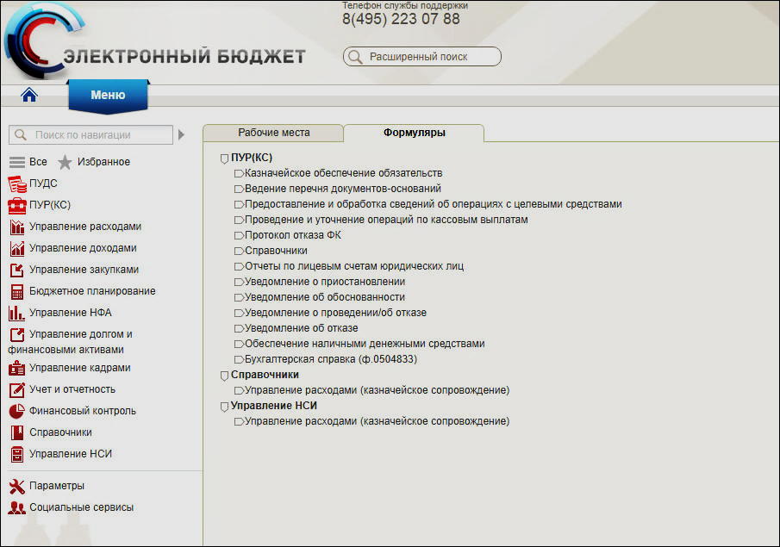
2. Главная страница веб-портала. Меню

Группа бизнес-процессов «Ведение схемы кооперации (Перечня документов-оснований)»

Дополнение и утверждение документа ТОФК обслуживания ЛС, включение документа в ПДО и формирование уведомления Исполнителю
Роль: 603_01_02 ПУР КС. Исполнитель ЦС ФК по обработке документов по ЛС ЮЛ
- Авторизоваться в ЛК ПУР КС.
- Перейти в главное меню. Выбрать пункт «Казначейское сопровождение. Управление расходами».
- На дереве навигации перейти по следующему пути «Ведение перечня документов-оснований – Документ-основание».
- Выделить документ на статусе «На исполнении ЦС». Нажать кнопку «Открыть».
- Выполнить проверку документа.
В случае если система-источник Заявки – «ЕИС», Исполнитель ЦС ФК проверяет корректность определения исполнителей по документу-основанию, вносит необходимые правки, чтобы Заявка после сохранения была направлена в ТОФК обслуживания ЛС соответствующего исполнителя.
В том случае, если имеющихся данных недостаточно, нужно дополнить недостающие данные. В тех случаях, когда это требуется, заполняются реквизиты «Подлежит приостановлению» и «Расходная декларация».
Внимание. Реквизиты, обязательные к заполнению:
- «Код вида средств» (заполняется из справочника «Виды средств»);
- «Наименование вида средств» (заполняется из справочника «Виды средств»);
- «Проект» (заполняется из справочника «Проекты»).
- После внесения изменений в документ нажать кнопку «Сохранить изменения».
После сохранения статус документа не меняется.
Если нужно отменить формуляр, на панели инструментов нужно нажать кнопку «Отмена документа», выводится диалоговое окно для указания причины отмены, которая отражается во вкладке «Отметки ЦС Обслуживании». Если формуляр отменен, то его статус поменяется на «Отменен».
- В СФ выделить курсором документ.
- Нажать кнопку «На согласование».
Документ изменит статус на «На согласовании ЦС».
Роль: 603_02_02 ПУР КС. Согласование ЦС ФК по обработке документов по ЛС ЮЛ
- Авторизоваться в ЛК ПУР КС.
- Перейти в главное меню. Выбрать пункт «Казначейское сопровождение. Управление расходами».
- На дереве навигации перейти по следующему пути «Ведение перечня документов-оснований – Документ-основание».
- Выделить курсором документ со статусом «На согласовании ЦС».
- Нажать кнопку «Согласовать/Отменить».
На экране появится диалоговое окно, в котором доступны действия «Согласовать» или «Отменить». Для согласования нужно нажать кнопку «Согласовать». В случае отмены – нажать кнопку «Отменить», с описанием причины отмены, которая указывается в диалоговом окне согласования и отображается на вкладке «Лист согласования ЦС» в поле «Примечание».
При согласовании статус документа изменится на «На утверждении ЦС».
При отмене документа статус изменится на «Отменен».
Роль: 603_03_02 ПУР КС. Утверждение ЦС ФК по обработке документов по ЛС ЮЛ
- Авторизоваться в ЛК ПУР КС.
- Перейти в главное меню. Выбрать пункт «Казначейское сопровождение. Управление расходами».
- На дереве навигации перейти по следующему пути «Ведение перечня документов-оснований – Документ-основание».
- Выделить документ со статусом «На утверждении ЦС».
- Нажать кнопку «Утвердить/Отменить».
- В появившемся диалоговом окне нажать кнопку «Утвердить».
В случае необходимости, можно отклонить документ. Для этого в появившемся диалоговом окне нажать кнопку «Отменить», предварительно указав причину отмены в поле «Примечание».
При утверждении формуляра:
- статус изменится на «Включен в Перечень»;
- в ПДО будет создана/актуализирована запись на основании Документа-основания с соответствующим статусом исполнения;
- автоматически присваивается аналитический код раздела для каждой строки ИГК и для каждого Обособленного подразделения при создании и при изменении.
- будет сформирован документ «Уведомление о приеме документа-основания» (далее – Уведомление), содержащий информацию об открытии/закрытии разделов лицевого счета, который можно просмотреть по следующему пути в навигации: «Казначейское сопровождение. Управление расходами». Управление расходами», ветка «Ведение перечня документов-оснований», «Уведомление о приеме документа-основания». После успешного формирования Уведомления, оно будет доступно для просмотра в ЛК ПУР КС, а также будет направлено в НСИ ЭБ для передачи сведений об открытии/закрытии раздела лицевого счета.
При отмене формуляра статус изменится на «Отменен».

Установление признака приостановления исполнения документа ТОФК обслуживания ЛС
Роль: 603_01_02 ПУР КС. Исполнитель ЦС ФК по обработке документов по ЛС ЮЛ:
- Авторизоваться в ЛК ПУР КС.
- Перейти в главное меню. Выбрать пункт «Казначейское сопровождение. Управление расходами». На дереве навигации перейти по следующему пути «Ведение перечня документов-оснований – Документ-основание».
- Выделить документ на статусе «На исполнении ЦС». Нажать кнопку «Открыть».
- Выполнить приостановление документа.
Если Документ подлежит приостановлению, необходимо поставить галочку в признаке «Подлежит приостановлению» в разделе «Основные сведения», при создании Документа, либо в разделе «Изменяющий документ», при изменении документа. Потом нажать кнопку «Сохранить изменения».
Примечание. Признак «Подлежит приостановлению» устанавливается только для тех документов-оснований, казначейское сопровождение по которым обеспечивается в соответствии с правилами постановления Правительства № 1702 от 28.12.18.
- В СФ выделить курсором документ со статусом «На исполнении ЦС». Нажать на кнопку «На согласование».
- Для того, чтобы отменить документ в СФ, необходимо выделить формуляр документ со статусом «На исполнении ЦС» и нажать на кнопку «Отменить документ».
Формуляр изменит статус на «На согласовании ЦС».
Роль: 603_02_02 ПУР КС. Согласование ЦС ФК по обработке документов по ЛС ЮЛ.
Выполняется операция согласования.
Роль: 603_03_02 ПУР КС. Утверждение ЦС ФК по обработке документов по ЛС ЮЛ.
Выполняется операция утверждения.

Заполнение реквизитов для обособленного подразделения (головной уровень)
Роль: PFC_ПУР КС. Исполнитель ТОФК обращения
Порядок действий:
- Авторизоваться в ЛК ПУР КС.
- Перейти в главное меню. Выбрать раздел «ПУР(КС)». На закладке «Формуляры», на дереве навигации, перейти по следующему пути «Ведение перечня документов-оснований – Документ-основание» (рис. 3).
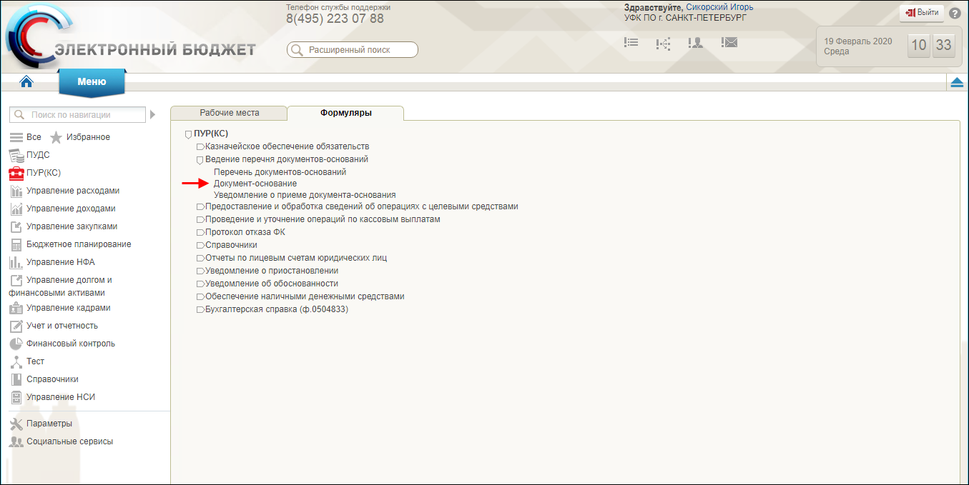
3. Главное меню. Закладка «Формуляры». Пункт «Документ-основание»
- Переключить режим отображения СФ в режим «ТОФК обращения». Для этого нажать кнопку «1» (рис. 4) и в появившемся списке выбрать пункт «ТОФК обращения».
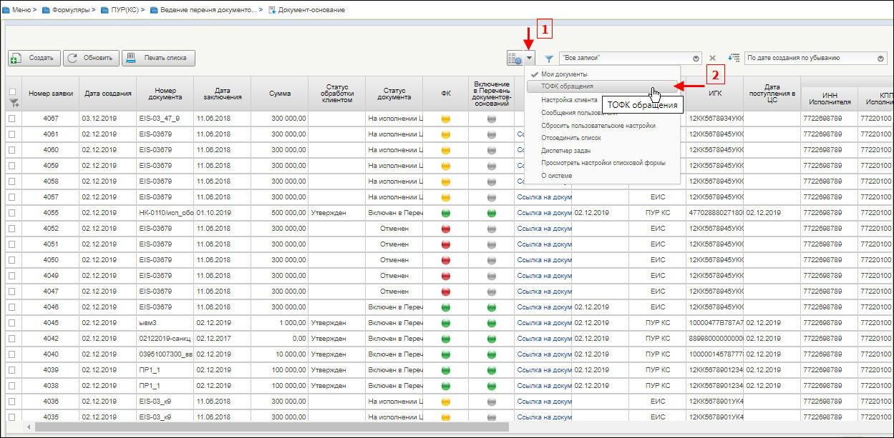
4. Переключение режима отображения СФ в режим «ТОФК обращения»
- Для создания нового документа нажать кнопку «Создать» (рис. 5).
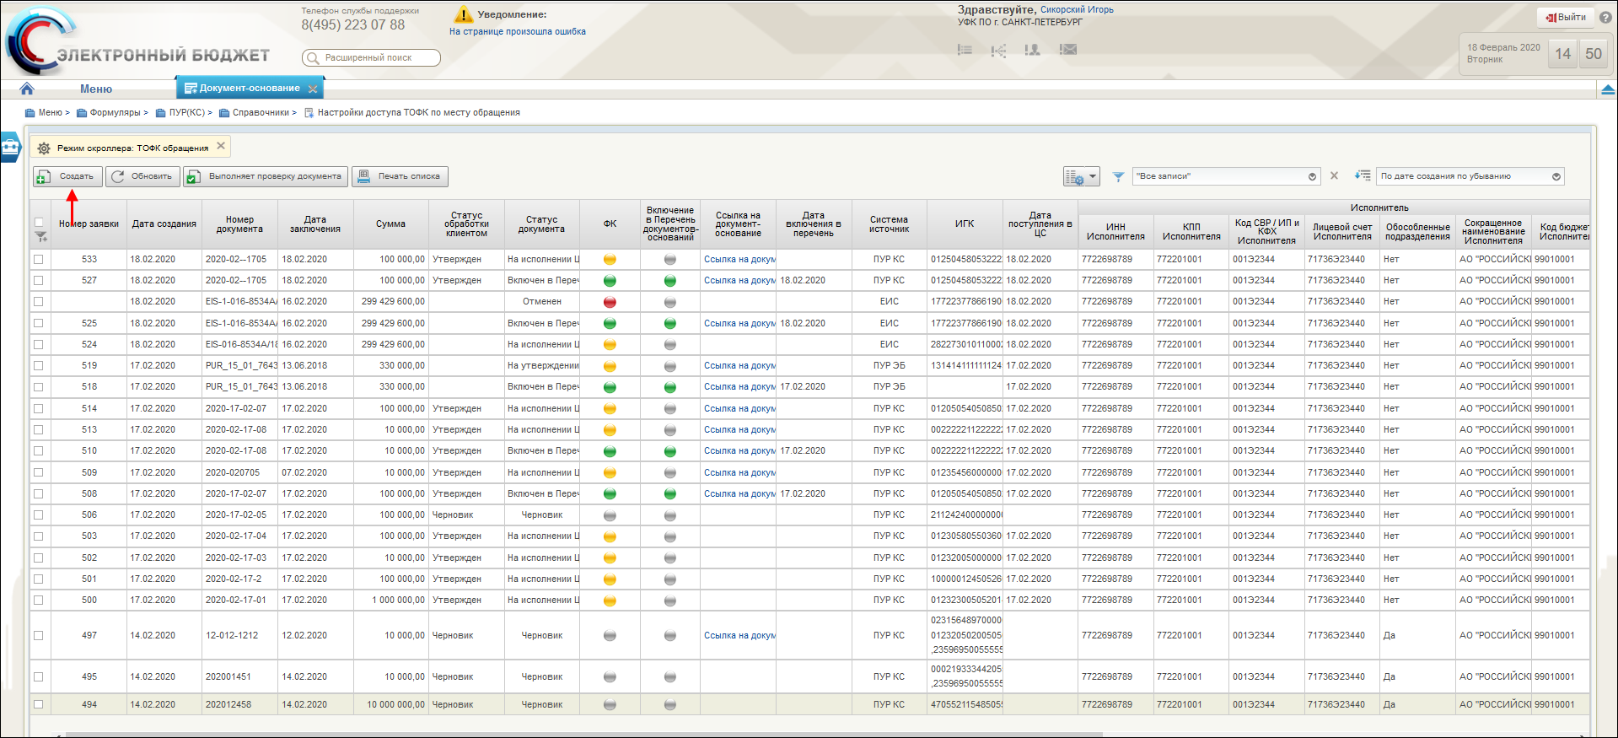
5. СФ в режиме ««ТОФК обращения». Кнопка «Создать»
- В открывшейся ЭФ документа выбрать из выпадающего списка тип заявки «Создание». В результате чего ЭФ документа примет вид, показаннный на рисунке 6.
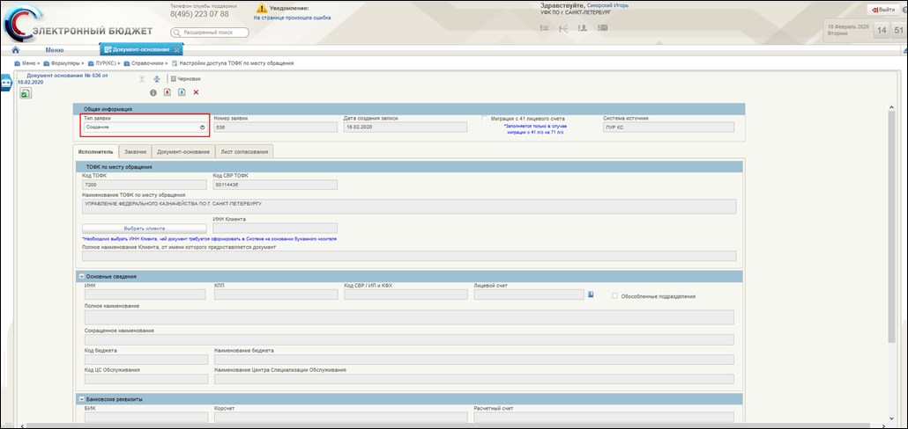
6. ЭФ документа. Тип заявки «Создание»
- Для выбора Головного исполнителя по контракту нажать кнопку «Выбрать клиента» (см. рис. 6).
- В открывшемся справочнике выбрать организацию и нажать кнопку «ОК» (рис. 7).
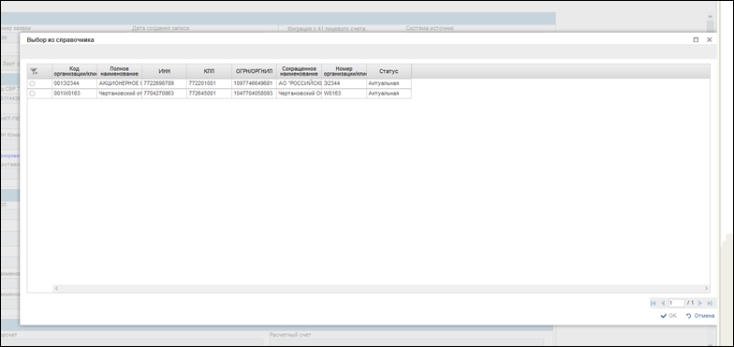
7. Выбор из справочника
В случае, если лицевой счет исполнителя не подтянулся автоматически, его нужно добавить вручную.
- Далее заполнить необходимые реквизиты на вкладке «Заказчик» (рис. 9).
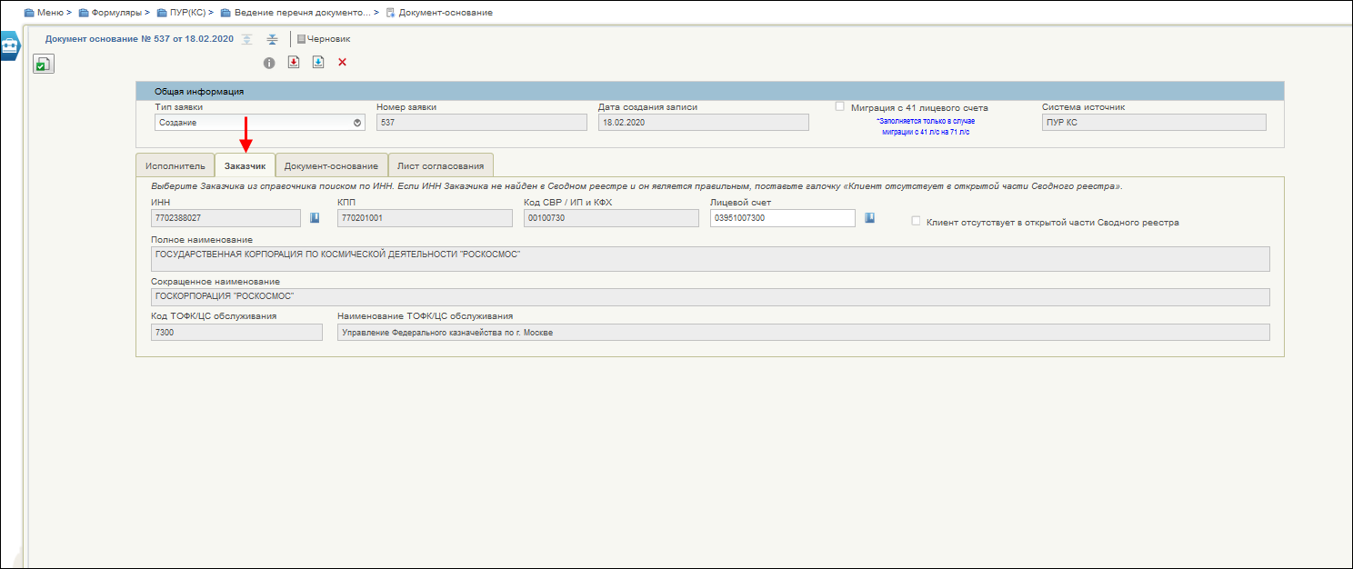
8. ЭФ документа «Документ-основание». Вкладка «Заказчик»
- Далее заполнить необходимые реквизиты на вкладке «Документ-основание» (рис. 9).
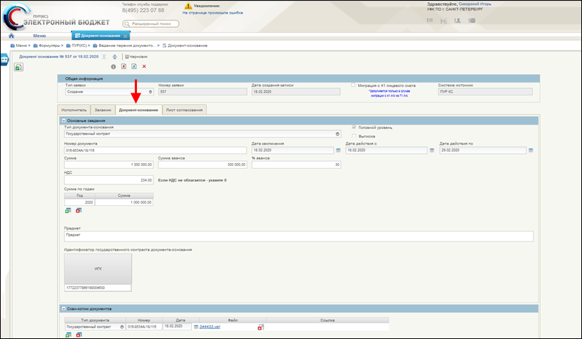
9. ЭФ документа «Документ-основание». Вкладка «Документ-основание»
- Затем на вкладке «Исполнитель» активировать чек-бокс «Обособленные подразделения». После активации чек-бокса на ЭФ появится одноименный раздел (рис. 10)
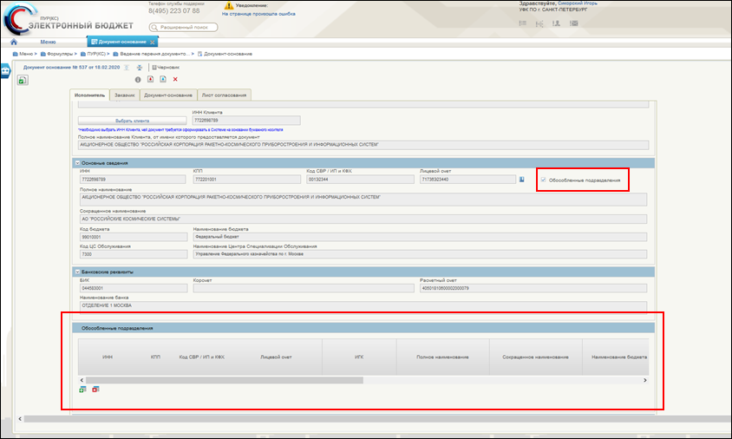
10. ЭФ документа «Документ-основание». Чек-бокс «Обособленные подразделения». Раздел «Обособленные подразделения»
- Для добавления сведений об обособленном подразделении необходимо в разделе «Обособленные подразделения» нажать кнопку . В результате в таблицу добавится новая строка (рис. 11).
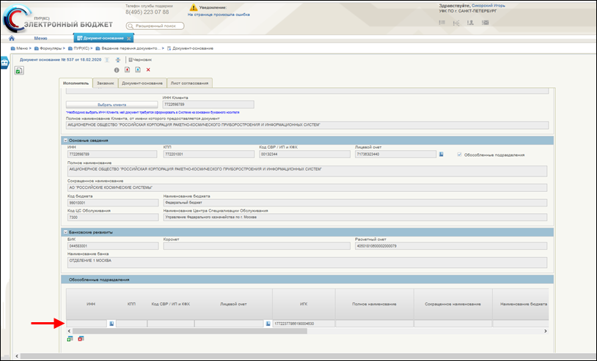
11. ЭФ документа «Документ-основание». Вкладка «Исполнитель». Раздел «Обособленные подразделения»
- Далее нужно заполнить поле «ИНН». Поле заполняется с помощью справочника «СвР/ИП и КФХ», который вызывается при нажатии на кнопку . В открывшемся окне справочника выбрать организацию и нажать кнопку «ОК» (рис. 12).
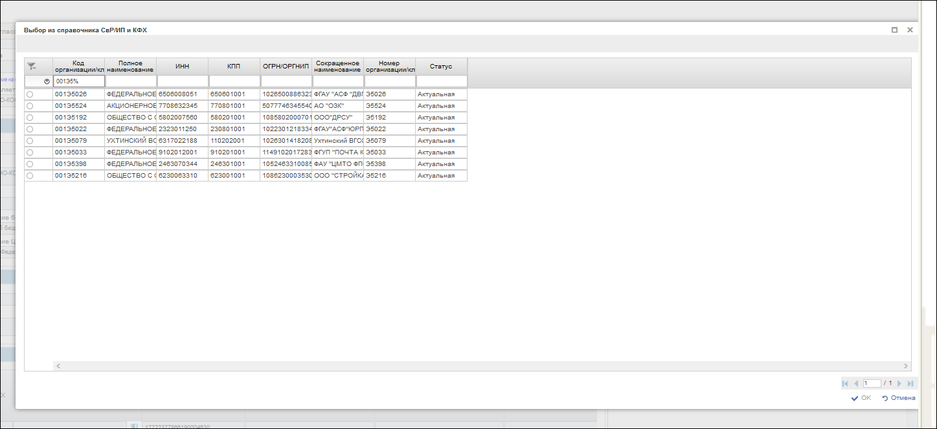
12. Справочника «СвР/ИП и КФХ»

После заполнения поля «ИНН» происходит автоматическое заполнение части полей (рис. 13)
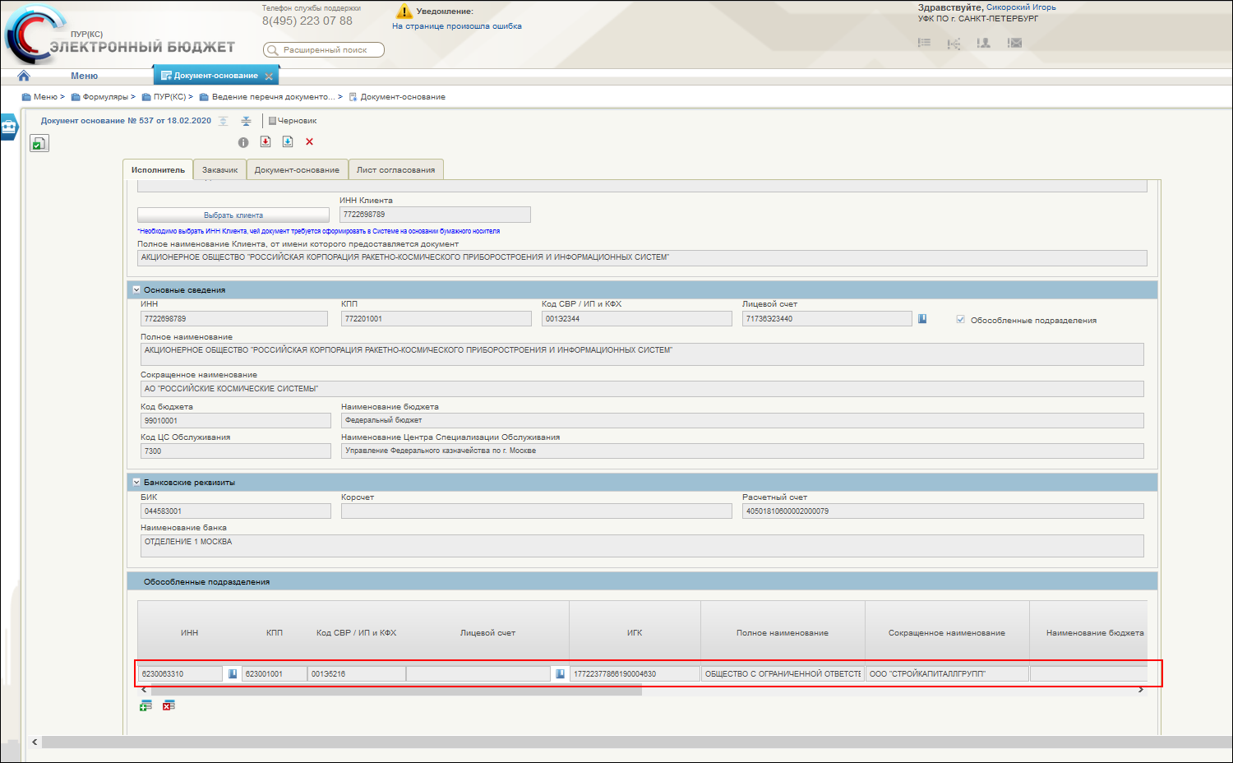
13. ЭФ документа «Документ-основание». Вкладка «Исполнитель». Раздел «Обособленные подразделения»
Примечание. В случае не головного уровня, поле «ИГК» заполняется вручную с помощью справочника.
- Далее надо заполнить поле «Лицевой счет». Поле заполняется с помощью справочника «Книга регистрации лицевых счетов», который вызывается при нажатии на кнопку . В открывшемся окне справочника выбрать организацию и нажать кнопку «ОК» (рис. 14).
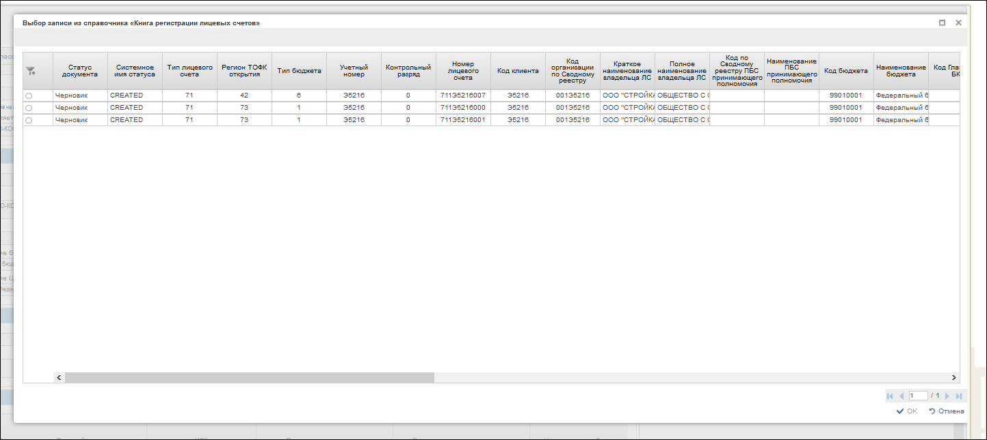
14. Справочник «Книга регистрации лицевых счетов»

После заполнения поля «Лицевой счёт» происходит автоматическое заполнение оставшихся незаполненных полей (рис. 15)
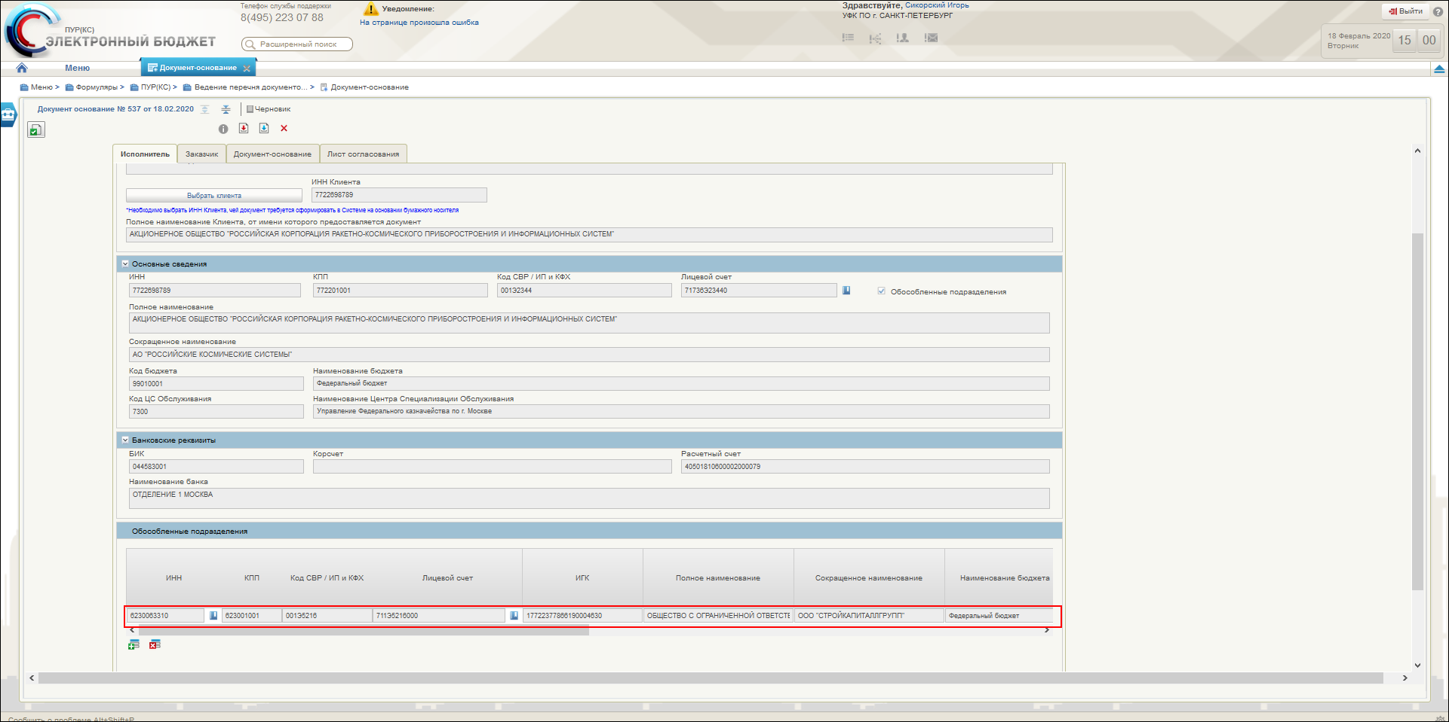
15. ЭФ документа «Документ-основание». Вкладка «Исполнитель». Раздел «Обособленные подразделения»
- Cохранить документ.
- Согласовать и утвердить документ на стороне ТОФК.
- Отправить документ на обработку в ЦС.

Добавление информации об обособленных подразделениях в запись ПДО для открытия раздела Обособленному подразделению в рамках действующего документа-основания
Роль: PFC_ПУР КС. Исполнитель ТОФК обращения
Порядок действий:
- Авторизоваться в ЛК ПУР КС.
- Перейти в главное меню. Выбрать раздел «ПУР(КС)». На закладке «Формуляры», на дереве навигации, перейти по следующему пути «Ведение перечня документов-оснований – Документ-основание» (рис. 16).
16. Главное меню. Закладка «Формуляры»
- Переключить режим отображения СФ в режим «ТОФК обращения». Для этого нажать кнопку «1» (рис. 17) и в появившемся списке выбрать пункт «ТОФК обращения».
17. Переключение режима отображения СФ в режим «ТОФК обращения»
- На панели инструментов списковой формы нажать кнопку «Создать» (рис. 18).
18. СФ в режиме ««ТОФК обращения». Кнопка «Создать»
- В открывшейся ЭФ документа выбрать из выпадающего списка тип заявки «Изменение». В результате чего ЭФ документа примет вид, показаннный на рисунке (рис. 19).
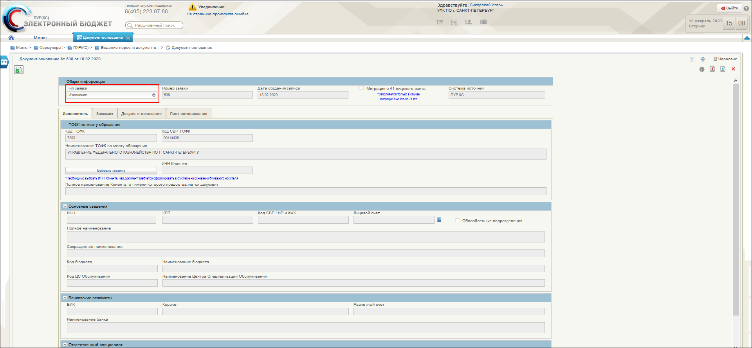
19. ВФ документа «Документ основание». Тип заявки «Изменение»

- Для выбора Головного исполнителя по контракту нажать кнопку «Выбрать клиента» (см. рис. 19).
- В открывшемся окне справочника «СВР/ИП и КФХ», выбрать клиента Головного исполнителя по контракту и нажать кнопку «ОК» (рис. 20).
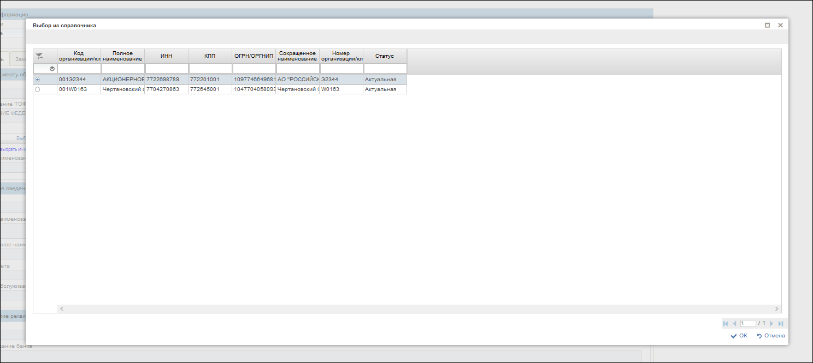
20. Окно справочника «СВР/ИП и КФХ»
- Далее перейти на закладку «Документ-основание» и заполнить с помощью справочника поле «Номер документа». Справочник вызывается при нажатии на кнопку . (рис. 21).
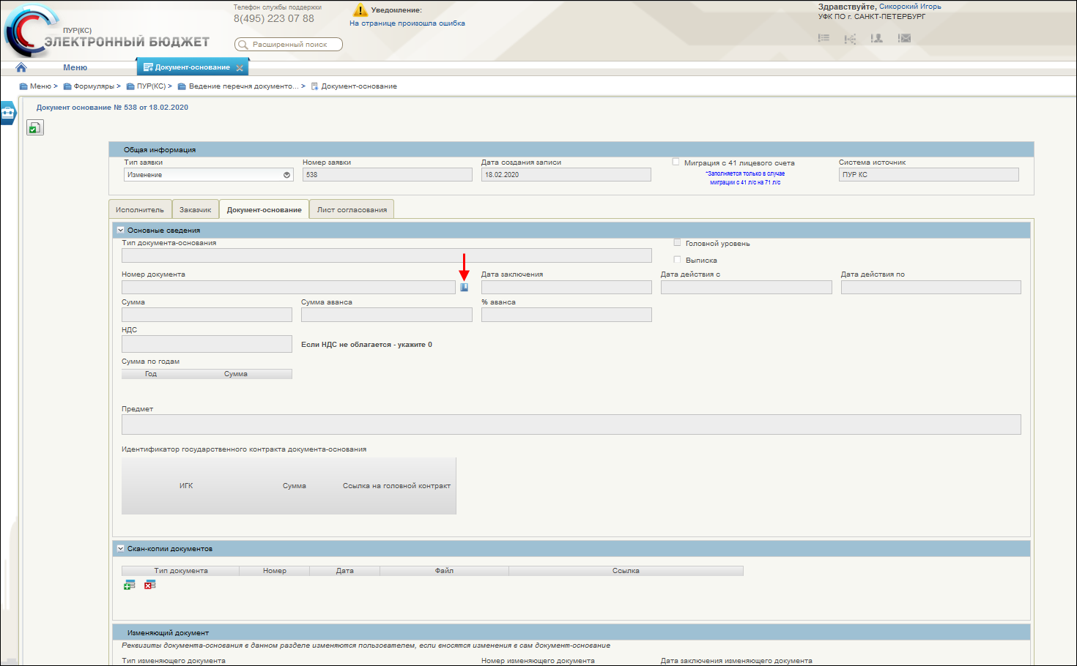
21. ВФ документа «Документ основание». Закладка «Документ-основание». Кнопка вызова справочника

- В открывшейся списковой форме справочника выбрать номер документа-основания и нажать кнопку «ОК» (рис.22).
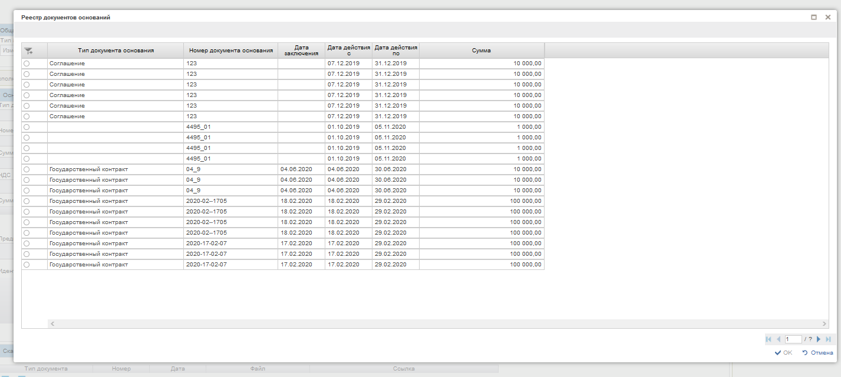
22. Списковая форма справочника
В результате заполнится поле «Номер документа» и автоматически заполнятся необходимые поля (рис. 23).
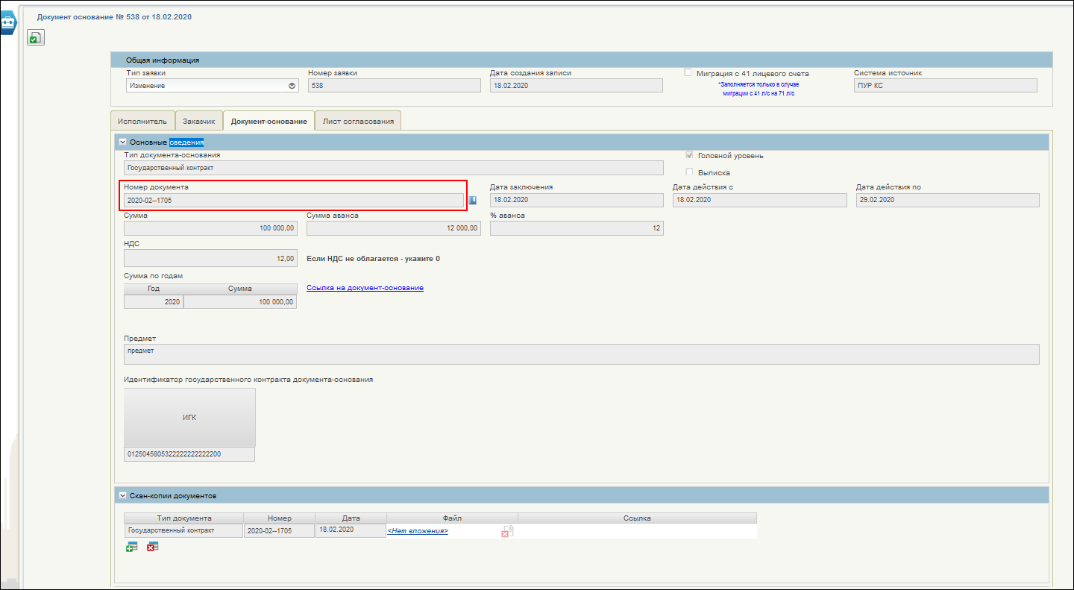
23. ВФ документа «Документ основание». Закладка «Документ-основание»

- Далее перейти на закладку «Исполнитель» и активировать чек-бокс «Обособленные подразделения» (рис. 24).
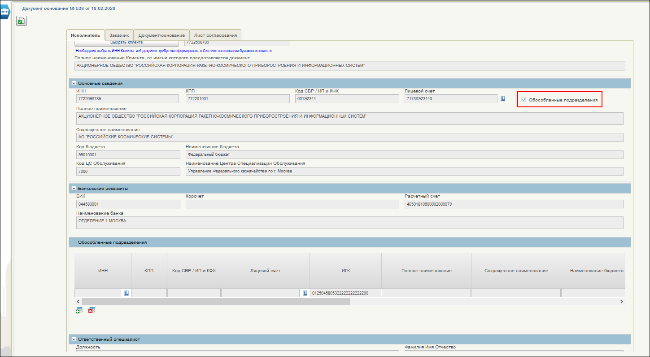
24. ВФ документа «Документ основание». Закладка «Исполнитель». Чек-бокс «Обособленные подразделения»
- После активации чек-бокса становится доступным для внесения данных раздел «Обособленные подразделения» (рис. 25). Для добавления сведений об обособленном подразделении необходимо нажать кнопку (рис. 25).
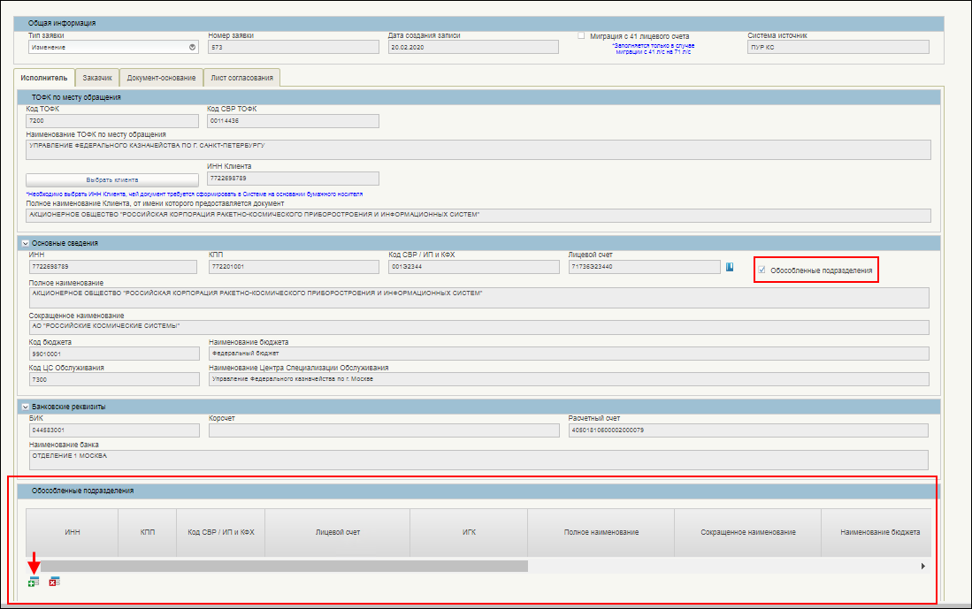
25. ВФ документа «Документ основание». Закладка «Исполнитель». Раздел «Обособленные подразделения». Кнопка добавления записи в таблицу
В результате в таблицу добавится новая строка.
- С помощью справочников, для обособленного подразделения заполняем следующие поля (рис. 26):
- ИНН;
- Лицевой счет.
Поле «ИНН» заполняется с помощью справочника «СвР/ИП и КФХ», который вызывается при нажатии на кнопку . Нужно в открывшемся окне справочника выбрать организацию и нажать кнопку «ОК».
Поле «Лицевой счет» заполняется с помощью справочника «Книга регистрации лицевых счетов», который вызывается при нажатии на кнопку . В открывшемся окне справочника выбрать организацию и нажать кнопку «ОК»
Банковские реквизиты заполняются автоматически.
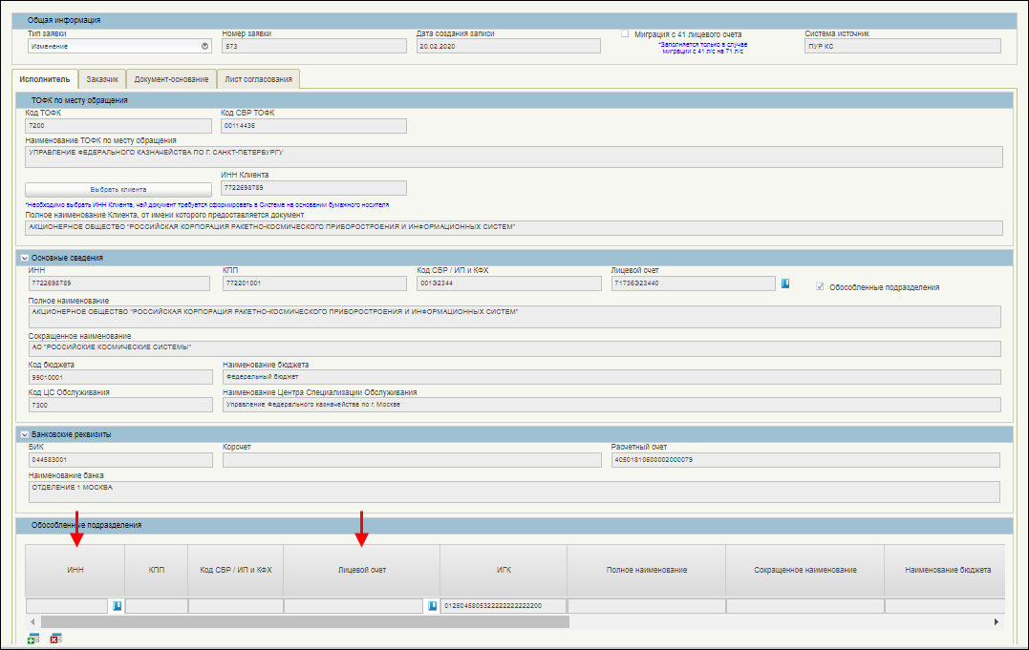
26. Поля «ИНН», «Лицевой счет»
- Сохранить документ.
- Согласовать документ внутри ТОФК обращения.
- Отослать документ на согласование в ЦС Исполнителя.

Группа бизнес-процессов «Санкционирование целевых расходов с применением сведений об операциях с целевыми средствами в соответствии с нормативными правовыми актами»

Формирование Сведений об операциях с ЦС в ЛК Исполнителя, и регистрация на стороне ЦС обслуживания Исполнителя
Роль: 603_01_02 ПУР КС. Исполнитель ЦС ФК по обработке документов по ЛС ЮЛ:
- Авторизоваться в ЛК ПУР КС.
- На дереве навигации перейти по следующему пути «Предоставление и обработка сведений об операциях с целевыми средствами – Сведения об операциях с ЦС (расходная декларация) (план)», фильтр-папка «На исполнении ЦС (мое)».
- Выбрать документ в списке, на панели инструментов нажать кнопку «Зарегистрировать».
- В открывшемся окне «Просмотр документа перед формированием подписи» нажать кнопку «Подписать», выбрав сертификат пользователя.
Статус экземпляра формуляра «Сведения об операциях с ЦС (расходная декларация) (план)» изменен на «Зарегистрирован».
Передан запрос в ПУиО для отражения в учете.

Формирование новой версии документа путем копирования Сведений об операциях с целевыми средствами в ЛК Исполнителя, и регистрация на стороне ЦС обслуживания Исполнителя
Роль: 603_01_02 ПУР КС. Исполнитель ЦС ФК по обработке документов по ЛС ЮЛ:
- Авторизоваться в ЛК ПУР КС.
- На дереве навигации перейти по следующему пути «Предоставление и обработка сведений об операциях с целевыми средствами – Сведения об операциях с ЦС (расходная декларация) (план)», фильтр-папка «На исполнении ЦС (мое)».
- Выбрать в СФ документ и нажать кнопку «Зарегистрировать».
- В открывшемся окне «Просмотр документа перед формированием подписи» нажать кнопку «Подписать», выбрав сертификат пользователя.
Статус экземпляра формуляра «Сведения об операциях с ЦС» изменится на «Зарегистрирован». Будет передан запрос в ПУиО для отражения в учете.

Отмена документа «Сведения об операциях с ЦС» полученного из внешней системы
Роль: 603_01_02 ПУР КС. Исполнитель ЦС ФК по обработке документов по ЛС ЮЛ
- Авторизоваться в ЛК ПУР КС.
- На дереве навигации перейти по следующему пути «Предоставление и обработка сведений об операциях с целевыми средствами – Сведения об операциях с ЦС (расходная декларация) (план)», фильтр-папка «На исполнении ЦС (мое)».
- Выбрать в СФ документ на статусе «На исполнении ЦС» и на панели инструментов нажать кнопку «Отменить».
- В появившемся диалоговом окне выбрать причину отказа, нажать кнопку «Принять».
Статус экземпляра формуляра «Сведения об операциях с ЦС» изменен на «К отмене»
- Перейти в главное меню, развернуть ветку «Протокол отказа ФК» – «Протокол».
- Выбрать экземпляра формуляра «Протокол» и на панели инструментов нажать кнопку «На согласование».
- В появившемся диалоговом окне указать согласующего и утверждающего.
- Далее необходимо выполнить операции «Согласование» и «Утверждение» документа.

Группа бизнес-процессов «Проведение операций по кассовым выплатам юридических лиц по лицевым счетам в соответствии с нормативными правовыми актами»

Операции, выполняемые в рамках бизнес-процесса «Формирование и исполнение платежного поручения Клиента»

Санкционирование документа на стороне ТОФК обслуживания ЛС
Роль: 603_01_02 ПУР КС. Исполнитель ЦС ФК по обработке документов по ЛС ЮЛ
- Авторизоваться в ЛК ПУР КС.
- Развернуть ветку «Казначейское сопровождение. Управление расходами» – «Проведение и уточнение операций по кассовым выплатам» – «Платежные поручения» – «Исходящие выплаты», фильтр-папку «Все документы».
- Выделить на СФ документ со статусом «На исполнении».
- Открыть ВФ документа. Осуществить визуальный контроль на соответствие приложенных скан-копий документов-оснований и информации, указанной в документе.
- Закрыть ВФ документа и на панели инструментов нажать кнопку «На согласование ЦС».
Документ принял статус «На согласовании ЦС».
- Выполнить операции «Согласование» и «Утверждение» документа.

Отмена платежного поручения Клиента
Роль: 603_01_02 ПУР КС. Исполнитель ЦС ФК по обработке документов по ЛС ЮЛ:
- Авторизоваться в ЛК ПУР КС.
- Развернуть ветку «Казначейское сопровождение. Управление расходами» – «Проведение и уточнение операций по кассовым выплатам» – «Платежные поручения» – «Исходящие выплаты», фильтр-папку «Все документы».
- Выделить на СФ документ, который нужно отменить. На панели инструментов нажать кнопку «Отменить».
- В открывшемся окне «Отказ документа» заполнить поля и нажать кнопку «Принять».
Документ изменит статус на «К отмене».
- Развернуть ветку «Казначейское сопровождение. Управление расходами» – «Протокол отказа ФК», фильтр-папку «Протокол».
- Выделить на СФ протокол на согласование. На панели инструментов нажать кнопку «На согласование».
- В появившемся диалоговом окне указать согласующего и утверждающего и нажать кнопку «Ok».
Статус Протокола изменился на «На согласовании».
Роль: 603_02_02 ПУР КС. Согласование ЦС ФК по обработке документов по ЛС ЮЛ:
- Авторизоваться в ЛК ПУР КС. Перейти в главное меню.
- Развернуть ветку «Казначейское сопровождение. Управление расходами» – «Протокол отказа ФК», фильтр-папку «Протокол».
- Выделить на СФ документ на согласование. На панели инструментов нажать кнопку «Согласовать». В появившемся диалоговом окне нажать кнопку «Согласовать».
Статус экземпляра формуляра изменился на «На утверждении».
Роль: 603_03_02 ПУР КС. Утверждение ЦС ФК по обработке документов по ЛС ЮЛ
- Авторизоваться в ЛК ПУР КС. Перейти в главное меню. Выбрать пункт «Казначейское сопровождение. Управление расходами». Развернуть ветку «Управление расходами» – «Протокол отказа ФК», фильтр-папку «Протокол».
- Выделить на СФ документ на утверждение. На панели инструментов нажать кнопку «Утвердить». В появившемся диалоговом окне нажать кнопку «Утвердить».
Статус протокола будет изменен на «Подписан», документ «Платежное поручение» изменит статус на «Отменен», и Протокол станет доступен в ЛК ПУР КС-Плательщика.

Сервисный прием и санкционирование документа на стороне ТОФК обслуживания ЛС Клиента-Плательщика
Роль: 603_01_02 ПУР КС. Исполнитель ЦС ФК по обработке документов по ЛС ЮЛ:
- Авторизоваться в ЛК ПУР КС.
- Развернуть ветку «Казначейское сопровождение. Управление расходами» – «Проведение и уточнение операций по кассовым выплатам» – «Платежные поручения» – «Исходящие выплаты», фильтр-папку «Все документы».
- Выделить на СФ документ.
- Открыть ВФ документа, осуществить визуальный контроль на соответствие приложенных скан-копий документов-оснований и информации, указанной в документе.
- Закрыть ВФ документа и на панели инструментов нажать кнопку «На согласование ЦС».
Документ примет статус «На согласовании ЦС».
Роль: 603_02_02 ПУР КС. Согласование ЦС ФК по обработке документов по ЛС ЮЛ:
- Авторизоваться в ЛК ПУР КС.
- Развернуть ветку «Казначейское сопровождение. Управление расходами» – «Проведение и уточнение операций по кассовым выплатам» – «Платежные поручения» – «Исходящие выплаты», фильтр-папку «Все документы».
- Выделить на СФ документ для согласования. На панели инструментов нажать кнопку «Согласовать».
- В появившемся диалоговом окне нажать кнопку «Согласовать».
Статус экземпляра формуляра изменился на «На утверждении ЦС».
Роль: 603_03_02 ПУР КС. Утверждение ЦС ФК по обработке документов по ЛС ЮЛ
- Авторизоваться в ЛК ПУР КС.
- Развернуть ветку «Казначейское сопровождение. Управление расходами» – «Проведение и уточнение операций по кассовым выплатам» – «Платежные поручения» – «Исходящие выплаты», фильтр-папку «Все документы».
- Выделить на СФ документ для утверждения. На панели инструментов нажать кнопку «Утвердить».
- В появившемся диалоговом окне поставить подпись и нажать кнопку «Ок».
Статус документа изменится на «Утвержден ЦС».

Операции, выполняемые в рамках бизнес-процесса «Формирование платежного документа (поступление средств)»

Формирование и утверждение документа «Платежное поручение» (кредитовое) в ТОФК обслуживания ЛС получателя
Роль: 603_01_02 ПУР КС. Исполнитель ЦС ФК по обработке документов по ЛС ЮЛ:
- Авторизоваться в ЛК ПУР КС.
- Развернуть ветку «Казначейское сопровождение. Управление расходами» – «Проведение и уточнение операций по кассовым выплатам с лицевых счетов» – «Платежные поручения» – «Входящие поступления», фильтр-папка «Все документы».
- На СФ выделить полученный документ на статусе «На исполнении ЦС» и на панели инструментов нажать кнопку «Открыть».
В случае необходимости отражения поступления как восстановление кассового расхода, необходимо изменить тип поступления на «Восстановление кассового расхода» и при необходимости дозаполнить реквизиты получателя вручную.
Если поступление определено неверно, то необходимо выбрать иного получателя или вернуть документ к невыясненным поступлениям, то изменить тип на «Неклассифицированное поступление», исключив реквизиты получателя.
- Нажать кнопку «Сохранить изменения» и закрыть ВФ.
- На СФ выделить документ на статусе «На исполнении ЦС».
- На панели инструментов нажать кнопку «Зарегистрировать».
Статус документа изменился на «Исполнен».

Получение и обработка документа «Платежное поручение» (кредитовое) с типом «Неклассифицированное поступление»
Роль: 603_01_02 ПУР КС. Исполнитель ЦС ФК по обработке документов по ЛС ЮЛ:
- Авторизоваться в ЛК ПУР КС.
- Развернуть ветку «Казначейское сопровождение. Управление расходами» – «Проведение и уточнение операций по кассовым выплатам с лицевых счетов» – «Платежные поручения» – «Входящие поступления» – «Неклассифицированные поступления», выбрать фильтр-папку «НВС текущего дня».
- На СФ выделить полученный документа и на панели инструментов нажать кнопку «Открыть».
- На панели инструментов документа «Форма выверки поступления» нажать кнопку «Редактировать» и в случае:
- возможности классифицирования типа и принадлежности платежа необходимо изменить тип поступления на «Классифицированное поступление» или «Восстановление кассового расхода» и заполнить реквизиты получателя вручную;
- невозможности классификации типа и принадлежности платежа, но возможности определения предполагаемого получателя указать их реквизиты в таблице с предполагаемыми получателями.
- Нажать кнопку «Сохранить изменения» и закрыть ВФ.
В случае отнесения документа к типу «Классифицированное поступление», документ меняет статус на «На исполнении ЦС», перестает отображаться в папке «Неклассифицированные поступления» и его дальнейшая обработка выполняется в ЦС, обслуживающей л/с.
В случае оставления у документа типа «Неклассифицированное поступление» статус не меняется.
По результатам получения квитка из ПУДС о регистрации итоговой банковской выписки, содержащей данный документ, при выборе документа в статусе «Не классифицирован» платежное поручение переходит в папку «НВС, требующие регистрации», становится доступной кнопка «Отразить на НВС».
- На панели инструментов нажать кнопку «Отразить на НВС».
Статус документа изменился на «Отражен на НВС».
На ВФ и СФ выверки поступлений становится доступной кнопка «Сформировать запрос на выяснение».

Возврат документа «Платежное поручение» (кредитовое) плательщику через ТОФК по обработке НВС
Роль: Исполнитель ЦС ФК, ответственного за обработку поступлений НВС по ЛС ЮЛ
- Авторизоваться в ЛК ПУР КС.
- Развернуть ветку «Казначейское сопровождение. Управление расходами» – «Проведение и уточнение операций по кассовым выплатам с лицевых счетов» – «Платежные поручения» – «Входящие поступления», фильтр-папка «Все документы».
- Установить фильтр по статусу с возможными значениями «Отражен на НВС» или «На уточнении у Получателя».
- На панели инструментов нажать кнопку «Отправить на возврат плательщику».
Статус документа изменился на «Передан на возврат плательщику».

Экспорт документа «Платежное поручение» (кредитовое) в личном кабинете ТОФК обслуживания ЛС
Роль: 603_01_02 ПУР КС. Исполнитель ЦС ФК по обработке документов по ЛС ЮЛ:
- Авторизоваться в ЛК Компонента КС ПУР ЭБ.
- Развернуть ветку «Казначейское сопровождение. Управление расходами» – «Проведение и уточнение операций по кассовым выплатам с лицевых счетов» – «Платежные поручения» – «Входящие поступления», фильтр-папка «Все документы»
- На СФ выделить документ на экспорт.
- На панели инструментов нажать кнопку «Экспорт».
- Выбрать формат и нажать кнопку «Ок».
Будет сформирован файл в формате XML.

Операции, выполняемые в рамках бизнес-процесса «Формирование запроса на выяснение принадлежности платежа»

Формирование и утверждение документа «Запрос на выяснение принадлежности платежа» в личном кабинете ТОФК обслуживания ЛС
Роль: Исполнитель Центра ФК, ответственного за обработку поступлений НВС по ЛС ЮЛ:
- Авторизоваться в ЛК ПУР КС.
- Развернуть ветку «Казначейское сопровождение. Управление расходами» – «Проведение и уточнение операций по кассовым выплатам» – «Платежные поручения» – «Входящие поступления» – «Неклассифицированные поступления», выбрать фильтр-папку «НВС, зарегистрированные».
- На СФ выделить входящее поступление на статусе «Неклассифицированное поступление». На панели инструментов нажать кнопку «Просмотреть».
- На панели инструментов нажать кнопку «Сформировать Запрос на выяснение».
В поле связанного запроса появится активная ссылка на сформированный документ «Запрос на выяснение принадлежности платежа».
- Развернуть ветку «Казначейское сопровождение. Управление расходами» – «Проведение и уточнение операций по кассовым выплатам», фильтр-папку «Запрос на выяснение принадлежности платежа».
- На СФ выделить созданный документ.
- На панели инструментов нажать кнопку «Направить на подписание».
- В появившемся диалоговом окне нажать кнопку «Ок».
Статус документа изменится на «На подписании».
В случае неуспешного прохождения контролей выходит предупреждение. В этом случае необходимо открыть документ и дозаполнить необходимые поля. Иначе документ останется в статус «Черновик» и будет доступен для редактирования.
- На СФ выделить документ на статусе «На подписании».
- Нажать кнопку «Подписать» или «Вернуть на доработку ЦС».
При выборе операции «Подписать» статус документа изменится на «Передан клиенту».
При выборе операции «Вернуть на доработку ЦС» документ возвращается на статус «Черновик».

Операции, выполняемые в рамках бизнес-процесса «Формирование запроса на аннулирование заявки (консолидированной заявки)»

Подписание Запроса на аннулирование заявки (консолидированной заявки)
Роль: 603_01_02 ПУР КС. Исполнитель ЦС ФК по обработке документов по ЛС ЮЛ:
- Авторизоваться в ЛК. Перейти в главное меню.
- Развернуть ветку «Казначейское сопровождение. Управление расходами» – «Проведение и уточнение операций по кассовым выплатам» – «Запрос на аннулирование», выбрать фильтр-папку «Все документы».
- На СФ выделить формуляр на статусе «Исполнен».
- На панели инструментов нажать кнопку «Зарегистрировать».
Статус документа изменится на «Зарегистрирован».

Формирование формуляра «Протокол»

Порядок действий
Роль: 603_01_02 ПУР КС. Исполнитель ЦС ФК по обработке документов по ЛС ЮЛ:
- Авторизоваться в ЛК.
- Перейти в главное меню.
- Развернуть ветку «Казначейское сопровождение. Управление расходами» – «Проведение и уточнение операций по кассовым выплатам» – «Запрос на аннулирование», выбрать фильтр-папку «Все документы».
- На СФ выделить формуляр.
- На панели инструментов нажать кнопку «Согласовать».
- Далее необходимо выполнить операции «Согласование» и «Утверждение» документа.

Сервисный прием Запроса на аннулирование заявки (консолидированной заявки)
Роль: 603_01_02 ПУР КС. Исполнитель ЦС ФК по обработке документов по ЛС ЮЛ:
- Авторизоваться в ЛК. Перейти в главное меню.
- Развернуть ветку «Казначейское сопровождение. Управление расходами» – «Проведение и уточнение операций по кассовым выплатам» – «Запрос на аннулирование», выбрать фильтр-папку «Все документы».
- На СФ выделить полученный формуляр.
Если аннулируемый документ на статусах «На исполнении ЦС», «На согласовании ЦС», «На утверждении ЦС», «К отмене», то аннулируемый документ переходит на статус «Аннулирован», Запрос на аннулирование переходит на статус «Исполнен». Во внешнюю систему отправляется Квиток о регистрации.
Если аннулируемый документ на статусе «Утвержден ЦС», то в ПУДС ЭБ направлена Информация о запросе на аннулирование п/п клиента. При отрицательном ответе от ПУДС ЭБ в информации о статусе Запроса на аннулирование п/п клиента, формируется и отправляется во внешнюю систему Протокол, а Запрос на аннулирование переходит на статус «К отмене».
При положительном ответе от ПУДС ЭБ в информации о статусе запроса на аннулирование п/п клиента и получении статуса аннулируемого документа «Аннулирован», статус Запроса на аннулирование изменяется на «Исполнен». Во внешнюю систему отправляется Квиток о регистрации.
- На СФ выделить формуляр на статусе «Исполнен».
- На панели инструментов нажать кнопку «Зарегистрировать».
Происходит подписание документа, после чего статус экземпляра формуляра меняется на «Зарегистрирован».

Группа бизнес-процессов «Уточнение операций по лицевым счетам юридического лица в соответствии с нормативными правовыми актами»

Операции, выполняемые в рамках бизнес-процесса «Формирование уведомления об уточнении операций клиента»

Обработка на стороне ЦС обслуживания уведомления об уточнении операций клиента
Роль: 603_01_02 ПУР КС. Исполнитель ЦС ФК по обработке документов по ЛС ЮЛ
- Авторизоваться в ЛК ПУР КС.
- Перейти в главное меню. Выбрать пункт «Казначейское сопровождение. Управление расходами» и развернуть ветку «Проведение и уточнение операций по кассовым выплатам – Уведомление об уточнении операций – На исполнении ЦС (мое)».
- На СФ выделить документ со статусом «На исполнении».
- На панели инструментов нажать кнопку «На согласование».
- В появившемся диалоговом окне указать согласующего и утверждающего, нажать кнопку «На согласование».
Экземпляр формуляра «Уведомление об уточнении операций клиента» перешел на статус «На согласовании ЦС» / «На утверждении ЦС» (в зависимости от настроек шаблона листа согласования).
Роль: 603_03_02 ПУР КС. Утверждение ЦС ФК по обработке документов по ЛС ЮЛ
- Авторизоваться в ЛК ПУР КС.
- Перейти в главное меню. Выбрать пункт «Казначейское сопровождение. Управление расходами» и развернуть ветку «Проведение и уточнение операций по кассовым выплатам – Уведомление об уточнении операций – На утверждении ЦС (мое)».
- На СФ выделить документ на статусе «На утверждении ЦС» и на панели инструментов нажать кнопку «Утвердить».
- В появившемся диалоговом окне нажать «Утвердить».
Документ перейдет на статус «Утвержден ЦС».
Система автоматически изменит статус документа на «Исполнен».

Отмена уведомления об уточнении операций клиента
Роль: 603_01_02 ПУР КС. Исполнитель ЦС ФК по обработке документов по ЛС ЮЛ
- Авторизоваться в ЛК ПУР КС.
- Перейти в главное меню. Выбрать пункт «Казначейское сопровождение. Управление расходами» и развернуть ветку «Проведение и уточнение операций по кассовым выплатам – Уведомление об уточнении операций – К отмене (мое)».
- Найти документ на статусе «К отмене».
- Перейти в главное меню. Выбрать пункт «Казначейское сопровождение. Управление расходами» и развернуть ветку «Протокол отказа ФК – Протокол».
- Выделить экземпляра формуляра «Протокол». На панели инструментов нажать на инструмент «Открыть документ на редактирование».
- Лист согласования «Протокола» заполнится автоматически на основании имеющейся записи справочника «Шаблон согласования» для типа «Протокол». При отсутствии преднастроенной записи необходимо заполнить лист согласования вручную.
- Сохранить внесенные изменения нажав кнопку «Сохранить изменения и закрыть окно».
- На панели инструментов нажать кнопку «На согласование».
Статус документа изменится на «На согласовании».
Роль: 603_02_02 ПУР КС. Согласование ЦС ФК по обработке документов по ЛС ЮЛ
- Авторизоваться в ЛК ЭБ.
- Перейти в главное меню. Выбрать «Казначейское сопровождение. Управление расходами» и развернуть ветку «Протокол отказа ФК – Протокол».
- На СФ выделить формуляр для согласования.
- На панели инструментов нажать кнопку «Согласовать».
- В открывшемся окне нажать кнопку «Согласовать».
Экземпляр формуляра «Протокол» перейдет на статус «На утверждении».
Роль: 603_03_02 ПУР КС. Утверждение ЦС ФК по обработке документов по ЛС ЮЛ
- Авторизоваться в ЛК ЭБ.
- Перейти в главное меню. Выбрать пункт «Казначейское сопровождение. Управление расходами» и развернуть ветку «Протокол отказа ФК – Протокол».
- На СФ выделить формуляр для утверждения.
- На панели инструментов нажать кнопку «Утвердить».
- В появившемся диалоговом окне нажать «Утвердить», установив галочку напротив «Отображать подписываемые данные?»
- В открывшемся окне «Просмотр документа перед формированием подписи» нажать «Подписать», выбрав сертификат пользователя.
В случае успешного утверждения, «Протокол» изменил статус на «Утвержден».
Документ «Уведомление об уточнении операций клиента» перейдет на статус «Отменен».
В случае, если документ формировался в ЛК ТОФК (по месту обращения, т. е. был предоставлен на бумажном носителе), документ так же становится доступен в ЛК ТОФК (по месту обращения) для последующей распечатки и передачи клиенту.
В случае отрицательного прохождения многоуровневого утверждения, «Протокол» меняет статус на «Отменен», документ меняет статус на «На исполнении ЦС», заново выполняется обработка в ЦС.

Сервисный прием и обработка на стороне ТОФК обслуживания ЛС уведомления об уточнении операций клиента
Роль: 603_01_02 ПУР КС. Исполнитель ЦС ФК по обработке документов по ЛС ЮЛ
- Авторизоваться в ЛК ПУР КС.
- Перейти в главное меню. Выбрать пункт «Казначейское сопровождение. Управление расходами» и развернуть ветку «Проведение и уточнение операций по кассовым выплатам» – «Уведомление об уточнении операций» – «На исполнении ЦС (мое)».
- На СФ выделить документ.
- На панели инструментов нажать кнопку «На согласование».
В появившемся диалоговом окне в случае отсутствия преднастроенного листа согласования необходимо вручную указать согласующего и утверждающего. При нажатии на чекбокс, пользователь может пропустить согласование и направить на утверждение, нажав кнопку «Ок».
Экземпляр формуляра «Уведомление об уточнении операций клиента» перейдет на статус «На согласовании ЦС» / «На утверждении ЦС» (в зависимости от настроек шаблона листа согласования).
Роль: 603_03_02 ПУР КС. Утверждение ЦС ФК по обработке документов по ЛС ЮЛ
- Авторизоваться в ЛК ПУР КС.
- Перейти в главное меню. Выбрать пункт «Казначейское сопровождение. Управление расходами» и развернуть ветку «Проведение и уточнение операций по кассовым выплатам» – «Уведомление об уточнении операций» – «На утверждении ЦС (мое)».
- На СФ выделить документ на статусе «На утверждении ЦС».
- На панели инструментов нажать кнопку «Утвердить».
Документ перейдет на статус «Утвержден ЦС».
Система автоматически изменит статус документа на «Исполнен».

Экспорт уведомления об уточнении операций клиента
Роль: 603_01_02 ПУР КС. Исполнитель ЦС ФК по обработке документов по ЛС ЮЛ
- Авторизоваться в ЛК ПУР КС.
- Перейти в главное меню. Выбрать пункт «Казначейское сопровождение. Управление расходами» и развернуть ветку «Проведение и уточнение операций по кассовым выплатам» – «Уведомление об уточнении операций» – «Все документы».
- На СФ выделить документ на экспорт.
- На панели инструментов нажать «Экспорт». Выбрать формат и нажать кнопку «Ок».
Будет сформирован файл в формате XML.

Группа бизнес-процессов «Обеспечение наличными денежными средствами в соответствии с нормативными правовыми актами»

Операции, выполняемые в рамках бизнес-процесса «Формирование заявок на наличность»

Санкционирование документа Заявка на карту (Заявка на чек) на стороне ТОФК обслуживания ЛС
Роль: 603_01_02 ПУР КС. Исполнитель ЦС ФК по обработке документов по ЛС ЮЛ
- Авторизоваться в ЛК.
- Перейти в главное меню. Выбрать пункт «Казначейское сопровождение. Управление расходами».
- Развернуть ветку «Обеспечение наличными денежными средствами – «Заявка на получение денег на карту (Заявка на получение наличных денег)», фильтр-папка «На исполнении ЦС».
- Выделить документ на СФ. Открыть ВФ документа, осуществить визуальный контроль.
- Закрыть ВФ документа и на панели инструментов нажать кнопку «На согласование ЦС».
Статус экземпляра формуляра изменился на «На согласовании ЦС».
Далее необходимо выполнить операции Согласования и Утверждения документа.

Отмена экземпляра формуляра Заявка на карту (Заявка на чек)
Роль: 603_01_02 ПУР КС. Исполнитель ЦС ФК по обработке документов по ЛС ЮЛ
- Авторизоваться в ЛК.
- Перейти в главное меню. Выбрать пункт «Казначейское сопровождение. Управление расходами».
- Развернуть ветку «Обеспечение наличными денежными средствами – «Заявка на получение денег на карту (Заявка на получение наличных денег)», фильтр-папка «Все документы».
- На СФ выделить документ, который нужно отменить. На панели инструментов нажать кнопку «Отменить».
- В открывшемся окне «Отказ документа» заполнить поля и нажать кнопку «Принять».
Документ сменит статус «К отмене». В поле «Протокол» будет указана ссылка на сформированный документ.
- Развернуть ветку «Казначейское сопровождение. Управление расходами.» – «Протокол отказа ФК», фильтр-папку «Протокол».
- Открыть документ на просмотр и редактирование.
В таблице «Причина отказа» будут отображаться причины отклонения Заявки, на основании которой сформирован Протокол. При необходимости в Протоколе редактируется причина отказа.
- На СФ выделить протокол на согласование.
- На панели инструментов нажать кнопку «На согласование». В появившемся диалоговом окне указать согласующего и утверждающего и нажать кнопку «Ок».
Статус протокола изменится на «На согласовании».
Далее необходимо выполнить операции Согласования и Утверждения документа.

Санкционирование документа Расшифровка на стороне ТОФК обслуживания ЛС
Роль: 603_01_02 ПУР КС. Исполнитель ЦС ФК по обработке документов по ЛС ЮЛ
- Авторизоваться в ЛК Компонент КС ПУР ЭБ.
- Перейти в главное меню. Выбрать пункт «Казначейское сопровождение. Управление расходами».
- Развернуть ветку «Обеспечение наличными денежными средствами» – «Расшифровка сумм неиспользованных средств» – «На исполнении ЦС».
- Выделить документ на СФ на статусе «На исполнении ЦС».
- Открыть ВФ документа, осуществить визуальный контроль.
- Закрыть ВФ документа и на панели инструментов нажать кнопку «На согласование ЦС». Выдается диалоговое окно для выбора согласующих/утверждающих (если есть предзаполненный шаблон листа согласования).
Статус экземпляра формуляра изменился на «На согласовании ЦС».
Далее необходимо выполнить операции Согласования и Утверждения документа.

Отмена экземпляра формуляра Расшифровка
Роль: 603_01_02 ПУР КС. Исполнитель ЦС ФК по обработке документов по ЛС ЮЛ
- Авторизоваться в ЛК Компонент КС ПУР ЭБ.
- Перейти в главное меню. Выбрать пункт «Казначейское сопровождение. Управление расходами».
- Развернуть ветку «Обеспечение наличными денежными средствами» – «Расшифровка сумм неиспользованных средств» – «Все документы».
- Выделить документ, который нужно отменить.
- На панели инструментов нажать кнопку «Отменить». В открывшемся окне «Отказ документа» заполнить поля и нажать кнопку «Принять».
Документ сменит статус «К отмене».
В поле «Протокол» будет указана ссылка на сформированный документ.
- Развернуть ветку «Протокол отказа ФК», фильтр-папку «Протокол».
На СФ автоматически будет сформирован Протокол в статусе «Черновик».
- Открыть документ на просмотр и редактирование.
В таблице «Причина отказа» будет отображаться причина отклонения документа «Расшифровка», на основании которой сформирован Протокол. При необходимости в Протоколе редактируется причина отказа, после чего его обработка осуществляется в общем порядке.
- Выделить протокол для согласования.
- На панели инструментов нажать кнопку «На согласование». В появившемся диалоговом окне указать согласующего и утверждающего и нажать кнопку «Ок».
Статус протокола изменился на «На согласовании».
Далее необходимо выполнить операции Согласования и Утверждения документа.

Группа бизнес-процессов «Приостановление (отмена приостановления) операций и отказа в проведении приостановленной операции по лицевым счетам юридического лица в соответствии с нормативными правовыми актами»

Операции, выполняемые в рамках бизнес-процесса «Формирование уведомления о приостановлении операции по лицевому счету»

Способы формирования документа «Уведомление о приостановлении операции по лицевому счету»

Способ 1. Из визуальной формы документа «Платежное поручение (Исходящее) (ф. 0401060)»
Роль: 603_01_02 ПУР КС. Исполнитель ЦС ФК по обработке документов по ЛС ЮЛ
- Авторизоваться в ЛК ПУР КС.
- Перейти в главное меню. Выбрать пункт «Казначейское сопровождение. Управление расходами». Развернуть ветку «Проведение и уточнение операций по кассовым выплатам» – «Платежные поручения», фильтр-папка «Платежное поручение (Исходящее) (ф. 0401060)».
- Открыть документ на статусе «На исполнении ЦС»
- По визуальной форме документа, на панели инструментов нажать кнопку «Приостановить».
- В выходящем модальном окне установить чекбокс напротив строк, требующих приостановления. Выбрать причину приостановления, нажать на кнопку «Сформировать».
- В ветке «Уведомление о приостановлении» будет сформирован экземпляр документа на статусе «Черновик».

Способ 2. Из списковой формы документа «Платежное поручение (Исходящее) (ф. 0401060)»
Роль: 603_01_02 ПУР КС. Исполнитель ЦС ФК по обработке документов по ЛС ЮЛ
- Авторизоваться в ЛК ПУР КС.
- Перейти в главное меню. Выбрать пункт «Казначейское сопровождение. Управление расходами». Развернуть ветку «Проведение и уточнение операций по кассовым выплатам» – «Платежные поручения», фильтр-папка «Платежное поручение (Исходящее) (ф. 0401060)».
- Выделить необходимый документ на статусе «На исполнении ЦС», исполняемый по государственному контракту, контракту (договору) и имеющему признак «Подлежит приостановлению».
- На панели инструментов нажать кнопку «Приостановить».
- В выходящем модальном окне установить чекбокс напротив строк, требующих приостановления. Выбрать причину приостановления, нажать на кнопку «Сформировать».
- В ветке «Уведомление о приостановлении» будет сформирован экземпляр документа на статусе «Черновик».

Утверждение документа «Уведомление о приостановлении операции по лицевому счету»
Роль: 603_01_02 ПУР КС. Исполнитель ЦС ФК по обработке документов по ЛС ЮЛ
- Авторизоваться в ЛК ПУР КС.
- Перейти в главное меню. Выбрать пункт «Казначейское сопровождение. Управление расходами». Развернуть ветку «Уведомление о приостановлении» – «Все документы».
- Выделить курсором документ на статусе «Черновик».
- На панели инструментов нажать кнопку «На согласование».
- В появившемся диалоговом окне, при отсутствии предварительно настроенной записи, необходимо заполнить Лист согласования вручную.
При нажатии на чек–бокс, пользователь может пропустить согласование и направить на утверждение, нажав кнопку «Ок». Статус документа изменится на «На согласовании ЦС». В случае пропуска этапа согласования документ перейдет на статус «На утверждении ЦС».
Роль: 603_02_02 ПУР КС. Согласование ЦС ФК по обработке документов по ЛС ЮЛ
- Авторизоваться в ЛК ПУР КС.
- Перейти в главное меню. Выбрать пункт «Казначейское сопровождение. Управление расходами». Развернуть ветку «Уведомление о приостановлении», фильтр-папка «На согласовании (мое)».
- Установить чек–бокс напротив документа для согласования.
- На панели инструментов нажать кнопку «Согласовать/Вернуть».
- В появившемся диалоговом окне нажать «Согласовать».
Экземпляр формуляра «Уведомление о приостановлении операции по лицевому счету» перейдёт на статус «На утверждении ЦС».
Роль: 603_03_02 ПУР КС. Утверждение ЦС ФК по обработке документов по ЛС ЮЛ
- Авторизоваться в ЛК ПУР КС.
- Перейти в главное меню. Выбрать пункт «Казначейское сопровождение. Управление расходами». Развернуть ветку «Уведомление о приостановлении», фильтр-папка «На утверждении (мое)».
- Установить чек–бокс напротив документа для утверждения.
- На панели инструментов нажать кнопку «Утвердить/Вернуть».
- В появившемся диалоговом окне нажать кнопку «Утвердить».
- В открывшемся окне «Просмотр документа перед формированием подписи» нажать «Подписать», выбрав сертификат пользователя.
В случае отрицательного результата прохождения многоуровневого утверждения документ возвращается на редактирование Исполнителю с ролью «603_01_02 ПУР КС. Исполнитель ЦС ФК по обработке документов по ЛС ЮЛ», при этом документ принимает статус «Черновик».
В случае успешного выполнения операции статус экземпляра формуляра «Уведомление о приостановлении операции по лицевому счету» изменился на статус «Передан клиенту».

Возврат документа «Уведомление о приостановлении операции по лицевому счету»
Роль: 603_01_02 ПУР КС. Исполнитель ЦС ФК по обработке документов по ЛС ЮЛ
- Авторизоваться в ЛК ПУР КС.
- Перейти в главное меню. Выбрать пункт «Казначейское сопровождение. Управление расходами». Перейти в главное меню, выбрать пункт «Казначейское сопровождение. Управление расходами», развернуть ветку «Уведомление о приостановлении», фильтр-папка «Все документы».
- Выделить курсором документ на статусе «Черновик». На панели инструментов нажать кнопку «На согласование».
- В появившемся диалоговом окне, при отсутствии преднастроенной записи, необходимо заполнить Лист согласования вручную.
Статус документа изменился на «На согласовании».
Роль: 603_02_02 ПУР КС. Согласование ЦС ФК по обработке документов по ЛС ЮЛ
- Авторизоваться в ЛК ПУР КС.
- Перейти в главное меню. Выбрать пункт «Казначейское сопровождение. Управление расходами». Перейти в главное меню, выбрать пункт «Казначейское сопровождение. Управление расходами», развернуть ветку «Уведомление о приостановлении», фильтр-папка «На согласовании (мое)».
- Установить чек-бокс напротив документа для согласования. На панели инструментов нажать кнопку «Согласовать/Вернуть».
- В появившемся диалоговом окне нажать «Вернуть» предварительно указав причину.
«Уведомление о приостановлении операции по лицевому счету» изменит статус на «Черновик».
Роль: 603_01_02 ПУР КС. Исполнитель ЦС ФК по обработке документов по ЛС ЮЛ
- Авторизоваться в ЛК ПУР КС.
- Перейти в главное меню. Выбрать пункт «Казначейское сопровождение. Управление расходами». Перейти в главное меню, выбрать пункт «Казначейское сопровождение. Управление расходами», развернуть ветку «Уведомление о приостановлении», фильтр-папка «Все документы».
- Выделить курсором документ на статусе «Черновик». На панели инструментов нажать кнопку «На согласование».
- В появившемся диалоговом окне установить чек-бокс «Пропустить этап согласования» и указать утверждающего.
«Уведомление о приостановлении операции по лицевому счету» изменит статус на «На утверждении ЦС».
Роль: 603_03_02 ПУР КС. Утверждение ЦС ФК по обработке документов по ЛС ЮЛ
- Авторизоваться в ЛК ПУР КС.
- Перейти в главное меню. Выбрать пункт «Казначейское сопровождение. Управление расходами». Перейти в главное меню, выбрать пункт «Казначейское сопровождение. Управление расходами», развернуть ветку «Уведомление о приостановлении», фильтр-папка «На утверждении мое».
- Выделить курсором документ на статусе «Черновик». На панели инструментов нажать кнопку «Утвердить/вернуть».
- В появившемся диалоговом окне нажать на кнопку «Вернуть» предварительно указав причину возврата.
«Уведомление о приостановлении операции по лицевому счету» изменит статус на «Черновик».
Роль: 603_01_02 ПУР КС. Исполнитель ЦС ФК по обработке документов по ЛС ЮЛ
- Авторизоваться в ЛК ПУР КС.
- Перейти в главное меню. Выбрать пункт «Казначейское сопровождение. Управление расходами». Перейти в главное меню, выбрать пункт «Казначейское сопровождение. Управление расходами», развернуть ветку «Уведомление о приостановлении», фильтр-папка «Все документы».
- Выделить курсором документ на статусе «Черновик».
- На панели инструментов нажать на стрелку возле кнопки «Удалить», нажать «В корзину».
«Уведомление о приостановлении операции по лицевому счету» изменит статус на «Черновик».

Операции, выполняемые в рамках бизнес-процесса «Формирование Уведомления о проведении (об отказе в проведении) ранее приостановленной операции»

Способы формирования документа «Уведомление о проведении (об отказе в проведении) ранее приостановленной операции»

Способ 1. Из списковой формы документа «Уведомление о приостановлении операций по лицевому счету» (ф. 0531365)
Роль: 603_01_02 ПУР КС. Исполнитель ЦС ФК по обработке документов по ЛС ЮЛ
- Авторизоваться в ЛК ПУР КС.
- Перейти в главное меню, выбрать пункт «Казначейское сопровождение. Управление расходами». Развернуть ветку «Уведомление о приостановлении» – «Все документы».
- Выбрать документ на статусе «Исполнен» или «Исполнен частично».
- На панели инструментов нажать кнопку «Сформировать Уведомление о проведении/об отказе».
В ветке «Уведомление о проведении/об отказе» будет сформирован экземпляр документа на статусе «Черновик».

Способ 2. Из списковой формы Уведомления
Роль: 603_01_02 ПУР КС. Исполнитель ЦС ФК по обработке документов по ЛС ЮЛ
- Авторизоваться в ЛК ПУР КС.
- Перейти в главное меню, выбрать пункт «Казначейское сопровождение. Управление расходами». Управление расходами». Развернуть ветку «Уведомление о проведении/об отказе», фильтр-папка «Все документы».
- На панели инструментов нажать кнопку «Создать».
Будет создан экземпляр формуляра документа на статусе «Черновик».
- На ВФ заполнить все необходимые поля в соответствии с реквизитами, описанными в ОПЗ.
- Нажать кнопку «Проверить документ».
- Нажать кнопку «Сохранить изменения и закрыть окно».
В случае отрицательного результата прохождения контролей документ останется на статусе «Черновик» и остается доступен для редактирования.
В случае успешно пройденных контролей документ будет успешно сохранен.
Возможно удаление документа на статусе «Черновик».

Утверждение документа «Уведомление о проведении (об отказе в проведении) ранее приостановленной операции»
Роль: 603_01_02 ПУР КС. Исполнитель ЦС ФК по обработке документов по ЛС ЮЛ
- Авторизоваться в ЛК ПУР КС.
- Перейти в главное меню, выбрать пункт «Казначейское сопровождение. Управление расходами». Управление расходами». Развернуть ветку «Уведомление о проведении/об отказе», фильтр-папка «Все документы».
- Выделить курсором сформированный документ на статусе «Черновик».
- На панели инструментов нажать кнопку «На согласование».
- В появившемся диалоговом окне, при отсутствии преднастроенной записи, необходимо заполнить Лист согласования вручную.
При нажатии чек–бокс пользователь может пропустить согласование и направить на утверждение, нажав кнопку «ОК». Статус документа изменится на «На согласовании».
В случае пропуска этапа согласования документ перейдет на статус «На утверждении».
Роль: 603_02_02 ПУР КС. Согласование ЦС ФК по обработке документов по ЛС ЮЛ
- Авторизоваться в ЛК ПУР КС.
- Перейти в главное меню, выбрать пункт «Казначейское сопровождение. Управление расходами».
- Развернуть ветку «Уведомление о проведении/об отказе», фильтр-папка «На согласовании (мое)».
- Установить чек–бокс напротив документа для согласования.
- На панели инструментов нажать кнопку «Согласовать/Вернуть». В появившемся диалоговом окне нажать «Согласовать».
Экземпляр формуляра «Уведомление о проведении (об отказе в проведении) ранее приостановленной операции» перейдёт на статус «На утверждении».

Возврат документа «Уведомление о проведении (об отказе в проведении) ранее приостановленной операции» и удаление
Роль: 603_02_02 ПУР КС. Согласование ЦС ФК по обработке документов по ЛС ЮЛ
- Авторизоваться в ЛК ПУР КС.
- Перейти в главное меню, выбрать пункт «Казначейское сопровождение. Управление расходами». Развернуть ветку «Уведомление о проведении/об отказе», фильтр-папка «На согласовании (мое)».
- Установить чек-бокс напротив документа для согласования.
- На панели инструментов нажать кнопку «Согласовать/Вернуть».
- В появившемся диалоговом окне нажать «Вернуть», предварительно указав причину.
Статус документа «Уведомление о проведении (об отказе в проведении) ранее приостановленной операции» изменится на «Черновик».
Роль: 603_01_02 ПУР КС. Исполнитель ЦС ФК по обработке документов по ЛС ЮЛ
- Авторизоваться в ЛК ПУР КС.
- Перейти в главное меню, выбрать пункт «Казначейское сопровождение. Управление расходами». Развернуть ветку «Уведомление о проведении/об отказе», фильтр-папка «Все документы».
- Выделить курсором документ на статусе «Черновик». На панели инструментов нажать кнопку «На согласование».
- В появившемся диалоговом окне установить чек-бокс «Пропустить этап согласования» и указать утверждающего, нажать «Ок».
Статус документа «Уведомление о проведении (об отказе в проведении) ранее приостановленной операции» изменится на «Черновик».
Роль: 603_03_02 ПУР КС. Утверждение ЦС ФК по обработке документов по ЛС ЮЛ
- Авторизоваться в ЛК ПУР КС.
- Перейти в главное меню, выбрать пункт «Казначейское сопровождение. Управление расходами». Развернуть ветку «Уведомление о проведении/об отказе», фильтр-папка «На утверждении (мое)».
- Установить чек-бокс напротив документа для утверждения, на панели инструментов нажать кнопку «Утвердить/Вернуть».
- В появившемся диалоговом окне нажать «Вернуть», предварительно указав причину возврата.
Статус документа «Уведомление о проведении (об отказе в проведении) ранее приостановленной операции» изменится на «Черновик».
Роль: 603_01_02 ПУР КС. Исполнитель ЦС ФК по обработке документов по ЛС ЮЛ
- Авторизоваться в ЛК ПУР КС.
- Перейти в главное меню, выбрать пункт «Казначейское сопровождение. Управление расходами». Развернуть ветку «Уведомление о проведении/об отказе», фильтр-папка «Все документы».
- Выделить курсором документ на статусе «Черновик».
- На панели инструментов нажать стрелку возле кнопки «Удалить», нажать «В корзину».
Статус документа «Уведомление о проведении (об отказе в проведении) ранее приостановленной операции» изменится на «Удален».

Операции, выполняемые в рамках бизнес-процесса «Формирование уведомления об отказе в принятии к исполнению платежных документов»

Способы формирования документа «Уведомление об отказе в принятии к исполнению платежных документов (ф. 0531364)»

Способ 1. Из списковой формы документа «Платежное поручение (Исходящее) (ф. 0401060)»
Роль: 603_01_02 ПУР КС. Исполнитель ЦС ФК по обработке документов по ЛС ЮЛ
- Авторизоваться в ЛК ПУР КС.
- Перейти в главное меню, выбрать пункт «Казначейское сопровождение. Управление расходами».
- Развернуть ветку «Проведение и уточнение операций по кассовым выплатам» – «Платежные поручения» – «Исходящие выплаты», фильтр-папка «Все документы».
- Выделить документ, который нужно отменить.
- На панели инструментов нажать кнопку «Отменить».
- В открывшемся окне «Отказ документа» заполнить поля и нажать кнопку «Принять».
Документ «Платежное поручение (Исходящее) (ф. 0401060)» сменит статус на «К отмене».
- Развернуть ветку «Казначейское сопровождение. Управление расходами». – «Протокол отказа ФК», фильтр-папку «Все документы».
На СФ будет присутствовать автоматически сформированный Протокол в статусе «Черновик».
- Установить чек-бокс напротив протокола на согласование.
- На панели инструментов нажать кнопку «На согласование».
- В появившемся диалоговом окне указать согласующего и утверждающего и нажать кнопку «Ок».
Статус протокола изменится на «На согласовании».
Роль: 603_02_02 ПУР КС. Согласование ЦС ФК по обработке документов по ЛС ЮЛ
- Авторизоваться в ЛК Компонент КС ПУР ЭБ.
- Развернуть ветку «Казначейское сопровождение. Управление расходами». – «Протокол отказа ФК», фильтр-папку «На согласовании».
- Установить чек-бокс напротив Протокола, который нужно согласовать.
- На панели инструментов нажать кнопку «Согласовать/Отменить».
- В появившемся диалоговом окне нажать «Согласовать».
Статус Протокола изменился на «На утверждении».
Роль: 603_03_02 ПУР КС. Утверждение ЦС ФК по обработке документов по ЛС ЮЛ
- Авторизоваться в ЛК КС ПУР.
- Развернуть ветку «Казначейское сопровождение. Управление расходами». Управление расходами» – «Протокол отказа ФК», фильтр-папку «На утверждении».
- Выделить Протокол, который нужно утвердить.
- На панели инструментов нажать кнопку «Утвердить/Отменить».
- В диалоговом окне нажать «Утвердить».
- В появившемся окне поставить подпись и нажать кнопку «Ок».
Статус протокола изменится на «Утвержден ЦС», документ «Платежное поручение (Исходящее) (ф. 0401060)» изменит статус на «Отменен», Протокол станет доступен в ЛК ПУР КС-Плательщика.
Роль: 603_01_02 ПУР КС. Исполнитель ЦС ФК по обработке документов по ЛС ЮЛ
- Авторизоваться в ЛК ПУР КС.
- Перейти в главное меню, выбрать пункт «Казначейское сопровождение. Управление расходами»
- Развернуть ветку «Проведение и уточнение операций по кассовым выплатам» – «Платежные поручения», фильтр-папка «Платежное поручение (Исходящее) (ф. 0401060)».
- Выделить необходимый документ на статусе «Отменен» и имеющий признак «Подлежит приостановлению».
- На панели инструментов нажать кнопку «Сформировать Уведомление об отказе».
В ветке «Уведомление об отказе» сформирован экземпляр документа «Уведомление об отказе в принятии к исполнению платежных документов» на статусе «Черновик».

Способ 2. Из визуальной формы документа «Платежное поручение (Исходящее) (ф. 0401060)»
Роль: 603_01_02 ПУР КС. Исполнитель ЦС ФК по обработке документов по ЛС ЮЛ
- Авторизоваться в ЛК ПУР КС.
- Перейти в главное меню, выбрать пункт «Казначейское сопровождение. Управление расходами».
- Развернуть ветку «Проведение и уточнение операций по кассовым выплатам» – «Платежные поручения» – «Исходящие выплаты», фильтр-папка «Все документы».
- Выделить документ, который нужно отменить.
- На панели инструментов нажать кнопку «Отменить».
- В открывшемся окне «Отказ документа» заполнить поля и нажать кнопку «Принять».
Документ «Платежное поручение (Исходящее) (ф. 0401060)» сменит статус на «К отмене».
- Развернуть ветку «Казначейское сопровождение. Управление расходами». – «Протокол отказа ФК», фильтр-папку «Все документы».
На СФ будет присутствовать автоматически сформированный Протокол в статусе «Черновик».
- Установить чек-бокс напротив Протокола на согласование.
- На панели инструментов нажать кнопку «На согласование».
- В появившемся диалоговом окне указать согласующего и утверждающего и нажать кнопку «Ок».
Статус Протокола изменится на «На согласовании».
Роль: 603_02_02 ПУР КС. Согласование ЦС ФК по обработке документов по ЛС ЮЛ
- Авторизоваться в ЛК Компонент КС ПУР ЭБ.
- Развернуть ветку «Казначейское сопровождение. Управление расходами». – «Протокол отказа ФК», фильтр-папку «Все документы».
- Установить чек-бокс напротив Протокола на согласование.
- На панели инструментов нажать кнопку «Согласовать/Отменить».
- В появившемся диалоговом окне нажать «Согласовать».
Статус экземпляра формуляра изменился на «На утверждении».
Роль: 603_03_02 ПУР КС. Утверждение ЦС ФК по обработке документов по ЛС ЮЛ
- Авторизоваться в ЛК КС ПУР.
- Развернуть ветку «Казначейское сопровождение. Управление расходами». – «Протокол отказа ФК», фильтр-папку «Все документы».
- Выделить Протокол, который нужно утвердить.
- На панели инструментов нажать кнопку «Утвердить/Отменить».
- В диалоговом окне нажать «Утвердить».
- В появившемся окне поставить подпись и нажать кнопку «Ок».
Статус протокола изменится на «Утвержден ЦС», документ «Платежное поручение (Исходящее) (ф. 0401060)» изменит статус на «Отменен», Протокол станет доступен в ЛК ПУР КС-Плательщика.
Роль: 603_01_02 ПУР КС. Исполнитель ЦС ФК по обработке документов по ЛС ЮЛ
- Авторизоваться в ЛК ПУР КС.
- Перейти в главное меню, выбрать пункт «Казначейское сопровождение. Управление расходами».
- Развернуть ветку «Проведение и уточнение операций по кассовым выплатам» – «Платежные поручения», фильтр-папка «Платежное поручение (Исходящее) (ф. 0401060)».
- Выделить необходимый документ на статусе «Отменен» и имеющий признак «Подлежит приостановлению».
- На панели инструментов нажать кнопку «Просмотреть».
- В открытой ВФ документа, на панели инструментов, нажать кнопку «Сформировать Уведомление об отказе».
В ветке «Уведомление об отказе» будет сформирован экземпляр документа «Уведомление об отказе в принятии к исполнению платежных документов» на статусе «Черновик».

Способ 3. Из списковой формы Уведомления
Роль: 603_01_02 ПУР КС. Исполнитель ЦС ФК по обработке документов по ЛС ЮЛ
- Авторизоваться в ЛК ПУР КС.
- Перейти в главное меню, выбрать пункт «Казначейское сопровождение. Управление расходами».
- Развернуть ветку «Уведомление об отказе», фильтр-папка «Все документы».
- На панели инструментов нажать кнопку «Создать».
Будет создан экземпляр формуляра документа на статусе «Черновик».
- На ВФ заполнить блок реквизитов «Клиент (головной исполнитель/исполнитель)», выбирая из справочников «Сводный реестр» или «Реестр ИП и КФХ» необходимую запись, также заполнить поле «Лицевой счет» из справочника «Книга регистрации лицевых счетов.
В блоке «Информация об операции» добавить строку и заполнить поле «Наименование документа-основания» путем нажатия на кнопку «Выбрать документ».
Документ может создаваться на основе родительских документов: Платежное поручение (исходящее).
- Нажать кнопку «Сохранить изменения и закрыть окно».
- В случае успешно пройденных контролей документ будет успешно сохранен.

Утверждение документа «Уведомление об отказе в принятии к исполнению платежных документов»
Роль: 603_01_02 ПУР КС. Исполнитель ЦС ФК по обработке документов по ЛС ЮЛ
- Авторизоваться в ЛК ПУР КС.
- Перейти в главное меню. Выбрать пункт «Казначейское сопровождение. Управление расходами».
- Развернуть ветку «Уведомление об отказе», фильтр-папка «Все документы».
- Выделить курсором документ на статусе «Черновик».
- На панели инструментов нажать кнопку «На согласование».
- В появившемся диалоговом окне, при отсутствии преднастроенной записи, необходимо заполнить Лист согласования вручную.
- При нажатии чек-бокс «Пропустить этап согласования» пользователь может сразу направить на утверждение, нажав кнопку «Ок».
Статус документа изменится на «На согласовании ЦС».
В случае пропуска этапа согласования документ перейдет на статус «На утверждении ЦС».
Роль: 603_02_02 ПУР КС. Согласование ЦС ФК по обработке документов по ЛС ЮЛ
- Авторизоваться в ЛК ПУР КС.
- Перейти в главное меню. Выбрать пункт «Казначейское сопровождение. Управление расходами».
- Развернуть ветку «Уведомление об отказе», фильтр-папка «На согласовании (мое)».
- Установить чек–бокс напротив документа для согласования.
- На панели инструментов нажать кнопку «Согласовать/Вернуть».
- В появившемся диалоговом окне нажать «Согласовать».
Экземпляр формуляра «Уведомление об отказе в принятии к исполнению платёжных документов» перейдет на статус «На утверждении ЦС».
Роль: 603_03_02 ПУР КС. Утверждение ЦС ФК по обработке документов по ЛС ЮЛ
- Авторизоваться в ЛК ПУР КС.
- Перейти в главное меню.
- Развернуть ветку «Уведомление об отказе», фильтр-папка «На утверждении (мое)»
- Установить чек–бокс напротив документа для утверждения.
- На панели инструментов нажать кнопку «Утвердить/Вернуть».
- В появившемся диалоговом окне нажать «Утвердить».
- В открывшемся окне «Просмотр документа перед формированием подписи» нажать «Подписать», выбрав сертификат пользователя.
В случае успешного выполнения операции, статус документа изменится на «Передан получателю» и автоматически будет направлен в Федеральную службу по финансовому мониторингу с использованием ИС АСФК
В случае отрицательного результата прохождения многоуровневого утверждения документ возвращается на редактирование Исполнителю с ролью «603_01_02 ПУР КС. Исполнитель ЦС ФК по обработке документов по ЛС ЮЛ», при этом документ примет статус «Черновик».

Возврат документа «Уведомление об отказе в принятии к исполнению платёжных документов» со статусов «На согласовании ЦС», «На утверждении ЦС»
Роль: 603_01_02 ПУР КС. Исполнитель ЦС ФК по обработке документов по ЛС ЮЛ
- Авторизоваться в ЛК ПУР КС.
- Перейти в главное меню, выбрать пункт «Казначейское сопровождение. Управление расходами». Развернуть ветку «Уведомление об отказе», фильтр-папка «Все документы».
- Выделить курсором документ на статусе «Черновик».
- На панели инструментов нажать кнопку «На согласование».
- В появившемся диалоговом окне, при отсутствии преднастроенной записи, необходимо заполнить Лист согласования вручную.
Статус документа «Уведомление об отказе в принятии к исполнению платежных документов» изменится на «На согласовании ЦС».

Роль: 603_02_02 ПУР КС. Согласование ЦС ФК по обработке документов по ЛС ЮЛ
- Авторизоваться в ЛК ПУР КС.
- Перейти в главное меню, выбрать пункт «Казначейское сопровождение. Управление расходами». Развернуть ветку «Уведомление об отказе», фильтр-папка «На согласовании (мое)».
- Установить чек-бокс напротив документа для согласования.
- На панели инструментов нажать кнопку «Согласовать/Вернуть».
- В появившемся диалоговом окне нажать «Вернуть» предварительно указав причину.
Статус документа «Уведомление об отказе в принятии к исполнению платежных документов» изменится на «Черновик».

Роль: 603_01_02 ПУР КС. Исполнитель ЦС ФК по обработке документов по ЛС ЮЛ
- Авторизоваться в ЛК ПУР КС.
- Перейти в главное меню, выбрать пункт «Казначейское сопровождение. Управление расходами». Развернуть ветку «Уведомление об отказе», фильтр-папка «Все документы».
- Выделить курсором документ на статусе «Черновик». На панели инструментов нажать кнопку «На согласование».
- В появившемся диалоговом окне установить чек-бокс «Пропустить этап согласования» и указать утверждающего.
Статус документа «Уведомление об отказе в принятии к исполнению платежных документов» изменится на «На утверждении».

Роль: 603_03_02 ПУР КС. Утверждение ЦС ФК по обработке документов по ЛС ЮЛ
- Авторизоваться в ЛК ПУР КС.
- Перейти в главное меню, выбрать пункт «Казначейское сопровождение. Управление расходами». Развернуть ветку «Уведомление об отказе», фильтр-папка «На утверждении (мое)».
- Установить чек-бокс напротив документа для утверждения, на панели инструментов нажать кнопку «Утвердить/Вернуть».
- В появившемся диалоговом окне нажать «Вернуть», предварительно указав причину возврата.
Статус документа «Уведомление об отказе в принятии к исполнению платежных документов» изменится на «Черновик».

Группа бизнес-процессов «Осуществление казначейского обеспечения обязательств при казначейском сопровождении целевых средств в соответствии с нормативными правовыми актами»

Формирование, рассмотрение и утверждение документа «Заявление на перевод Казначейского обеспечения обязательств»
Роль: 603_02_02 ПУР КС. Согласование ЦС ФК по обработке документов по ЛС ЮЛ
- Авторизоваться в ЛК ПУР КС.
- Перейти в главное меню. Выбрать пункт «Казначейское сопровождение. Управление расходами».
- Перейти по следующему пути «Заявление на выдачу (перевод, изменение, отзыв) казначейского обеспечения обязательств (ф. 0506108)» – «Все документы».
- На панели инструментов нажать кнопку «Согласовать/Вернуть». В появившемся диалоговом окне нажать «Согласовать».
Статус экземпляра документа изменился на «На утверждении ФК».
Роль: 603_03_02 ПУР КС. Утверждение ЦС ФК по обработке документов по ЛС ЮЛ
- Авторизоваться в ЛК ПУР КС.
- Перейти в главное меню. Выбрать пункт «Казначейское сопровождение. Управление расходами».
- Перейти по следующему пути «Заявление на выдачу (перевод, изменение, отзыв) казначейского обеспечения обязательств (ф. 0506108)» – «Все документы».
- Выделить экземпляр документа для утверждения.
- На панели инструментов нажать кнопку «Утвердить/Вернуть».
- В открывшемся окне «Просмотр документа перед формированием подписи» нажать «Подписать», выбрав сертификат пользователя.
Статус экземпляра документа «Заявление на выдачу (перевод, изменение, отзыв) казначейского обеспечения обязательств» (Перевод) изменится на «Зарегистрирован».

Формирование «Казначейского обеспечения обязательств» (переведенный)
Роль: 603_01_02 ПУР КС. Исполнитель ЦС ФК по обработке документов по ЛС ЮЛ
- Авторизоваться в ЛК ПУР КС.
- Перейти в главное меню. Выбрать пункт «Казначейское сопровождение. Управление расходами».
- Перейти в раздел «Казначейское обеспечение обязательств (ф. 0506110)»».
- Выделить документ на статусе «На исполнении ФК».
- На панели инструментов нажать кнопку «На согласование ФК».
- В появившемся диалоговом окне, при отсутствии преднастроенной записи, необходимо заполнить Лист согласования вручную. При нажатии на чек–бокс пользователь может пропустить согласование и направить на утверждение, нажав кнопку «Ок».
Статус документа изменится на «На согласовании ФК».
Роль: 603_02_02 ПУР КС. Согласование ЦС ФК по обработке документов по ЛС ЮЛ
- Авторизоваться в ЛК ПУР КС.
- Перейти в главное меню. Выбрать пункт «Казначейское сопровождение. Управление расходами».
- Перейти в раздел «Казначейское обеспечение обязательств (ф. 0506110)»».
- Выделить документ для согласования.
- На панели инструментов нажать кнопку «На согласование ФК». В появившемся диалоговом окне нажать «Согласовать».
Статус экземпляра документа изменится на «На утверждении ФК».
Роль: 603_03_02 ПУР КС. Утверждение ЦС ФК по обработке документов по ЛС ЮЛ
- Авторизоваться в ЛК ПУР КС.
- Перейти в главное меню. Выбрать пункт «Казначейское сопровождение. Управление расходами».
- Перейти в раздел «Казначейское обеспечение обязательств (ф. 0506110)»».
- Выделить документ для утверждения.
- На панели инструментов нажать кнопку «Утвердить/Вернуть».
- В появившемся диалоговом окне нажать «Утвердить».
- В открывшемся окне «Просмотр документа перед формированием подписи» нажать «Подписать», выбрав сертификат пользователя.
Статус документа изменится на «Зарегистрирован».

Формирование «Заявления на изменение казначейского обеспечения обязательств»
Роль: 603_01_02 ПУР КС. Исполнитель ЦС ФК по обработке документов по ЛС ЮЛ
- Авторизоваться в ЛК ПУР КС.
- Перейти в главное меню. Выбрать пункт «Казначейское сопровождение. Управление расходами».
- Перейти по следующему пути «Заявление на выдачу (перевод, изменение, отзыв) казначейского обеспечения обязательств (ф. 0506108)» – «Все документы».
- Открыть ВФ документа, осуществить визуальный контроль.
- Закрыть ВФ документа и на панели инструментов нажать кнопку «На согласование ФК». Статус экземпляра документа изменится на «На согласовании ФК».
Роль: 603_02_02 ПУР КС. Согласование ЦС ФК по обработке документов по ЛС ЮЛ
- Авторизоваться в ЛК ПУР КС.
- Перейти в главное меню. Выбрать пункт «Казначейское сопровождение. Управление расходами».
- Перейти по следующему пути «Заявление на выдачу (перевод, изменение, отзыв) казначейского обеспечения обязательств (ф. 0506108)» – «Все документы».
- На панели инструментов нажать кнопку «Согласовать/Вернуть».
- В появившемся диалоговом окне нажать «Согласовать».
Статус экземпляра документа изменится на «На утверждении ФК».
Роль: 603_03_02 ПУР КС. Утверждение ЦС ФК по обработке документов по ЛС ЮЛ
- Авторизоваться в ЛК ПУР КС.
- Перейти в главное меню. Выбрать пункт «Казначейское сопровождение. Управление расходами».
- Перейти по следующему пути «Заявление на выдачу (перевод, изменение, отзыв) казначейского обеспечения обязательств (ф. 0506108)» – «Все документы».
- Выбрать документ в списке. На панели инструментов нажать кнопку «Зарегистрировать».
- В открывшемся окне «Просмотр документа перед формированием подписи» нажать «Подписать», выбрав сертификат пользователя.
Статус экземпляра документа «Заявление на выдачу (перевод, изменение, отзыв) казначейского обеспечения обязательств» (Изменение) изменится на «Зарегистрировано».
В системе будет создан измененный документ «Казначейское обеспечение обязательств» на статусе «На исполнении ФК».

Формирование «Казначейского обеспечения обязательств» на основании «Заявления на изменение»
Роль: 603_01_02 ПУР КС. Исполнитель ЦС ФК по обработке документов по ЛС ЮЛ
- Авторизоваться в ЛК ПУР КС.
- Перейти в главное меню. Выбрать пункт «Казначейское сопровождение. Управление расходами».
- Перейти в раздел «Казначейское обеспечение обязательств (ф. 0506110)».
- Выделить документ на статусе «На исполнении ФК».
- На панели инструментов нажать кнопку «На согласование ФК».
- В появившемся диалоговом окне, при отсутствии преднастроенной записи, необходимо заполнить Лист согласования вручную. При нажатии на чек–бокс пользователь может пропустить согласование и направить на утверждение, нажав кнопку «Ок».
Статус документа изменится на «На согласовании ФК».
Роль: 603_02_02 ПУР КС. Согласование ЦС ФК по обработке документов по ЛС ЮЛ
- Авторизоваться в ЛК ПУР КС.
- Перейти в главное меню. Выбрать пункт «Казначейское сопровождение. Управление расходами».
- Перейти в раздел «Казначейское обеспечение обязательств (ф. 0506110)».
- Выделить документ для согласования.
- На панели инструментов нажать кнопку «На согласование ФК».
- В появившемся диалоговом окне нажать «Согласовать».
Статус экземпляра документа изменится на «На утверждении ФК».
Роль: 603_03_02 ПУР КС. Утверждение ЦС ФК по обработке документов по ЛС ЮЛ
- Авторизоваться в ЛК ПУР КС.
- Перейти в главное меню. Выбрать пункт «Казначейское сопровождение. Управление расходами».
- Перейти в раздел «Казначейское обеспечение обязательств (ф. 0506110)».
- Вsделить документ для утверждения.
- На панели инструментов нажать кнопку «Утвердить/Вернуть».
- В появившемся диалоговом окне нажать «Утвердить».
- В открывшемся окне «Просмотр документа перед формированием подписи» нажать «Подписать», выбрав сертификат пользователя.
Статус экземпляра документа «Казначейское обеспечение обязательств» измененный перейдет на статус «Зарегистрирован».

Формирование «Заявления на отзыв казначейского обеспечения обязательств»
Роль: 603_01_02 ПУР КС. Исполнитель ЦС ФК по обработке документов по ЛС ЮЛ
- Авторизоваться в ЛК ПУР КС.
- Перейти в главное меню. Выбрать пункт «Казначейское сопровождение. Управление расходами».
- Перейти по следующему пути «Заявление на выдачу (перевод, изменение, отзыв) казначейского обеспечения обязательств (ф. 0506108)» – «Все документы».
- Открыть ВФ документа, осуществить визуальный контроль.
- Закрыть ВФ документа и на панели инструментов нажать кнопку «На согласование ФК».
Статус экземпляра документа изменится на «На согласовании ФК».
Роль: 603_02_02 ПУР КС. Согласование ЦС ФК по обработке документов по ЛС ЮЛ
- Авторизоваться в ЛК ПУР КС.
- Перейти в главное меню. Выбрать пункт «Казначейское сопровождение. Управление расходами».
- Перейти по следующему пути «Заявление на выдачу (перевод, изменение, отзыв) казначейского обеспечения обязательств (ф. 0506108)» – «Все документы».
- На панели инструментов нажать кнопку «Согласовать/Вернуть».
- В появившемся диалоговом окне нажать «Согласовать».
Статус экземпляра документа изменится на «На утверждении ФК».
Роль: 603_03_02 ПУР КС. Утверждение ЦС ФК по обработке документов по ЛС ЮЛ
- Авторизоваться в ЛК ПУР КС.
- Перейти в главное меню. Выбрать пункт «Казначейское сопровождение. Управление расходами».
- Перейти по следующему пути «Заявление на выдачу (перевод, изменение, отзыв) казначейского обеспечения обязательств (ф. 0506108)» – «Все документы».
- Выбрать документ в списке, на панели инструментов нажать кнопку «Зарегистрировать».
- В открывшемся окне «Просмотр документа перед формированием подписи» нажать «Подписать», выбрав сертификат пользователя.
Статус экземпляра документа «Заявление на выдачу (перевод, изменение, отзыв) казначейского обеспечения обязательств» (Изменение) изменится на «Зарегистрировано».

Отмена приема «Казначейского обеспечения обязательств»
Роль: 603_01_02 ПУР КС. Исполнитель ЦС ФК по обработке документов по ЛС ЮЛ
- Авторизоваться в ЛК ПУР КС.
- Перейти в главное меню. Выбрать пункт «Казначейское сопровождение. Управление расходами».
- Перейти по следующему пути «Казначейское обеспечение обязательств (ф. 0506108)» – «Все документы».
В случае отрицательной загрузки и прохождения контролей система переводит «Казначейское обеспечение обязательств» на статус «К отмене». КОО поступает на обработку ответственному исполнителю для анализа причин, повлекших отрицательные результаты контроля и принятия мер по их устранению.
По результатам анализа КОО либо повторно направляется на контроль, либо отменяется. В случае отмены система переводит КОО на статус «Подтверждение отмены», создается Протокол, в котором фиксируются ошибки контроля и причины отмены.
Роль: 603_01_02 ПУР КС. Исполнитель ЦС ФК по обработке документов по ЛС ЮЛ
- Авторизоваться в ЛК ПУР КС.
- Перейти в главное меню. Выбрать пункт «Казначейское сопровождение. Управление расходами».
- Перейти по следующему пути: «Протокол отказа ФК» – «Протокол».
- Открыть документ сформированного Протокола.
- На панели инструментов нажать кнопку «Направить на согласование».
- В появившемся диалоговом окне указать согласующего и утверждающего и нажать кнопку «Ок».
Статус протокола изменится на «На согласовании».
Роль: 603_02_02 ПУР КС. Согласование ЦС ФК по обработке документов по ЛС ЮЛ
- Авторизоваться в ЛК ПУР КС.
- Перейти в главное меню. Выбрать пункт «Казначейское сопровождение. Управление расходами».
- Перейти по следующему пути: «Протокол отказа ФК» – «Протокол».
- На панели инструментов нажать кнопку «Согласовать/Отменить».
- В появившемся диалоговом окне нажать «Согласовать».
Статус экземпляра документа изменится на «На утверждении».
Роль: 603_03_02 ПУР КС. Утверждение ЦС ФК по обработке документов по ЛС ЮЛ
- Авторизоваться в ЛК ПУР КС.
- Перейти в главное меню. Выбрать пункт «Казначейское сопровождение. Управление расходами».
- Перейти по следующему пути: «Протокол отказа ФК» – «Протокол».
- На панели инструментов нажать кнопку «Утвердить/Отменить».
- В диалоговом окне нажать «Утвердить».
- В открывшемся окне «Просмотр документа перед формированием подписи» нажать «Подписать», выбрав сертификат пользователя.
- На панели инструментов нажать «Экспорт». Выбрать формат и нажать кнопку «Ок».
Статус протокола изменится на «Утвержден». Документ отправляется в АСФК для дальнейшего принятия решения.
При получении из АСФК решения о недопустимости отмены, КОО переводится со статуса «Подтверждение отмены» на статус «Зарегистрирован». Описанными выше способами осуществляется постановка на учет и отражение информации о КОО на лицевом счете плательщика КОО и уведомление АСФК об успешном приеме КОО.
При получении из АСФК решения, подтверждающего отмену, КОО переводится со статуса «Подтверждение отмены» на статус «Отменен».

Изменение «Казначейского обеспечения обязательств» Госзаказчиком
Роль: 603_01_02 ПУР КС. Исполнитель ЦС ФК по обработке документов по ЛС ЮЛ
- Авторизоваться в ЛК ПУР КС.
- Перейти в главное меню. Выбрать пункт «Казначейское сопровождение. Управление расходами».
- Перейти по следующему пути: «Казначейское обеспечение обязательств (ф. 0506110) – «Все документы».
Статус изменяемого КОО перешел на статус «Ожидает изменения».
При получении системой сообщения от АСФК, система направляет в ПУиО сообщение с информацией о необходимости изменения показателей учета по КОО и переводит КОО на статус «Изменен».
Далее система отправляет сообщение в АСФК.
При получении системой от АСФК измененного КОО, активируется процесс «Получение КОО из АСФК», после исполнения которого, процесс завершается.

Отзыв «Казначейского обеспечения обязательств» Госзаказчиком
Роль: 603_01_02 ПУР КС. Исполнитель ЦС ФК по обработке документов по ЛС ЮЛ
- Авторизоваться в ЛК ПУР КС.
- Перейти в главное меню. Выбрать пункт «Казначейское сопровождение. Управление расходами».
- Перейти по следующему пути: «Казначейское обеспечение обязательств (ф. 0506110) – «Все документы».
Система переводит КОО и все связанные КОО на статус «Ожидает отзыва» и отправляет в АСФК сообщение.
Получив из АСФК сообщение, система отправляет в ПУиО сообщение о необходимости изменения учетных данных и одновременно переводит КОО и все связанные КОО на статус «Отозван».
Далее система направляет в АСФК сообщение по каждому отозванному КОО. Одновременно система инициирует отмену всех связанных с КОО и неисполненных Платежных поручений клиента, Заявлений на исполнение, Заявлений на перевод (изменение, отзыв).

Санкционирование документа на стороне ЦС Клиента-Плательщика
Роль: 603_01_02 ПУР КС. Исполнитель ЦС ФК по обработке документов по ЛС ЮЛ
- Авторизоваться в ЛК Компонента КС ПУР ЭБ.
- Перейти в главное меню. Выбрать пункт «Казначейское сопровождение. Управление расходами».
- Перейти по следующему пути: «Проведение и уточнение операций по кассовым выплатам» – «Платежные поручения» – «Исходящие выплаты», фильтр-папка «Все документы».
- Выделить документ на статусе «На исполнении ФК».
- Открыть ВФ документа, осуществить визуальный контроль на соответствие приложенных скан-копий документов-оснований и информации, указанной в документе.
- Закрыть ВФ документа и на панели инструментов нажать кнопку «На согласование ФК».
Документ примет статус «На согласовании ФК».
Роль: 603_02_02 ПУР КС. Согласование ЦС ФК по обработке документов по ЛС ЮЛ
- Авторизоваться в ЛК Компонент КС ПУР ЭБ.
- Перейти в главное меню. Выбрать пункт «Казначейское сопровождение. Управление расходами».
- Перейти по следующему пути: «Проведение и уточнение операций по кассовым выплатам» – «Платежные поручения» – «Исходящие выплаты», фильтр-папка «Все документы».
- Выделить документ для согласования.
- На панели инструментов нажать кнопку «Согласовать ФК».
- В появившемся диалоговом окне нажать «Согласовать».
Статус экземпляра документа изменится на «На утверждении ФК».
Роль: 603_03_02 ПУР КС. Утверждение ЦС ФК по обработке документов по ЛС ЮЛ
- Авторизоваться в ЛК Компонента КС ПУР ЭБ.
- Перейти в главное меню. Выбрать пункт «Казначейское сопровождение. Управление расходами».
- Перейти по следующему пути: «Проведение и уточнение операций по кассовым выплатам» – «Платежные поручения» – «Исходящие выплаты», фильтр-папка «Все документы».
- На панели инструментов нажать кнопку «Утвердить ФК».
- В появившемся диалоговом окне нажать «Утвердить».
- Поставить подпись и нажать кнопку «Ок».
Статус экземпляра документа изменится на «Утвержден ФК».
В случае заполненного поля «Номер КОО» в п/п и прохождения всех контролей статус меняется на «Требуется подкрепление КОО».
Автоматически запустится формирование документа «Заявление на исполнение Казначейского обеспечения обязательств».
В случае успешной регистрации документа «Заявление на исполнение казначейского обеспечения обязательств» п/п примет статус «Исполнение платежа».
Документ включается в РНП только после получения платежного поручения на подкрепление КОО.

Отмена платежного поручения Клиента
Роль: 603_01_02 ПУР КС. Исполнитель ЦС ФК по обработке документов по ЛС ЮЛ
- Авторизоваться в ЛК Компонента КС ПУР ЭБ.
- Перейти в главное меню. Выбрать пункт «Казначейское сопровождение. Управление расходами».
- Перейти по следующему пути: «Проведение и уточнение операций по кассовым выплатам» – «Платежные поручения» – «Исходящие выплаты», фильтр-папка «Все документы».
- Выделить документ, который нужно отменить.
- На панели инструментов нажать кнопку «Отменить».
- В открывшемся окне «Отказ документа» заполнить поля и нажать кнопку «Принять».
Документ сменит статус на «К отмене».
- Перейти в раздел «Протокол отказа ФК», фильтр-папка «Протокол».
- Выделить протокол на согласование.
- На панели инструментов нажать кнопку «На согласование».
- В появившемся диалоговом окне указать согласующего и утверждающего и нажать кнопку «Ок».
Статус протокола изменится на «На согласовании».
Роль: 603_02_02 ПУР КС. Согласование ЦС ФК по обработке документов по ЛС ЮЛ
- Авторизоваться в ЛК Компонента КС ПУР ЭБ.
- Перейти в главное меню. Выбрать пункт «Казначейское сопровождение. Управление расходами».
- Перейти в раздел «Протокол отказа ФК», в фильтр-папку «Протокол».
- На панели инструментов нажать кнопку «Согласовать/Отменить».
- В появившемся диалоговом окне нажать «Согласовать».
Статус экземпляра документа изменится на «На утверждении».
Роль: 603_03_02 ПУР КС. Утверждение ЦС ФК по обработке документов по ЛС ЮЛ
- Авторизоваться в ЛК Компонент КС ПУР ЭБ.
- Перейти в главное меню. Выбрать пункт «Казначейское сопровождение. Управление расходами».
- Перейти в раздел «Протокол отказа ФК», в фильтр-папку «Протокол».
- На панели инструментов нажать кнопку «Утвердить/Отменить».
- В диалоговом окне нажать «Утвердить».
- В появившемся окне поставить подпись и нажать кнопку «Ок».
Статус протокола будет изменен на «Утвержден ФК». Документ «ПП» изменит статус на «Отменен». Протокол станет доступен в ЛК ПУР КС-Плательщика.

Формирование «Заявление на исполнение казначейского обеспечения обязательств»
Роль: 603_01_02 ПУР КС. Исполнитель ЦС ФК по обработке документов по ЛС ЮЛ
- Авторизоваться в ЛК ПУР КС.
- Перейти в главное меню. Выбрать пункт «Казначейское сопровождение. Управление расходами».
- Перейти по следующему пути: «Казначейское обеспечение обязательств» – «Заявление на исполнение Казначейского обеспечения обязательств (ф.0506109)» – «Все документы».
- Выделить документ на статусе «На исполнении ФК». На панели инструментов нажать кнопку «Утвердить ФК».
- В появившемся диалоговом окне, при отсутствии преднастроенной записи, необходимо заполнить Лист согласования вручную.
В случае успешного выполнения операции статус экземпляра документа «Заявление на исполнение казначейского обеспечения обязательств» изменится на статус «Утвержден ФК».
Созданный экземпляр документа передан в ТОФК Госзаказчика.
Из ТОФК государственного заказчика будет получена квитанция со статусом «Зарегистрировано».
Документ «Заявление на исполнение казначейского обеспечения обязательств» перейдёт на статус «Зарегистрировано».
Платежное поручение (исходящее) перейдёт на статус «Исполнение платежа» и отправляется в ПУДС для дальнейшей обработки.

Отмена «Заявления на исполнение казначейского обеспечения обязательств» Госзаказчиком
Роль: 603_01_02 ПУР КС. Исполнитель ЦС ФК по обработке документов по ЛС ЮЛ
- Авторизоваться в ЛК ПУР КС.
- Перейти в главное меню. Выбрать пункт «Казначейское сопровождение. Управление расходами».
- Перейти по следующему пути: «Казначейское обеспечение обязательств» – «Заявление на исполнение Казначейского обеспечения обязательств (ф.0506109)» – «Все документы».
- Выделить документ на статусе «На исполнении ФК». На панели инструментов нажать кнопку «Утвердить ФК».
- В появившемся диалоговом окне выбрать сертификат электронной подписи, ввести пароль и нажать кнопку «Подписать».
В случае успешного выполнения операции статус экземпляра документа «Заявление на исполнение казначейского обеспечения обязательств» изменится на статус «Утвержден ФК».
Созданный экземпляр документа будет передан в ТОФК Госзаказчика.
Из ТОФК государственного заказчика будет получена квитанция со статусом «Отменить».
Документ «Заявление на исполнение казначейского обеспечения обязательств» перейдёт на статус «Отменен».
Платежное поручение (исходящее) перейдёт на статус «К отмене» и будет ожидать принятия решения.

Отмена «Заявления на исполнение казначейского обеспечения обязательств» сотрудником ТОФК
Роль: 603_01_02 ПУР КС. Исполнитель ЦС ФК по обработке документов по ЛС ЮЛ
- Авторизоваться в ЛК ПУР КС.
- Перейти в главное меню. Выбрать пункт «Казначейское сопровождение. Управление расходами».
- Перейти по следующему пути: «Казначейское обеспечение обязательств» – «Заявление на исполнение Казначейского обеспечения обязательств (ф.0506109)» – «Все документы».
- Выделить документ на статусе «На исполнении ФК». На панели инструментов нажать кнопку «Отменить».
- В появившемся диалоговом окне необходимо указать причину отмены. Нажать кнопку «ОК».
В случае успешного выполнения операции статус экземпляра документа «Заявление на исполнение казначейского обеспечения обязательств» изменится на статус «Отменен».
Платежное поручение (исходящее) перейдёт на статус «К отмене» и будет ожидать принятия решения.

Формирование документа «Справка об исполнении Казначейского обеспечения обязательств»
Роль: 603_01_02 ПУР КС. Исполнитель ЦС ФК по обработке документов по ЛС ЮЛ
- Авторизоваться в ЛК ПУР КС.
- Перейти в главное меню. Выбрать пункт «Казначейское сопровождение. Управление расходами».
- Перейти в раздел «Справка об исполнении казначейского обеспечения обязательств».
- Выделить документ для утверждения. На панели инструментов нажать кнопку «Утвердить ФК».
- В появившемся диалоговом окне нажать «Утвердить».
- В открывшемся окне «Просмотр документа перед формированием подписи» нажать «Подписать», выбрав сертификат пользователя.
Статус документа изменится на «Исполнен».
Автоматически произойдёт передача справки в АСФК об исполнении КОО. Одновременно в ПУиО будет отправлена квитанция с информацией для формирования показателей учета. В ответ на эту квитанцию придёт информация для отражения на л/с плательщика КОО. Произойдёт автоматическое отражение на л/с.

Отмена «Справки об исполнении Казначейского обеспечения обязательств»
Роль: 603_01_02 ПУР КС. Исполнитель ЦС ФК по обработке документов по ЛС ЮЛ
- Авторизоваться в ЛК ПУР КС.
- Перейти в главное меню. Выбрать пункт «Казначейское сопровождение. Управление расходами».
- Перейти в раздел «Справка об исполнении казначейского обеспечения обязательств».
- Выделить документ на статусе «На исполнении ФК».
- На панели инструментов нажать кнопку «Отменить».
Статус документа изменится на «Отменен».

Отмена формирования документа «Справка об исполнении Казначейского обеспечения обязательств»
Роль: Администратор технической поддержки системы
- Авторизоваться в ЛК ПУР КС.
- Перейти в главное меню. Выбрать пункт «Казначейское сопровождение. Управление расходами».
- Перейти в раздел «Справка об исполнении казначейского обеспечения обязательств».
- Выделить документ на статусе «Исполнен». На панели инструментов нажать кнопку «Отменить».
Статус документа изменится на «Отменен».

Подписание Запроса на аннулирование заявки на стороне ЦС
Роль: 603_01_02 ПУР КС. Исполнитель ЦС ФК по обработке документов по ЛС ЮЛ
- Авторизоваться в ЛК.
- Перейти в главное меню. Выбрать пункт «Казначейское сопровождение. Управление расходами».
- Перейти по следующему пути: «Запрос на аннулирование» – «Все документы».
- Выделить документ на статусе «Исполнен ЦС».
- На панели инструментов нажать кнопку «Зарегистрировать».
Произойдёт подписание документа, после чего статус экземпляра документа изменится на «Зарегистрирован».

Формирование документа «Протокол» Обработка документа «Запрос на аннулирование заявки» с формированием «Протокола»
Роль: 603_01_02 ПУР КС. Исполнитель ЦС ФК по обработке документов по ЛС ЮЛ
- Авторизоваться в ЛК.
- Перейти в главное меню. Выбрать пункт «Казначейское сопровождение. Управление расходами».
- Перейти по следующему пути: «Запрос на аннулирование», выбрать фильтр-папку «Все документы».
Документ на статусе «К отмене», фонарь «ФК» красный.
Статус аннулируемого документа «Требуется подкрепление по КОО».
Сформирован документ «Протокол» на статусе Черновик.
Роль: 603_01_02 ПУР КС. Исполнитель ЦС ФК по обработке документов по ЛС ЮЛ
- Авторизоваться в ЛК.
- Перейти в главное меню. Выбрать пункт «Казначейское сопровождение. Управление расходами».
- Перейти по следующему пути: «Протокол отказа ФК», выбрать фильтр-папку «Протокол».
- На СФ выделить документ.
- На панели инструментов нажать кнопку «На согласование». В зависимости от настроек шаблона листа согласования укажите согласующего и утверждающего.
Экземпляр документа будет направлен на согласование. Документу будет присвоен статус «На согласовании».
Роль: 603_02_02 ПУР КС. Согласование ЦС ФК по обработке документов по ЛС ЮЛ
- Авторизоваться в ЛК.
- Перейти в главное меню. Выбрать пункт «Казначейское сопровождение. Управление расходами».
- Перейти по следующему пути: «Протокол отказа ФК», выбрать фильтр-папку «Протокол».
- На СФ выделить документ для согласования. На панели инструментов нажать кнопку «Согласовать».
- В появившемся диалоговом окне нажать «Согласовать».
При согласовании документа статус изменится на «На утверждении».
Если есть необходимость доработать документ, то нажать кнопку «Вернуть на доработку». При отправке документа на доработку статус изменится на «К отмене».
Роль: 603_03_02 ПУР КС. Утверждение ЦС ФК по обработке документов по ЛС ЮЛ
- Авторизоваться в ЛК.
- Перейти в главное меню. Выбрать пункт «Казначейское сопровождение. Управление расходами».
- Перейти по следующему пути: «Протокол отказа ФК», выбрать фильтр-папку «Протокол».
- На СФ выделить документ для утверждения. На панели инструментов нажать кнопку «Утвердить».
- В появившемся диалоговом окне нажать «Утвердить».
Если есть необходимость доработать, то нажать на кнопку «Вернуть на доработку».

Формирование и утверждение документа «Платежное поручение» (кредитовое) с КОО в ЦС Получателя
Роль: 603_01_02 ПУР КС. Исполнитель ЦС ФК по обработке документов по ЛС ЮЛ
- Авторизоваться в ЛК ПУР КС.
- Перейти в главное меню. Выбрать пункт «Казначейское сопровождение. Управление расходами».
- Перейти по следующему пути: «Проведение и уточнение операций по кассовым выплатам с лицевых счетов» – «Платежные поручения» – «Входящие поступления» – «Все документы».
- Выделить полученный документ и на панели инструментов нажать кнопку «Открыть».
В случае необходимости отражения поступления как восстановление кассового расхода, необходимо изменить тип поступления на «Восстановление кассового расхода», открыть вкладку Возврат по КОО, ввести номер КОО и при необходимости заполнить реквизиты получателя вручную.
Если поступление определено неверно, то необходимо выбрать иного получателя или вернуть документ к невыясненным поступлениям, то изменить тип на «Неклассифицированное поступление», исключив реквизиты получателя.
- Нажать кнопку «Сохранить изменения» и закрыть ВФ.
- На СФ выделить документ в статусе «На исполнении ЦС».
- На панели инструментов нажать кнопку «Зарегистрировать».
Статус документа изменился на «Исполнен

Группа бизнес-процессов «Ведение раздельного учета результатов финансово-хозяйственной деятельности, распределения накладных расходов, раскрытия структуры цены государственного контракта, суммы субсидии по соглашению (договору), цены контракта (договора), заключенных в рамках исполнения государственного контракта, соглашения (договора) и проведения ТОФК в случаях, установленных Правительством Российской Федерации, проверок при осуществлении казначейского сопровождения средств»

Операции, выполняемые в рамках бизнес-процесса «Формирование Расходной декларации»

Обработка Расходной декларации в ЦС обслуживания Исполнителя
Роль: 603_01_02 ПУР КС. Исполнитель ЦС ФК по обработке документов по ЛС ЮЛ
- Авторизоваться в ЛК ПУР КС.
- Перейти в главное меню. Выбрать пункт «Казначейское сопровождение. Управление расходами». Выбрать «ПУР(КС)». На закладке «Формуляры» перейти по следующему пути «Предоставление и обработка сведений об операциях с целевыми средствами – Расходная декларация (факт) – Расходная декларация», фильтр-папка «Все документы».
- Выделить в СФ курсором документ на статусе «Сформирован» и на панели инструментов нажать кнопку «На согласование».
В появившемся диалоговом окне, при отсутствии преднастроенной записи, необходимо заполнить Лист согласования вручную.
- После заполнения листа согласования нажать кнопку «Ок».
Статус документа изменится на «На согласовании ЦС».
Далее необходимо выполнить операции Согласования и Утверждения документа.

Группа бизнес-процессов «Ведение локальных НСИ в ПУР КС и использование централизованной справочной информации из подсистемы НСИ ЭБ»

Ведение справочника «Почтовые уведомления»
Справочник «Почтовые уведомления» предназначен для указания получателей сообщений об изменении статуса документа в процессе прохождения жизненного цикла.

Операции, применимые при работе с записями справочника
Список операций:
- Создать новый документ – открывается визуальная форма документа с полями доступными для заполнения;
- Открыть документ на просмотр – открывается визуальная форма документа;
- Печать списка – открывается печатная форма списка с возможностью вывода на печать;
- Обновить – осуществляется обновление списковой формы;
- Актуализировать – осуществляется актуализация новой записи;
- Редактировать – осуществляется редактирование записи;
- Отправить в архив – осуществляется перевод записи в статус «Архивная»;
- Удалить – осуществляется удаление записи;
- Импорт – Происходит загрузка файла в формате .xlsx.

Создание записи справочника «Почтовые уведомления»
Для создания записи справочника «Почтовые уведомления» необходимо выполнить следующие действия:
- На панели навигации перейти по следующему пути «Формуляры – ПУР(КС) –Справочники – Почтовые уведомления». Нажать кнопку «Создать» (рис. 47).
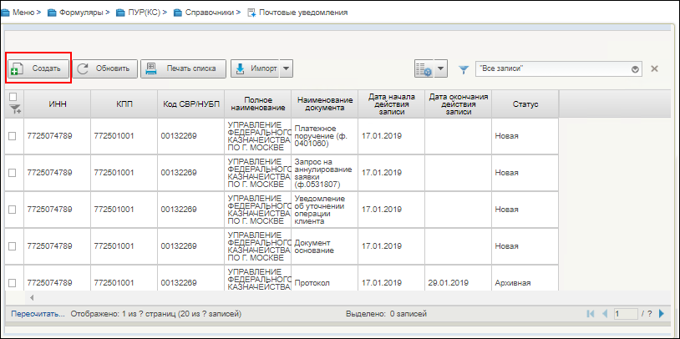
27. Списковая форма справочника «Почтовые уведомления»
- В открывшейся форме записи справочника заполнить необходимые поля (рис. 48).
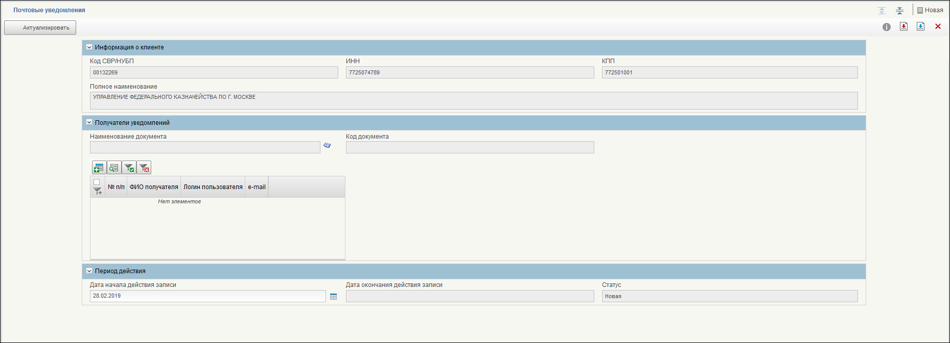
28. Экранная форма записи справочника «Почтовые уведомления»
Правила заполнения полей:
- Раздел «Информация о клиенте»:
- Код СВР/НУБП – заполняется автоматически значением реквизита «Код организации» соответствующей актуальной записи справочника «Сводный реестр» / НУБП для организации учётной записи пользователя;
- ИНН – заполняется автоматически при заполнении реквизита «Код СВР/НУБП» текущего раздела значением реквизита «ИНН»;
- КПП – заполняется автоматически при заполнении реквизита «Код СВР/НУБП» текущего раздела значением реквизита «КПП»;
- Полное наименование – заполняется автоматически при заполнении реквизита «Код СВР/НУБП» текущего раздела значением реквизита «Полное наименование».
- Раздел «Получатели уведомлений»:
- Наименование документа – заполняется с помощью выбора из справочника «Типы документов» (рис. 29).
- Код документа – заполняется автоматически.
При добавлении записи в табличную часть нужно нажать кнопку . Откроется форма, показанная на рисунке 30.
- ФИО получателя – выбор из справочника ОШС поле ФИО (для выбора доступны пользователи текущей организации);
- Логин пользователя – заполняется автоматически при заполнении реквизита «ФИО получателя» текущего раздела;
- e-mail – ручной ввод.
- Период действия
- Дата начала действия записи – заполняется автоматически текущей датой (возможно редактирование).
- Дата окончания действия записи – указывается дата окончания действия записи (заполняется автоматически по результатам выполнения операций перевода в архив).
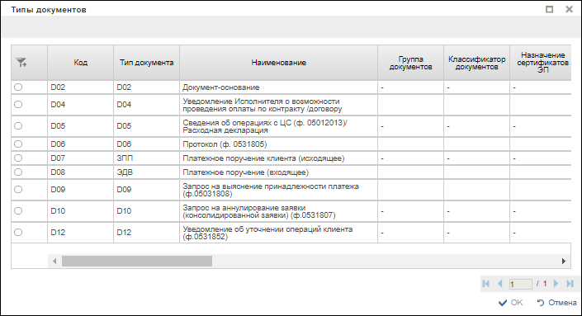
29. Окно выбора типа документов
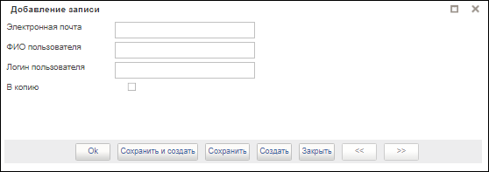
30. Добавление записи
- После заполнения полей нажать кнопку «Сохранить изменения и закрыть окно» (рис. 5).
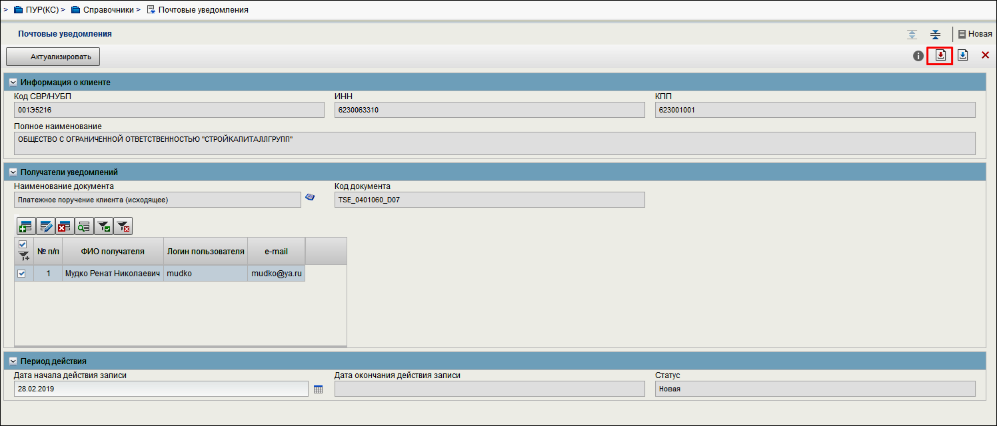
31. Сохранение заполненной формы записи справочника
- В списковой форме справочника найти и выделить созданную запись (статус «Новая»). Нажать кнопку «Актуализировать» (рис. 51).
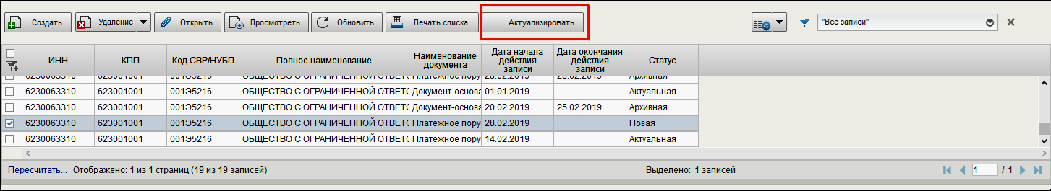
32. Запись справочника на статусе «Новая». Кнопка «Актуализировать»
Запись справочника перейдет на статус «Актуальная» (рис. 52).
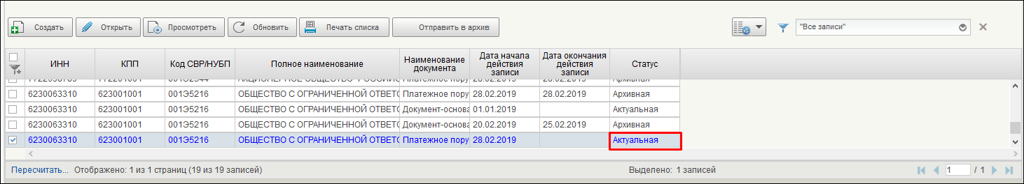
33. Запись справочника на статусе «Актуальная»
- Для отправления записи справочника в архив необходимо выделить её на списковой форме и нажать кнопку «Отправить в архив» (рис. 53).
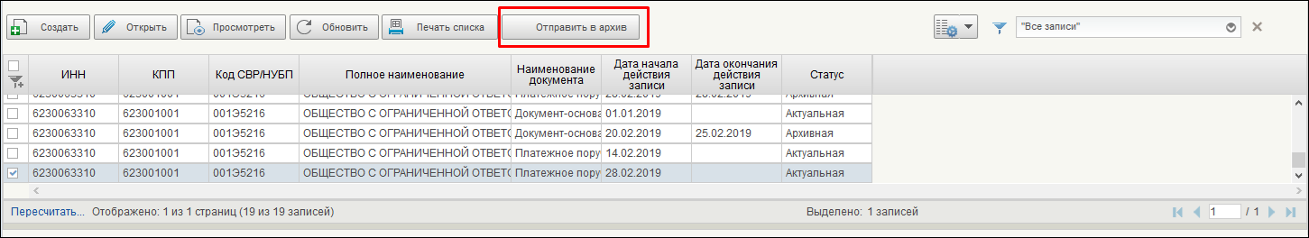
34. Отправление записи справочника в архив
В результате запись перейдет на статус «Архивная» (рис. 54).
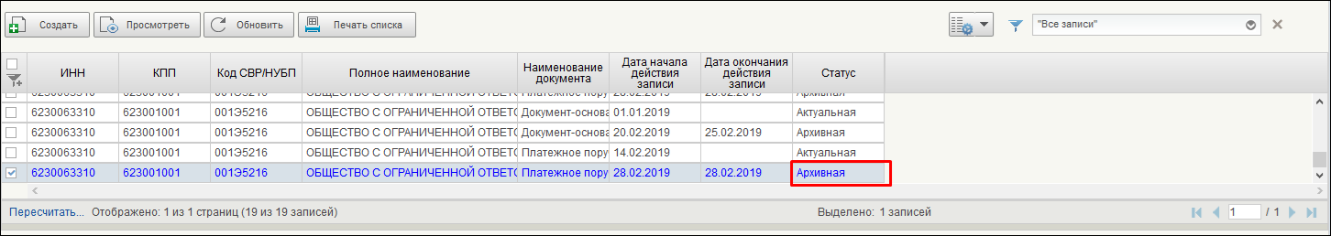
35. Статус записи «Архивная»
- Для удаления записи справочника необходимо выделить её на списковой форме и нажать кнопку «Удалить» (рис. 55). Удалять можно только записи, находящиеся на статусе «Новая».
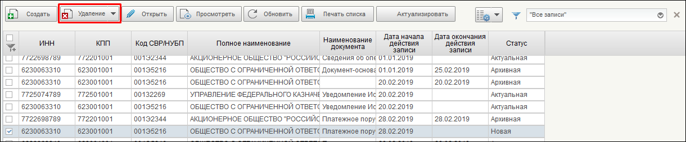
36. Удаление записи справочника
Удаленные записи выделяются на списковой форме жирным курсивом (рис. 56).
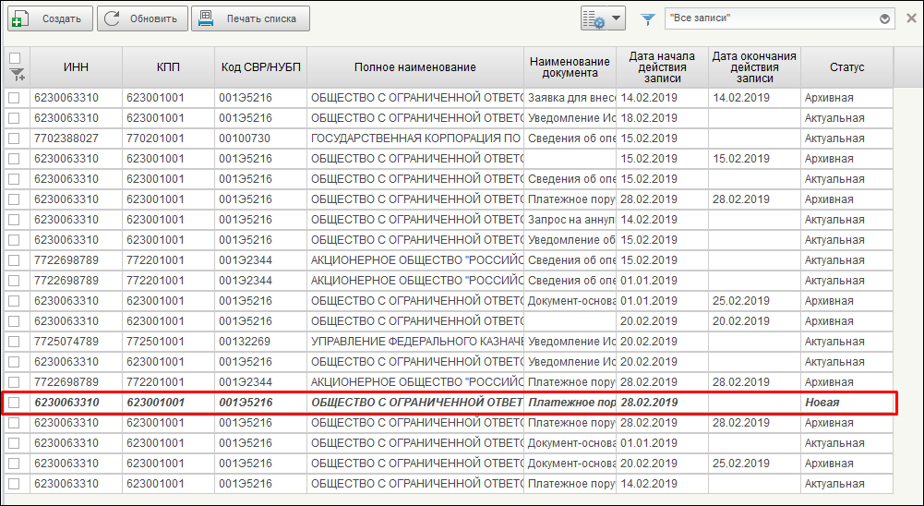
37. Вид удаленной записи справочника
После обновления списковой формы справочника запись удаляется полностью.

Ведение справочника «Шаблон листа согласования»

Создание записи справочника «Шаблон листа согласования»
Для создания записи справочника «Шаблон листа согласования» необходимо выполнить следующие действия:
- На панели навигации перейти по следующему пути «Формуляры – ПУР(КС) –Справочники – Шаблон листа согласования». Нажать кнопку «Создать» (рис. 57).
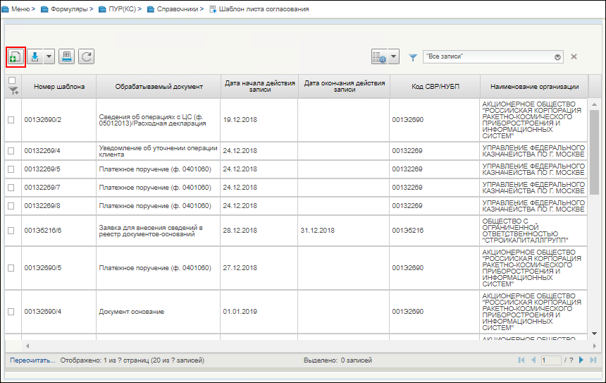
38. Списковая форма справочника «Шаблон листа согласования»
- В открывшейся форме записи справочника заполнить необходимые поля (рис. 58).
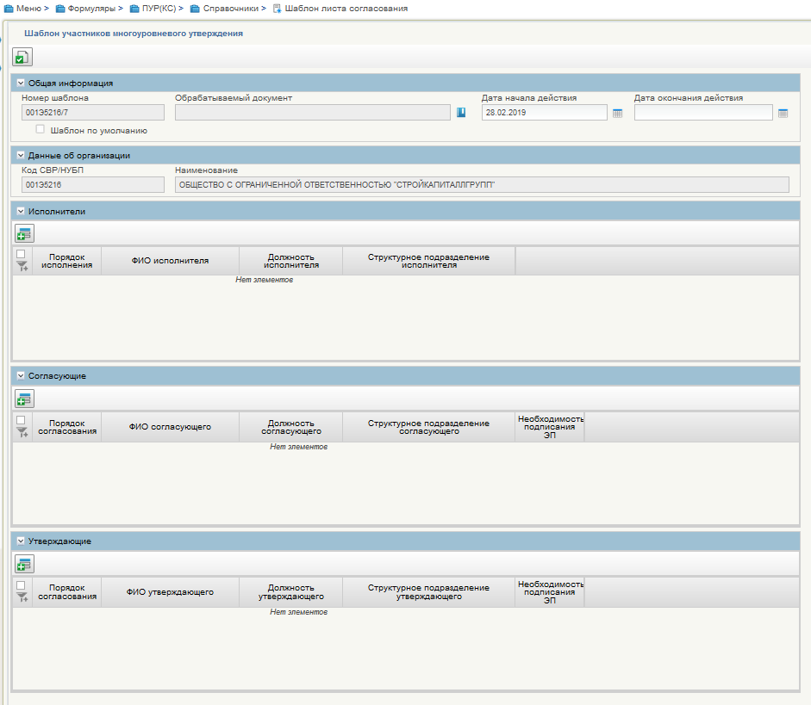
39. Заполнение формы записи справочника «Шаблон листа согласования»
- Заполнить поле «Обрабатываемый документ». Заполнение поля происходит с помощью справочника «Типы документов» (рис.59).
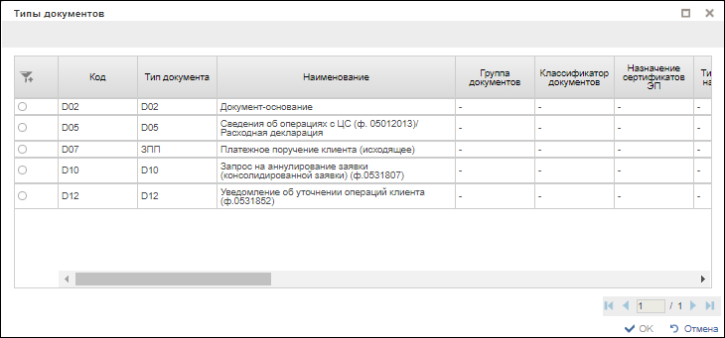
40. Окно выбора типа документа
- Далее заполнить раздел «Исполнители». Для добавления записи в раздел необходимо нажать кнопку . В результате откроется окно добавления записи (рис.60).
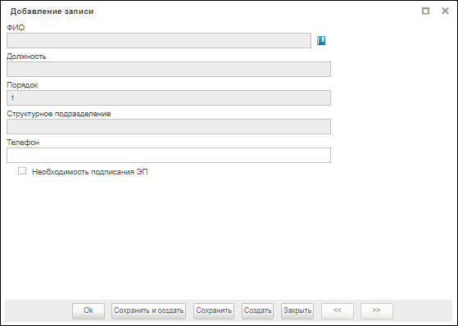
41. Окно добавления записи
Поле «ФИО» заполняется с помощью справочника пользователей (рис. 42).
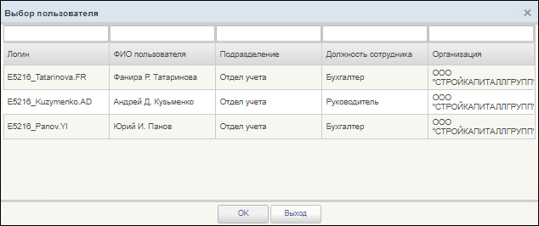
42. Справочник пользователей
- После заполнения раздела «Исполнители», аналогичным образом заполняются разделы «Согласующие» и «Утверждающие»
- После заполнения всех полей нажать кнопку «Сохранить изменения и закрыть окно» (рис. 17).
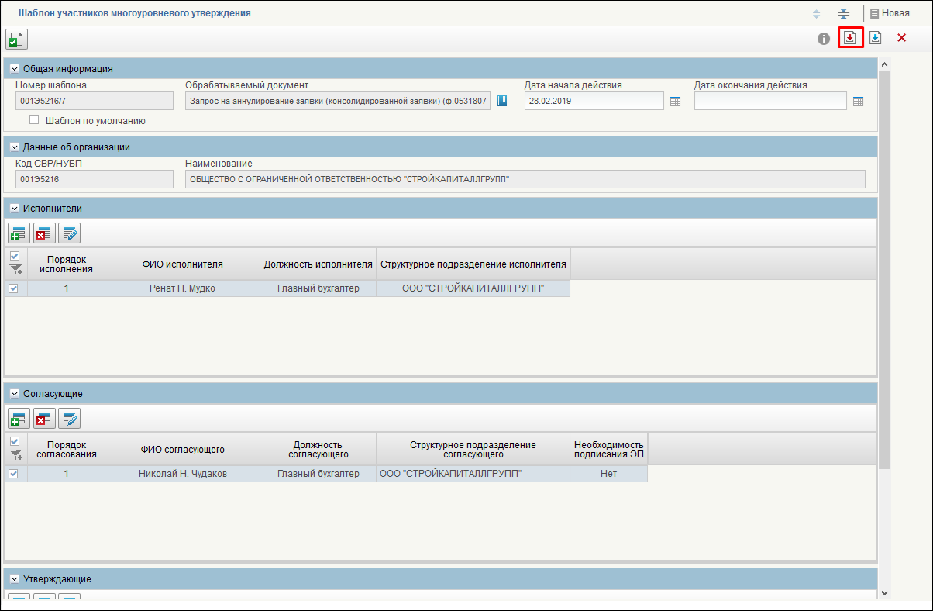
43. Сохранение заполненной формы записи справочника
- В списковой форме справочника найти и выделить созданную запись (статус «Новая»). Нажать кнопку «Актуализировать» (рис. 18).
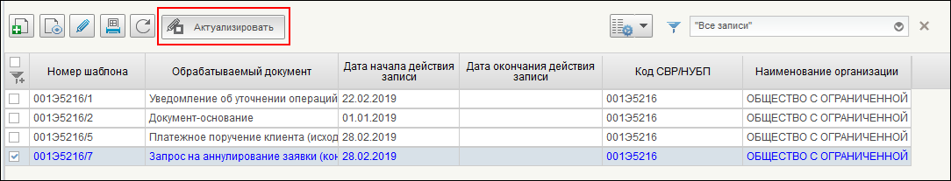
44. Запись справочника на статусе «Новая». Кнопка «Актуализировать»
Запись справочника перейдет на статус «Актуальная».
Для отправления записи справочника в архив необходимо выделить её на списковой форме и нажать кнопку «Отправить в архив» (рис. 63).
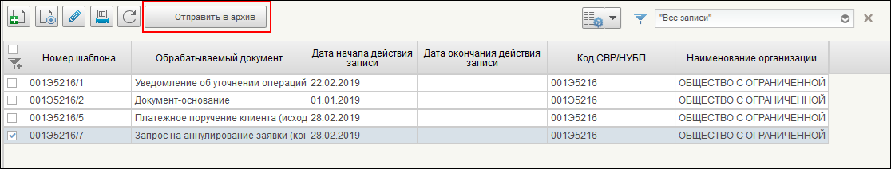
45. Отправление записи справочника в архив
В результате запись перейдет на статус «Архивная».
Для удаления записи справочника необходимо выделить её на списковой форме и нажать кнопку «Удалить» (рис. 65). Удалять можно только записи, находящиеся на статусе «Новая».
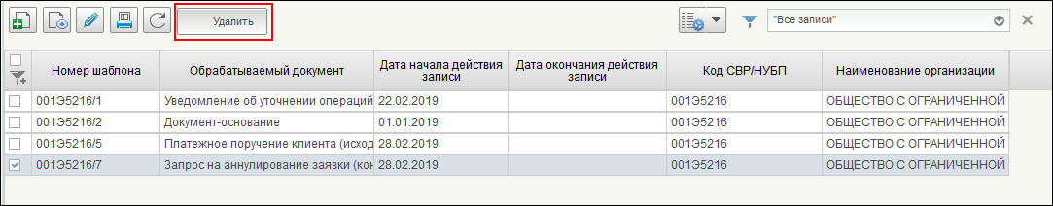
46. Удаление записи справочника
Удаленные записи выделяются на списковой форме жирным курсивом. После обновления списковой формы справочника запись удаляется полностью.
Примечание. Описание процесса многоуровневого утверждения дано в п. 4.1.1.2 Пример выполнения операции многоуровнего утверждения описан в п. 5.11

Ведение справочников «Перечень источников поступлений целевых средств» и «Перечень направлений расходования целевых средств»

Ведение справочника «Перечень направлений расходования целевых средств»

Операции, применимые при работе с записями справочника
- Создать – открывается визуальная форма документа с полями доступными для заполнения;
- Открыть/Просмотреть – открывается визуальная форма документа;
- Печать списка – открывается печатная форма списка с возможностью вывода на печать;
- Обновить – осуществляется обновление списковой формы;
- Актуализировать – осуществляется актуализация новой записи;
- Редактировать – осуществляется редактирование записи;
- Перевод в архив – осуществляется перевод записи в статус «Архивная»;
- Удалить – осуществляется удаление записи.

Создание записи справочника «Перечень направлений расходования целевых средств»
Для создания записи справочника «Перечень направлений расходования целевых средств» необходимо выполнить следующие действия:
- На панели навигации перейти по следующему пути «Формуляры – ПУР(КС) –Справочники – Перечень направлений расходования целевых средств». Нажать кнопку «Создать» (рис. 47).
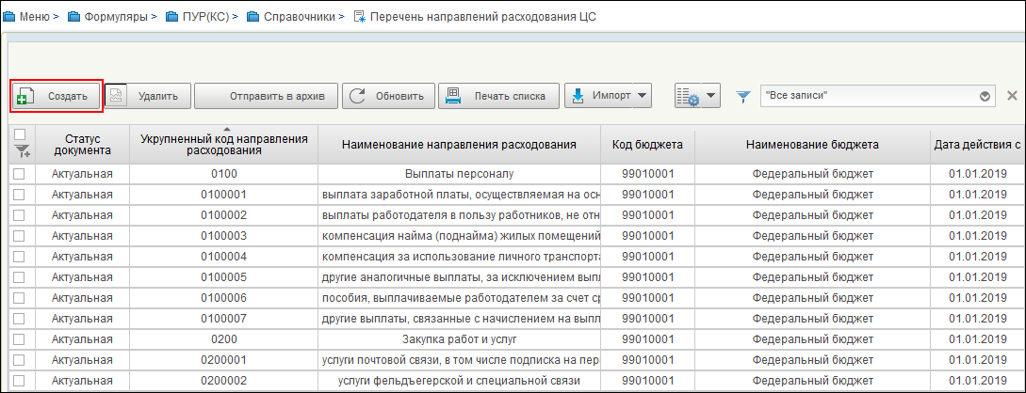
47. Списковая форма справочника «Перечень направлений расходования целевых средств»
- В открывшейся форме записи справочника заполнить необходимые поля и нажать кнопку «Сохранить изменения и закрыть окно» (рис. 48).
Правила заполнения полей:
- Код бюджета – указывается код бюджета, которому принадлежит запись справочника, соответствует значению «99010001». Выбирается из справочника «Бюджеты»;
- Наименование бюджета – автоматически отображается наименование бюджета, соответствующее значению, введенному в поле код бюджета;
- Код направления расходования – указывается уникальный 4-значный или 7-значный цифровой аналитический код. В справочнике может присутствовать несколько записей с одним и тем же значением поля «Код направления расходов» только в том случае, если периоды действия этих записей не пересекаются.
- Признак укрупненного кода – указывается пользователем флаг при отнесении кода направления расходования к укрупненным кодам (рис. 50).
- Если код является детализированным, то необходимо заполнять выбором из справочника поле «Код направления расходования (укрупненный)», которое становится видимым, если не установлен флаг при отнесении кода направления расходования к укрупненным кодам.
- Наименование направления расходования – Указывается наименование направления расходования;
- Дата действия с – указывается дата начала действия записи;
- Дата действия по – указывается дата окончания действия схемы обслуживания л/с.
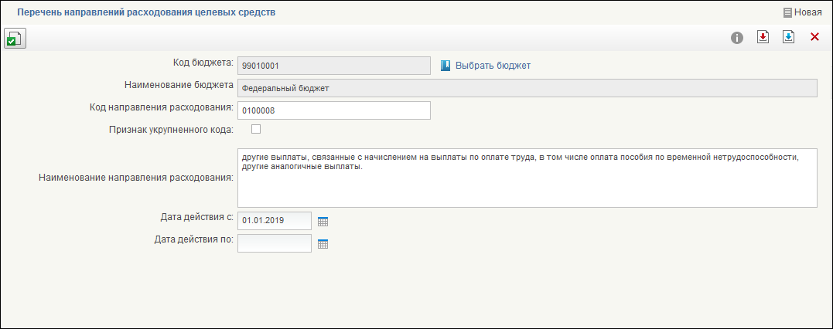
48. Пример заполнение формы записи справочника «Перечень направлений расходования целевых средств»
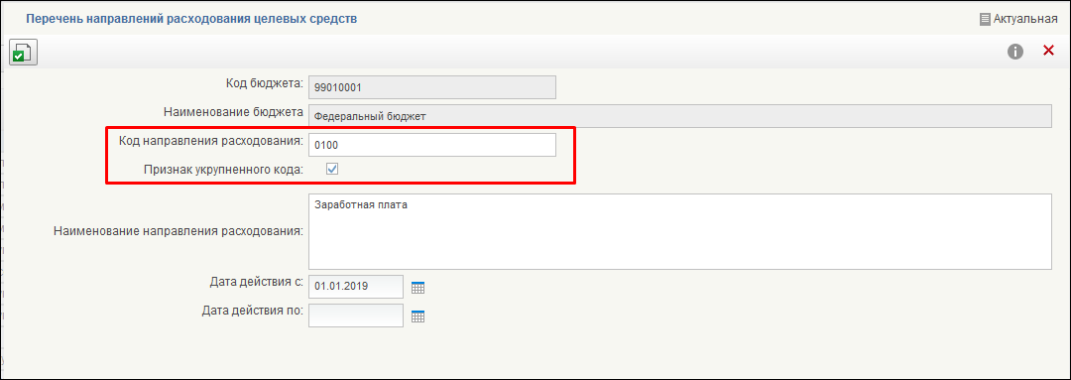
49. Пример заполнение формы записи справочника «Перечень направлений расходования целевых средств» с активированым признаком укрупненного кода
- После заполнения полей нажать кнопку «Сохранить изменения и закрыть окно» (рис. 4).
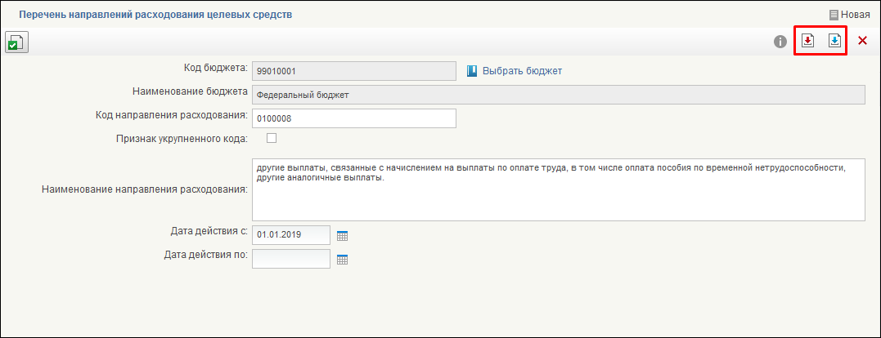
50. Сохранение заполненной формы записи справочника
- В списковой форме справочника найти и выделить созданную запись (статус «Новая»). Нажать кнопку «Актуализировать» (рис. 51).
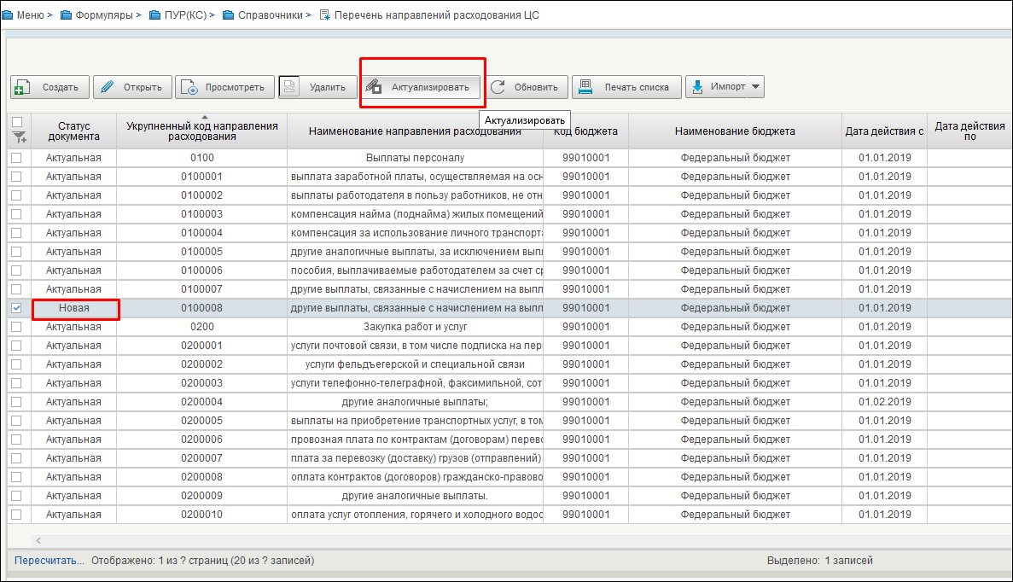
51. Запись справочника на статусе «Новая». Кнопка «Актуализировать»
Запись справочника перейдет на статус «Актуальная» (рис. 52).
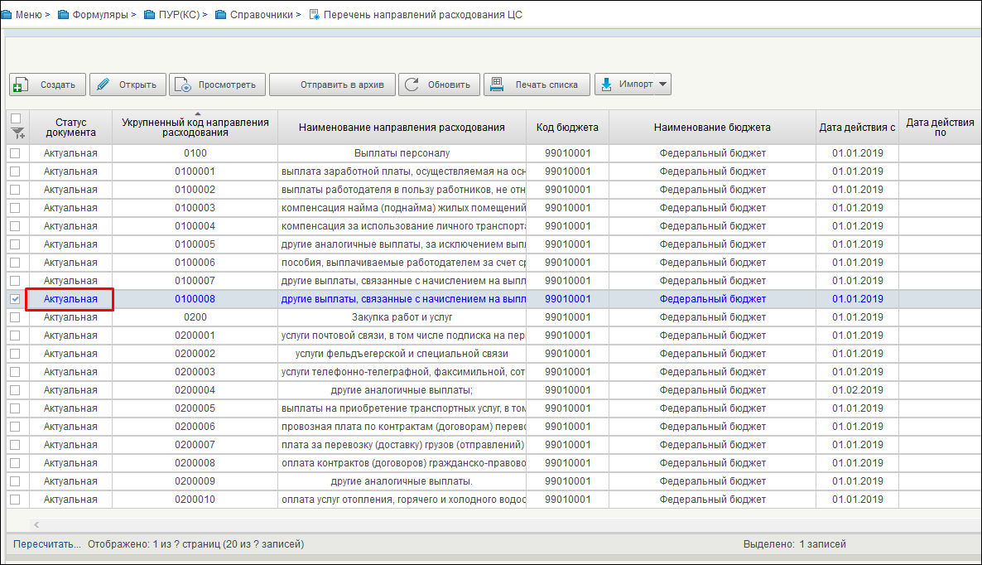
52. Запись справочника на статусе «Актуальная»
Для отправления записи справочника в архив необходимо выделить её на списковой форме и нажать кнопку «Отправить в архив» (рис. 53).
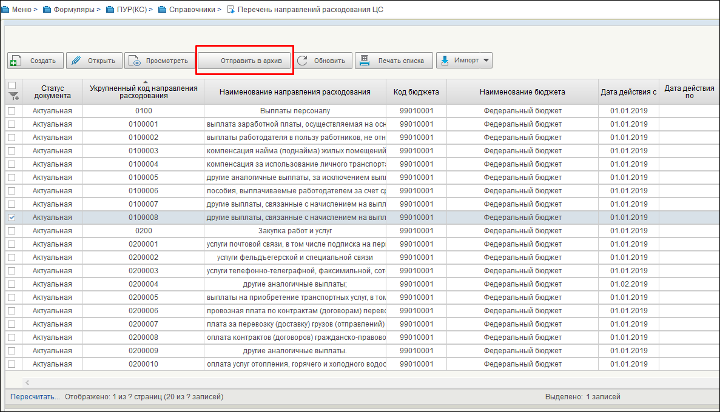
53. Отправление записи справочника в архив
В результате запись перейдет на статус «Архивная» (рис. 54).
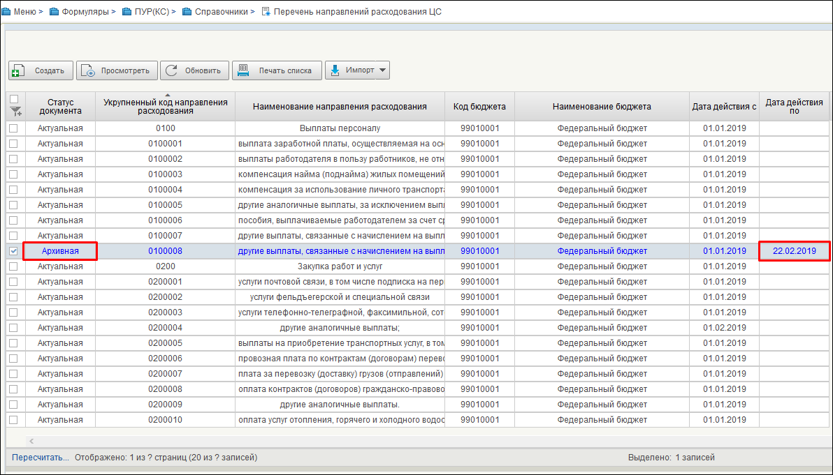
54. Статус записи «Архивная»
Для удаления записи справочника необходимо выделить её на списковой форме и нажать кнопку «Удалить» (рис. 55). Удалять можно только записи, находящиеся на статусе «Новая».
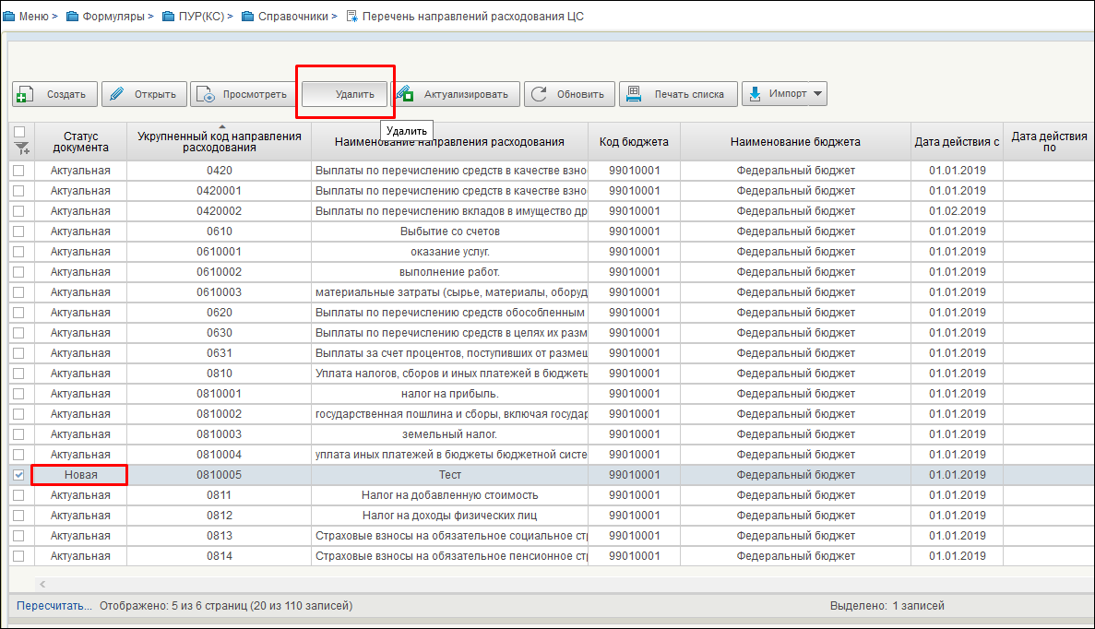
55. Удаление записи справочника
Удаленные записи выделяются на списковой форме жирным курсивом (рис. 56).
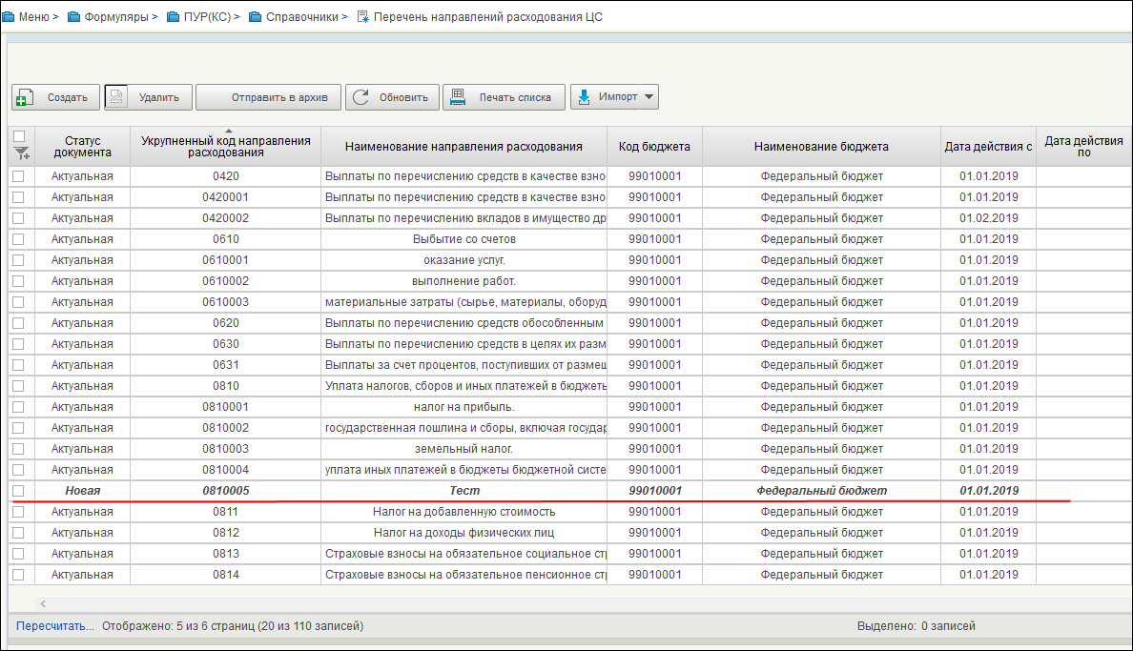
56. Вид удаленной записи справочника
После обновления списковой формы справочника запись удаляется полностью.

Ведение справочника «Перечень источников поступлений целевых средств»

Операции, применимые при работе с записями справочника
- Создать – открывается визуальная форма документа с полями доступными для заполнения;
- Открыть/Просмотреть – открывается визуальная форма документа;
- Печать списка – открывается печатная форма списка с возможностью вывода на печать;
- Обновить – осуществляется обновление списковой формы;
- Актуализировать – осуществляется актуализация новой записи;
- Редактировать – осуществляется редактирование записи;
- Перевод в архив – осуществляется перевод записи в статус «Архивная»;
- Удалить – осуществляется удаление записи.

Создание записи справочника «Перечень источников поступлений целевых средств»
Для создания записи справочника «Перечень источников поступлений целевых средств» необходимо выполнить следующие действия:
- На панели навигации перейти по следующему пути «Формуляры – ПУР(КС) –Справочники – Перечень источников поступлений целевых средств». Нажать кнопку «Создать» (рис. 57).
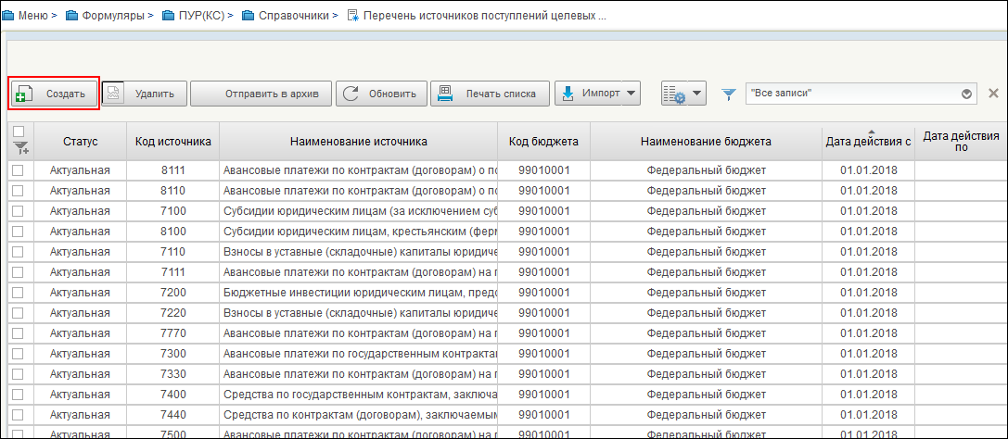
57. Списковая форма справочника «Перечень источников поступлений целевых средств»
- В открывшейся форме записи справочника заполнить необходимые поля (рис. 58).
Правила заполнения полей:
- «Код бюджета» – указывается код бюджета, которому принадлежит запись справочника, соответствует значению «99010001». Выбирается из справочника «Бюджеты» (рис. 59);
- «Наименование бюджета» – заполняется автоматически, после заполнения поля «Код бюджета»;
- «Код источника» – указывается уникальный 4-значный цифровой аналитический код источника поступлений целевых средств. В справочнике может присутствовать несколько записей с одним и тем же значением поля «Код источника поступлений» только в том случае, если периоды действия этих записей не пересекаются;
- «Наименование источника» – указывается наименование источника поступлений целевых средств;
- «Дата действия с» – указывается дата начала действия записи (доступен выбор из календаря);
- «Дата действия по» – указывается дата окончания действия записи (доступен выбор из календаря).
После заполнения полей нажать кнопку «Сохранить изменения и закрыть окно» (рис. 58).
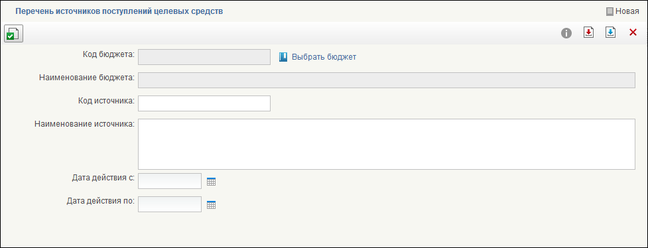
58. Заполнение формы записи справочника «Перечень источников поступлений целевых средств»
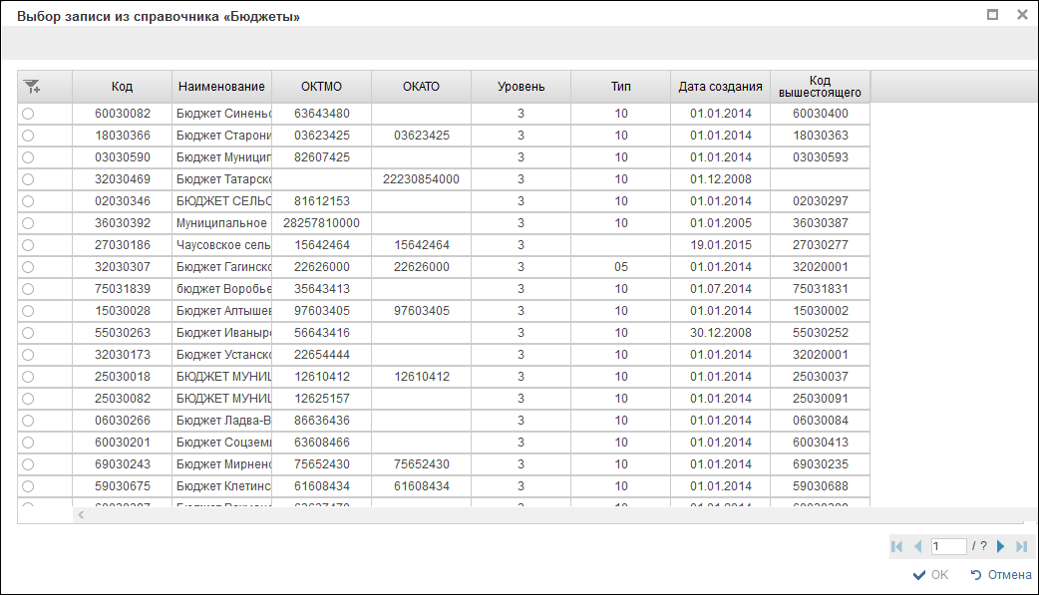
59. Справочник «Бюджеты»
На рисунке 60 показан пример заполненной формы записи справочника
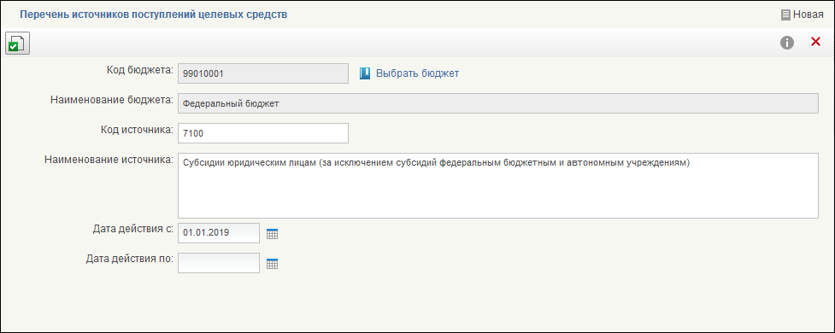
60. Пример заполненной формы записи справочника «Перечень источников поступлений целевых средств»
- В списковой форме справочника найти и выделить созданную запись (статус «Новая»). Нажать кнопку «Актуализировать» (рис. 61).
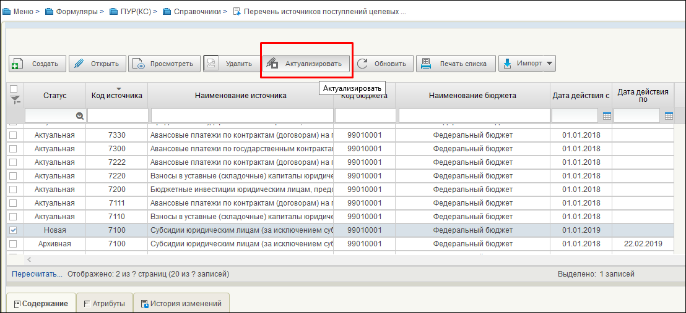
61. Запись справочника на статусе «Новая». Кнопка «Актуализировать»
Запись справочника перейдет на статус «Актуальная» (рис. 62).
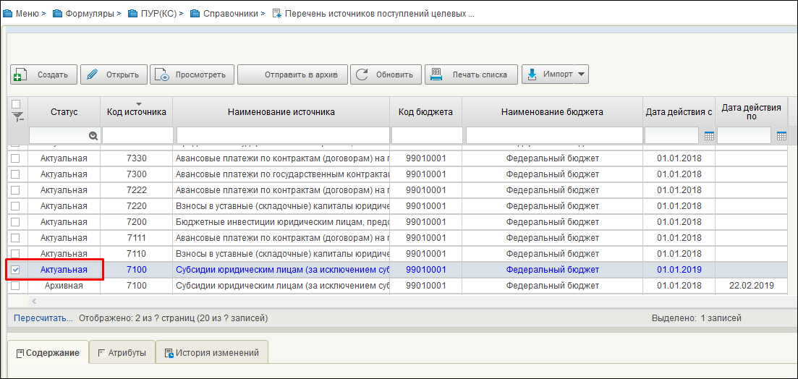
62. Запись справочника на статусе «Актуальная»
Для отправления записи справочника в архив необходимо выделить её на списковой форме и нажать кнопку «Отправить в архив» (рис. 63).
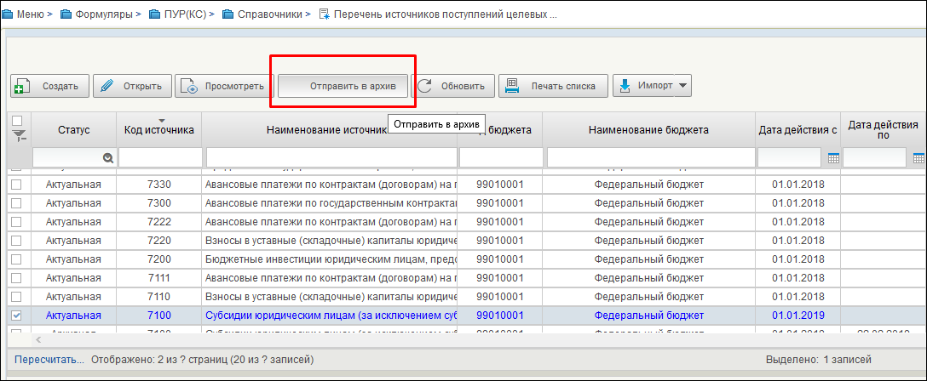
63. Отправление записи справочника в архив

В результате запись перейдет на статус «Архивная» (рис. 64).
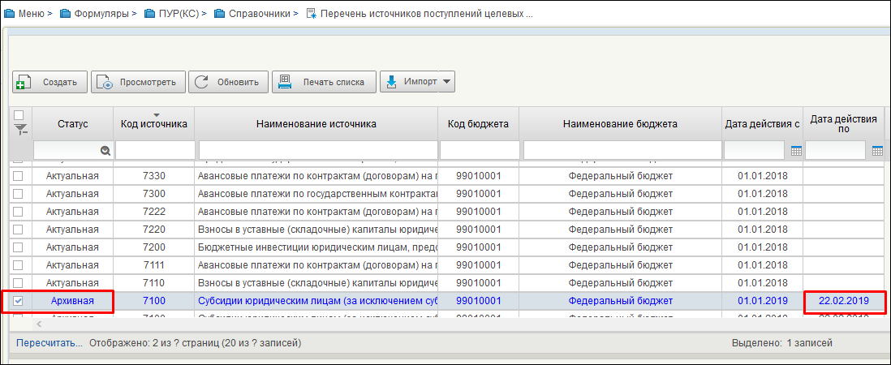
64. Статус записи «Архивная»
Для удаления записи справочника необходимо выделить её на списковой форме и нажать кнопку «Удалить» (рис. 65). Удалять можно только записи, находящиеся на статусе «Новая».
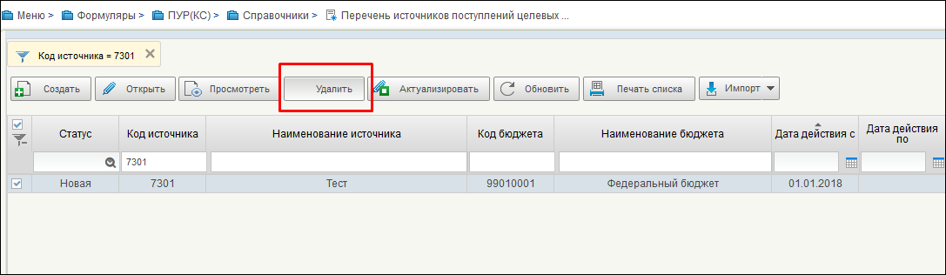
65. Удаление записи справочника
Удаленные записи выделяются на списковой форме жирным курсивом (рис. 66).
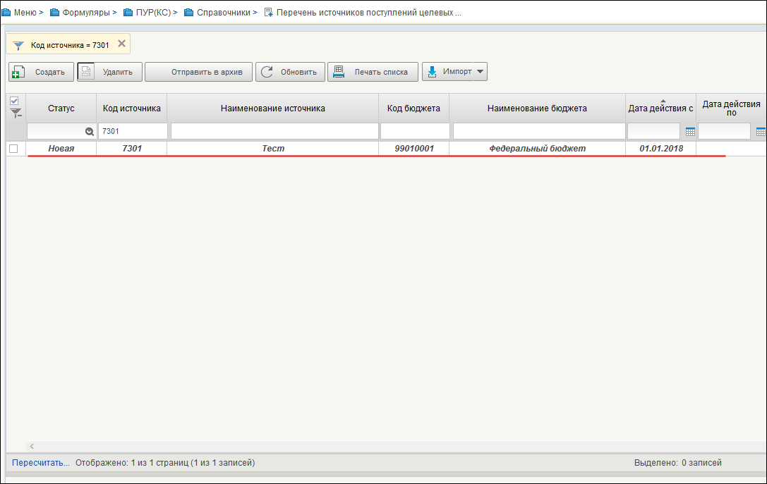
66. Вид удаленной записи справочника
После обновления списковой формы справочника запись удаляется полностью.

Многоуровневое утверждение

Пример выполнения операции многоуровневого утверждения
Рассмотрим выполнение операции многоуровневого утверждения на примере документа «Сведения об операциях с ЦС».

Отправка документа на согласование
Порядок действий:
- Войти в систему под пользователем с ролью «601_01_01 ПУР КС. Ввод документов по ЛС ЮЛ» (рис. 67).
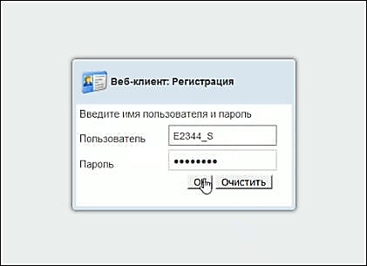
67. Вход под пользователем с ролью «601_01_01 ПУР КС. Ввод документов по ЛС ЮЛ»
- На панели навигации перейти в раздел «Сведения об операциях с ЦС» и на СФ выделить документ на статусе «Черновик» (рис. 68).
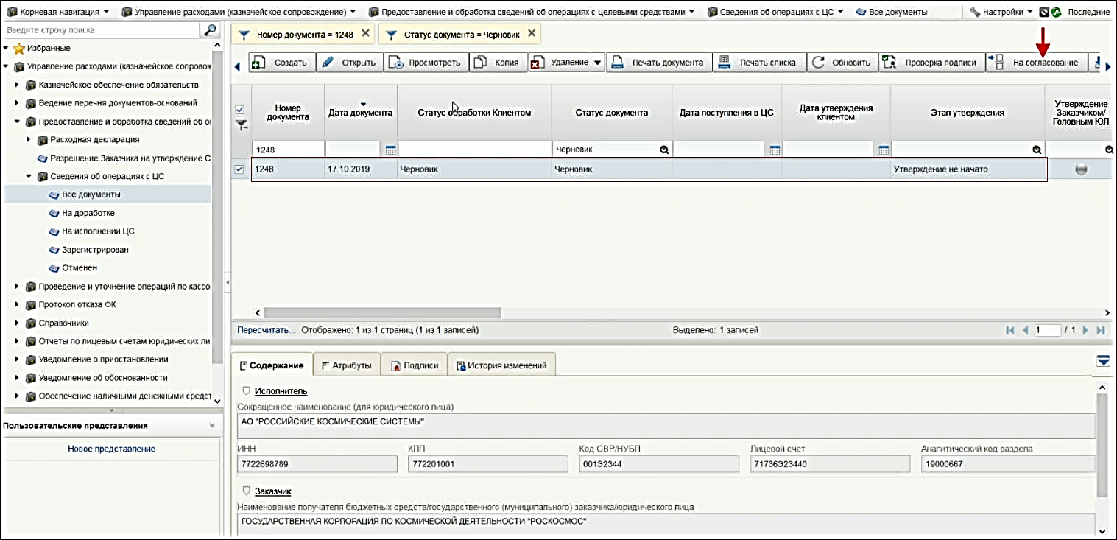
68. Раздел «Сведения об операциях с ЦС»
- Нажать кнопку «На согласование» (рис. 68). После этого запустится процесс наложения электронной подписи исполнителя.
- На экране откроется форма «Формирование листа согласования» (рис. 69).
- В случае необходимости можно внести изменения в лист согласования. После готовности листа согласования, нажать кнопку «ОК» (рис. 69).
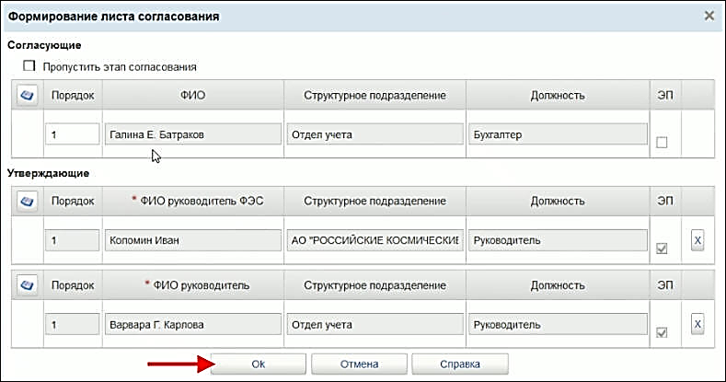
69. ЭФ «Формирование листа согласования
- На открывшейся форме «Просмотр документа перед формированием подписи» нажать кнопку «Подписать» (рис. 70).
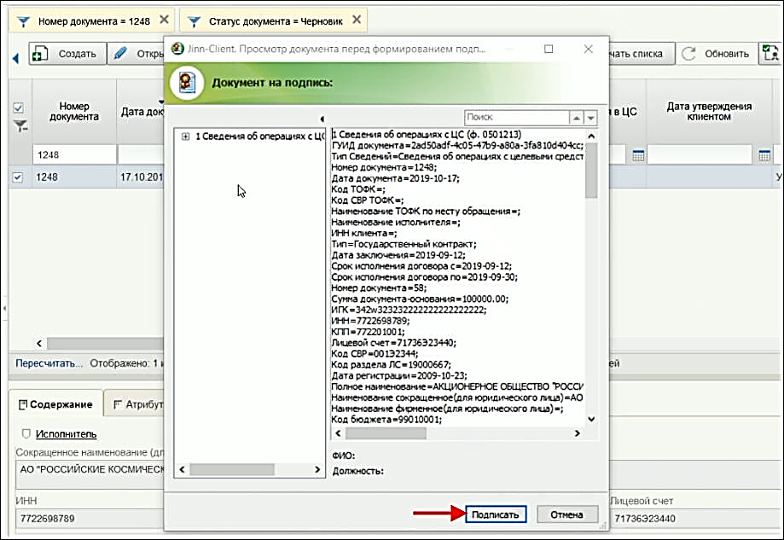
70. ЭФ «Просмотр документа перед формированием подписи»
- Далее в окне выбора сертификата указать нужный сертификат, ввести пароль криптоконтейнера и нажать кнопку «ОК» (рис. 71).
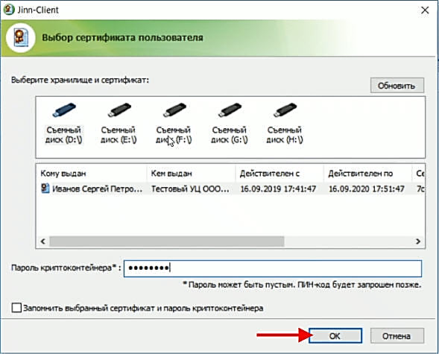
71. Выбор сертификата пользователя
- В результате выполненных действий документ перейдет на статус «Согласование» (рис. 72).
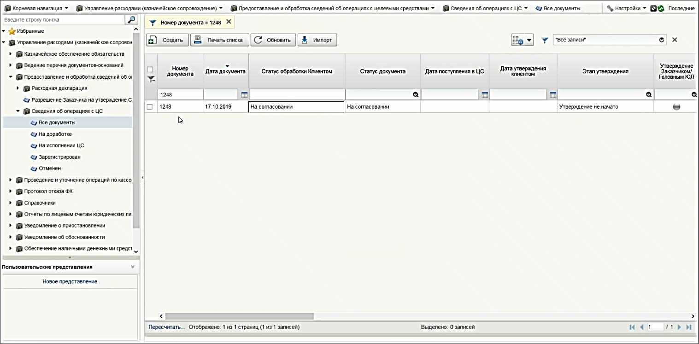
72. Документ на статусе «Согласование»

Согласование документа
- Войти в систему под пользователем с ролью «601_02_01 ПУР КС. Согласование документов по ЛС ЮЛ» (рис. 73).
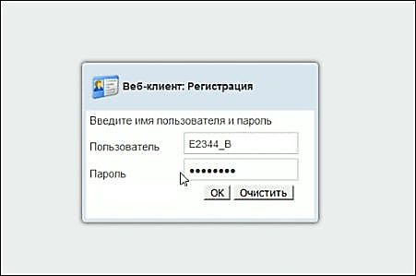
73. Вход под пользователем с ролью «601_02_01 ПУР КС. Согласование документов по ЛС ЮЛ»
- На панели навигации перейти в раздел «Сведения об операциях с ЦС» и на СФ выделить документ на статусе «На согласовании» (рис. 74).
- Нажать кнопку «Согласовать/Вернуть» (рис. 74).

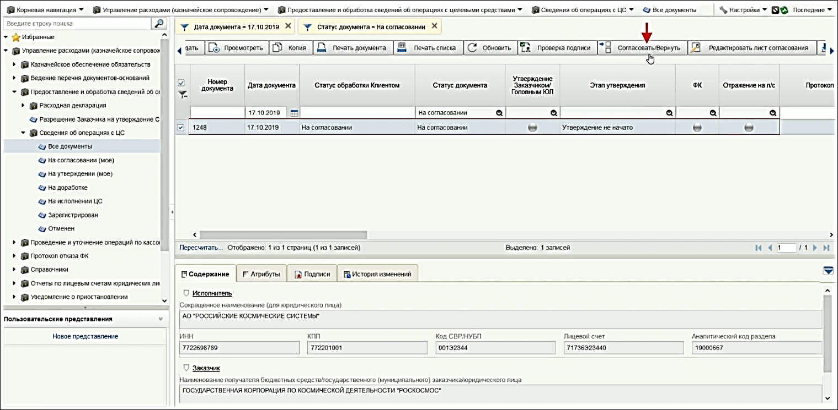
74. Раздел «Сведения об операциях с ЦС»
- В открывшемся окне «Согласовать/Вернуть» нажать кнопку «Согласовать» (рис. 75).
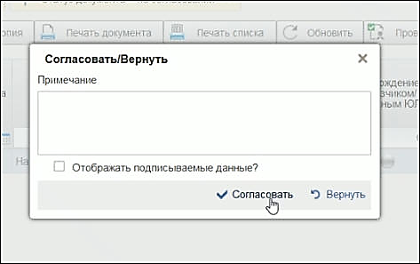
75. Окно «Согласовать/Вернуть»
- После появления сообщения об успешном завершении операции согласования, нажать кнопку «ОК» (рис. 76).

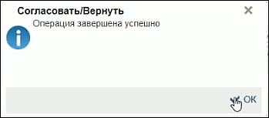
76. Сообщения об успешном завершении операции согласования

- В результате выполненных действий документ перейдет на статус «На утверждении», этап «Утверждение руководителем «ФЭС» (рис.77).

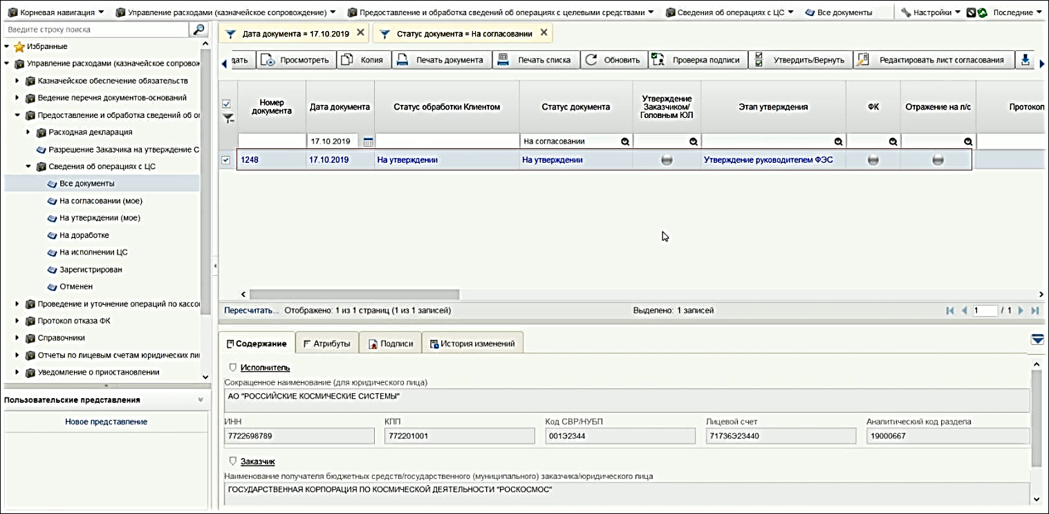
77. Документ на статусе «Согласование», этап «Утверждение руководителем «ФЭС»

Утверждение документа
- Войти в систему под пользователем с ролью «601_06_01 ПУР КС. Руководитель ФЭС ЮЛ» (рис. 78).

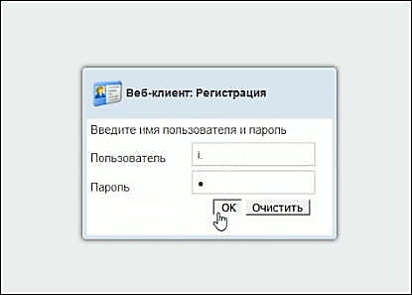
78. Вход под пользователем с ролью «601_06_01 ПУР КС. Руководитель ФЭС ЮЛ»
- На панели навигации перейти в раздел «Сведения об операциях с ЦС» и на СФ выделить документ на статусе «На утверждении» (рис. 79).
- Нажать кнопку «Утвердить/Вернуть» (рис. 79).

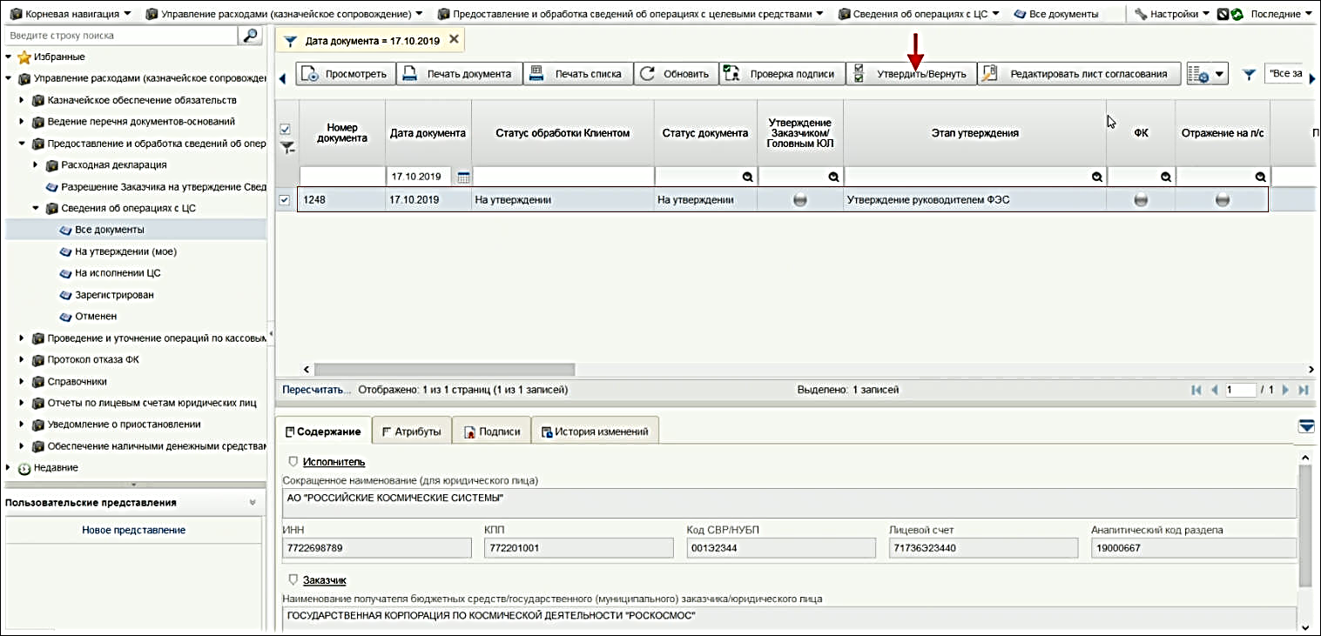
79. Раздел «Сведения об операциях с ЦС». Документ на статусе «На утверждении», этап «Утверждение руководителем ФЭС»
- В открывшемся окне «Утвердить» нажать кнопку «Утвердить» (рис. 80).
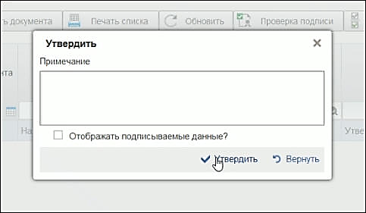
80. Окно «Утвердить»
- Далее в окне выбора сертификата указать нужный сертификат, ввести пароль криптоконтейнера и нажать кнопку «ОК» (рис. 81).

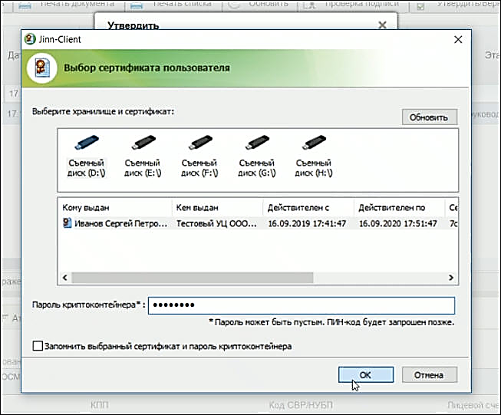
81. Выбор сертификата пользователя
- После появления сообщения об успешном завершении операции согласования, нажать кнопку «ОК» (рис. 82).
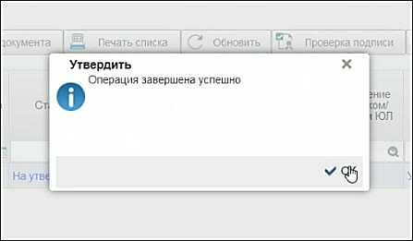
82. Сообщения об успешном завершении операции утверждения

- В результате выполненных действий документ останется на статусе «Утверждение», но при этом изменится этап утверждения на «Утверждение руководителем» (рис.77).

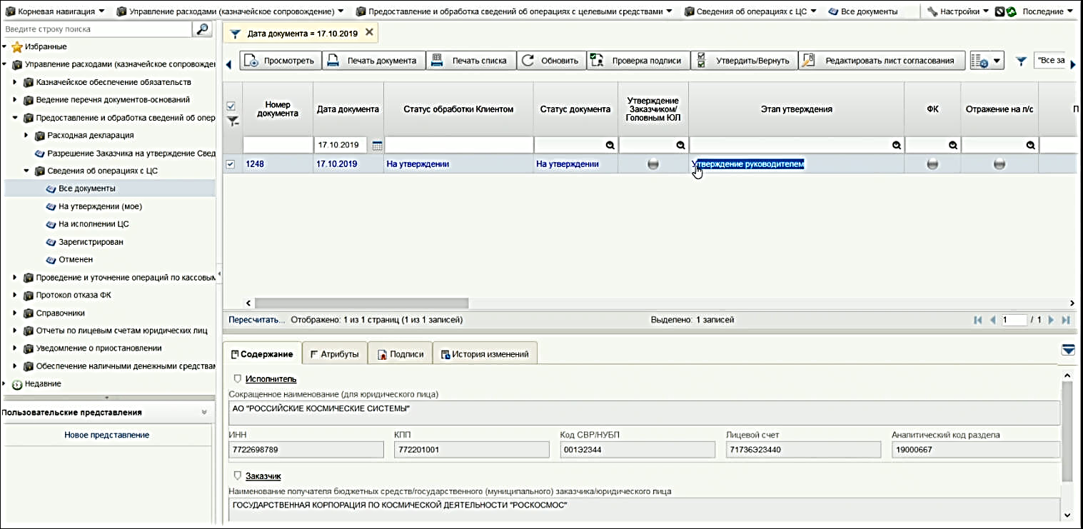
83. Раздел «Сведения об операциях с ЦС». Документ на статусе «На утверждении», этап «Утверждение руководителем»

- Войти в систему под пользователем с ролью «601_03_01 ПУР КС. Утверждение документов по ЛС ЮЛ» (рис. 84).
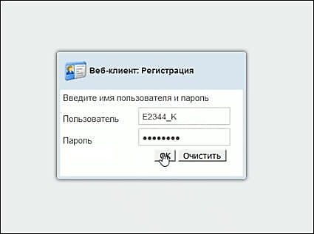
84. Вход под пользователем с ролью «601_03_01 ПУР КС. Утверждение документов по ЛС ЮЛ»
- На панели навигации перейти в раздел «Сведения об операциях с ЦС» и на СФ выделить документ на статусе «На утверждении», этап утверждения «Утверждение руководителем» (рис. 8579).
- Нажать кнопку «Утвердить/Вернуть» (рис. 85).

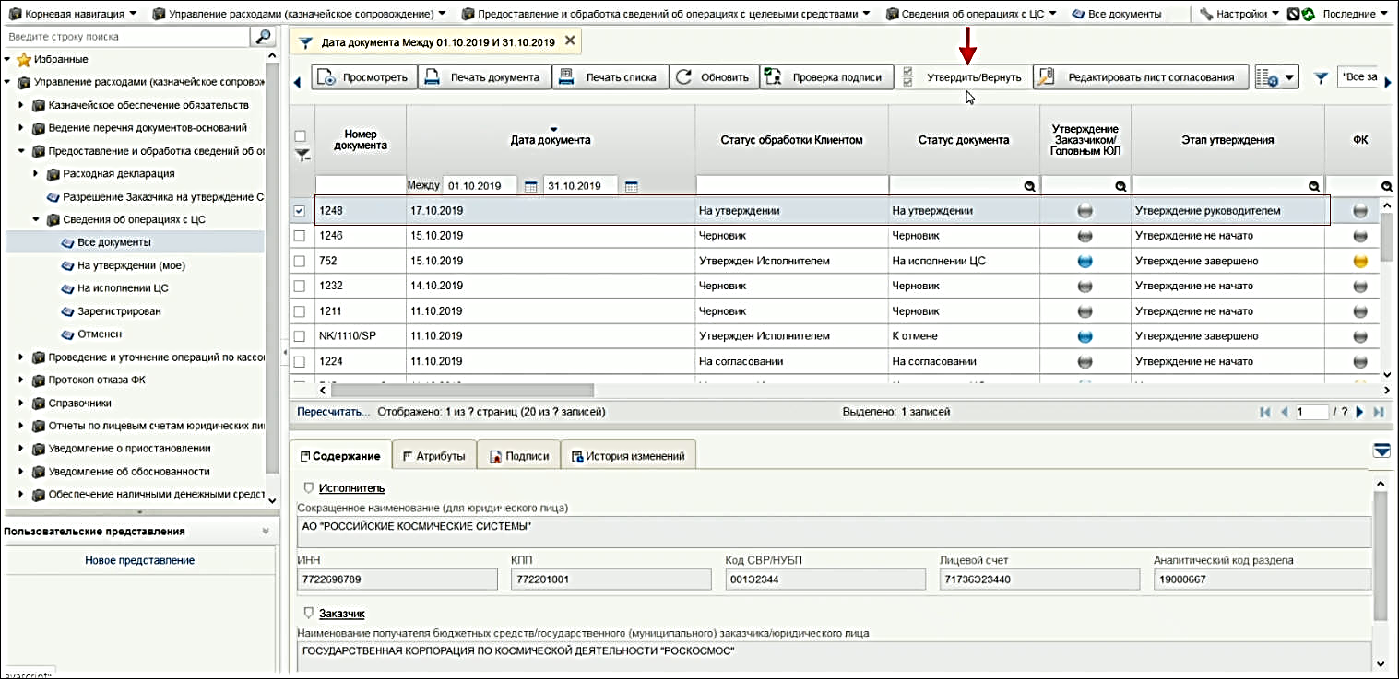
85. Раздел «Сведения об операциях с ЦС». Документ на статусе «На утверждении», этап «Утверждение руководителем»
- В открывшемся окне «Утвердить» нажать кнопку «Утвердить» (рис. 86).

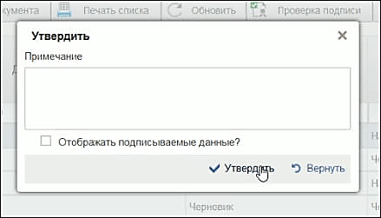
86. Окно «Утвердить»
- Далее в окне выбора сертификата указать нужный сертификат, ввести пароль криптоконтейнера и нажать кнопку «ОК» (рис. 87).
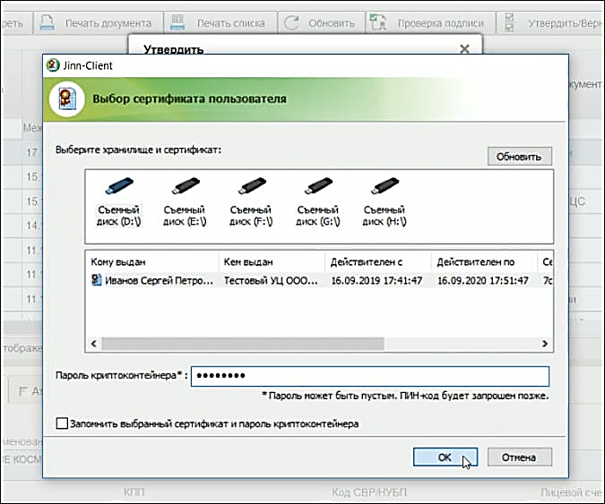
87. Выбор сертификата пользователя
- После появления сообщения об успешном завершении операции согласования, нажать кнопку «ОК» (рис. 88).
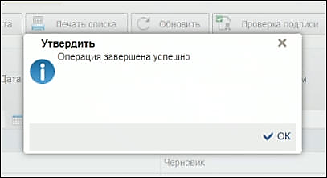
88. Сообщения об успешном завершении операции утверждения

- В результате выполненных действий документ перейдёт на статус «Утверждение завершено» (рис.89).

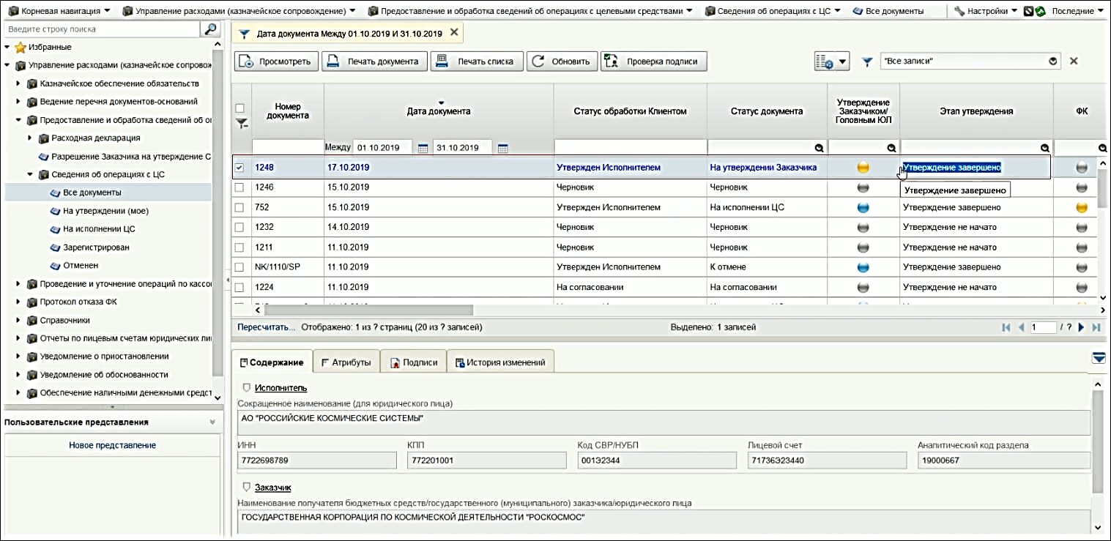
89. Раздел «Сведения об операциях с ЦС». Документ на статусе «Утверждение завершено»

Редактирование листа согласования
В процессе многоуровневого утверждения, на разных этапах, лист согласования можно редактировать. Но при этом нужно помнить, что для редактирования будут доступные те разделы листа согласования, которые относятся только к незавершенным этапам согласования и утверждения. На рисунке 90 показан вид листа согласования после завершения этапа согласования документа. В данном случае раздел «Согласующие» уже не доступен для редактирования.
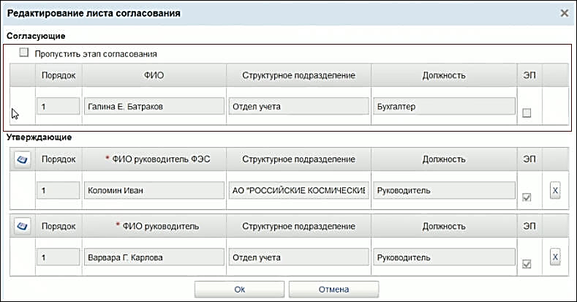
90. Вид листа согласования после завершения этапа согласования документа
Для редактирования листа согласований нужно выделить документ, который находится в процессе МУ и на панели инструментов нажать кнопку «Редактировать лист согласований» (рис. 91).
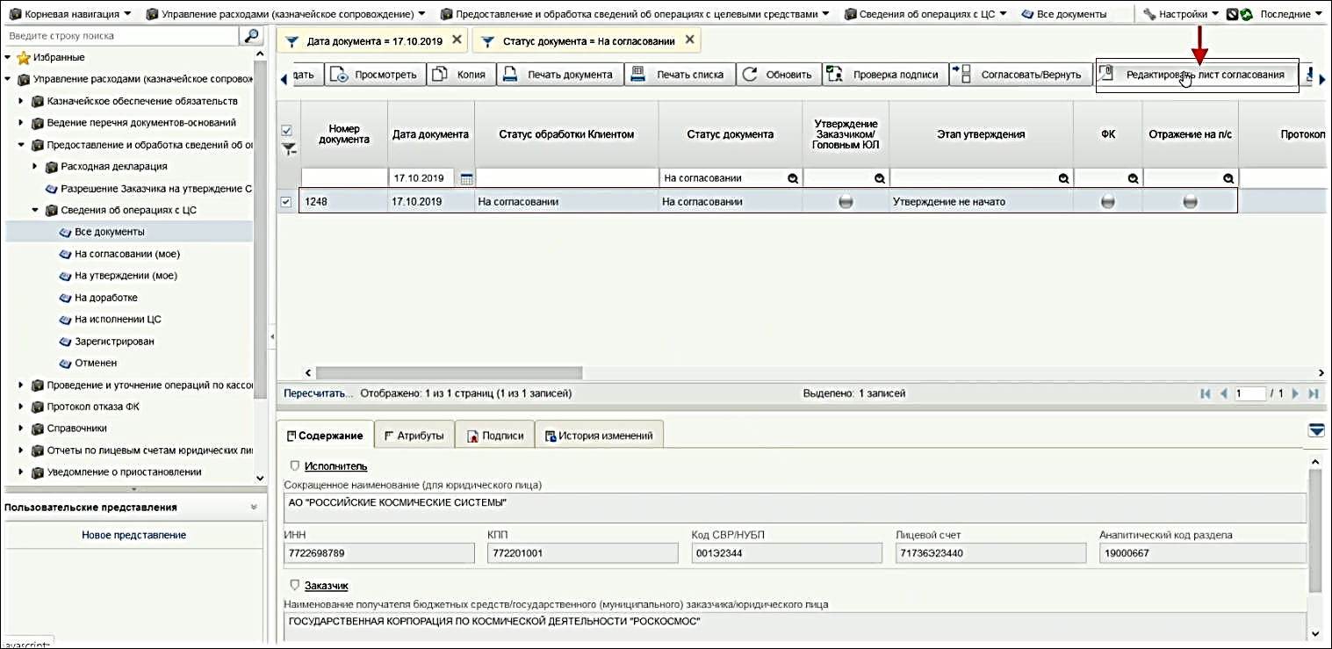
91. Кнопка «Редактировать лист согласований»
В результате откроется форма «Редактирование листа согласования» (рис. 92.
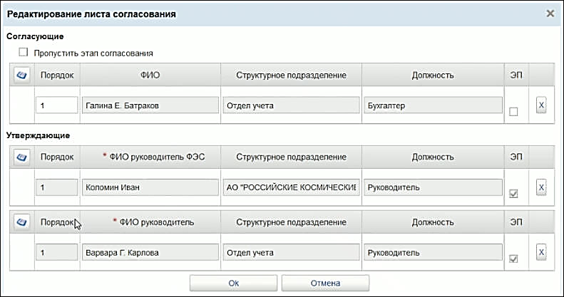
92. Форма «Редактирование листа согласования»
В случае если лист согласования содержит неполные данные, их можно дополнить. На рисунке 93 приведен пример листа согласования с отсутствующим списком утверждающих.
Для заполнения списка утверждающих нужно в соответствующей строке таблицы нажать на значок справочника «Выбор утверждающих» (рис. 93).
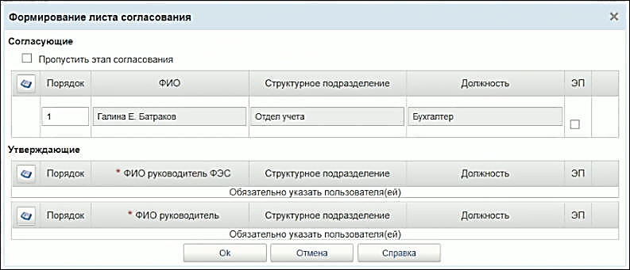
93. Пример листа согласования с отсутствующим списком утверждающих
В результате откроется справочник «Выбор утверждающих» (рис. 94).
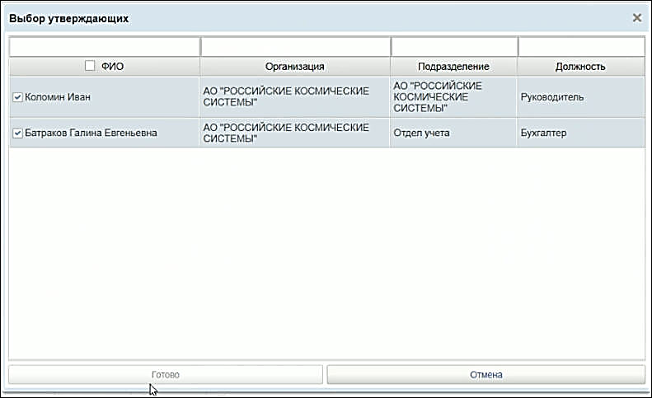
94. Справочник «Выбор утверждающих»
После выбора в списке утверждающих, надо нажать кнопку «ОК». В результате лист согласования будет дополнен недостающими данными.
На рисунке 95 показан отредактированный лист согласования
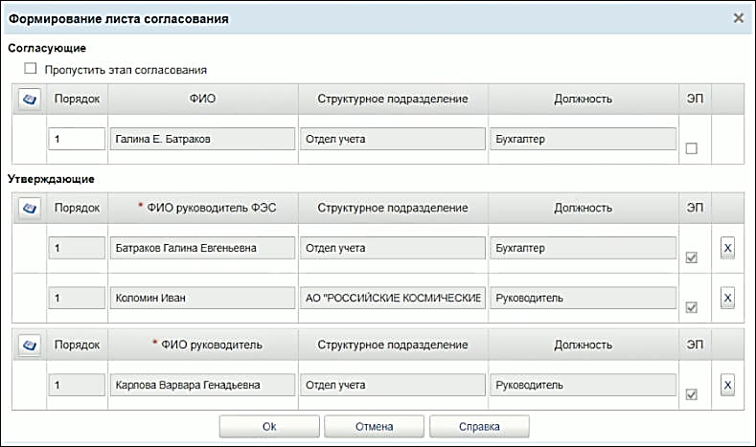
95. Отредактированный лист согласования

Примечание. Описание процесса многоуровневого утверждения дано в п. 4.1.1.2. Ведение справочника «Шаблон листа согласования» описано в п. 5.10.2.

Формирование заявки на изменение свойств пользователя для сохранения сведений о телефоне
Для формирования заявки на изменение свойств пользователя необходимо выполнить следующие действия:
- Авторизоваться в ЛК.
- Перейти на главную страницу. Выбрать раздел «Мои заявки» (рис. 96).
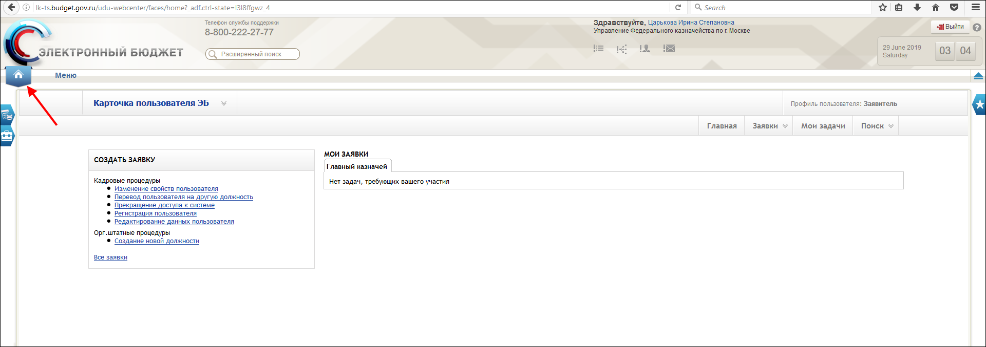
96. Личный кабинет. Главная страница. Раздел «Мои заявки»
- В открывшемся окне мастера создания заявки, из выпадающего списка выбрать пользователя, у которого необходимо изменить свойства (рис. 97), после чего нажать кнопку «Далее».
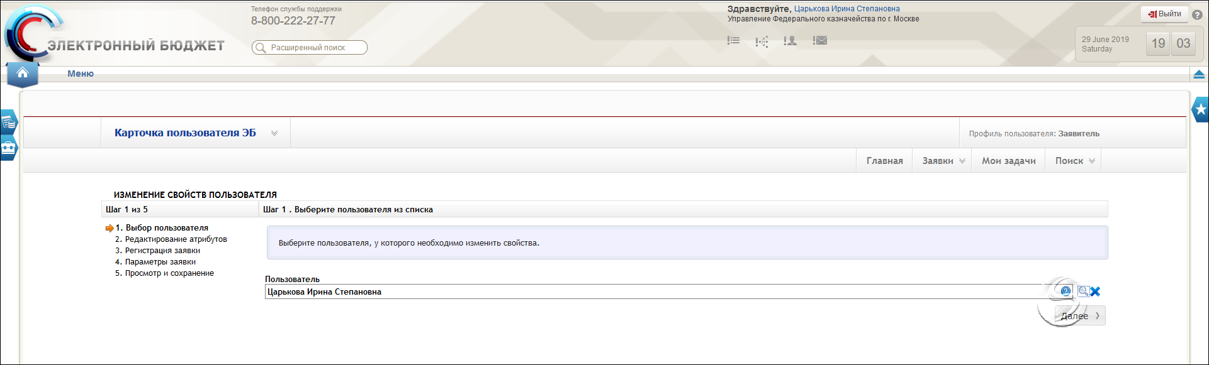
97. Шаг 1. Выбор пользователя
- В открывшейся форме редактирования свойств пользователя внести необходимые изменения (рис. 98) и нажать кнопку «Далее».
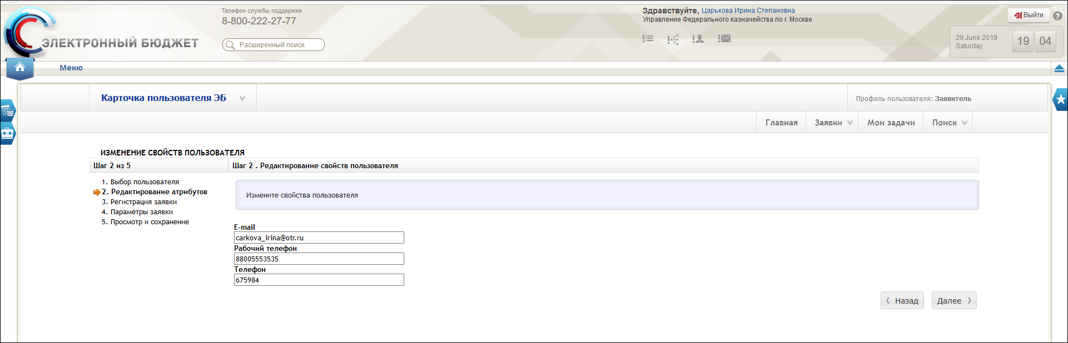
98. Шаг 2. Редактирование свойств пользователя
- Начнется процесс регистрирования заявки на сервере. После того, как на экране появится информационное сообщение об успешной регистрации заявки, нажать кнопку «Далее» (рис. 99).
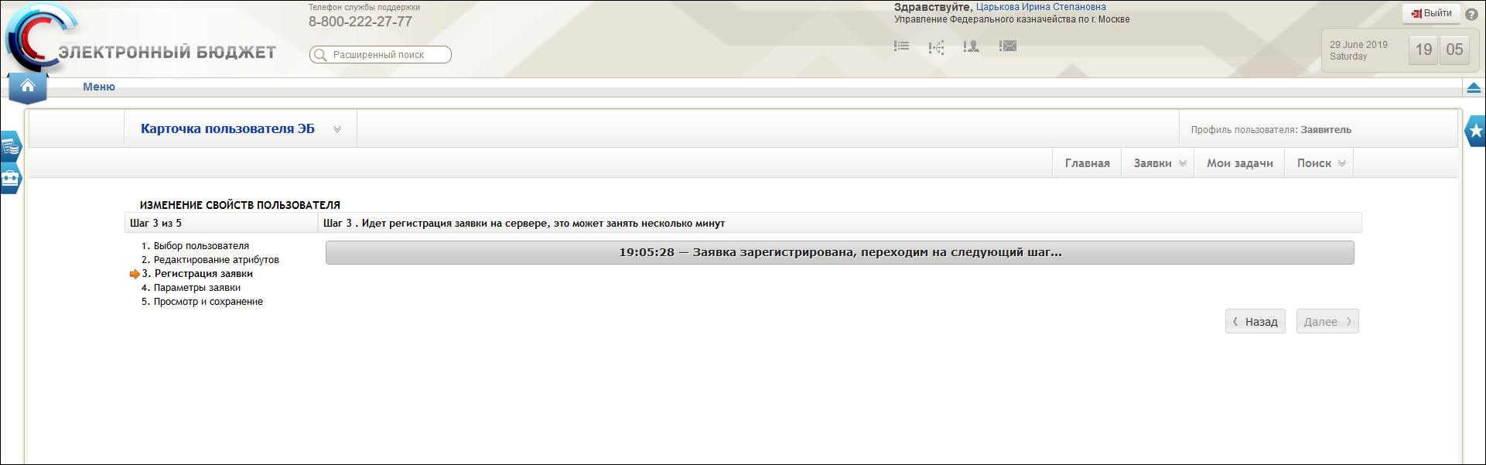
99. Шаг 3. Процесс регистрации заявки
- В открывшейся экранной форме параметров заявки необходимо указать временные параметры заявки, если это необходимо, прикрепить к заявке файлы и написать комментарий в поле «Комментарий к заявке» (рис. 100). После этого нажать кнопку «Далее».
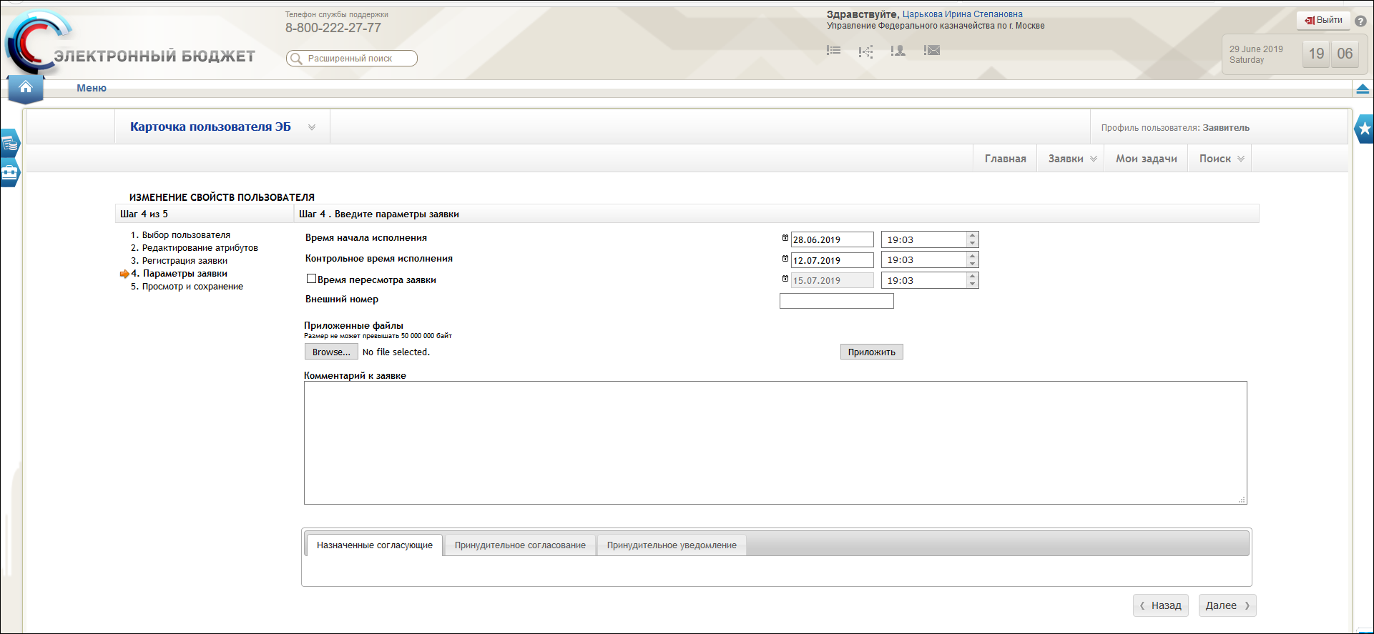
100. Шаг 4. Ввод параметров заявки
- Перед сохранением заявки необходимо её просмотреть, проверить правильность её оформления и, если нужно, отредактировать. Вернуться на предыдущие шаги формирования заявки можно с помощью кнопки «Назад». После проверки заявки, нажать кнопку «Сохранить» (рис. 101).
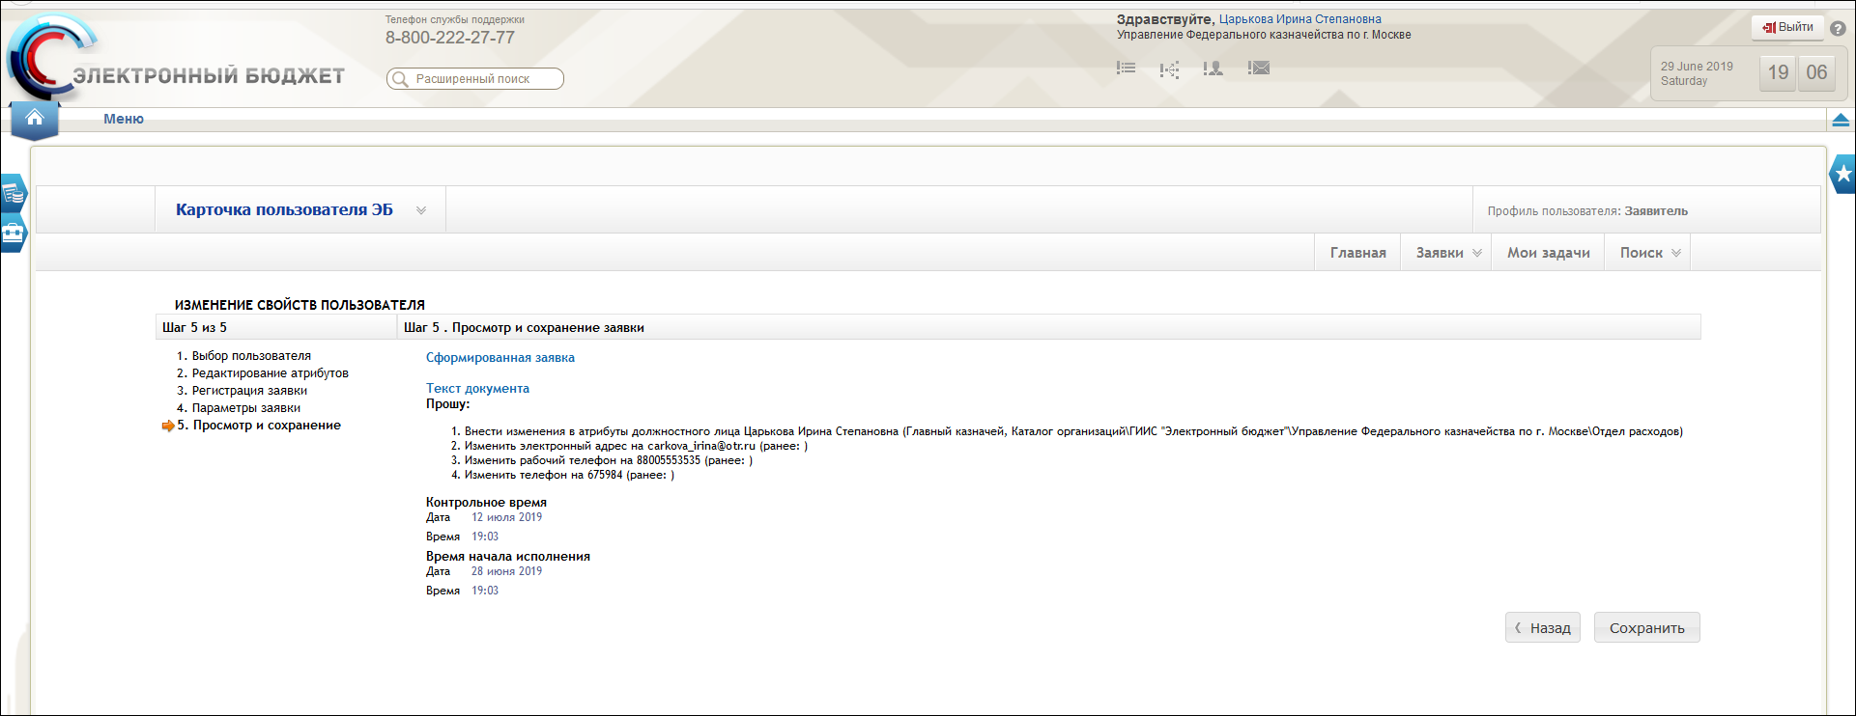
101. Шаг 5. Просмотр и сохранение заявки
В результате выполненных действий будет сформирована заявка на изменение свойств пользователя.
По результатам исполнения заявки данные о пользователе будут сохранены. При формировании/обработке документов сведения о телефоне (где формой документа предусмотрено поле «Телефон») должны подтягиваться автоматически.

Описание интерфейса, управляющих элементов и сообщений компонента КС ПУР ЭБ
Для работы с Компонентом КС ПУР ЭБ пользователю необходимо войти в «Личный кабинет пользователя» с помощью интернет-браузера.

Навигация
Раздел «Меню» (далее – Меню) служит для выбора вида деятельности. В Меню представлен список всех соответствующих подсистем, модулей и компонентов. При выборе в Меню какой-либо подсистемы (модуля, компонента) в рабочей области, на вкладке «Формуляры», отображается в виде дерева навигации перечень доступных типов документов. На рисунке 102 показан пример дерева навигации для формуляров
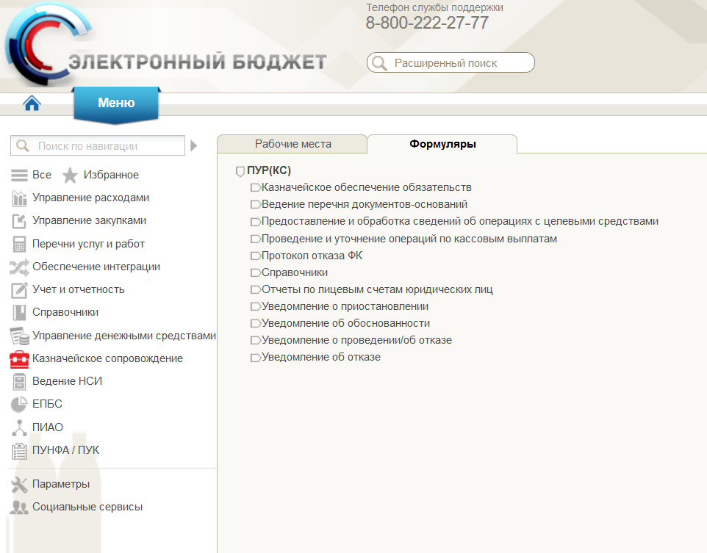
102. Раздел «Меню». Пример содержимого вкладки «Формуляры»
Для перехода к списковой форме документов определенного вида необходимо выполнить следующие действия:
- На панели «Меню» выбрать вид деятельности.
- Далее на вкладке «Формуляры», перемещаясь по дереву навигации, перейти к искомому виду документов.
- Откроется списковая форма всех документов.

Списковая форма документов
Списковая форма документов содержит перечень формуляров, хранящихся в базе данных системы управления формулярами и соответствующих выбранному разделу на панели навигации. Каждая запись в списке соответствует одному формуляру. На рисунке 103 представлен пример списка формуляров.
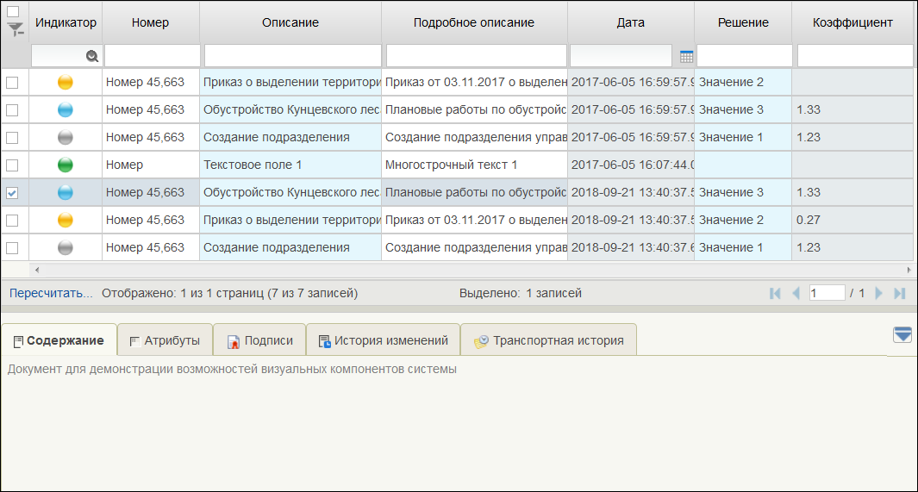
103. Пример списка формуляров
В списке формуляров можно легко настроить, какие колонки и в какой последовательности должны выводиться для просмотра.
Для того чтобы настроить, какие колонки должны отображаться в списке формуляров, необходимо выполнить следующие действия:
- Вызвать контекстное меню, кликнув правой клавишей мыши на заголовочную часть списка формуляров (рис. 104):
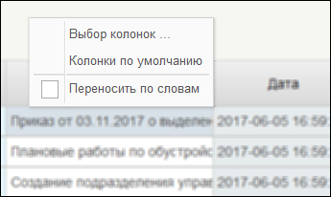
104. Контекстно меню заголовочной части списка
- Выбрать пункт «Выбор колонок».
- В открывшемся окне «Выбор колонок» отметить галочкой наименования тех колонок, которые должны выводиться на экран, после чего нажать кнопку «ОК» (рис. 105).
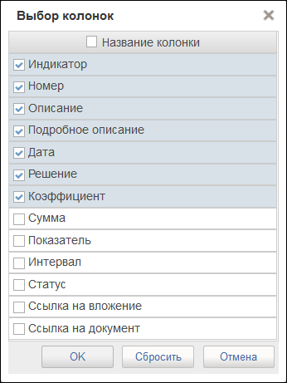
105. Выбор колонок для отображения в списке формуляров
В результате настройки список формуляров будет содержать только те колонки, которые были отмечены при настройке.
Для того чтобы настроить последовательность, в которой колонки должны отображаться в списке формуляров, необходимо выполнить последовательность следующих действий:
- Поместить курсор на заголовок колонки, которую необходимо переместить.
- Нажать левую клавишу мышки и, не отпуская ее, переместить колонку влево или вправо на желаемую позицию (рис. 106).
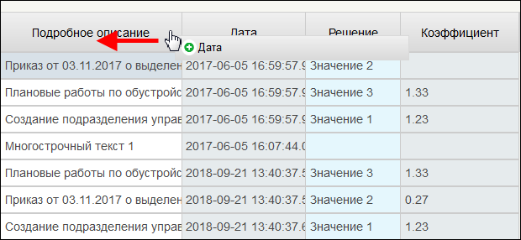
106. Перемещение колонки списка формуляров влево
Для того чтобы восстановить первоначальный состав колонок в списке и их последовательность, необходимо выполнить щелчок правой клавишей мышки в любом месте строки, содержащей заголовки колонок списка формуляров, и в открывшемся меню выбрать пункт «Колонки по умолчанию» (рис. 107).
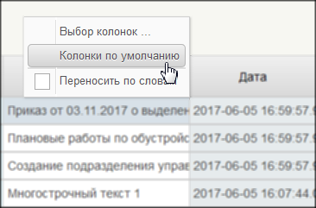
107. Выбор настройки «Колонки по умолчанию»

Панель перемещения по списку формуляров
Список формуляров, отображаемый в окне программы, организован в виде журнала, состоящего из некоторого количества страниц.
На панели перемещения по списку располагаются кнопки, позволяющие перелистывать список формуляров, а также отображается общее количество листов в списке (рис. 108).
Назначение кнопок:
– перемещение на одну страницу назад,
– перемещение на одну страницу вперед,
– перемещение в конец списка,
– перемещение в начало списка.
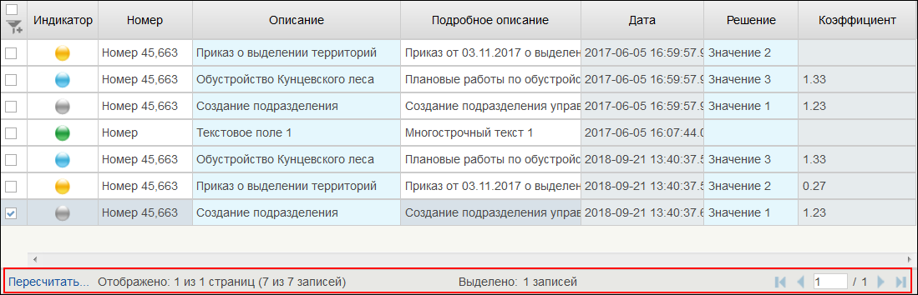
108. Панель перемещения по списку формуляров

Информационная панель
Информационная служит для вывода на экран информации о текущем (выделенном в списке) формуляре или записи справочника. Информационная панель может содержать несколько закладок, на которых отображаются некоторые характеристики выделенного объекта и дополнительная информация о нем. На рисунке 109 показан пример содержания информационной панели.
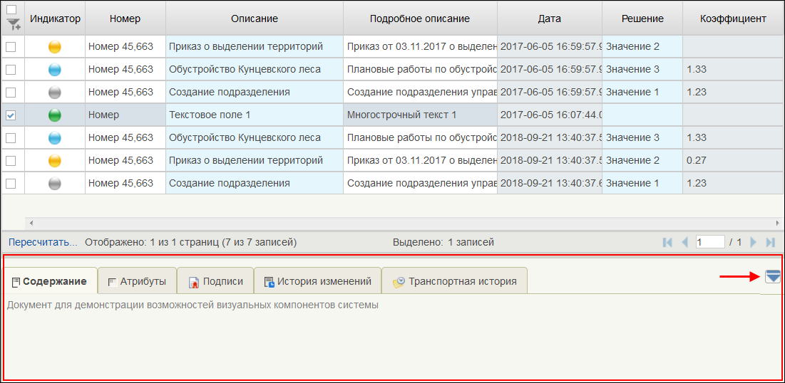
109. Информационная панель. Пример закладки «Содержание»
Типичный список закладок:
- «Содержание» – на закладке отображаются некоторые сведения о выделенном в списке формуляре;
- «Атрибуты» – на закладке отображается информация о текущем статусе формуляра, а также дополнительная информация;
- «Подписи» – на закладке отображается информация об электронных подписях, сформированных для текущего формуляра;
- «История изменений» – на закладке отображается информация о жизненном цикле формуляра;
- «Транспортная история».

Панель инструментов
На панели инструментов расположены кнопки, которые предназначены для запуска наиболее часто используемых (типовых) операций над формулярами и справочниками.
В зависимости от того, с каким видом формуляров вы работаете, панель инструментов может выглядеть по-разному, т. е. вид и состояние формуляра определяют набор применимых к нему операций. На рисунке 110 показан пример главной панели инструментов.
110. Пример панели инструментов
На панели инструментов списковой формы находится набор функций (кнопок), вызывающих доступные действия над экземплярами документов, и элементы настройки формы. Описание кнопок панели инструментов представлено в таблице 2.
2. Описание функциональных кнопок
Вид кнопки на интерфейсе | Значение кнопки (действия, функции)
 | Создать новый документ – при нажатии кнопку открывается окно с активными полями для ввода данных.
 | Открыть документ на редактирование – при нажатии кнопку открывается окно для просмотра введенных данных.
 | Открыть документ на просмотр – при нажатии кнопку открывается окно для просмотра введенных данных без возможности редактирования.
 | Создать копию документа – создать новый документ с данными, скопированными из выбранного документа.
 | Удаление – удаление документа из Системы.  В корзину – удаление документа в корзину
 | Обновить список документов – обновление списка документов на интерфейсе.
 | Печать документа.
 | Печать списка – вывод на печать выбранных документов.
 | Проверка подписи – вывод информации о наличии подписи и ее характеристиках.
 | Пользовательский фильтр – вызывает окно для задания параметров поиска по документам.
 | Применить фильтр.
 | Сбросить фильтр (находится справа от элемента «Пользовательский фильтр»).
 | Экспорт – выгрузка документа в формате текстового файла или XML-файла в утвержденных форматах ТФФ версии Альбома 22.0.
 | Импорт – загрузка файла в текстовом формате в Систему в утвержденных форматах ТФФ версии Альбома 22.0.
 | Копия с вложениями – создать новый документ с данными, скопированными из выбранного документа.
 | Подписать – наложение на документ электронной подписи.
 | Удаление подписи – удаление наложенной ранее на документ электронной подписи.
 | «Направить на согласование» – при нажатии кнопку открывается диалоговое окно заполнения сведений по согласующим и утверждающим документ пользователям.
 | «Согласовать» – при нажатии кнопку открывается диалоговое окно с вариантами решения.  «Утвердить» – при нажатии кнопку открывается диалоговое окно с вариантами решения.  «Взять в работу» – при нажатии кнопку документ на статусе «Не согласован» переводится в статус «Черновик».
 | Редактировать лист согласования – при нажатии кнопку открывается окно для указания Согласующего и Утверждающего.
 | Настройки списковой формы – при нажатии кнопку открывается окно для задания параметров списковой формы.

Описание действий работника в случае аварийных ситуаций
С целью оперативного уведомления службы сопровождения о возникающих сбоях и инцидентах в работе системы используется функция отправки пользователем сообщения о возникшей проблеме в систему управления эксплуатации ФК. На основании полученного сообщения о нештатном функционировании системы СУЭ автоматически зарегистрирует инцидент в системе учета. Доставка сообщения в СУЭ осуществляется по протоколу электронной почты SMTP. Адрес электронной почты получателя сообщения о проблеме указывается в настройках системы, доступных администратору портала. Тема электронного письма будет содержать следующий текст: «[EB Portal] Личный кабинет ЭБ – Постановка на сопровождение».
Функция отправки сообщения о возникшей проблеме доступна авторизованным пользователям личного кабинета вне зависимости от текущего портлета, страницы портала или подсистемы, в которой работает пользователь. Инициация формирования производится по выбору пользователем соответствующего пункта меню (ссылки) или нажатием сочетания «горячих» клавиш (рис. 111).
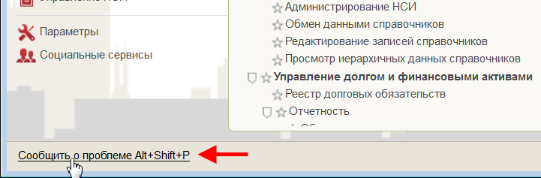
111. Горячие клавиши
В результате указанных действий пользователя открывается форма сообщения (рис. 112).
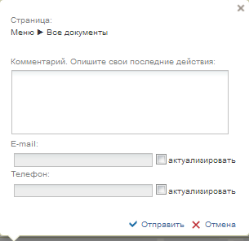
112. Форма сообщения о проблеме
Форма содержит следующие текстовые поля ввода, доступные пользователю для редактирования:
- комментарий пользователя;
- телефон пользователя;
- адрес электронной почты.
Кроме данных, заполненных пользователем, сообщение будет содержать следующие автоматически заполняемые сведения:
- снимок экрана пользователя, сделанный в момент инициации функции отправки сообщения о возникшей проблеме;
- адрес текущей рабочей страницы (url), с которой был вызван сервис «Сообщить о проблеме»;
- наименование и версия браузера пользователя;
- операционная система пользователя;
- версия java;
- версия КриптоПРО;
- информация о СPU;
- количество оперативной памяти;
- количество свободной оперативной памяти.
- сведения о пользователе:
- ФИО;
- Организация;
- подразделение;
- должность;
- полномочия;
- сведения об организации:
- ИНН;
- КПП;
- ОГРН;
- Код ТОФК;
- Код по СПЗ;
- e-mail организации;
- телефон организации.
В случае нажатия на ссылку возможно возникновение информационного сообщения, представленного на рисунке 113.
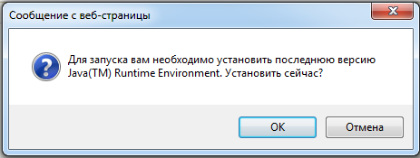
113. Информационное сообщение
Примечание. Минимальная версия Java Virtual Machine (JVM) для установки на клиенте – 1.7.0_07.
Для продолжения работы необходимо нажать кнопку «Ok». В результате откроется страница, содержащая обновление для JVM (рис. 114). Выполнить стандартные действия по установке обновления программного обеспечения.
В случае если версия JVM, установленная на рабочей станции пользователя, не ниже требуемой, то в информационном сообщении необходимо нажать кнопку «Отмена». В результате откроется форма сообщения (см. рис. 112).
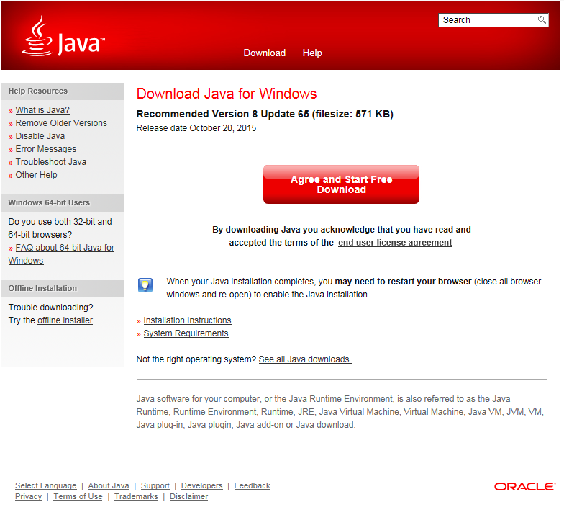
114. Страница JAVA

1. Cоответствии полномочий перечню ролей доступа
В таблице 3 приведена информация о соответствии полномочий, указанных в заявке на подключение пользователей перечню ролей доступа, настроенных для работы с компонентом казначейского сопровождения модуля ведения операций по исполнению обязательств участников бюджетного процесса и операций со средствами юридических лиц, не являющихся участниками бюджетного процесса подсистемы управления расходами, государственной интегрированной информационной системы управления общественными финансами «Электронный бюджет».
3. Соответствии полномочий перечню ролей доступа
№ п/п | Полномочие |  | Код роли доступа в системе «Электронный бюджет»
 | ПУР КС:  Санкционирование расходов при казначейском сопровождении | Ввод данных | 603_01_02 ПУР КС. 603_01_02 ПУР КС. Исполнитель ЦС ФК по обработке документов по ЛС ЮЛ
 |  | Согласование | 603_02_02 ПУР КС. 603_02_02 ПУР КС. Согласование ЦС ФК по обработке документов по ЛС ЮЛ
 |  | Утверждение | 603_03_02 ПУР КС. 603_03_02 ПУР КС. Утверждение ЦС ФК по обработке документов по ЛС ЮЛ
 |  | Утверждение | 603_05_02 ПУР КС. Бухгалтер ЦС. Утверждение
 |  | Просмотр | 603_04_02 ПУР КС. Просмотр ЦС ФК документов своего ЦС по ЛС ЮЛ
 | ПУР КС:  Обработка невыясненных поступлений по л/с ЮЛ | Ввод данных | 604_01_02 ПУР КС. Исполнитель Центра ФК, ответственного за обработку поступлений НВС по ЛС ЮЛ
 | ПУР КС:  Обработка невыясненных поступлений по л/с ЮЛ | Согласование | 604_02_02 ПУР КС. Согласование Центра ФК, ответственного за обработку поступлений НВС по ЛС ЮЛ
 | ПУР КС:  Обработка невыясненных поступлений по л/с ЮЛ | Утверждение | 604_03_02 ПУР КС. Утверждение Центра ФК, ответственного за обработку поступлений НВС по ЛС ЮЛ
 | ПУР КС:  Обработка невыясненных поступлений по л/с ЮЛ | Просмотр | CRT_ПУР КС.Просмотр всех данных
 | ПУР КС:  Ведение бухгалтерского казначейского учета | Ввод данных | CRT_ПУР КС. Ведение бухгалтерского казначейского учета
 | ПУР КС:  Ведение бухгалтерского казначейского учета | Просмотр | CRT_ПУР КС. Ведение бухгалтерского казначейского учета
 | ПУР КС:  Администратор локальных НСИ ПУР КС | Ввод данных | 605_01_02 ПУР КС. Ввод и администрирование локальных НСИ
 | ПУР КС:  Мониторинг и сопровождение ПУР КС | Просмотр | CRT_ПУР КС. Просмотр всех данных
 | ПУР КС:  Мониторинг и сопровождение ПУР КС | Просмотр | 606_ПУР КС.Просмотр справочников ПУР КС
 | ПУР КС:  Утверждение Заказчиком Сведений об операциях с целевыми средствами | Утверждение | 602_03_01 ПУР КС. Утверждение Заказчиком Сведений о ЦС по ЛС ЮЛ
 |  | Просмотр | 602_04_01 ПУР КС. Просмотр Заказчиком Сведений о ЦС по ЛС ЮЛ
 | ПУР КС.  Формирование и обработка документов Головным заказчиком/Заказчиком | Ввод | 607_01_01 ПУР КС. Ввод документов Головным заказчиком_Заказчиком
 |  | Согласование | 607_02_01 ПУР КС. Согласование документов Головным заказчиком_Заказчиком
 |  | Утверждение | 607_03_01 ПУР КС. Утверждение документов Головным заказчиком_Заказчиком
 |  | Просмотр | 607_04_01 ПУР КС. Просмотр документов Головным заказчиком_Заказчиком
 | ПУР КС:  Предоставление и получение документов организациями при казначейском сопровождении | Ввод | 601_01_01 ПУР КС. 601_01_01 ПУР КС. Ввод документов по ЛС ЮЛ
 |  | Согласование | 601_02_01 ПУР КС. 601_02_01 ПУР КС. Согласование документов по ЛС ЮЛ
 |  | Утверждение | 601_03_01 ПУР КС. 601_03_01 ПУР КС. Утверждение документов по ЛС ЮЛ
 |  | Утверждение | 601_05_01 ПУР КС. Бухгалтер ЮЛ
 |  | Утверждение | 601_06_01 ПУР КС. Руководитель ФЭС ЮЛ
 |  | Просмотр | 601_04_01 ПУР КС. Просмотр своих документов по ЛС ЮЛ
 | ПУР КС.  ТОФК по месту обращения. | Ввод | PFC_ПУР КС. Исполнитель ТОФК обращения
 | ПУР КС.  ТОФК по месту обращения. | Согласование | PFC_ПУР КС. Согласование ТОФК обращения
 | ПУР КС.  ТОФК по месту обращения. | Утверждение | PFC_ПУР КС. Утверждение ТОФК обращения
 | ПУР КС.  ТОФК по месту обращения. | Ввод | 606_ПУР КС.Ведение справочников ТОФК обращения

СОСТАВИЛИ
Наименование организации, предприятия | Должность  исполнителя | Фамилия, имя,  отчество | Подпись | Дата
ООО «ОТР 2000» | Руководитель группы | Алексеев И. И. |  | 15.03.2019

СОГЛАСОВАНО
Наименование организации, предприятия | Должность исполнителя | Фамилия, имя, отчество | Подпись | Дата

ЛИСТ РЕГИСТРАЦИИ ИЗМЕНЕНИЙ
№  версии док-та | Дата  изменения | Автор  изменений | Изменения
1.0 | 01.10.2018 | Алексеев И. И. | Документ разработан в соответствии с Государственным контрактом № ФКУ0424/09/2018/ИС от 12.09.2018.
2.0 | 14.11.2018 | Алексеев И. И. | Внесены изменения по замечаниям Заказчика.
2.1 | 05.12.2018 | Алексеев И. И. | Внесены изменения по замечаниям Заказчика.
2.2 | 11.02.2019 | Алексеев И. И. | Внесены изменения по результатам проведения опытной эксплуатации.
2.3 | 15.03.2019 | Алексеев И. И. | Документ актуализирован в соответствии с Государственным контрактом № ФКУ0424/09/2018/ИС от 12.09.2018 (2-й период работ по развитию подсистемы управления расходами в части казначейского сопровождения).
2.4 | 17.04.2019 | Алексеев И. И. | Внесены изменения по замечаниям Заказчика.
02.05 | 13.11.2019 | Алексеев И. И. | Внесены изменения в соответствии с документом «Требования к перечню и составу документации, исходным кодам и дистрибутивам информационных систем, сдаваемых в Фонд алгоритмов и программ Федерального казначейства» версии 5.2 и по результатам проведения опытной эксплуатации в рамках Государственного контракта № ФКУ0424/09/2018/ИС от 12.09.2018 (2 период работ по развитию подсистемы управления расходами в части казначейского сопровождения).

Актуально до 01.01.2020 г.
Назначается только сотрудникам Федерального казначейства
Полномочие ввода, согласования или утверждения (при необходимости) при предоставлении и получении документов организациями при казначейском сопровождении может быть назначено сотруднику территориального органа Федерального казначейства.

